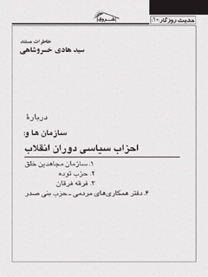

حدیث روزگار10 خاطرات مستند سید هادی خسروشاهی درباره سازمان ها و احزاب سیاسی دوران انقلاب


ghaemiyeh.com

فهرست مطالب
مشخصات کتاب 4
اشاره 4
فهرست مطالب 8
مقدمه 10
1 : سازمان مجاهدين خلق یا فرقه رجویّه 14
اشاره 14
سازمان مجاهدين خلق در خط امام! 16
تکمله! 66
پيوست‌ها 72
اشاره 72
پيوست 1 : اسامي کامل نخستين دستگيرشدگان سازمان 74
پيوست 2 : درباره سازمان مجاهدين خلق 80
پيوست 3 : درباره محمد حنيف‌نژاد 94
2 : حزب توده در خط امام! 108
اشاره 108
حزب توده پس از پيروزي انقلاب اسلامي 110
پيوست‌ها 120
اشاره 120
پيوست 1 : سياست‌ها و برنامه‌هاي حزب توده 122
پيوست 2 : توضيحاتي درباره برخي اظهارنظرها 132
پيوست 3 : حزب توده و کيانوري در خط امام! 142
پيوست 4 : ايدئولوگ حزب 150
اشاره 150
ديدار با کيانوري و عمویي 152
اطلاعات حزب توده از تاريخ حمله عراق به ايران، کودتاي نوژه و کشميري... 155
ترويج شعار «مرگ بر بازرگان» و عدم صداقت حزب توده 156
ناخدا افضلي و نماز اول وقت 159
آشنايي با احسان طبري 161
نامه خصوصي کيانوري به اینجانب 165
نامه کميته مرکزي حزب توده ايران 167
3 : فرقه فرقان 170
اشاره 170
تأملاتي در انديشه و عمل فرقه فرقان 172
4 : دفتر هماهنگي‌های مردمي - حزب بني‌صدر - 212
اشاره 212
حزب بني‌صدر: علل و عوامل شکست و سقوط 214
پيوست : مصاحبه درباره انتخابات 256
رأي به دکتر بني صدر 258
فهرست‌ها (اعلام، اماکن، کتب) 264
اشاره 264
فهرست اعلام 266
فهرست اماکن 279
فهرست کتب 283
اسناد و تصاویر 285

مشخصات کتاب
سرشناسه:خسروشاهی، سیدهادی، 1317 -
عنوان و نام پديدآور:خاطرات مستند سید هادی خسروشاهی درباره سازمان‌ها و احزاب سیاسی دوران انقلاب/ نویسنده سیدهادی خسروشاهی.
مشخصات نشر:قم: کلبه شروق، 1396.
مشخصات ظاهری:320ص.:مصور.؛5/14×5/21س‌م.
فروست:حدیث روزگار؛10.
شابک:9-76-7255-964-978
وضعیت فهرست نویسی:فیپا
یادداشت:نمایه.
موضوع:خسروشاهی، سیدهادی، 1317 - -- خاطرات
موضوع:حزب‌های سیاسی -- ایران
موضوع:Political parties -- Iran
موضوع:ایران -- تاریخ -- انقلاب اسلامی، 1357
موضوع:Iran -- History -- Islamic Revolution, 1979
رده بندی کنگره:الف 1396 3 آ 5 خ / 1568 DSR
رده بندی دیویی:955/083092
شماره کتابشناسی ملی:4906539

اشاره
بسم الله الرحمن الرحیم
حديث نيک و بد ما نوشته خواهد شد
زمانه را قلم و دفتریّ و ديواني است
حديث روزگار10
خاطرات مستند سيد هادي خسروشاهي
درباره: سازمان‌ها و احزاب سياسي دوران انقلاب
1.
سازمان مجاهدين خلق - فرقه رجویّه -
2.
حزب توده
3.
فرقه فرقان
4.
دفتر هماهنگي‌هاي مردمي - حزب بني‌صدر -

فهرست مطالب
مقدمه. 7
1 - سازمان مجاهدين خلق یا فرقه رجویّه. 11
سازمان مجاهدين خلق در خط امام! 13
تکمله! 63
پيوست‌ها 69
پيوست 1: اسامي کامل نخستين دستگيرشدگان سازمان.. 71
پيوست 2: درباره سازمان مجاهدين خلق.. 77
پيوست 3: درباره محمد حنيف‌نژاد. 91
2 - حزب توده در خط امام! 105
حزب توده پس از پيروزي انقلاب اسلامي.. 107
پيوست‌ها 117
پيوست 1: سياست‌ها و برنامه‌هاي حزب توده 119
پيوست 2: توضيحاتي درباره برخي اظهارنظرها 129
پيوست 3: حزب توده و کيانوري در خط امام! 139
پيوست 4: ايدئولوگ حزب... 147
ديدار با کيانوري و عمویي.. 149
اطلاعات حزب توده از تاريخ حمله عراق به ايران، کودتاي نوژه
و کشميري... 152
ترويج شعار «مرگ بر بازرگان» و عدم صداقت حزب توده 153
ناخدا افضلي و نماز اول وقت... 156
آشنايي با احسان طبري.. 158
نامه خصوصي کيانوري به اینجانب... 162
نامه کميته مرکزي حزب توده ايران.. 164
3 - فرقه فرقان.. 167
تأملاتي در انديشه و عمل فرقه فرقان.. 169
4 - دفتر هماهنگي‌های مردمي - حزب بني‌صدر -. 209
حزب بني‌صدر: علل و عوامل شکست و سقوط.. 211
پيوست: مصاحبه درباره انتخابات... 253
رأي به دکتر بني صدر 255
فهرست‌ها (اعلام، اماکن، کتب) 261
فهرست اعلام. 263
فهرست اماکن.. 271
فهرست کتب... 275
اسناد و تصاویر. 277

مقدمه
پس از پیروزی انقلاب اسلامی ایران، آزادی‌های عمومی گسترده‌ای، به طور طبیعی به وجود آمد و در نتیجه، حدود 45 سازمان و گروه اسلامی و بالغ بر 70 حزب و سازمان غیر اسلامی و سکولار و عمدتاً با گرایش‌های چپ‌گرایی و یا مارکسیستی به فعالیت پرداختند. گروه‌های چپ با امکانات نامحدودی که داشتند به تبلیغات و تلاش‌های گسترده‌ای دست زدند و علاوه بر چاپ صدها نوع کتاب و نشریه از آثار لنین و مائو و حتی استالین، که به قیمت خیلی ارزان و یا حتی رایگان در مجامع عمومی به ویژه مقابل دانشگاه‌ها عرضه می‌شد، به چاپ و نشر روزنامه یا هفته‌نامه نیز پرداختند که تعداد آنها بالغ بر 80 نشریه می‌شد و البته همه آنها بدون مجوز قانونی انتشار می‌یافتند.
در این برهه، «شورای انقلاب» مصوبه‌ای مطرح ساخت و اعلام نمود که همه احزاب و یا افراد حقیقی - حقوقی، که می‌خواهند روزنامه یا نشریه چاپ کنند، باید «مجوز قانونی» داشته باشند و آن وقت، همگان می‌توانند روزنامه یا نشریه خود را با مراعات ضوابط قانونی، منتشر سازند.
در آن زمان، اینجانب نماینده حضرت امام خمینی(رحمة الله) در «وزارت ارشاد ملی» بودم که مرجع قانونی پاسخگویی و صدور مجوز بود، و
همین نکته باعث شد مسئولین اغلب آن نشریات ضمن مراجعه به معاونت مطبوعاتی و تسلیم مدارک مورد نیاز، سری نیز به دفتر نمایندگی امام بزنند و خواستار تسریع در صدور پروانه نشر شوند.
... در این رابطه، اینجانب ضمن دیدار با حضرت امام(رحمة الله) در قم، با ارائه پرونده چند روزنامه از جمله: مردم، مجاهد، کارگر، پیام خلق و...، گزارشی در این زمینه به ایشان دادم و به ویژه موضوع درخواست چپ‌گراها را مطرح ساختم که ایشان فرمودند: «این‌ها بدون تردید خیانت خواهند کرد!» من عرض کردم: «حضرتعالی در پاریس فرمودید حتی مارکسیست‌ها هم می‌توانند آزادانه حرف‌های خود را در نظام اسلامی بزنند» ایشان در جواب فرمودند: «من گفتم حرف‌هایشان را بزنند نه آنکه توطئه کنند!» و بنده گفتم: طبق قانونی که شورای انقلاب تصویب و ابلاغ کرده، دارندگان شرایط لازم، از هر جناح و سازمانی، می‌توانند پروانه بگیرند و بعد، متن آن مصوبه را که در یک صفحه بود، به ایشان نشان دادم که امام بلافاصله آن را مطالعه کردند و روی پرونده‌ها گذاشتند و فرمودند: «شما این مسئله را از من سؤال نکنید و به تکلیف خودتان عمل نمایید.» و من دیدم که ایشان علیرغم عدم رضایت، به احترام قانون فرمودند که موضوع را با ایشان مطرح نکنم و البته افزودم که بی‌تردید اگر نشریه‌ای انحراف پیدا کرد و به توطئه پرداخت، دادستانی انقلاب و مراجع قانونی، جلوگیری خواهند کرد.
و امام فرمود: وفقکم الله و این جمله ایشان، همواره به مفهوم پایان وقت دیدار بود...
... بدین ترتیب ارتباط ما با اصحاب جرائد و درخواست‌کنندگان
پروانه و سازمان‌ها یا احزاب مربوطه، برقرار شد و ما به «تکلیف خود» که صدور پروانه، طبق مصوبه شورای انقلاب بود، عمل کردیم و در نتیجه این ارتباطات، به حقیقت اندیشه رهبران بعضی از سازمان‌ها، پی بردیم که به عنوان «شاهد عینی»، بخشی از خاطرات مستند مربوط به چند سازمان - حزب توده، سازمان مجاهدین، فرقه فرقان، حزب بنی‌صدر - که در فواصل مختلف طی گفتگوهایی بیان شده است، را اینک به شکل یک رساله، منتشر می‌کنیم تا در واقع گوشه‌های تاریکی از «تاریخ معاصر ایران» در رابطه با «احزاب و سازمان‌های سیاسی پس از انقلاب» روشن گردد.
تاریخ چگونگی حوادث دوران پس از انقلاب اگر توسط کسانی که خود به نحوی در «صحنه» بوده اند، به رشته تحریر در نیاید، یا توسط عناصر مغرض و معارض نوشته خواهد شد و یا به تدریج به دست فراموشی سپرده می‌شود... اینک این کتاب به اهالی تاریخ و علاقمندان به پی‌گیری حوادث سیاسی معاصر تقدیم می‌گردد، به امید آنکه ما را از نظرات اصلاحی یا انتقادی و یا تکمیلی خود مطلع سازند.
و الله من وراء القصد
12/7/96 - محرم 1439
تهران - سید هادی خسروشاهی

1 : سازمان مجاهدين خلق یا فرقه رجویّه

اشاره

سازمان مجاهدين خلق در خط امام!
سازمان مجاهدين خلق در خط امام!
اشاره:
استاد سيد هادي خسروشاهي در سال 1317 در تبريز متولد شد. ايشان تحصيلات مقدماتي را در تبريز به پايان رساند و سپس براي ادامه تحصيل در سطوح فقه، اصول، تفسير و فلسفه به قم رفت. از اساتيد ايشان در سطوح عالي دروس حوزوي مي‌توان به آيات عظام: امام خميني(رحمة الله)، شيخ محمدعلي اراکي، سید کاظم شريعتمداري و علامه طباطبايي اشاره کرد.
فعاليت‌هاي وي از سال 1332 در زمينه‌هاي علمي و فرهنگي آغاز شد و با نشريه‌هايي چون: نور دانش، آيين اسلام، وظیفه، مکتب اسلام، راه حق، نداي حق و... همکاري داشت. فعاليت‌هاي سياسي وي از سال 1332 پس از آشنايي با آيت‌الله کاشاني، آيت‌الله طالقاني و شهید نواب صفوي آغاز شد و در همين راستا از همان دوران تا زمان پيروزي انقلاب، در قم و تبريز و تهران چندين بار دستگير، زنداني و يا تبعيد شد.
ايشان در سال 1351، «مرکز بررسي‌هاي اسلامي - قم» را
تأسيس کرد. پس از پيروزي انقلاب به مدت دو سال نماينده امام خميني در وزارت فرهنگ و ارشاد اسلامي و سپس به مدت 5 سال، سفير جمهوري اسلامي ايران در واتيکان بود. او در اين مدت «مرکز فرهنگي - اسلامي اروپا» را در رم تأسيس کرد که ده‌ها کتاب، مجله و ماهنامه به زبان‌هاي: فارسی، عربي، انگليسي و ايتاليايي توسط اين مرکز منتشر گرديد.
ايشان در دانشکده حقوق و علوم سياسي دانشگاه تهران، دانشکده روابط بين‌الملل وزارت خارجه و مراکز علمي ديگر تدريس‌هايي داشته و داراي ترجمه‌ها و تأليفات بسياري است که از جمله مي‌توان به کتاب‌هاي: «دو مذهب»، مجموعه کتاب‌هاي «حرکت‌هاي اسلامي معاصر» و ترجمه‌هايي مانند «اسلام و صلح جهاني» از سيد قطب (ترجمه به همراه آيت‌الله زين‌العابدين قرباني)، «عدالت اجتماعي در اسلام» از سيد قطب (ترجمه به همراه آيت‌الله محمدعلي گرامي)، «امام علی صدای عدالت انسانی» تألیف جرج جرداق در پنج جلد و ... اشاره کرد.
مصاحبه حاضر که تقديم خوانندگان عزيز مي‌گردد خلاصه گفت‌وگويي است که از سوي هفته‌نامه «بعثت»، با حجت‌الاسلام و المسلمين سيد‌هادي خسروشاهي انجام شده و به منظور درج در نشريه «چشم‌انداز ايران» به دفتر مجله ارسال شده است. بخشي از اين گفت‌وگو که مربوط به وقايع پس از 30 خرداد 60 مي‌باشد از آن تفکيک شده تا در فرصت مناسب و پس از تکميل، از آن استفاده بهينه شود.
•
لطفاً در ابتدا از خاطرات خود درباره سازمان مجاهدين و رهبري نخستين آن بگوييد.
در تبريز، برادران ارجمندي به نام‌هاي: محمد حنيف‌نژاد، سيد محمد ميلاني، دكتر هاشم معيري، دكتر قهرماني و... حضور داشتند كه از دانشجويان مسلمان فعال دانشگاه تبريز به شمار مي‌رفتند. ارتباط من با بعضي از آنها خانوادگي بود. پدران آقايان ميلاني و حنيف‌نژاد از اصحاب مسجد پدر من بودند و به اصطلاح از «مريدان پدر» به شمار مي‌رفتند و به طور طبيعي فرزندانشان نيز در مجالس و مراسم مسجد شرکت مي‌کردند. محمدآقا - حنیف‌نژاد - بعدها به علت فوت مادرش، نوه خاله من به شمار آمد! چون پدرش مرحوم «ميرزا حمدالله» با دخترخاله من - ربابه خانم - ازدواج کرد و صاحب فرزندي هم به نام «محمدرضا» - وهاب - شدند که اکنون در تبريز به سر مي‌برد، از اين رو به طور طبيعي ميان ما رفت و آمد خانوادگي هم به وجود آمد. علاوه بر روابط خانوادگي - البته رابطۀ من با محمد حنيف‌نژاد پيشينه‌دار بود - محمدآقا علاقمند بود در مجالس مذهبي به ويژه در مجالس تفسير شرکت کند، به همين دليل در جلسات تفسير مرحوم آقا سيد حسين کهنمويي، مسلمان روشنفکري که مُعمّم نبود و شذوذات مرحوم يوسف شعار را هم نداشت، و دروس تفسير مرحوم آيت‌الله شيخ حسين شنب غازاني در مسجد کلکته‌چي شرکت مي‌کرد ولي پاتوق اصلي هر دوي ما مغازه بزرگ حاج احمد آقا طهماسبي در خيابان فردوسي تبريز بود که ابزار و يراق مي‌فروخت و اغلب من، محمدآقا و دوستان ديگر آنجا دور هم جمع مي‌شديم و با هم بحث مي‌کرديم. در واقع وقتي که من
استعدادهاي محمدآقا را ديدم، سعي کردم ايشان را، که به اصطلاح ما «نوحه‌خوان» شده بود و در مجالس عزاداري کتابچۀ «بياض» يا دفترچه نوحه به دست مي‌گرفت و نوحه مي‌خواند!، از اين کار منصرف کنم؛ به دليل اينکه اولاً صداي خوبي براي نوحه‌خواني نداشت و ثانياً، اگر در رشته قرآن و تفسير کار مي‌کرد بيشتر مي‌توانست مفيد واقع شود. به همين منظور قرار شد که در جلسات تفسير شخصيت‌هاي علمي - فرهنگي تبريز بيشتر شرکت کند.
... علاوه بر اين به پيشنهاد و تشويق من - که در جلسات انجمن اسلامي دانشجويان دانشگاه تهران شرکت مي‌کردم - قرار شد در دانشگاه تبريز هم انجمني مشابه تشکيل شود. براي نخستين جلسۀ تأسيس انجمن، به نيابت از دوستان انجمن تبريز، از آيت‌الله ناصر مکارم شيرازي دعوت کردم که در اين «اجلاس تأسيسيه» شرکت کنند و ايشان هم قبول کردند و من نيز همراه ايشان به تبريز رفتم. در نخستين جلسه که در «دبيرستان رشديه» در خيابان شاهپور تشکيل شد، من به معرفي مقام علمي و تدريسي و آثار ايشان در حوزه علميه قم پرداختم و بعد شعر آقاي آزرم توسط يکي از دانشجويان به عنوان خير مقدم قرائت شد، سپس ايشان سخنراني کردند و البته بعد هم در بعضي از مساجد و مراکز فرهنگي تبريز، سخنراني داشتند.
«محمدآقا» ذاتاً انسان پرسشگر و جستجوگري بود، به طوري که حتي يک دقيقه هم آرام نمي‌گرفت. در هر جلسه‌اي، در منزل، خيابان و در مغازه که مي‌نشستيم حتي سر ناهار، يا آيه‌اي را مطرح مي‌کرد يا به بحث اجتماعي مي‌پرداخت و يا مسائل مختلف اقتصادي مانند ربا و
احتکار را مطرح مي‌نمود و متناسب سؤال، بنده يا دوستان ديگر توضيحاتي مي‌داديم، ولي اينها هيچ کدام محمدآقا را قانع نمي‌کرد. در ميان برادران تبريز، آقاي دکتر سيد محمد ميلاني - حفظه الله - هم مثل محمدآقا کنجکاو و پرسشگر بود، البته کمي جوانانه‌تر از محمدآقا. شهید دکتر هاشم معيري هم، که در جريان انفجار حزب جمهوري اسلامي شهيد شد، همين طور بود ولي آقاي دکتر قهرماني کمتر از بقيه حرف مي‌زد.
بعدها، محمدآقا در کنکور عمومي قبول شد و به تهران آمد و در «دانشکدۀ کشاورزي کرج» به ادامه تحصيل پرداخت و به طور طبيعي ارتباطات ما بيشتر شد.
حنيف‌نژاد در تهران با کسي ارتباط قبلي نداشت و من ايشان را به مسجد هدايت وصل کردم که باعث خوشحالی فراوان وی شد؛ چرا که مي‌توانست بيشتر از تبريز از مباحث تفسيري، ديني و اجتماعي آيت‌الله طالقاني و اساتيد ديگر استفاده کند. البته جا و مکان ثابت و درست و حسابي نداشت، بيشتر منزل دوستانش بود و گاهي هم به منزل پسرخاله من، مرحوم حاج خليل آقا فروغي - برادر خانم پدر محمدآقا - در خيابان نواب مي‌آمد؛ يعني شب‌هاي جمعه پس از جلسه تفسير آقاي طالقاني چون جايي نداشتيم، يا به منزل پسرخاله من يا منزل مرحوم حاج احمد آقا ابريشم‌چي - عموي مهدي ابريشم‌چي - و يا بعدها منزل آقاي فخرالدين حجازي و گاهي هم به منزل مرحوم عباس غلّه‌زاري که از فداييان اسلام بود و در «پاچنار» دو اتاق اجاره‌اي داشت، مي‌رفتيم.
به هر حال، در ديدارهاي تهران هم «محمدآقا» همچنان پرسشگر و
کنجکاو بود و آشنايي با مسجد هدايت و آيت‌الله طالقاني و بقيه، تقريباً بخشي از نيازهاي ذهني و فکري او را برآورده مي‌کرد و در انجمن اسلامي دانشجويان تهران نيز فعال بود.
با تشکيل «نهضت آزادي ايران» در ارديبهشت 1340، محمدآقا به سازمان دانشجويان نهضت آزادي پيوست و همراه بقيه دوستان مانند آقايان: لطف‌الله ميثمي، محمدمهدي جعفري، تراب حق‌شناس و اصغر بديع‌زادگان و دوستان ديگر فعاليت داشت، همين طور بقيه دوستان که بعدها کادر اوليه سازمان مجاهدين از آنها تشکيل شد. در مراحل تکامل بعدي حرکت، به نظرم دو بار مرحوم محمدآقا همراه آقاي ميثمي - يا يک بار با ايشان و يک بار هم تنها - به قم و به منزل من آمد که براي «تبيين ايدئولوژي اسلامي» و تنظيم آن به شکل سيستماتيک و به روز، با آنها همکاري داشته باشم، ولي من خودم را در آن سطح نمي‌ديدم که بتوانم از متون اصلي و اصيل، ايدئولوژي جديدي که مبتني بر تعاليم اسلامي باشد، تنظيم کنم و در اختيار آنها قرار دهم، روي همين اصل دوستان را به مطالعه کتاب‌هاي آيت‌الله مطهري، آيت‌الله علامه طباطبايي و کتاب‌هاي ترجمه شده از سيد قطب، سيد ابوالاعلي مودودي و ديگر کتاب‌هاي ترجمه‌اي جديد، ارجاع دادم که البته فکر مي‌کنم يکي از علت‌هايي هم که ما به ترجمه کتاب‌هاي سيد قطب و سيد ابوالاعلي مودودي اقدام می‌کرديم، همين نيازهاي دانشجویان و جوانان بود که از نظر فکري با کتب منتشره از سوي محافل مذهبي آن زمان، ارضاء نمي‌شدند. کتاب «عدالت اجتماعي در اسلام» سيد قطب، مدت‌ها مورد استفاده همۀ دوستان و برادران
انجمن‌هاي اسلامي دانشجويان در تهران، شيراز، اصفهان، تبريز و مشهد قرار گرفت و حتي در خارج از ایران هم این کتاب‌ها تأثیرگذار شد و بعدها شهيد برهان‌الدين رباني، رهبر جمعيت اسلامي افغانستان، به من گفت: مطالب اين ترجمه‌ها، در جلسات حزبي برادران افغاني فارسي زبان، از دروس کلاس‌هاي حزبي بود و رساله «ما چه مي‌گوييم؟» سيد قطب هم مانيفست حزب ما به شمار مي‌آمد.
... در واقع در درون نهضت آزادي، مراحل مقدماتي تشکيل سازمان مجاهدين به وجود آمد که با حضور رهبري نخستين و مؤسسان، در مجموع در مسير مثبت و پُرتحرکي گام برمي‌داشت و همۀ اعضاي اصلي هم اهل عبادت، نيايش و معنويت و متعبّد به احکام
اسلامي بودند.
•
اشاره کرديد به نام تراب حق‌شناس، که بعدها در سال 1354 تغيير ايدئولوژي داد، آشنايي شما با وي از کجا شروع شد؟ آیا همشهری شما بود؟
تراب حق‌شناس، همشهري من نبود، او از استان فارس و جهرمي بود. آشنايي من با او به دوران طلبگي وي در قم برمي‌گشت. ايشان مدتي در «مدرسه خان» قم تحصيل و طلبگي مي‌کرد و جزو بچه‌ها و طلبه‌هاي خوب مدرسه خان به شمار مي‌آمد. در مدرسه خان، آقايان: مرحوم علي حجتي کرماني، محمدعلي گرامي، جعفري گيلاني، سيد کاظم نورمفيدي، سيد محمود دعايي و عده‌اي از ديگر دوستان، حجره داشتند و من هم آنجا رفت و آمد داشتم و در آنجا با آقاي تراب حق‌شناس آشنا شدم. البته بعدها نامبرده به تهران رفت و وارد دانشسراي
عالي شد و با مسجد هدايت آشنا گردید، تا اينکه عضو انجمن اسلامي و سپس نهضت آزادي و بعدها سازمان مجاهدين خلق گرديد. البته او از مؤسسان و کادرهاي اوليه نبود، بلکه از فعالان سازمان به شمار مي‌رفت ولي وقتي سازمان لو رفت و در شهريور 1350 عده‌اي دستگير شدند، او مجبور شد به طور مخفیانه در شهرهای مختلف به سر ببرد و مدتی هم در تبریز زندگی کرد که من او را به طور اتفاقی در یک کتابفروشی دیدم و کمی صحبت کردیم ولی خیلی عجله داشت که برود... او سپس از ایران خارج شد و به لبنان و پايگاه‌هاي آموزشي فلسطين رفت.
بي‌مناسبت نيست اشاره کنم که در جريان گرفتن نامه از مراجع تقليد قم و مشهد، خطاب به آيت‌الله طالقاني و در واقع در دفاع از اعضاي رهبري نهضت آزادي (البته اين پيش از تشکيل سازمان بود)، در دوراني که تراب هنوز جزو نهضت آزادي بود و آقايان را در دادگاه نظامي رژيم محاکمه مي‌کردند، در تهران با وي ديدارهايي داشتم.
•
موضوع گرفتن نامه از مراجع چه بود؟
وقتي آيت‌الله طالقاني، مهندس بازرگان، دکتر يدالله سحابي و ديگر اعضاي مؤسس نهضت آزادي را در سال‌هاي 43 - 1342 در دادگاه نظامي شاه محاکمه مي‌کردند، من از مراجع قم و مشهد، آقایان: مرحوم آيت‌الله ميلاني (مشهد)، آيت‌الله نجفي مرعشي، آيت‌الله شريعتمداري، آيت‌الله سيد صادق روحاني، آيت‌الله سيد رضا صدر و آيت‌الله شيخ مرتضي حائري (قم) و آقايان ديگر، نامه‌هايي را خطاب به آيت‌الله
طالقاني و آقاياني که محاکمه مي‌شدند، در دفاع و تجليل از آنها گرفتم. اصل اين نامه‌ها هنوز در اختيار من است و من کپي آنها را خودم در ديداري به آقاي تراب حق‌شناس دادم تا به نحوي منتشر گردد.
البته من بيشتر با مرحوم علي حجتي کرماني به ديدن آقايان در دادگاه مي‌رفتم. در آنجا ملاقات در زمان تنفس جلسه دادگاه آزاد بود و مي‌توانستيم با آقایان حرف بزنيم و يا چيزهايي را ردّ و بدل کنيم. من کپي ديگري از اين نامه‌ها را به آيت‌الله طالقاني دادم، ولي آقاي حق‌شناس آنها را با مقدمۀ بسيار تندي چاپ کرد که گفته مي‌شد آن مقدمه از آقاي جلال‌الدين فارسي بوده است. من در ديدار ديگري، يک نسخه چاپ شده هم به آقاي دکتر سحابي دادم که در ملاقات بعدي، ايشان از مقدمه آن اظهار نارضایتي کرد و گفت که ممکن است باعث تشدید حکم علیه آنان بشود ولي از اصل گرفتن نامه‌ها تشکر کرد. مقدمه، عليه شاه و بسیار تند بود و در ايامي که آقايان محاکمه مي‌شدند، طبعاً اثر مثبت نامه‌ها را تضعيف کرد، همان طور که امام خميني هم پس از پايان محاکمه و صدور حکم، در اعلاميه يا نامه‌شان نوشتند من پيش‌تر در دفاع از شما چيزي ننوشتم که حکم صادره بر ضد شما تشديد نشود، ولي الآن که ديگر حکم صادر شده، نامه را مي‌نويسم. سپس از آقايان تجليل کرده بودند، البته اين نامه هم چاپ شد.
... به هر حال، آشنايي ما با تراب حق‌شناس اين‌گونه بود. بعدها هم متأسفانه موضع وي به کلي عوض شد و در کادر مرکزي «سازمان پيکار» که سازماني مارکسيستي بود، عضويت يافت. در حال حاضر هم
گويا در اروپاست و گاهي هم در نشريات چپ مقاله مي‌نويسد و يا کتاب‌هايي ترجمه مي‌کند، که يکي از آنها در دفاع از سلمان رشدي بود! ولي گويا حالا بيشتر درباره فلسطين مي‌نويسد.
•
آشنايي شما با مهندس لطف‌الله ميثمي از چه زماني آغاز شد؟
آقاي ميثمي عضو انجمن اسلامي دانشجويان در تهران بود. دو نفر از خواهرزاده‌هاي ايشان به نام‌هاي رحمت‌الله و عبدالله ميثمي از طلاب حوزه بودند که بعدها در دفاع مقدس در جبهه به شهادت رسيدند. آقاي لطف‌الله ميثمي، سپس از عناصر فعال نهضت آزادي و بعدها سازمان مجاهدين شد، البته همه مي‌دانيم که ايشان در يک اقدام به بمب‌سازی برای حرکت مسلحانه مربوط به مقاومت بر ضد رژيم شاه، مجروح شد و متأسفانه دو چشم و يک دست خود را از دست داد. به هر حال آشنايي ما با ايشان در مسجد هدايت و از جلسات انجمن‌هاي اسلامي دانشجويان آغاز شد و مدت‌هاي زيادي با هم دوست بوديم و با وجود اختلاف‌هاي سليقه‌اي يا سياسي، اين دوستي همچنان ادامه دارد.
اشاره کردم که ايشان يکي دو بار با مرحوم محمد حنيف‌نژاد در قم به منزل ما آمدند و مذاکراتي انجام شد. در يکي از کنگره‌هاي انجمن‌هاي اسلامي در کرج نیز با هم بوديم و عکس يادگاري هم داريم!
•
با مسعود رجوي، مهدي ابريشم‌چي و بقيه کادرهاي سازمان هم آشنايي داشتيد؟
آشنايي من بيشتر با کادر مؤسسان نخستين بود و با جريان بعدي
آنها، که شامل عناصر رديف دوم در سازمان بودند، خيلي ارتباط نداشتم ولي مهدي ابريشم‌چي را از پيش مي‌شناختم؛ چون پدر وي مرحوم حاج آقا موسي ابريشم‌چي از اعضاي هيأت مالي مجلۀ «مکتب اسلام» بود و زياد به قم مي‌آمد. من هم تهران که مي‌آمدم بيشتر به منزل برادر وي، حاج احمد آقا ابريشم‌چي مي‌رفتم که در خيابان عين‌الدوله - ايران - قرار داشت و نزديک منزل حاج موسي بود. منزل حاج موسي پاتوق مرحوم آيت‌الله حاج ميرزا خليل کمره‌اي و آيت‌الله طالقاني بود و آقاي کمره‌اي بعضي پنج‌شنبه‌ها يا جمعه‌ها، يک مجلس تفسير خصوصي قرآن یا نهج البلاغه هم در منزل وي داشت که من هم هر وقت به تهران مي‌آمدم در آن شرکت مي‌کردم.
در آن زمان، مهدي ابريشم‌چي نوجوان کم سن و سالي بود با چشمان آبي و قدي بلند که براي حاضران، چاي و صبحانه مي‌آورد و از همان وقت، با ايشان آشنا بوديم. بعد که ايشان عضو کادر سازمان شد، من ديگر خيلي ارتباطی نداشتم و تنها پس از پيروزي انقلاب اسلامي، روزي به محل اصلي سازمان - ساختمان بنياد پهلوي سابق - رفتم و به تصور خود مي‌خواستم آقايان را نصيحت کنم و اين که موضعي بر ضد جمهوري اسلامي و نظام موجود نگيرند و اين که اگر همکاري کنند، هم به نفع خودشان، هم به نفع مردم و هم به نفع مملکت خواهد بود... در دفتر روابط عمومي گفتند «اعضای کادر مرکزي» جلسه دارند، ولي وقتي به مسئول جلسه خبر دادند، مهدي ابريشم‌چي آمد و در طبقه پايين نشستيم. من حرف‌هاي خودم را زدم و گفتم شما پيام مرا به دوستان برسانيد، روشي که در پيش گرفته‌ايد، نه به نفع خود شماست و نه به نفع ملت و مملکت...
و البته ساختمان مرکزی سازمان با سلاح‌هاي سبک و سنگين
و عناصر مسلح حفاظت مي‌شد که فکر کردم به خاطر مشکلات احتمالي پس از انقلاب و براي جلوگيري از حمله «ضد انقلاب» است. ايشان هم حرف‌هايي داشت که اينها چنين و چنان مي‌کنند، انحصارگرايي دارند و...
البته خود آقايان هم در فکر انحصارگرايي بودند، اگر اينها عاقلانه رفتار مي‌کردند و مسائل را به اينجاها نمي‌کشاندند که عده‌اي از مردم و جوانان بي‌گناه از طرفین کشته شوند، وضع آنها چنين نمي‌شد.
به نظر من آنها در روشي که در پيش گرفتند اشتباه کردند؛ چون به نادرست معتقد بودند که انقلاب را آنها انجام داده‌اند! و مسئوليت اداره کشور بايد بر عهدۀ آنها باشد که در واقع مسأله از اين قرار نبود، يعني آنها عده معدودي بودند که اغلب در زندان‌ها به سر می‌بردند و به همت مردم انقلابي آزاد شدند و توانستند پس از انقلاب از فرصت استفاده کنند و اعضاي خود را افزايش دهند. متأسفانه از اين اعضا هم نتوانستند به طور صحيح استفاده کنند و آنها را به رويارويي با نظام و سپس ترور وادار کردند که چگونگي آن را همه مي‌دانيم و به نظر من منشأ آن ناشي از «بي‌تقوايي» و «تماميت‌خواهي» رهبري آنان بود.
•
در مراحل بعدي و پس از دستگيري دسته‌جمعي و اعدام رهبري نخستين سازمان، شما با باقيمانده اعضا در ارتباط نبوديد؟
من با کساني که بيرون مانده بودند و زندگي مخفي داشتند، تنها يکي دوبار توسط حاج احمد آقا طهماسبي - که فرزندانش عضو
سازمان شده بودند و بعدها سازمان حاضر نشد خبري درباره مُرده يا زنده بودن آنها، به پدر و مادرش (که عمّه مهدي ابريشم‌چي بود) بدهد - از جريان دستگيري‌ها و مشکلات اعضاي فراري باخبر مي‌شدم. يک بار هم در منزل آقاي طهماسبي در خيابان عين‌الدوله، زنده‌ياد احمد رضايي را ديدم که فهرست کاملي - به خط خود - از اسامي اعضاي دستگير شده را به من داد که به مراجع قم اطلاع دهم. اين فهرست شامل مشخصاتي مانند نام، ميزان تحصيل، موقعيت شغلي و... بود. آقای رضایی يکي از اعضاي مرکزيت سازمان به شمار مي‌رفت. من کپي آن را - طبق معمول - به بعضي از مراجع قم دادم که اگر مي‌توانند براي آزادي آنها اقدام کنند، ولي به ظاهر پرونده آنها از ديدگاه رژيم به قدري سنگين بود که رژيم هيچ گونه توصيه و وساطتي را نپذيرفت و پيگيري ما هم طبعاً نتيجه‌اي نداشت.
البته بعدها گروهي از اعضاي خانواده آنها به قم آمده و در منزل آيت‌الله شريعتمداري متحصّن شدند. من اغلب به ديدار آنها مي‌رفتم که در گزارش‌هاي ساواک قم، ديدارهاي من با آنها به مرکز گزارش شده است.
مرحوم صادق، پدر صادق‌ها، هم هر وقت به قم مي‌آمد و پيگير مسأله بود، باز با او ديدار داشتم، البته خود او عضو سازمان نبود، بلکه فرزندانش عضو بوده و دستگير شده بودند و بعد يکي از آنها هم در پايان فروردين ماه 1351 اعدام شد. به هر حال اگر روابط ديگري بود، به طور مستقيم نبود، بلکه از طريق دوستان مسجد هدايت - مرحوم حاج صادق و حاج احمد طهماسبي - و ديگران انجام مي‌شد.
•
اشاره کرديد به تماميت‌خواه بودن سازمان مجاهدين؛ به نظر شما پس از انقلاب، دوستان طرف مقابل تماميت‌خواه نبودند؟
به نظر من کیش شخصیت!، تماميت‌خواهي و تک‌محوري، يک اخلاق و روحيه زشت ايراني است؛ چرا که اغلب کار جمعي را دوست ندارند و علاقمند هستند که همه کارها را خودشان، يا اطرافيان و يا وابستگانشان انجام دهند. پس از پيروزي انقلاب اسلامي ما توقع و استمرار اين نوع روحيه را نداشتيم، ولي متأسفانه چنان شد؛ يعني تماميت‌خواهي رسمي از آن زمان و از دولت موقت مرحوم مهندس بازرگان آغاز شد و آقايان کابينه را از اعضاي جبهه ملي، نهضت آزادي، ملت ايران، جاما و احزاب ملي‌گراي ديگر تشکيل دادند که بعدها به نام ملي - مذهبي معروف شدند. البته اغلب اينها دوستان بنده بودند و من صداقت و حُسن نيت بسياري از آنها را باور داشتم، ولي در کابينه اول دولت موقت، حتي يک روحاني مبارز و يا به قول آنها، يک آخوند نمي‌بينيم! و اين درست نبود. به نظر من اين نوعي تماميت‌خواهي اشتباه‌آميز بود.
به نظر من در وزارت ارشاد ملي، که مسئول امور فرهنگي کشور پس از انقلاب بود، بايد يک روحاني با سابقه روشن مبارزاتي متصدي امور مي‌شد، ولي آنها فردي را در آن پُست گذاشته بودند که نه آشنايي با علوم اسلامي و امور فرهنگي داشت و نه سابقه مبارزاتي. به هر حال نمي‌خواهم سابقه يکايک اعضاي کابينه را مورد بررسي قرار دهم، ولي به طور کلي اعضای کابينه دولت موقت از افراد ملي‌گرا بودند. حتي در شوراي انقلاب هم اطلاع دارم که وضع برخوردها
مناسب نبوده، يعني آيت‌الله هاشمي رفسنجاني يک بار در موقع دفاع من از آقايان، به من گفتند که وقتي دوستان روحاني، مطلبي را در جلسات شورا طرح مي‌کردند، آقايان اعضاي ملي‌گرا، يا با همديگر مشغول صحبت مي‌شدند و يا مي‌خنديدند و توجهي به حرف‌هاي آقايان نداشتند. در نتيجه، بعدها در طرف مقابل هم دوستان ديگر ما - مثلاً در حزب جمهوري اسلامي - و آنهايي که در صحنه سياست بودند، تماميت‌خواه شدند و مايل بودند که تنها همفکران خود را در رأس همه کارها قرار بدهند. اين وضع ادامه پيدا مي‌کند تا به دورة جناب آقاي سيد محمد خاتمي مي‌رسيم که خيلي هم به ايشان علاقه دارم، ولي مي‌بينيم باز در دورة ايشان هم چند هزار مدير در سطح کشور کنار گذاشته مي‌شوند و چند هزار مدير جديد مي‌آيند و پس از آن هم دولت بعدي نوعي تماميت‌خواهي بدتري را اجرا کرد و باز مديران پيشين، تعويض و تبديل شدند و افراد جديدي به ميدان آمدند که بيشتر آنها سابقه کارهاي اجرايي قبلي يا تجربه لازم را نداشتند و براي همين هم به سرعت تعويض مي‌شدند، در صورتي که اگر سابقه خوب کار اجرايي و تجربه مناسبي داشتند، کنار گذاشته نمي‌شدند.
اما رهبري سازمان مجاهدين جديد، اصلاً هيچ کس را قبول نداشتند، يعني نه روحانيت مبارز را قبول داشتند، نه امام خميني، نه اسلام سنتي و نه نهضت آزادي و يا ديگر ملي‌گراها را و در واقع ايدئولوژي خاصي براي خود ساخته بودند و هر کسی را که پيرو آن تفکر نمي‌شد، کنار مي‌زدند و يا به ترور شخصيتي و حتي متأسفانه
حذف فيزيکي اقدام می‌کردند، که نمونه‌هاي بسياري از آن را سراغ داريم.
به نظرم آنها اشتباه‌هاي زيادي کردند، هم در تاکتيک و هم در استراتژي و بهترين فرصت‌ها را از دست دادند، مثلاً در آن ايام اعلام کردند که مي‌خواهند يک راهپيمايي به سوي خانه امام در جماران انجام دهند. مرحوم امام همان وقت در سخنراني رسمي خود، جمله‌اي فرمودند که آنها حقيقت آن را نفهميدند وگرنه مي‌توانستند با پذيرش آن، کارهاي مثبت بسياري انجام بدهند. امام گفتند: «شما اسلحه‌هايتان را به دولت تحويل بدهيد، من خودم مي‌آيم ديدن شما، لزومي ندارد شما بياييد.» نمي‌دانم آنها چرا اين سخن را جدي نگرفتند؟ و متأسفانه نه تنها به آن عمل نکردند، بلکه به جمع‌آوري اسلحه‌هاي بيشتري، علاوه بر اسلحه‌هايي که قبلاً جمع کرده بودند، دست زدند و البته از نظر همه معلوم بود براي چه مسائلي خودشان را آماده مي‌کنند؟ متأسفانه تماميت‌خواهي‌ها، در ميان همۀ گروه‌ها شدت يافت و اکنون هم با عنوان‌هاي مختلف محافظه‌کار، اصلاح‌طلب، اصولگرا و... - البته نام‌ها مهم نيست، بلکه محتوا مهم است - روبه‌رو هستیم که در همۀ آنها انديشه يک‌دست کردن و تماميت‌خواهي ديده مي‌شود.
در ارتباط با جمع‌آوري اسلحه توسط سازمان بايد بگويم در حزب «خلق مسلمان» ساختماني داشتيم که مرکز اصلي حزب بود و نزديک «پادگان حر» قرار داشت. فردي به نام حسين منتظر حقيقي - که برادرش از سازمان مجاهدين بود و در دوره شاه کشته شده بود - دائم‌الحضور در حزب بود و هر شب ده، بيست يا سي عدد کلاش و
يوزي به داخل ساختمان مي‌آورد و در انبار مي‌گذاشت. من فکر مي‌کردم اين اسلحه‌ها را براي حزب ما جمع مي‌کند که هر وقت لازم شد از انقلاب دفاع کنيم؟! ولي بعدها معلوم شد که نامبرده، به گفته يکي از دوستان، پادگان را خالي کرده بود و يک اسلحه هم تحويل حزب نداد. وی سلاح‌ها را به نام حزب جمع می‌کرد و تحويل سازمان خود مي‌داد، در واقع عامل نفوذي سازمان در حزب بود.
پس در واقع، جمع‌آوري سلاح براي آماده شدن جهت برخورد مسلحانه با نظام بود که به نظرم اشتباه بزرگ استراتژيکي بود. آنها در بررسي و تحليل خودشان، هنوز به اين نتيجه نرسيده بودند که مردم ايران، پيرو رهبر مذهبي خود هستند. به نظر من گرچه اين آقايان ظاهر مذهبي داشتند، ولي وقتي مورد تأييد مراجع و رهبريت ديني نبودند، طبيعتاً جز عده‌اي از جوانان، بقيه به سازمان آنان روي نمي‌آوردند و از آنها دفاع و پشتيباني نمي‌کردند، نتيجه‌اش هم آن شد که با کمال تأسف، همگي آن را شاهد بوديم.
•
آیا شما معتقديد که رهبري سازمان از پيش نقشه و برنامه داشتند که نظام را ساقط کنند و خودشان روي کار بيايند يا در اثر برخورد ديگران با آنها، اين روش را در پيش گرفتند؟
هيچ ترديدي نيست که کار اين آقايان طبق نقشه و برنامه بود. اين دوستان نخست امام خميني را براي رياست جمهوري کانديدا کردند که قصد و نيت آنها در اين امر، در واقع خالص نبود. اينها مي‌خواستند مقام و موقعيت رهبري امام را در سطح بني‌صدر و رجوي و ديگر کانديداهاي رياست جمهوري پايين بياورند، در حالي که به خوبي
مي‌بايست درک مي‌کردند که مقام رهبري و مرجعيت در شيعه بسيار بالاتر از اين حرف‌هاست. مي‌دانيد که آقايان در شعارها، اعلاميه‌ها و برنامه‌ها مدعي اين بودند که «تنها پيروان راستين خط امام خميني» هستند، همان‌طور که حزب توده هم مدعي بود در «خط امام» است و بقيه يا اپورتونيست (فرصت‌طلب) هستند يا اسلام راستين را نشناخته‌اند، و از اين دست شعارهاي بي‌مبنايي که خيلي در اوايل انقلاب مطرح می‌کردند.
شما ببينيد من که در آن زمان 30 - 20 سال بود امام را مي‌شناختم و شاگرد ايشان در قم بودم، تاريخ تولد ايشان را نمي‌دانستم، ولي مجاهدين روز تولد امام را استخراج کردند و آن را به ايشان تبريک! گفتند. البته مي‌دانيم بعضي‌ها نزد امام وساطت کردند که اينها براي انجام کارهايي يا پذيرفتن مسئوليت‌هايي پذيرفته شوند، امام فرمودند من در کار اينها شبهه دارم و نمي‌دانم که آيا اينها واقعاً به مبادي اصلي اسلام و اصول مذهب اعتقاد دارند يا نه؟ از اين رو رهبران اصلي مجاهدين - مسعود رجوي و موسي خياباني - به قم آمدند و «شهادتين» گفتند و آن را رسماً اعلام و منتشر کردند ولي بعد، اقدامات و برنامه‌هايشان نشان داد که اطمينان زيادي به اينها نيست.
اصولاً خيلي‌ها خدمت امام رسيدند و به وساطت پرداخته و از آنان پشتيباني کردند و امام قبول نکرد... يکي از اين افراد من بودم که پس از پیروزی انقلاب، زمانی که نماينده امام در وزارت ارشاد ملي شدم، براي وساطت نزد ايشان رفتم.
البته نخست به اين نکته اشاره کنم که مرحوم امام، در اوايل انقلاب
چند نماينده بيشتر در نهادهاي دولتي نداشتند: آيت‌الله خامنه‌اي در وزارت دفاع، مرحوم شهيد محلاتي در سپاه پاسداران و آقاي ناطق نوري در جهاد. به هر حال وزارت ارشاد با توجه به موقعيت حساسي که داشت از نظر امام مهم بود و مايل بودند که يک نفر هم از سوي ايشان آنجا نظارت داشته باشد، از اين رو به من هم، طي یک حکم رسمي نمايندگي دادند که در وزارت ارشاد به انجام وظيفه بپردازم. يکي از مسائلي که در ارشاد مطرح بود، مسأله صدور مجوز امتياز نشريات
بود؛ يعني دادن اجازه انتشار به افراد، يا احزاب و سازمان‌هاي سياسي و مذهبي.
مي‌دانيم که در آن ايام 70 تا 80 نشريه و روزنامه چپ‌گراي مارکسيستي، لنينيستي، مائوئيستي، مستقل و غيرمستقل، سوسياليستي و مانند اينها منتشر مي‌شد، غير از نشريات اسلامي که به نظر من ضعيف‌تر از همه آنها بودند. بعضي از اين سازمان‌ها براي اين که نشرياتشان قانوني باشد درخواست مجوز کرده بودند و در وزارت ارشاد، کميته‌اي براي بررسي پرونده‌ها تشکيل مي‌شد که علاوه بر نماينده امام، نماينده وزارت دادگستري، نماينده شوراي انقلاب، معاونت مطبوعاتي وزارت ارشاد و گاهي هم خود وزير وقت و يکي دو نفر ديگر که نامشان دقيقاً يادم نيست، در آن شرکت مي‌کردند. اينها اگر شرايط درخواست کننده اخذ امتياز را کامل مي‌ديدند، تصويب مي‌کردند و اجازه انتشار به آن نشريه يا مجله و روزنامه داده مي‌شد.
از جمله نشرياتي که درخواست امتياز و اجازه نشر کردند، روزنامه «مجاهد»، روزنامه «کارگر» بابک زهرايي، روزنامه «مردم» حزب توده،
روزنامه «خلق» متعلق به مائوئيست‌ها و يک روزنامه ديگر - که الآن نامش خاطرم نيست - بود؛ يعني پنج گروه و سازمان سياسي بودند که روزنامه رسمي و قانوني مي‌خواستند، هر درخواستي را که من امضا مي‌کردم، نوعاً دوستان ديگر هم امضا مي‌کردند؛ البته گاهي هم بحث مي‌شد، ولي در نهايت امضا مي‌کردند. حتي آقاي ميناچي که وزير بود، دقيقاً زیر اجازه‌اي را که من امضا مي‌کردم، امضا مي‌کرد که اگر روزي مشکلي پيش آمد! بگويد که نخست نمايندۀ امام امضا کرده است!
من پرونده اين پنج درخواست حزبي - سياسي را با خود به قم بردم. معمولاً پنج‌شنبه‌ها به قم مي‌رفتم و خدمت امام مي‌رسيدم، گزارش امور را مي‌دادم و ايشان رهنمودهايي مي‌دادند. اين پرونده‌ها را نیز با خود بردم و توضيح دادم تا امام نظر خود را بفرمايند. ايشان خيلي روشن و شفاف فرمودند که: «به اينها نمي‌توان اطمينان کرد.» اين بيان، نوعي عدم موافقت بود، ولي من قانون مصوبه شوراي انقلاب را که با خود برده بودم، خدمت ايشان دادم و عرض کردم که مطابق اين قانون عمل کنم يا نظريه به ظاهر غيرموافق حضرتعالي را مراعات کنم؟
ايشان مصوبه شوراي انقلاب را که يک صفحه بود، دقيق خواندند که شرايط آن اين بود: ايراني باشد، 18 سال داشته باشد، سابقه کيفري نداشته باشد، ليسانس داشته باشد و از اين دست چيزهاي مطبوعاتي که شرايط گرفتن امتياز بود. ايشان آنها را که خواندند، براي اين که دخالتي در نفي مصوبه شوراي انقلاب نکنند - که اين نکته بسيار مهم است - پرونده‌ها و آن مصوبه شوراي عالي را که در جلويشان بود، با
دست خود به سوي من کشيدند و فرمودند: «پس شما اين موضوع را از من نپرسيد. شما به تکليف خودتان عمل کنيد.» و البته تکليف من هم اين بود که به قانون شوراي انقلاب عمل کنم؛ چون ايشان نهي صريح نکردند و مرا آزاد گذاشتند.
من در اينجا فرصت را مغتنم شمردم و گفتم آقا اين نشريه «مجاهد» متعلق به سازمان مجاهدين است، مؤسسان اصلي آن را بنده از قديم مي‌شناسم؛ يکي نوة خاله من به شمار مي‌آمد، محمد حنيف‌نژاد و بقيه هم اغلب جوان‌هاي مؤمن و مخلصي بودند و مبارزه کردند و سرانجام هم در اين راه کشته شدند و...
ايشان به طور دقيق گوش مي‌دادند و من تصور کردم که گويا حرف‌هاي من دارد در تغيير نظريه امام نسبت به سازمان، مؤثر واقع مي‌شود! سپس افزودم که اينها نهج‌البلاغه و قرآن را بيشتر از من طلبه حفظ هستند و مورد استفاده و استناد قرار مي‌دهند... در اينجا ايشان فرمودند: «همين جا نگه داريد! اشکال من همين‌جاست: آيا اينها از ما طلبه‌ها بيشتر به فکر اسلامند يا نقشه‌اي در پشت اين حفظ نهج‌البلاغه و قرآن مثل خوارج در جريان است؟» سپس افزودند: «عده‌اي ديگر از دوستان ما هم از سوي اينها اغفال شده بودند و پيش من آمدند يا به نجف نامه نوشتند و وساطت کردند، ولي من قبول نکردم؛ چون صداقت و اخلاصي در اينها نمي‌ديدم.» و بعد با صراحت افزودند: «من يقين دارم روزي اينها در مقابل نظام اسلامي خواهند ايستاد و اکنون که من حرفي نمي‌زنم براي اين ظاهرسازي‌هايي است که اينها دارند و مي‌خواهم کاملاً نيات و اهداف خودشان را نشان دهند، بعدها به
تکليف عمل مي‌کنم.» سپس اين جمله را اضافه کردند که: «يعني اينها با اين ظاهرسازي‌ها و تظاهرشان باعث شدند که ما تصميم فوري در مورد اينها نگيريم، وگرنه تکليف ما با فداييان خلق و آنهايي که در کردستان يا ترکمن صحرا سر بسيجي‌ها را مي‌بُرند، کاملاً روشن است، ولي با اينها چه کنیم؟» و سپس امام با تأسف فرمودند: «من يقين دارم اگر اينها روزي دستشان برسد، قطعاً بدتر از فداييان خلق برخورد خواهند کرد.»
... پاسخ تند و صريحي بود و من اجازه خواستم و مرخص شدم، بعد که به تهران آمدم، اين موضوع را با چند تن از دوستان، از جمله آقايان: هاشمي رفسنجاني، محمدجواد و علي حجتي کرماني و سيد محمود دعايي - اين چند نفر يادم هست - مطرح کرده و گفتم چرا امام نظرشان درباره اين بچه‌ها اين چنين است؟ مي‌فرمايند اينها بدتر از چپ‌ها در آينده عمل خواهند کرد... هر کدام از دوستان توضيحي دادند و آقاي دعايي در پاسخ من گفت: «من در نجف مدتي قهر کردم و به بيت امام نمي‌رفتم که چرا ايشان اينها را به طور مکتوب تأييد نمي‌کنند، ولي بعد که حقايق اهداف اينها روشن شد، ديدم که حق با امام بوده است.»
پس نتيجه مي‌گيريم که اين تاکتيک و استراتژي سازمان در برخورد با نظام اسلامي اشتباه محض بود؛ چرا که هم خساراتي بر جوانان فريب خورده عضو سازمان وارد شد و هم بر جوانان مؤمن طرف مقابل... و تعداد زيادي هم از مردم بي‌گناه ايران کشته شدند، که مسئول اصلي آن به نظر من رهبري سازمان بود.
البته آنها مدعي هستند که پس از انقلاب، همه نوع همکاري و کمکی کردند، ولي عملاً مورد قبول واقع نشد و يا بعضي از اعضاي آنها در شهرستان‌ها به دست گروه‌هاي به قول خودشان وابسته به نظام، کشته و ترور شدند و مانند اين مطالب. البته ما تا آنجا که شاهد عيني بوديم، پس از انقلاب ترورهاي کوري انجام شد و عده‌اي بي‌گناه کشته شدند، مثلاً شب‌ها بچه‌هايي که در نگهباني کميته‌ها کشيک مي‌دادند، ترور مي‌شدند. مشابه اين در عراق امروز، پس از تجاوز آمريکا و انگليس به عراق و اشغال اين سرزمين رخ داده و اکنون هم رخ مي‌دهد، چپ و راست را مي‌کشند، دانشمندان رشته‌هاي مختلف علوم، به ويژه هسته‌اي را ترور مي‌کنند، مساجد را منفجر مي‌کنند، سامراي اهل بيت: را ويران مي‌کنند، شيعه را سر مي‌بُرند و قتل عام مي‌کنند، سني را سوراخ سوراخ مي‌کنند و...
در اين فجايع ممکن است بعثي‌ها هم دست داشته باشند، ولي قطعاً اين تمام مطلب نيست. براي نمونه، اخيراً دو نفر انگليسي مسلح را که لباس عربي پوشيده بودند، در بصره دستگير کردند. آنها با مواد منفجره و سلاح کجا مي‌رفتند؟ حتماً مي‌خواستند جايي را منفجر یا يکي را ترور کنند، سپس آن را به سني‌ها يا شيعه‌ها نسبت دهند و به اختلاف و دودستگي بيشتر دامن بزنند، ولي پيش از انجام تحقيقات، سربازان انگليسي با توپ و تانک به زندان بصره حمله کردند، زندان را ويران نموده و اين دو نفر انگليسي دشداشه و چفيه و عقال‌پوش را از زندان آزاد کردند و با خود بردند! اين نمونه‌اي از نقشۀ شوم انگليسي‌هاست. از سوي ديگر، بي‌ترديد سيا و موساد هم در ترورهاي عراق دست
دارند و نمي‌شود گفت که اين کشتارها و ترورها و انفجارها، فقط از سوي گروهي خاص است. پس از انقلاب اسلامي ايران هم که هنوز امنيت منسجم نشده بود، ترورهايي انجام مي‌شد و نمي‌شود گناه آن را به گردن نظام و گروه مقابل بياندازيم. به نظر من اين منطق صحيحي نيست که ترور يا کشته شدن بعضي از هواداران سازمان را به مسئولان نظام نسبت دهيم، چرا نگوييم که دشمن مشترک، شاهي‌ها و مزدوران سيا و موساد و MI6، براي سرکوب انقلاب و تفرقه‌افکني به اين اقدامات جنايتکارانه دست مي‌زدند؟
•
ابتدا در مورد مجاهدين بنيانگذار صحبت کرديد و بيشتر آنها را افرادي خوب و مسلمان خوانديد. مي‌دانيم که آنها از همان ايام، کتاب‌هايي مانند شناخت يا تفسير خودشان از قرآن را چاپ مي‌کردند، مثل تفسير سوره محمد9، سوره تؤبه، سوره انفال يا خطبه‌هاي نهج‌البلاغه، که تطابق کامل با ديدگاه‌هاي علماي اسلامي نداشت، نظر شما در اين رابطه چيست؟
البته من شناخت دقیقی از همه اعضاي رهبري و يا کادر مرکزي ندارم و نمي‌توانم درباره نيک و بد کسي بدون علم و آگاهي داوري کنم و از سوي ديگر همه آن چيزهايي را که شما مي‌گوييد نخوانده‌ام، بلکه بعضي از آنها را در آن زمان و در فرصتي که بود مي‌ديدم، ولي به قصد نقد و بررسي و تحليل مطالعه نکردم، اما اوايل که مي‌خواندم از نظر من، آن نوشته‌ها جلوه‌هايي داشتند و البته بايد گفت تفسير به رأي‌هاي آقايان، يک مقداري به اصطلاح از تأويلات شخصي و خصوصي خودشان بود؛ يعني يک نوع تفسير جديدي بود که قرآن را
با ايدئولوژي و انديشه‌هاي خود تطبيق مي‌دادند و بعد مي‌گفتند تفسير صحيح قرآن است. ولي در کل، کتاب‌ها و تفسيرهاي آقايان در آن زمان، با داشتن جمله‌هاي انقلابي و جديدي - هماهنگ با بعضي از مطالب دکتر شريعتي - جلوه‌هاي خاصي داشت و مورد توجه قرار مي‌گرفت و به هر حال نه مي‌شود گفت که همه آنها باطل بود و نه مي‌شود گفت همه آنها حق بود و صحيح.
•
در واقع مي‌خواهيد بگوييد اينها از اول التقاطي بودند؟
نه، بنده در مورد بنيانگذاران نخستين تعبير التقاطي را به کار نبردم. ممکن است آنها در برداشت‌هايشان از قرآن مجيد، خطبه‌هاي نهج‌البلاغه يا مسائل اجتماعي - اقتصادي اسلام، اشتباهاتي داشته باشند، ولي قصد اين که مارکسيسم را زير پوشش نام اسلام پياده کنند، نداشتند. متأسفانه در جريان تغيير ايدئولوژي - که به نظرم سال 1354 رخ داد - گروه زيادي از اعضاي باسابقه سازمان رسماً اعلام کردند که مارکسيست شده‌اند! و بقيه هم کم و بيش و قلباً بي‌ميل نبودند به آنها بپيوندند ولي شرايطشان ايجاب نمي‌کرد، پس انديشه اينها با بنيانگذاران خيلي فرق مي‌کرد و اصولاً قابل مقايسه نبودند. من معتقدم که مؤسسان اوليه، متعمّد در تحريف نبودند و بي‌شک اشتباهاتي داشته‌اند و مي‌دانيم که هر بشري غير از معصومين: دچار خطا مي‌شود.
•
آيا شما معتقديد که اينها با روحانيت هم موافق بودند؛ يعني به اصطلاح تضادي با روحانيت نداشتند؟
نه! من چنين اعتقادي ندارم، بلکه معتقدم که اينها - رهبري جديد -
«خود محور» بودند. در واقع اگر بتوانيم بگوييم که «ضد آخوند» نبودند، دست‌کم مي‌توانيم بگوييم با آخوندها خوب نبودند و معتقد بودند علما روي احکام اجتماعي قرآن کار نکرده‌اند. در واقع مي‌شود گفت که آنها علما و روحانيت را تنها به عنوان وسيله‌ای در جهت تشويق مردم و جوانان برای پيوستن به سازمان و يا کمک مالي به آنها قبول داشتند و البته همه مي‌دانيم که اوايل، تأمين مالي آنها عمدتاً از سوي روحانيت بود که بسياري از جمله: آيت‌الله منتظري، آيت‌الله هاشمي رفسنجاني و ديگران به اينها کمک مي‌کردند و يا به خانواده‌هايشان و کساني که در زندان بودند... و به همين دليل هم هر دوی آنها به سختي شکنجه شدند.
به هر حال، به نظر من اينها از اول به اين که روحانيت در صحنه باشد و کارگردان، اعتقاد نداشتند و فقط مي‌خواستند از طريق اينها به پُست و مقام برسند و بعدها هم مانند شاپور بختيار بگويند: آقايان بروند در قم و در آنجا واتيکان درست کنند و براي خود تشکيلاتي داشته باشند!... حتي بعضی‌ها پيشنهاد کردند که آقايان دوباره بروند در مساجد بنشينند؛ يعني در مبارزه با شاه و ساقط کردن، آقايان علما و روحانيون بايد بيايند در خيابان‌ها و مردم را وارد صحنه کنند و شکنجه و زندانی شوند و پاي اعدام بروند، ولي وقتي حکومت تأسيس شد، بايد آن را دست اين آقايان بدهند؛ چرا که معتقد بودند بهتر از ديگران مي‌توانند آن را اداره کنند، در حالي که عملکردشان نشان داد که خيلي به اصطلاح در باغ نبودند.
•
آيا شما معتقديد که آقاي مهندس بازرگان، که اينها را فرزندان خود ناميد، ضد آخوند بود؟
من نمي‌توانم بگويم مرحوم مهندس بازرگان ضد آخوند بود يا مانند بعضي از هواداران دکتر شريعتي، خواستار «اسلام منهاي روحانيت»!... چون نزديک‌ترين دوست ايشان، آخوندي به نام آيت‌الله سيد محمود طالقاني بود، ولي البته زياد هم با روحانيت مصطلح موافق نبود، به‌ويژه پس از تشکيل دولت موقت.
اوايل انقلاب هر کسي براي خودش طرحي و برنامه‌اي داشت و اين با برنامه دولت موقت نمي‌ساخت و عملاً اخلال ايجاد مي‌شد، با وجود اين که امام تأکيد داشت که دولت موقت، دولت امام زمان(عج) است و بايد تأييد شود!...
اين مسائل باعث شد که مهندس بازرگان بيشتر از روحانيت برنجد و به اصطلاح بِبُرد، و به نقل از آیت‌الله مهدوی، گويا تعبيراتي هم داشته که به این شکل مخالفت خودش را با روحانيت اعلام مي‌کرده است.
البته آقاي بازرگان را هم بايد از کساني که معصوم نيستند بدانيم! در سال 1332، نخستين جزوه‌اي که او منتشر کرد تحت عنوان «بازي جوانان با سياست» بود. او مخالف سرسخت شرکت جوانان و دانشجويان در امور سياسي بود. بعد از مرور زمان!، از همين جوانان در تشکيل «نهضت آزادي» بهره‌مند شد!... بعد هم مدتي خواستار حکومت اسلامي شد و در آخرين مرحله زندگي هم اعلام کرد که بايد دين از حکومت جدا شود. البته اينها مسائلي است که در زندگي همه افراد هست و نمي‌توان از اول به طور قطع بگوييم کسي «خوب کامل» است يا «بد مطلق». آقاي بازرگان براي خود انديشه‌اي داشت
که محترم است، ولي در بعضي موارد من با ايشان موافق نبوده‌ام. با اين حال همواره احترامشان را دارم و ايشان را فردي متدين، صادق و مخلص مي‌دانم که هدفي جز خدمت به اسلام و مردم نداشت.
•
يعني آقاي بازرگان نوعي «تذبذب» و «تلوّن» داشت؟
نه، البته من چنين تعبيري در مورد آقاي بازرگان به کار نبردم بلکه مراد، تغيير انديشه بود که هر انساني ممکن است در طول عمرش در مسائل مختلف با آن روبه‌رو شود و به اصطلاح «تبدّل رأي» داشته باشد. فقهاي ما هم همين طور هستند، در مسائل فقهي گاهي فتوايشان عوض مي‌شود و اين دليل نمي‌شود که ما آنها را متلوّن بدانيم. اجتهاد عوض مي‌شود؛ چرا که به مدارک جديدي دست مي‌يابند يا حقايق زمان و مکان را ملاحظه مي‌کنند و رأي قبلي تغيير مي‌کند، بنابراين نمي‌توان پذيرفت که در مسائل فقهي اين امر جايز باشد، ولي در مسائل سياسي - اجتماعي نباشد.
در مورد سازمان البته اين طور نيست. رهبري آن پس از انقلاب علاوه بر تلوّن، فرصت‌طلب هم بودند و مي‌خواستند از فرصت‌ها استفاده کنند و به هر قيمتي که شده به قدرت و مسند حکومت برسند که اين از آثار همان بي‌تقوایي و تک‌روي و خودمحور بودن است و البته اين بيماري ويژه اين آقايان نبود، بعضي از دوستان قبلي و بعدي ما هم متأسفانه دچار اين نوع بيماري بودند.
•
به نظر شما پس از انقلاب، عامل دوري اينها از روحانيت و علما و به طور کلي مردم چه بود؟
اين امر به همان برداشتي برمي‌گردد که دوستان از اسلام داشتند و
برداشت يا قرائت خود را در اين زمينه اصل مي‌دانستند و مطابق آن برنامه پيش مي‌رفتند، از اين رو طبعاً با برنامه‌هاي روحانيت در مواردي اختلاف پيدا مي‌کردند. به نظرم اين دوري و جدايي باعث شد که اينها خود از توده مردم - به مفهوم واقعي کلمه - جدا بشوند و از فهم مسائل اساسي اسلام هم دور بمانند. پيدايش تغيير ايدئولوژي، ناشي از اين بود که آنان واقعاً از روحانيت اصيل دور شده بودند.
يادم مي‌آيد که من هر وقت به منزل حاج احمد آقا طهماسبي - که سه پسر داشت و همسرش هم خواهر حاج موسي ابريشم‌چي بود - مي‌رفتم، هر سه فرزند وي مي‌آمدند و پيش من مي‌نشستند، مسائلي مي‌پرسيدند و احترام مي‌کردند و چاي مي‌آوردند، اما بعد که آنها با سازمان مرتبط شدند، چند بار که من به منزل حاج احمد آقا رفتم، اصلاً به ديدن من نيامدند و احوالپرسي هم نکردند، پدرشان هم عذر مي‌آورد که آنها در اتاق خود مشغول مطالعه هستند! بعد هم در جريانات سازمان، مفقودالأثر شدند.
خواهرزاده دانشجوي خود من در تبريز با اينها مرتبط شد. زمانی که من به تبريز رفته بودم، چون پدرشان فوت شده بود در منزل پدري من مي‌نشستند، اصلاً به ديدن من نيامد؛ يعني هميشه مي‌آمد و مي‌گفت: «آقا دايي» چه خبر، کار داريد يا نه؟ پس از ارتباط با سازمان، اصلاً سراغ من نيامد، آن سالي که من تبريز بودم احوالپرسي هم نکرد. اين جدا کردن و دور کردن افراد از روحانيت، به خاطر ايزوله کردن اعضا بود؛ چرا که مي‌خواستند آنان فقط همان انديشه سازمان را داشته باشند. البته کل سازمان هم با اين دور شدن، دچار اشتباه استراتژيک عميقي
شد؛ چون بعضي از مسائل خود را مي‌توانستند با روحانيت حل کنند يا بعضي از مسائل را از آقايان علما ياد بگيرند. اين که من خودم همه چيز را مي‌دانم «خودخواهي» است و بني‌صدر هم دچار نوعي از اين حالت بود که «کيش شخصيت» مي‌ناميد و البته خود گرفتار آن بود.
من اعتقادم بر اين است که دوري اينها از روحانيت و جدا شدنشان از توده مردم، آن هم تنها به خاطر رسيدن به «قدرت»، باعث انحراف شد. شايد يکي از عوامل همين دوري اين بود که دوستاني که پس از پيروزي انقلاب سر کار بودند، به اينها اجازه شرکت در امور را ندادند و اين آقايان نتوانستند در پُست‌هايي حضور يابند. بعضي از آنها از دوران قبل هم، با روحانيون زنداني اختلاف داشتند و از آنها جدا بودند، حتي در جلسات تفسير قرآن آنان شرکت نمي‌کردند و مي‌گفتند که ما بايد خودمان تفسير بگوييم که خود اين امر در نهايت به انحراف کلي انجامید.
عملکرد آنان در زندان و پس از انقلاب در بيرون، جمع کردن اسلحه، مطالبي که در روزنامه‌هاي خود منتشر مي‌کردند، اتهام زدن به مرحوم شهيد دکتر بهشتي و ديگران و ترور شخصيت‌ها نشان مي‌دهد که آنان از اول، هدف خاصي را دنبال مي‌کردند و امام خميني هم کاملاً هوشيار بود و در جریان امر قرار داشت.
من به طور کلي معتقدم که اين آقايان عملکرد درستي، پيش و پس از انقلاب، در قبال نظام اسلامي نداشتند و همين باعث شد که اين اختلافات پيش بيايد. در واقع، همان‌طور که امام گفت: «دعواها براي اسلام نبود، و همه آنهايي که دعوا کردند، همه براي خودشان بود.»
در مسائل بعدي هم، چه مسائل قانون اساسي و چه مسائل سياسي و اجتماعي ديگر ديديم آقايان همچنان حرف خود را مي‌زدند که: ... اعدام بايد گردد... ارتش منحل بايد گردد و...
•
به اين اشاره کرديد که آنها و گروه‌هاي چپ درخواست امتياز روزنامه کرده بودند، ولي نگفتيد که در نهايت به آنها این امتياز داده شد يا نه؟
ما طبق قانون، به همه آنهایی که داراي شرايط قانون مصوبه شوراي انقلاب بودند، اجازه نشر و امتياز داديم. براي من چپ و راست مطرح نبود، به هر کدام از آن‌ها که شرايط قانوني‌اش کامل بود، امتياز نشر داده شد.
•
شما با نبرد مسلحانه آنها موافق بوديد؟
اول بايد نبرد مسلحانه را معنا کنيم و بعد نظر بدهيم. اصولاً به نظر من، کشتن يک پاسبان و ژاندارم در سياهکل يا يک بقال و عطار در گوشه‌اي از شهري، مبارزه مسلحانه نيست بلکه آنارشيسم و ترور کور است، ولي اگر عنصري مثل ژنرال رزم‌آرا را از ميان بردارند، در نتيجه آن، اوضاع برمي‌گردد و مثلاً انتخاباتي جديد و آزاد پيش می‌آيد و يا نفت ملي می‌شود که اين نوع مبارزه، مسلحانه و مشروع است.
•
نظر حضرت امام در مورد مبارزة مسلحانه چه بود؟
همه مي‌دانند که مرحوم امام به طور مطلق موافق اين قبيل کارها نبودند و تا آخر عمر هم اجازه ندادند که به مبارزه مسلحانه‌اي به اين معنا که مطرح هست، اقدام شود. در واقع روشي داشتند که ويژه
خودشان بود و در کل با اين نوع خشونت‌هاي بی‌ثمر هرگز موافقتي نداشتند.
•
آيا راهي نبود که سازمان با نظام درگير نشود و با صلح و صفا، به طور مشترک در ادارة مملکت همکاري کنند؟
اين را بايد از رهبري سازمان پرسيد؛ چون همه مي‌دانيم که اين آقايان با سران نظام مانند: مرحوم شهيد بهشتي، آيت‌الله رفسنجاني، آيت‌الله خامنه‌اي، آيت‌الله مهدوي کني، احمد آقا خميني، مهندس بازرگان، دکتر يزدي، مهندس سحابي و... ارتباط و ملاقات داشتند. اگر واقعاً قصدشان همکاري و اصلاح بود، مي‌توانستند به تفاهم برسند، ولي چون آنها از اول برنامه خاص خود را داشتند، اين جلسات هم که به ظاهر براي صلح و تفاهم با شرکت آقايان برگزار مي‌شد، به نتيجه نمي‌رسيد؛ چون در واقع براي ارزيابي اوضاع از سوي آنها بود و نه براي تفاهم... آنچه موجب تأسف است اينست که افرادي اينها را از مسير صحيح مبارزه و ادامه همکاري با انقلاب اسلامي و رهبري آن دور کرده و آنها با توهم اين که ميدان براي ترکتازي آماده است و رقيب را مي‌توان به آساني از صحنه خارج کرد و قدرت را به طور کامل در دست گرفت، وارد فاز به اصطلاح نظامي شدند و با به خيابان کشيدن جوانان بي‌تجربه و ساده‌دل، مبارزه به اصطلاح مسلحانه! را آغاز کردند که نتيجه آن را همگان ديديم.
اينها متأسفانه همه ارزش‌هايي را که خود سابقاً مدعي آن بودند، زير پا گذاشتند و ناگهان از اروپا و آمريکا سر درآوردند و در دامن امپرياليست‌هاي غربي، براي مبارزه با به اصطلاح ملاتاريا! به هر اقدامي
دست زدند... و در نهايت هم به کمک جنايتکاري به نام صدام شتافتند و عليه نيروهاي دفاع مقدس ايراني و به نفع رژيم بعث عفلقي جنگيدند، که البته نتايج و سرانجام آن را هم همگان ديدند.
•
با توجه به آينده‌اي که به تصوير کشيديد، چرا از سوي نظام براي جلب و جذب اين افراد اقدامي نشد تا در سازندگي کشور همکاري کنند و به دام اينها نيافتند؟
اصولاً در هر کشوري که انقلاب رخ مي‌دهد، امنيت و آرامش و انسجام اداري و حکومتي قبلي از بين مي‌رود. در ايران، پس از پيروزي انقلاب، ارتش در واقع از هم پاشيده شد، سازمان‌هاي اداري حکومتي و نظام انتظامي به طور کلي از هم گسيخت. ادارات، وزارتخانه‌ها، استانداري‌ها و فرمانداري‌ها و خلاصه کل بلاد، غرق در آشوب و بحران بود. از سويي هم عناصر مفسد و چپ‌نماها در کردستان، آذربايجان، خوزستان، ترکمن صحرا، بلوچستان و در واقع در همه نقاط ايران، مشغول توطئه شدند و به ترور افراد، تخريب اماکن، اشغال پادگان‌ها، جمع‌آوري و دزديدن سلاح‌ها و کارهاي مشابه ديگر دست زدند که رفع اين بحران‌ها، وقت دولت و حاکميت را به کلي مي‌گرفت و آنها را به خود مشغول مي‌داشت. در آن بحران، نمي‌شد گفت که چرا وقتي دوستان ديروز داشتند کنار مي‌رفتند و دور مي‌شدند، حاکميت به فکر آنها نبود؛ برای این که در آن بحران شديد به فکر تأمين امنيت کلي کشور و دفع توطئه‌هاي ضد انقلاب بودند و حق آن بود که دوستان قديم، خود به ميدان مي‌آمدند و همکاري مي‌کردند و در کشف توطئه‌ها شرکت مي‌نمودند و سپس طلب سهم
مي‌کردند که آنها هم در حاکميت و نظام شرکت کنند، نه اين که خود از پشت خنجر بزنند.
البته اشاره کردم که اين آقايان - چه رجوي و چه افراد ديگر - با عناصر و شخصيت‌هاي درجه يک نظام ملاقات‌هايي داشتند و شايد در ارتباط دائم بودند، ولي آنها هرگز به فکر همکاري نبودند و عملاً مي‌خواستند اوضاع شلوغ‌تر شود تا به نتيجه مطلوب خودشان برسند. به هر حال، آنچه به نظرم مي‌رسد اين است که با توجه به ارتباط آنان با مسئولان نظام، اگر واقعاً آنان مي‌خواستند، مي‌توانستند از تضاد و برخورد جلوگيري کنند، ولي در عمل با توجه به هدف نهايي خود، نمي‌خواستند چنين بشود. شايد هم اعتقادشان اين بود که «اين انقلاب زودتر از موعد - همان‌طور که بعضي از آنها گفتند - رخ داد و زحمات ما هدر رفت، وگرنه قرار بود اين نتيجه دربست در اختيار ما باشد!»
البته اين هم تحليل اشتباه و غلطي است. اينها فکر مي‌کردند که با طرفداري عده‌اي از جواناني که هنوز حتي آشنايي با مسائل زندگي نداشتند، حکومت و انقلاب در اختيار آنها قرار مي‌گيرد، اما اين‌طور نبود؛ در هيچ کجاي دنيا هم اين‌طور نيست و ايجاد تضاد و برخورد هم به نفع هيچ يک از سازمان‌هاي سياسي نمي‌توانست باشد.
اگر دقت کنيم اينها تنها اسلحه تهيه مي‌کردند و در فکر انفجار، تخريب و حذف فيزيکي رقبا بودند، وگرنه انفجار مرکز حزب جمهوري اسلامي و دفتر نخست وزيري و... که کار يک شب نبود، بلکه مستلزم آمادگي‌هاي قبلي و فراهم نمودن مقدمات آن بود.
افزون بر اينها، در مطبوعات خود، به‌ويژه روزنامه «مجاهد»، به
تخريب افراد مي‌پرداختند و به همين دلايل، مي‌توانيم يقين داشته باشيم که آنان اصولاً در فکر سازش و همکاري نبودند. بنابراين اگر حاکميت هم اقدام مثبتی مي‌کرد، با توجه به نيت باطني آنان، من فکر نمي‌کنم که نتيجه‌اي حاصل مي‌شد.
•
به ظاهر، آنها معتقد بودند که سازمان و تشکل سياسي قدرتمندي در کشور هستند و بايد اداره حکومت در اختيار آنان باشد؛ چرا که در روحانيت يک سازمان و تشکلي نيست که بتواند کشور را اداره کند. در تمام دنيا سازمان‌هاي سياسي، پس از انقلاب يا کودتا يا تغييراتي که پيش مي‌آيد، کادر لازم براي ادارة مملکت را دارند، آيا روحانيت هم چنين کادري در اختيار داشت؟
به گفته مرحوم دکتر شريعتي، شيعه يک حزب به تمام معناست و در سراسر ايران، هسته‌ها و شبکه‌هاي مردمي وجود داشت که رهبري آنان هم با مرجعيت و روحانيون محل بود. نمي‌شود گفت که مردم و رهبري آنها کنار بروند و يک سازمان سياسي، که مثلاً چند هزار عضو دارد، حق اداره امور کشور را داشته و در اولویت باشد. اشتباه آنها در همين بود که فکر مي‌کردند روحانيت کادر لازم و پشتيباني مردم را ندارد، در حالي که چنين نبود.
اصلاً انقلاب را چه کساني به پيروزي رساندند؟ بي‌ترديد، مردم به رهبري روحانيت. پس از کودتاي آمريکايي سال 1332، مبارزات زيادي را از سوي جبهه ملي، حزب توده و ديگران ديديم، ولي هيچ کدام به نتيجه نرسيد. پس، قبول رهبري روحانيت مبارز، تنها راهي بود که مردم انتخاب کردند و با موفقيت هم همراه بود. اين که تنها آن
آقايان کادر لازم براي اداره امور کشور را در اختيار داشتند، نمي‌دانم تا چه حدي صحيح باشد، ولي اين‌طور نبود که اسلام‌گرايان و به گفته بعضي‌ها، اصول‌گرايان و افراد وابسته به روحانيت، کادر لازم براي اداره کشور را نداشته باشند. خير، اين‌طور نبود، کادرهاي زيادي داشتند و عناصر تحصيل‌کرده زيادي در اختيارشان بود، و همان‌ها بودند که توانستند مملکت را اداره کنند.
از همه مهمتر، نوع اداره جنگ تحمیلی 8 ساله بود؛ چرا که تمام دنيا عليه انقلاب اسلامي ايران بسيج شده بود. ما پس از سي سال مي‌توانيم به طور دقيق ببينيم که اين 8 سال جنگ عليه ايران را چه کساني تغذيه مالي کردند، چه کساني به عراق اسلحه دادند، چه کساني در مقابل انقلاب اسلامي ايران ايستادند و چه کساني همه امکانات را در اختيار دشمن و رژيم بعث عراق قرار دادند و ما امروز دقيقاً مي‌دانيم که کشورهاي ارتجاعي عرب زبان در حوزه خليج فارس چه کمک‌هاي مالي‌ای به رژيم صدام کردند، حتي بعضي از شيوخ خليج فارس و در رأس آنها بني‌سعود وهابي، خودشان اعتراف کردند که 80 ميليارد دلار براي جلوگيري از پيروزي انقلاب اسلامي و استقرار مجدد نظام پادشاهي در ايران، به صدام کمک مالي کرده‌اند.
البته همه مي‌دانيم که اروپايي‌ها و آمريکايي‌ها، سلاح‌هاي کشتار جمعي و شيميايي يا مانند آنها را در اختيار صدام قرار دادند که عليه مردم ايران، حتي مردم خود عراق - به‌ويژه کُردها در حلبچه و... - به کار گرفته شد و با توجه به نوع اداره اين جنگ، به مدت 8 سال، بايد باور کرد که در دفاع مقدس، هيچ يک از اين سازمان‌هاي سياسي
نقشي نداشتند و اصولاً نه تنها همکاري نکردند، بلکه متأسفانه به نحوي به کمک دشمن رفتند.
آخرين مرحله آن، استقرار نيروهاي سازمان خلق در عراق بود که اطلاعات لازم را در اختيار دشمن قرار مي‌دادند و يا براي دفاع از صدام، شيعيان و کردهاي عراق را قتل عام کردند و آنها را در شهرهاي خود به رگبار بستند. پس اداره کشور اين‌طور نبود که بتواند حتماً در اختيار يک جناح باشد، تازه عملاً ديديم آن جناح از دوستان هم که در دولت موقت کار مي‌کردند، کارآيي لازم را نداشتند. بعد هم که آقاي بني‌صدر روي کار آمد، عملاً نشان داد که علي‌رغم ادعاي داشتن 160 نوع علم، کفايت لازم را براي اداره کشور ندارد.
من شخصاً يک بار با آقاي بني‌صدر ملاقات داشتم و به او گفتم اگر شما نتوانید با اين روحانيت همکاري کنيد، شکست مي‌خوريد. ايشان مغرورانه گفت: من يازده ميليون رأي دارم و ملت با من است! به آقاي بني‌صدر گفتم: به نظر من حداکثر 50 هزار نفر در ايران شما را مي‌شناختند. اگر شما صاحب رأي يازده ميليوني شده‌ايد، اين ناشي از توجه مردم به امام است؛ چون برادر امام، دختر امام، نوه امام، جامعه مدرسين حوزه علميه قم و جامعه روحانيت مبارز، نمايندگان امام در نهادها، همه و همه از شما پشتيباني کردند و شما رأي آورديد و فکر مي‌کنيد رأي مال خودتان است.
متأسفانه آقاي بني‌صدر به جاي همکاري و تفاهم با روحانيت روشنفکر و نو‌انديش، و به جاي سازگاري با آنها و در واقع با امام، با احزاب و سازمان‌هاي سياسي مانند سازمان مجاهدين تازه به قوت
رسيده، همکاري کرد و نتيجه را نيز همه ديديم. من معتقد نيستم که اين آقايان مديريت و کادر لازم را داشتند و روحانيت مبارز کادر نيرومند و لازم را نداشت. خير، داشت و در عمل هم ديديم و اکنون هم مي‌بينيم که در همه زمينه‌ها، تا چه حدی در پيشبرد کشور نقش داشته‌اند.
•
آيا شما همه اعضاي سازمان را مشکل‌آفرين مي‌دانيد که از انقلاب بريدند و روش ديگري در پيش گرفتند يا در ميان آنها افراد سالمي هم بودند که خواستار تداوم انقلاب و همکاري با نظام باشند؟
در يک مجموعه حزبي متشکل از افراد و عناصر گوناگون، نمي‌توان گفت که همه يکسان بودند و يکسان فکر مي‌کردند و بايد در مورد آنها يکسان قضاوت کرد، منتها سانتراليزم غير دموکراتيک سازمان، هرگز به اعضا اجازه نمي‌داد آنچه را که مي‌خواهند بيان کنند. در واقع، آنها صاحب رأي نبودند تا بتوانند مسير را در راستاي اهداف صحيح تغيير بدهند، بلکه بايد کورکورانه اهداف سازمان را پي‌گيري مي‌کردند.
اصولاً اعضاي سازمان را بايد به دو بخش تقسيم کرد: بخش مرکزيت و رهبري و بخش بدنه سازمان و افراد عادي. رهبريت در کل، خودمحور بودند و اکثريت اعضای بدنه را گروهي از افراد ساده و جوان و مسلمان تشکیل می‌دادند که پس از انقلاب به علت عدم جذابيت سازمان‌هاي اسلامي موجود، به اين سازمان روي آورده بودند. البته ترفندهايي هم که سازمان داشت در جذب آنها مؤثر بود، به‌ويژه کساني که احزاب اسلامي نتوانسته بودند آنها را جذب کنند بلکه در
دفع آنها به نحوي کوشيده بودند، بنابراين سازمان در جذب آنها موفق بود. اغلب اين افراد کساني بودند که با حُسن نيت وارد سازمان شدند و با عدم حُسن عاقبت روبه‌رو شدند؛ يعني کساني بودند که در ايران گوشت قرباني اهداف تروريستي سازمان بودند يا پس از اين که به خارج رفتند باز گوشت قرباني توپ‌ها شدند و از آنها به مثابه ابزار استفاده کردند، درست مانند نظام‌هاي توتاليتر کمونيستي... فاشيستي!
پس از شکست در ايران، رهبري سازمان در شرايط اشرافي ويژه، در فرانسه و جاهاي ديگر زندگي مي‌کردند، حتي در عراق هم، رهبري در بدترين شرايط محيط موجود، در رفاه و آسايش کامل بودند و اين اعضاي عادي بودند که همه مشکلات را در پادگان اشرف تحمل مي‌کردند و قواعد و قوانين سختي هم گذاشته بودند که واقعاً براي يک انسان تحملش بسيار مشکل بود. طلاق‌هاي اجباري، جدا کردن بچه‌ها از پدر و مادر، عدم امکان دسترسي به وسايل ارتباط جمعي غير سازماني، بريده شدن از پدر و مادر و خانواده‌ها و مسائل اخلاقي و اجتماعي خاصي که بر اعضاي سازمان حکمفرما بود، آنها را در محاصره قرار داده بود. به هر حال، آنها اکثريتي بودند که فداي اقليت رهبري شدند و متأسفانه شرايط به گونه‌اي بود که نه مي‌توانستند به ايران برگردند و نه مي‌توانستند به کشورهاي ديگر بروند و نه در عراق کار مثبتي انجام دهند. اين گروه از جوان‌ها فداي اهداف از پيش تعيين شده رهبري و شعار: «رجوي ايران - ايران رجوي!» شدند. مي‌دانيم که تقريباً 35 سال از عمر بيشتر اينها در غربت به سختي گذشت و جوان‌هايي که آن وقت مثلاً 25 يا 30 سال داشتند، اکنون پنجاه -
شصت ساله شده‌اند و نزديک به پيري هستند و در واقع همه چيز را از دست داده‌اند. به هر حال ما اميدواريم که خداوند توفيق دهد آنهايي که مشکلات را تحمل کردند و امروز مايلند به ايران بيايند، بتوانند به ميهن خود برگردند.
•
شما به ترورهايي اشاره کرديد که پس از انقلاب در ايران انجام گرفت و اين که سازمان نقشي در اين ترورها داشت. به نظر شما اين ترورها با چه هدفي و توسط چه کساني انجام گرفت؟ واقعاً سازمان نقش اساسي داشت يا ديگر گروه‌هاي چپ‌گرا؟
اگر شما مطبوعات دوران نخستين انقلاب را مطالعه کنيد دقيقاً روشن خواهد شد که چه گروه‌ها و سازمان‌هايي در ترورها نقش داشتند و با چه اهدافي اقدام مي‌کردند. تروريسم به عنوان يک پديده ضد انقلابي، پس از پيروزي انقلاب اسلامي در سراسر ايران آغاز شد. ترورهاي عمده و مهم به نام گروه «فرقان» انجام مي‌شد و شخصيت‌هايي مانند: شهيد مطهري، شهيد دکتر مفتح، شهيد سرلشکر قرني، شهيد قاضي طباطبايي، شهيد رجايي، شهيد مهدي عراقي و مانند اينها را از مردم ايران گرفت، ولي پس از دستگيري اعضای گروه و متلاشي شدن فرقه فرقان، ديگر نمي‌بايست سازمان ديگري به اين ترورها دست می‌زد، در حالي که ترورها ادامه یافت...
در نشريه «شهروند امروز»، شاهداني چون آقايان: عطريانفر، معاديخواه، ناطق نوري، نقاشان و جمال اصفهاني معتقدند که فرقان وابسته به سازمان خلق بود و من خودم ديدم که شيخ گودرزي، رهبر فرقه فرقان، پيش از پيروزي انقلاب، در تظاهرات معروف روز عاشورا،
با برادر مرحوم شهيد هاشمي‌نژاد در جلوي دانشگاه، بالاي سکوي درب ورودي، نشسته بودند و درباره آرم سازمان مجاهدين، که بر روی پارچه سفيدي نقش بسته بود، براي مردم توضيح مي‌دادند که این خوشه گندم و یا سلاح چيست؟ و آيۀ «فضل‌الله المجاهدين علي القاعدين اجراً عظیماً» يعني چه؟ و... که اين وابستگي آنها را به سازمان نشان مي‌داد، ولي پس از پيروزي انقلاب، گروه فرقان بلافاصله به مخفيگاه رفتند و شروع به ترور و صادر کردن اعلاميه‌هاي دادگاهي کردند، البته همان ايام سازمان خلق اين نوع ترورها را محکوم مي‌کرد، براي نمونه شما اگر مجموعه اعلاميه‌هاي چاپ شده مجاهدين را ملاحظه کنيد، خواهيد ديد که آنان، همه اين ترورها را تقبيح و محکوم کرده‌اند و يا حتي در سرمقاله‌اي در تاريخ ارديبهشت 1359 در روزنامه «مجاهد» - که نشريه رسمي سازمان بود - نوشته‌اند: «انفجار و ترور ادامه مأموريت ايادي داخلي آمريکاست» و در همان شماره به صراحت، اين انفجارها و تخريب‌ها و ترورها را جناياتي ناميده‌اند که توسط مأمورين داخلي آمريکا در ايران ادامه پيدا مي‌کند، ولي متأسفانه چيزي نگذشت که ما مي‌بينيم پس از سرکوب گروه فرقان، خود اين آقايان رسماً به صحنه آمدند و با تغيير موضع 180 درجه‌اي، به تروريست‌هاي حرفه‌اي تبديل شدند. تا آنجا که من اطلاع دارم و در نشريات آنان مي‌ديدم - حتي نشريه‌اي که به عنوان انجمن دانشجويان مسلمان در پاريس چاپ مي‌شد - اينها مسئوليت بيشتر ترورهايي را که در ايران انجام مي‌شد به عهده مي‌گرفتند، که معلوم نبود آيا اين استمرار همان مأموريت ايادي داخلي آمريکا بود، يا چيز ديگر؟
متأسفانه اين ترورها توسط اين آقايان انجام گرفت و هزاران انسان بي‌گناه در سطوح مختلف دانشجو، دکتر، مهندس، روحاني، ارتشي، طلبه، پاسدار، کشاورز، ميوه‌فروش، بقال و... را ترور کردند و براي هر اقدامي هم نامي مي‌گذاشتند؛ مثلاً سرانگشتان رژيم را بزنيد! حزب جمهوري اسلامي را که منفجر کردند و سقف آن پايين آمد، آيه آوردند که ما سقف را بر سر آنها خراب کرديم: «فخّر عليهم السّقف من فوقهم»! متأسفانه به اين کارها رسماً اعتراف کردند و همه هم شاهد آن بوديم و منابع آن در آرشيو کتابخانه‌ها موجود است.
•
آيا بني‌صدر هم، پيش از پيوستن به همکاري با سازمان مجاهدين و يا پس از آن، در اين جريانات نقشي داشت يا مخالف ترور و اين کارها بود؟
تا آنجا که من به ياد دارم آقاي بني‌صدر در سرمقاله شماره 48 روزنامه «انقلاب اسلامي» - تاريخ دقيق آن به خاطرم نيست - تحت عنوان «اي تروريست‌ها»، هرگونه اعمال تروريستي را ضد اسلامي و تبهکارانه ناميد و جملاتي از آن را که من يادداشت کرده بودم اين گونه بود:
«اي تروريست‌ها! شما با نوع معيني از آخوند مخالف هستيد، آن نوعي که در بارور کردن اين انقلاب نقش تعيين کننده‌ای را بازي کرده است.
اي تروريست‌ها! اگر شما بر فرض محال موفق بشويد اين روحانيت را از پاي در بياوريد، خود اولين قربانيان اين جنايت
بزرگ هستيد؛ چرا که در ايران به علت کاري که کرديد، بايد حذف شويد.
اي تروريست‌ها! شما چه بدانيد و چه ندانيد در خدمت تبهکارترين دشمنان ايران هستيد. شما بر ضد استقلال ايران عمل مي‌کنيد.»
مقاله خيلي مفصل و تندي بود. او با آنچه که در آن سرمقاله نوشت به شدت به تروريست‌ها حمله کرد... از ديگر جملاتي که يادداشت کرده بودم و يادم هست اينست که آقاي بني‌صدر در آن سرمقاله مي‌نويسد:
«شما تروريست‌ها با اين اعمال خود سه هدف را تعقيب مي‌کنيد، يا يکي از اين سه هدف را:
1- تضعيف روحانيت و از بين بردن تحرک آن،
2- حذف روحانيت،
3- با خود گرداندن روحانيت، با نظم و نظامي که از پيش آن را تعيين کرده‌ايد.»
سپس اعتراض مي‌کند که چرا شما روحانيت را هدف قرار داده‌ايد و چرا روحانيت پيشرو را سدّ راه خود مي‌شماريد؟ و در آخر مي‌نويسد: «بر فرض هم اگر موفق شديد، اول خودتان حذف خواهيد شد.» که البته ما در جريانات بعدي ديديم که هدف، وسيله را از ديدگاه آقاي بني‌صدر هم توجيه مي‌کند؛ چرا که سرانجام در پاريس موافق ترور شد و حتي آن را نبرد آزادي‌بخش! ناميد. در حالي که آقاي بني‌صدر، پيشتر حتي کتاب و رساله‌اي در ردّ افکار و عقايد سازمان
مجاهدين منتشر کرده بود و از لحاظ عقيدتي هم واقعاً با آنها مخالف بود اما وقتي صحبت «رياست» و «قدرت‌طلبي» پيش مي‌آيد و هدف، وسيله را توجيه مي‌کند، در پناه آنها به آخرين جنايت دست زده و دفتر مرکزي حزب جمهوري اسلامي را منفجر مي‌کنند. ايشان به قول خودش در آن نزديکي صداي انفجار را شنيده و سپس همراه رهبري سازمان فرار کرده است.
آقاي بني‌صدر، که خود را «انديشه بزرگ قرن» مي‌ناميد و گويا با 160 نوع علم و دانش! آشنا بود، متأسفانه پس از جريان انفجار حزب جمهوري اسلامي و شهادت 72 نفر، در يک گفت‌وگوي مطبوعاتي در خارج، اين اقدام و ترورهاي دسته‌جمعي پيشين يا ترورهاي روحانيون و پاسداران را «جنگ آزادي‌بخش» ناميد. اين را روزنامه‌هاي خارجي نوشتند و من آن را در مطبوعات ايتاليا خواندم و روزنامه‌هاي پاريسي هم اصل آن را نقل کرده بودند.
به هر حال، ايشان در واقع نخست مخالف ترور بود و آن را «مأموريت ايادي داخلي آمريکا» مي‌ناميد و اين تروريست‌ها را «تبهکارترين دشمنان ايران و اسلام» مي‌دانست، اما متأسفانه پس از عزل و دوري از سلطه، به يک عضو «سازمان تروريستي» يا «تروريست بزرگ قرن»، که طبق تشخيص خودش مي‌بايست حذف شود، تبديل شد و البته حذف هم شد، ولي مي‌دانيم که اين جنگ آزادي‌بخش آقاي بني‌صدر، که با همکاري سازمان مجاهدين همراه بود، طولي نکشيد و پس از ازدواج پُرشکوه دختر بي‌گناه ايشان با مسعود رجوي، دعواها شروع شد و جدايي سياسي و «طلاق باين» پيش آمد. اين جدا
شدن‌ها خودش يک تراژدي بود؛ يعني در واقع سوءاستفاده از سادگي و نوجواني دختر آقاي بني‌صدر از سوي پدر و رهبري سازمان به عمل آمد و نامبرده قربانی معاملۀ سياست‌بازي آقايان شد.
پس از جدا شدن از سازمان، آقاي بني‌صدر ديگر توجيهي براي ادامه اين ترورها نداشت و تازه خودش از سوي مجاهدين متهم به اين شد که «شمقدر مزدوري» است. روزنامه‌هاي سازمان، به‌ويژه مجاهد، آن روزها در افشاي آقاي بني‌صدر سنگ تمام گذاشتند، البته اين ترورها به نظام جمهوري اسلامي ايران ضربه زد، ولي همان‌طور که شاهد بوديم نتوانستند آن را از پاي در بياورند.
•
اشاره کرديد به اين که مصاحبه آقاي بني‌صدر در روزنامه‌هاي پاريس منتشر شده بود، آيا شماره و تاريخ نشر اين روزنامه‌ها را به ياد داريد؟
نه، من به زبان فرانسه آشنايي ندارم و روزنامه‌هاي فرانسوي را هم نديدم، ولي در ايتاليا خبرنگار روزنامه «لا رپوبليکا»در اين مصاحبه حضور داشته و آن را در ايتاليا منتشر ساخت. طبق نسخه‌اي که از آن دارم، که با تيتر «تروريسم تنها راه سرنگوني رژيم خميني است» و «اين تروريسم نيست، بلکه جهاد آزادي‌بخش است» منتشر شده است، ترور گروهي روحاني، کارگر، مهندس، کشاورز، دکتر، کاسب، بازاري، دانشجو و... از نظر آقاي بني‌صدر «جهاد آزادي‌بخش» براي نجات مملکت از سوي اين آقايان است، در واقع بني‌صدر خود شامل محتواي
همان مقاله‌اي مي‌شود که تحت عنوان «تبهکارترين دشمن ايران» نوشته بود.
•
شما با توجه به سابقه و اقامت طولاني در خارج و اطلاعات و مطالعاتي که داريد نمي‌خواهيد کتابي درباره اينها بنويسيد؟
خير، من قصد ندارم کتاب خاصي در اين باره بنويسم، ولي خاطرات و کتاب‌هایی که توسط اعضاي سابق سازمان و شورا، چه اعضاي مرکزيت مانند آقاي مسعود بني‌صدر و يا آقايان سعيد شاهسوندي، حاج سيد جوادي، محمدعلي سبحاني و... و افراد ديگري که جدا شده و از سازمان بيرون آمده‌اند نوشته شده است، بخشي از حقايق را به طور روشن بيان مي‌کنند.
من تقريباً 25 سال هست که از اينها به دور هستم و اطلاعات دقيقي از تشکيلات و داخل آنها ندارم، از اين رو زياد منطقي به نظر نمي‌رسد که چيزي در اين باره بنويسم، ولي معتقدم که مطالعه کتاب‌هاي اين جدا شده‌ها و اسناد و مدارکي که منتشر مي‌کنند، بسيار تکان‌دهنده است، متأسفانه اين کتاب‌ها نوعاً در ايران نيست، من گاهي که به خارج سفر می‌کنم در نمايندگي‌ها يا نزد دوستان، آنها را مي‌خوانم و مطالعه مي‌کنم.
•
در کل، عامل اصلي اين انحراف و سقوط را در چه مي‌دانيد؟
در يک کلمه مي‌توان خلاصه کرد که عامل اصلي سقوط آنها بي‌تقوايي بود. وقتي که آنها اعلام کردند مي‌خواهيم به جماران بياييم، حضرت امام(رحمة الله) فرمودند: شما اسلحه‌هايتان را به دولت بدهيد، لزومي ندارد بياييد اينجا، من مي‌آيم پيش شما.
تحقيقاً امام حرف خلافي نمي‌گفت، اگر اينها آن اقدام اصلي را انجام و سلاح‌ها را تحويل مي‌دادند حتماً امام به وعده خود وفا مي‌کرد و اينها هم در متن جامعه مي‌ماندند، هم به مباني اسلامي وفادار مي‌شدند و هم به پست و مقامي مي‌رسيدند و هم اين که مي‌توانستند به مملکت خدمت کنند و اين همه خسارات جبران‌ناپذير از دوسو، به وجود نمي‌آمد. بالأخره اغلب جوان‌هايي که در سازمان بودند، با حسن نيت به سازمان پيوسته بودند و متأسفانه کشته شدند، بي‌شک کسي از اين امر خوشحال نيست. آنها مدعي هستند که چند ده هزار نفر را در ايران اعدام کرده‌اند، ولي طبق آماري که يک مؤسسه (NGO) منتشر کرده مجموعه قربانيان ترورهاي آنان، و يا کشتار توسط آنان را در جبهه و جاهاي ديگر، افزون بر شانزده هزار نفر خوانده است. اين مؤسسه درباره قربانيان تروريسم تحقيق مي‌کند و سايتي هم دارد، البته من اطلاعي ندارم که مسئولان آن مؤسسه چه کساني هستند و چه نقشي دارند، ولي به هر حال اين خسارت دو طرف را نشان مي‌دهد که موجب تأسف است. اميدوارم خداوند عاقبت همه ما را ختم به خير کند.
•
به نظر مي‌رسد پس از پيروزي انقلاب، روابط شما با سازمان‌هاي مختلف سياسي از جمله این سازمان خوب بود؛ علت اصلي آن و عواملي که باعث دوري شما و سردي روابط شد، چه بود؟
به نظرم پيشتر اشاره کردم که پس از انقلاب، جز یک تماس مستقيم با مرکزيت سازمان، آن هم در ساختمان مرکزي که با کنترل شديد و ميليشياي مسلسل به دست نگهباني مي‌شد و با آقاي مهدي
ابريشم‌چي ديدار داشتم، تماسي با بقيه نداشتم، ولي چون مجوز صدور نشريات آنها، از جمله روزنامه «مجاهد» و همين طور مجوز هفته‌نامه‌اي براي بانوان سازمان و به نام «مريم قجر عضدانلو» - که برادرش توسط آقاي مهدي ممکن پي‌گير تسريع در صدور مجوز آن بود - را امضا کرده بودم، ظاهراً آقايان مرا به عنوان «سمپات»! خود تلقي مي‌کردند و به ظاهر هم احترام مرا داشتند، از اين رو نشرياتشان را هم مرتباً به دفتر من در وزارت ارشاد مي‌فرستادند، تا اين که آقاي دکتر کيانوري، دبيرکل حزب توده - که او هم به خاطر صدور مجوز روزنامه «مردم»، ارگان حزب، با من به اصطلاح خودشان «رفيق»! شده بود و نشريات حزب را مي‌فرستاد و گاهي گزارش‌هاي امنيتي و سياسي ويژه‌اي را هم توسط آقاي عمويي و ديگران برايم ارسال مي‌کرد -. يک بار در ميان روزنامه‌ها و کتاب‌ها، تعدادي از نشريه «سخني با رهبري سازمان» را هم به دفتر من در قم فرستاده بود که در آن، حزب توده سازمان را «نصيحت» کرده بود که از «خط امام» خارج نشود و دوستان دفتر هم بدون مشورت با من، آنها را در قم به اين و آن داده بودند که ناگهان رابطه سازمان قطع شد و حتي نشرياتشان را هم به دفتر من در وزارت ارشاد نفرستادند. شايد هم فکر کردند ما اين بار «هوادار» يا «سمپات» حزب توده شده‌ايم!، در صورتي که من نه هوادار سازمان پس از انقلاب بودم و نه سمپات حزب توده پيش و پس از انقلاب، ولي بايد توجه کرد که اصولاً در سياست، آشنايي و ارتباط با حزب یا سازماني نبايد به مفهوم «هوادار» بودن تلقي شود و در وزارت ارشاد هم امضاي
مجوزهاي نشريات، از باب عمل به قانون مطبوعات مصوبه شوراي انقلاب بود، نه هواداري و تمايل به فلان شخص يا حزب و سازمان. هر سازمان يا شخصي که شرايط قانوني براي گرفتن مجوز نشر روزنامه يا مجله را داشت، براي آن، بدون توجه به مشي سياسي و انديشه، مجوز صادر مي‌کرديم.

تکمله!
•
آیا شما با رهبري سازمان، در دوران قبل و بعد، ارتباطي داشتيد؟ اگر داشتید با چه کساني؟
قبل از پيدايش سازمان، اعضا و کادر اصلي آن از اصحاب مسجد هدايت، انجمن‌هاي اسلامي دانشجويان و سرانجام سازمان جوانان نهضت آزادي ايران بودند و من به طور طبيعي با اغلب آنها، چه در مسجد هدايت و چه در تشکيلات ديگر، به ويژه در مراسم مذهبي جشن و سرور و اعياد، ارتباط داشته و در مجالس عمومي آنها اغلب حضور داشتم و عکس‌هاي باقيمانده از آن زمان، حضور و شرکت مرا در آن مراسم‌ها، در کنار اين برادران، نشان مي‌دهد.
از کساني که تماس و ارتباط بيشتري با آنها، در تبريز و تهران و قم داشتم، افراد زير به خاطرم مانده‌اند: محمد حنيف‌نژاد، سعيد محسن، ناصر صادق، اصغر بديع‌زادگان، لطف‌الله ميثمي، سيد محمد ميلاني، کاظم حق‌شناس، مهدي ابريشم‌چي، يزدان حاج حمزه، موسي خياباني، مهدي خسروشاهي، حسين خسروشاهي، محمد غرضي، احمد رضايي و...
البته آشنايي و ارتباط با اين برادران، مربوط به قبل از تشکيل سازمان می‌شود؛ چرا که مبناي سازمان بر مخفي‌کاري استوار بود. روزی محمدآقا حنيف‌نژاد به من پيشنهاد نمود که در بخش ايدئولوژي
سازمان با آنها همکاري کنم و دو بار هم براي همين منظور، با آقاي لطف‌الله ميثمي به قم آمد و به گفتگو نشست، ولي من چون با عضو شدن در هیچ حزب و سازماني، حتي نهضت آزادي، موافق نبودم، دعوت دوستان را نپذيرفتم و تعهد اخلاقي هم دادم که درباره سازمان و اهداف و پيشنهاد آنها با کسي صحبت نکنم و به تعهد اخلاقي خود تا امروز نیز عمل نمودم.
•
در دوران ارتباط، بيشتر در کجاها با آنها ديدار و گفتگو داشتيد؟
بيشتر در مسجد هدايت، در مراسم اعياد و جشن‌های انجمن‌هاي اسلامي و يا در تبريز - مثلاً با محمدآقا و دکتر سيد محمد ميلاني و تراب حق‌شناس - در قم و تهران و البته با بقيه برادران انجمن‌هاي اسلامي دانشجويان، مهندسان و پزشکان هم روابط دوستانه و همکاري فرهنگي داشتيم... يا با مهدي ابريشم‌چي، بيشتر در روزهاي پنج‌شنبه يا جمعه که من به تهران مي‌آمدم، در منزل پدري ايشان، مرحوم حاج آقا موسي ابريشم‌چي - عضو هيأت مالي مجله «مکتب اسلام» - در خيابان عين‌الدوله، ديدار داشتم که آيت‌الله حاج ميرزا خليل کمره‌اي و آيت‌الله طالقاني در آن روزها، در منزل حاج موسي، جلسه تفسير قرآن يا نهج‌البلاغه برگزار مي‌کردند...
•
پس از تشکيل سازمان و عدم عضويت، آيا اين آقايان با شما تماس مي‌گرفتند؟ و يا با آنها ملاقاتي هم داشتيد؟
پس از اعلام موجوديت سازمان، در واقع همه و يا اغلب دوستان، فعاليت علني نداشتند و بعضي‌ها هم اصولاً مخفي و زيرزميني شدند و قهراً خارج از چارچوب سازماني، با کسي ملاقات نمي‌کردند...
ولي من براي آخرين بار شهيد احمد رضايي را، پس از لو رفتن سازمان و دستگيري اکثريت اعضاي کادر مرکزي و رهبري، طي قرار قبلي، در منزل آقاي حاج احمد آقا طهماسبي - داماد ابريشم‌چي‌ها - در خيابان عين‌الدوله، ديدم که از سرنوشت افراد دستگير شده به شدت نگران بود و از من خواست که نزد مراجع قم و علماي بلاد، از طرق مقدور، وساطت و اقدام کنم که «بچه‌ها» زير شکنجه نروند و اعدام نشوند... و در همين رابطه، فهرست اسامي کل افراد دستگير شده را - با تعيين نوع شغل و کار و تحصيل آنها - به من داد که با استناد به آن اسامي، اقدام کنم... و به نظرم همه آن اسامي به خط رضايي بود و البته او اصرار داشت که اسامي تايپ و به مراجع داده شود تا از طريق دست‌خط، رابط و واسطه تحت تعقيب قرار نگيرد و من نيز اين نکته امنيتي را مراعات کردم و به همين دليل هم اصل دست‌خط نزد من باقي ماند و اکنون براي اولين بار، در اين کتاب، آن اسامي - با دست‌خط احمد رضايي - نقل مي‌شود.
•
پس از پيروزي انقلاب روابط خاصي با سازمان و يا افرادي که قبلاً با آنها در ارتباط بوديد، نداشتيد؟
رابطۀ عام، مانند بقيه دوستان، برقرار بود، ولي ارتباط تشکيلاتي و يا همکاري عملي حتي در زمينه‌هاي فکري، مطرح نبود؛ چرا که بعد از فاجعه تغيير ايدئولوژي و انحراف عجيب اکثريت اعضاي سازمان و مارکسيست شدن آنها، ديگر ميداني براي ملاقات و يا همکاري وجود نداشت و به علت سلب اعتماد، از بقيه اعضا هم عملاً دور شديم.
فقط يک‌بار قبل از اين حوادث، برای ديدن رهبري سازمان، به دفتر مرکزي آن رفتم که چون بدون تعيين وقت قبلي بود و گفتند که «جلسه شوراي مرکزي» تشکيل شده، آقاي مهدي ابريشم‌چي از جلسه خارج شد و به طبقه پايين آمد و با احترام کامل با من برخورد کرد و به دلیل تشکیل جلسه رسمي شوراي مرکزي، از اینکه «برادر مسعود»! نتوانست «خدمت برسد»! عذرخواهی نمود.
من در آن جلسه فقط تذکر دادم که از امام و نهضت دور نشوند و پيشنهاد کردم که براي جلب اطمينان روحانيت و مرجعيت، حتماً از دو سه نفر از روحانيون موجّه و مورد وثوق علماي بلاد درخواست همکاري در داخل سازمان را بنمايند که دچار مشکلات عديده نشوند و البته پيشاپيش، عدم آمادگي خود را براي قبول اين نوع همکاري با سازمان به نامبرده ابلاغ کردم و ايشان هم - به ظاهر - از پيشنهاد من استقبال کرد و قرار شد که در جلسه شورا مطرح و برنامه‌ريزي و اقدام شود... اما در عمل، نتيجه‌اي به دست نيامد و تنها مُعمّمي که عضو سازمان شد آقاي گنجه‌اي بود که سابقه زيادي در حوزه و جامعه روحانيت نداشت و موقعيت او بيشتر به عنوان «روحاني کاروان حج» بود و عملاً هم نتوانست در زمينه همکاري روحانيت مترقي! با سازمان کاري انجام دهد و مي‌دانيم که هواداران روحاني سازمان هم اغلب به علت موضع‌گيري‌هاي رهبري سازمان پس از انقلاب از آن
دور شدند...
آقاي گنجه‌اي هنوز هم عضو سازمان است و به عنوان تنها نماينده روحاني در شوراي ملی مقاومت! حضور دارد و من چندين بار در
ماهواره‌ها، در مراسم عمومي سازمان در اروپا، او را ديدم که در جمع «حضار» و در کنار «بانوان بي‌حجاب» براي «سخنران»! کف مي‌زند!...
البته با آقاي گنجه‌اي، در قم که بود، رفيق بوديم ولي بعدها ديگر ارتباط قطع شد و ايشان هم راه خاص خود را در پيش گرفت که با راه و روش انتخابي ما سازگاري و هماهنگي نداشت.
یادآوری این نکته هم ضروری است که نامبرده، سواد و معلومات قوی اسلامی - حوزوی نداشت... و اکنون هم که گاهی در تلویزیون سازمان، در مناسبتهای مذهبی سخنرانی میکند، کاملاً آشکار است که توان صحبت و سخنرانی مفید و اثرگذاری را ندارد و در واقع با نوعی «فشار بر خود»! جملات بی‌سروتهی را به هم می‌بافد و تحویل خلق الله میدهد و از محتوای غنی و علمی خبری نیست.

پيوست‌ها

اشاره
1- اسامي کامل دستگيرشدگان
2- درباره سازمان
3- محمد حنيف‌نژاد

پيوست 1 : اسامي کامل نخستين دستگيرشدگان سازمان
اسامي کامل نخستين دستگيرشدگان سازمان
1.
مهندس محمد حنيف‌نژاد - فارغ‌التحصيل دانشکده کشاورزي، رئيس سابق تعميرگاه ماشين‌هاي کشاورزي عمران دشت قزوين
2.
مهندس سعيد محسن - فارغ‌التحصيل دانشکده فني، کارشناس تأسيساتی وزارت کشور
3.
مهندس علي باکري - فارغ‌التحصيل دانشکده فني، استاديار دانشگاه صنعتي آريامهر
4.
مهندس بهمن بازرگاني - فارغ‌التحصيل دانشکده فني، کارشناس تأسيساتي وزارت اقتصاد
5.
مهندس ناصر صادق - فارغ‌التحصيل دانشکده فني، کارشناس سابق برق منطقه‌اي فارس
6.
مهندس لطف‌الله ميثمي - فارغ‌التحصيل دانشکده فني، کارشناس شرکت نفت لاوان
7.
مهندس مهدي فيروزيان - فارغ‌التحصيل پلي تکنيک، کارشناس شهرداري تهران
8.
مهندس محمود احمدي - فارغ‌التحصيل دانشکده فني، کارشناس برق منطقه‌اي تهران
9.
مهندس عبدالصمد ساجديان - فارغ‌التحصيل پلي تکنيک، کارشناس سازمان تربيت بدني
10.
مهندس حبيب کرم‌دوست دلخواه - فارغ‌التحصيل دانشکده فني، کارمند شرکت صافياد
11.
مهندس حسن راهي - فارغ‌التحصيل هنرسراي عالي نارمک، کارشناس سازمان مسکن
12.
مهندس محمدحسين مدني - رئيس اداره خاک‌شناسي سازمان عمران دشت قزوين
13.
مهندس محمدعلي رحماني - کارشناس سازمان برنامه
14.
مهندس ناصر سماواتي - رئيس روشنايي برق تهران
15.
مهندس مشکين‌فام - مهندس کشاورزي - «فدايي فلسطيني» به نام شهيد «حسن سلامه» نامگذاري شد
16.
مهندس اصغر بديع‌زادگان - استاد دانشکده فني - فدايي فلسطيني «ابوعطاء»
17.
علي ميهن‌دوست - مهندس مکانيک
18.
مهندس مسعود اسماعيل فاني - رئيس اداره ترويج کشاورزي سنندج
19.
مهندس سلمان پارسي - مهندس بهداشت
20.
مهندس اکبر ساطعي - مهندس بهداشت
21.
مهندس فرهاد صفا - مهندس کشاورزي
22.
مهندس حسين مفتح - کارشناس آباداني و مسکن - برادر دکتر محمد مفتح
23.
مهندس علي بهپور - استاد دانشگاه پهلوي
24.
مهندس جواد برائي - کارشناس ذوب آهن
25.
مهندس سيد جليل سيد احديان - «فدايي فلسطيني»
26.
دکتر سيد احمد طباطبايي - متخصص راديولوژي، آسیستان دانشگاه تهران
27.
دکتر سيد محمد ميلاني - متخصص اطفال، آسیستان دانشگاه تهران
28.
دکتر مهدي محصل - اَنترن دانشگاه شيراز
29.
رضا رضایي - دانشجوي سال پنجم دندانپزشکي، «فدايي فلسطيني»
30.
مهندس عليرضا نشيبه - رشته برق
31.
مصطفي مدايري - دانشجوي رشته مکانيک دانشگاه صنعتي
32.
محمد صادق - دانشجوي رشته فيزيک دانشگاه صنعتي
33.
کاظم شفيعها - دانشجوي رشته زمين شناسي دانشگاه تهران - «فدايي فلسطيني»
34.
موسی نصیر اوغلی خیابانی - دانشجوی سال آخر فیزیک
35.
محمدحسن اکبري آهنگي - فارغ‌التحصيل رشته رياضي دانشگاه تهران
36.
هوشمند خامنه‌اي - دانشجوي اقتصاد دانشگاه تهران
36.
ابراهيم داور - دانشجوي اقتصاد دانشگاه تهران
37.
محمد بازرگاني - فارغ‌التحصيل بازرگاني
38.
مهندس فتح‌الله خامنه‌اي - فارغ‌التحصیل رشته معماري دانشگاه تهران - «فدايي فلسطيني»
39.
حسين آلاد پوش - فارغ‌التحصیل رشته معماري دانشگاه تهران
40.
محمود عسگري‌زاده - فارغ‌التحصيل بازرگاني
41.
مسعود رجوي - فارغ‌التحصيل رشته سياسي - «فدايي فلسطيني»
42.
رضا باکري - دانشجوي پلي تکنيک سال آخر
43.
مهدي خسروشاهي - دانشجوي پلي تکنيک سال آخر
44.
حسين خسروشاهي - فارغ‌التحصيل فيزيک، ستوان دوم نيروي هوايي
45.
محمدتقي شهرام - فارغ‌التحصيل رياضي دانشگاه تهران
46.
محمد حياتي - فارغ‌التحصيل رياضي دانشگاه تهران، دبير دبيرستان علوي تهران
47.
محمدابراهيم جوهري - دانشجوي سال آخر پلي تکنيک
48.
محمد سيدي کاشاني - کارمند عالي‌رتبه شرکت نفت، ليسانسيه فيزيک - «فدايي فلسطيني»
49.
فرتاش دبيران - ليسانسيه زبان، کارشناس I.B.M شهرداري
50.
حميد بهرامي احمدي - فوق ليسانس حقوق، رئيس اداره سازمان مسکن کرمان
51.
غلامعلي مصباح - ليسانس حقوق، سرميز دارايي تهران
52.
ابراهيم اوخ - آموزگار - «فدايي فلسطيني»
53.
عبدالنبي معظمي - آموزگار - «فدايي فلسطيني»
54.
حسين محصل - دانشجوي عمران دانشگاه شيراز
55.
کاظم حق‌شناس - دانشجوي ادبيات دانشگاه شيراز
56.
احمد حنيف‌نژاد - فارغ‌التحصيل جغرافيا دانشگاه تبريز
57.
پرويز يعقوبي - کارمند بانک صادرات، رئيس اداره آمار و بررسي‌ها
58.
عطاءالله حاج محموديان - پيشه‌ور بازار
59.
محمد مصباح يزدي - پيشه‌ور بازار
60.
مهندس مهدي ابريشم‌چي - مهندس شيمي، مدير شرکت لعاب ایران
61.
مهندس حسين قاضي - فارغ‌التحصیل رشته برق دانشگاه صنعتي
62.
عليرضا زمرديان - فارغ‌التحصيل رياضي
63.
علي‌اکبر نبوي نوري - دانشجوي دانشگاه صنعتي
64.
محسن طريقت - دانشجوي هنرسراي عالي نارمک
65.
محمد طريقت - فارغ‌التحصيل برق هنرسراي عالي نارمک
66.
محسن نبي رودباري - دانشجوي دانشگاه تهران
67.
کريم رستگار - دانشجوي سال ششم پزشکي دانشگاه شيراز
68.
منصور بازرگان - فارغ‌التحصيل جغرافيا، دبير دبيرستان‌هاي ساوه
69.
مهندس يزدان حاج حمزه - کارشناس سازمان مسکن
70.
کريم تسليمي - دانشجوي دانشکده فني تهران
71.
حسن محمدي - دانشجوي تکنولوژي تبريز
72.
مهندس محمد غرضي - کارشناس برق منطقه‌اي اصفهان
73.
حسين وحيد - دانشجوي دانشگاه تبريز
74.
حميد مشکين‌فام - ليسانسيه ادبيات
75.
عباس داوري - کارمند راه‌آهن
76.
محمدرضا شمس - ليسانسیه شيمي
77.
مهدي چرندابي - فوق ليسانس ادبيات
78.
مهندس نصرالله اسماعيل‌زاده - معاون شرکت تلفني تهران
79.
محمود طاهرزاده - گروهبان کادر ارتش - به جرم دوستي و همشهري بودن با محمد حنيف‌نژاد دستگير شده و خطر اعدام او را تهديد مي‌کند.
80.
مهدي فدايي صفت - ليسانسیه بازرگاني
81.
محمد داوري - پيشه‌ور بازاري - به جرم دوستي با علي‌اکبر نبوي نوري
82.
ابوالقاسم رضايي (محسن) - به عنوان گروگان براي دستگيري برادرش احمد رضايي است.

پيوست 2 : درباره سازمان مجاهدين خلق
درباره سازمان مجاهدين خلق
•
آشنايي شما با بنيان‌گذاران اوليه سازمان از کجا بود؟
بنيان‌گذاران اوليه سازمان، تقريباً همگي و بدون استثناء، از شاگردان مکتب تفسيري مرحوم آيت الله طالقاني در «مسجد هدايت» تهران بودند. بنده هم از «قم»، يکي از مشتاقان حضور در اين جلسات تفسيري بودم و هر شب جمعه که برایم مقدور بود، خود را از «قم» به «تهران» مي‌رساندم و در آن جلسه معنوي - روحاني - تفسيري، حضور مي‌يافتم.
دوستان، يا به قول خودماني «بچه‌ها»!، در انجمن اسلامي دانشجويان دانشگاه تهران فعال بودند و به مناسبت‌هاي مختلف، مراسم و مجالسي برپا مي‌داشتند که طبق اطلاع قبلي، بنده هم در بعضي از آن مجالس شرکت مي‌کردم.
بعدها آشنايي بنده با دانشجويان، پس از حضور فعال‌شان در سازمان «نهضت آزادي» - بخش دانشجويي - بيشتر شد و البته در آن برهه، سخني از سازمان مستقلي به نام سازمان مجاهدين در ميان نبود، ولي آشنايي و دوستي و همفکري و همکاري، در چارچوب: مسجد هدايت، انجمن اسلامي دانشجويان و سپس نهضت آزادي - و البته نه به عنوان عضو رسمي يا وابسته، بلکه به عنوان فردي هوادار و سمپات! - ادامه يافت... تا اينکه فشار رژيم و سرکوب و اختناق حاکم، گويا «بچه‌ها» را به سويي سوق داده بود که ديگر فعاليت‌هاي مسجدي و انجمني و يا حتي نهضتي هم آنها را قانع نمي‌کرد.
در اين برهه، چند نفر از آنها، از جمله محمد حنيف‌نژاد و لطف‌الله ميثمي، به قم آمدند و ديدار مفصلي با شهيد بهشتي و اينجانب داشتند و هدفشان يافتن راه حل ايدئولوژيک، براي پاسخگويي به پرسش‌هاي بيشمار جوانان درباره مسائل سياسي - اجتماعي - اقتصادي و ديني بود.
در قم، آيت‌الله بهشتي آنها را به مطالعه آثار شادروان مهندس بازرگان توصيه نمودند. بنده هم علاوه بر آثار ايشان، مطالعه نشريات جديد حوزوي را پيشنهاد کردم... که به ظاهر، آنها اين پيشنهادها را پذيرفتند، ولي محمد حنيف‌نژاد به من گفت: اين کتاب‌ها و نشريات خوب و مفيد هستند، اما به نظر می‌رسد که فقط جنبه «مسکن» داشته و براي درمان بيماري جوانان تأثيری جدي نداشته باشند... مگر شما جوان‌ترهاي حوزه، فکري بکنيد!
شايد از پيش از اين تذکار «محمدآقا» بود که من به تنهايي، يا به نوبه خود، به فکر ترجمۀ آثار شخصيت‌هايي چون: شهيد حسن‌البنا،
سيد قطب، محمد قطب، ابوالاعلي مودودي و... افتاده بودم که بعضي از آنها پس از چاپ، در کلاس‌هاي نخستين جوانان دانشجو - پيش از تشکيل رسمي سازمان - مورد مطالعه و بحث قرار می‌گرفته است...
علاوه بر ديدارهاي متعدد و مکرري که در تهران با محمدآقا داشتيم، يک بار ديگر او به تنهايي به قم آمد و يک شب ميهمان من بود و طبق معمول، خيلي صحبت و بحث کرد و خواستار تدوين ايدئولوژي اسلامي، به سبک روز گرديد که من شخصاً خود را فاقد اين توان می‌دانستم و ايشان را به ديدار و مذاکره با علامه طباطبايي و شهيد مطهري و شهيد بهشتي توصيه کردم که به علت عدم پيگيري، از تحقق اين امر و نتايج احتمالي اين ديدارها، اطلاع دقيقي پيدا نکردم.
... ظاهراً در کل، محمدآقا در تحقق آرزوي خود توسط «حوزه» يا «علما» مأيوس شده بود که خود، با همکاري چند نفر از دوستان دانشجوي ديگر، به تدوين ايدئولوژي جديد، بر مبناي اصول اسلامي می‌پردازند که به طور طبيعي به علت نقص معلومات، داراي اشتباهات و اشکالاتي بود، به ويژه که اين دوستان، به موازات مطالعات اسلامي، به آثار و ادبيات مارکسيستي هم به مثابه «يک علم»! - طبق ادعاي خودشان - مراجعه می‌کردند که نتيجه اين نوع پژوهش، پيدايش نوعي اختلاط، شايد هم غيرعمد، در آثار نخستين بود.
•
ميزان تقيّدات ديني و مذهبي مرحوم حنيف‌نژاد چقدر بود؟
محمد حنيف‌نژاد، يا به قول ما «محمدآقا»، نوه خوانده خاله من، مرحومه ربابه خانم فروغي، محسوب می‌شد. يعني پدر وي، مرحوم «حمدالله»، که از مريدان مرحوم پدرم آيت‌الله سيد مرتضي خسروشاهي
بود و در روزهاي جمعه و يا ايام ماه مبارک رمضان با حضور مستمر در مسجد پدري در بازار، پاي سخنان پدر می‌نشست، پس از فوت مادر محمدآقا، با دخترخاله من «ربابه خانم» در تبريز ازدواج کرده بود و از او صاحب فرزند هم شد... و همين ارتباط فاميلي ما عامل رفت‌وآمد خانوادگي و ارتباط نزديک و بيشتر من با محمدآقا در تبريز، قبل از حضور وي در تهران و شرکت در دانشگاه، گرديد.
محمدآقا در آن دوران يک جوان متدين، متعهد و ملتزم به احکام شرع بود. در نماز و روزه، دقتی در حدّ وسواس داشت. روي عقيده به مکتب حسيني، به «نوحه‌خواني» در مساجد و يا مجالس و هيئت‌هاي عزاداري مي‌پرداخت... يک دفترچه يا «بياض»، که شامل نوحه‌هاي زيادی بود، هميشه همراه داشت و از آن در مراسم نوحه‌خواني، مانند بقيه، استفاده می‌کرد. اما من فکر می‌کردم که اين امور، محمدآقا را «ارضا» نمي کند بلکه بخشي از نيازهاي معنوي او را برطرف می‌سازد، اين بودکه نداشتن صوت جميل! را بهانه قرار دادم - چون او صداي گرفته‌اي داشت و در نوحه‌خواني نمي‌توانست مانند بقيه با صداي بلند و خوش نوحه بخواند - و گفتم که به جاي نوحه‌خواني، در جلسه تفسير قرآن که هر شب در مسجد «کلکته‌چي»، در اول راسته کوچه، برگزار میشد شرکت کند. اين جلسه تفسير توسط مرحوم آيت‌الله حاج شيخ حسين شنب غازاني - شنب غازان نام محله اي در تبريز است - هر شب برگزار می‌شد و مطالب خوبي به سبک روز، در تفسير آيات مطرح می‌گرديد... و محمد، نخست همراه من در اين جلسات شرکت کرد؛ يعني توصيه مرا در هر دو امر پذيرفت و به جاي رفتن به اين هيئت و
آن هیئت براي نوحه‌خواني، اين بار در مراکز تفسيري حضور يافت و علاوه بر مسجد کلکته‌چي، در جلسات درسي مرحوم آقا سيد حسين کهنمویي که فردي شاعر، باسواد، مطلع، اهل مطالعه و صاحب فضيلت بود حضور می‌يافت. مرحوم کهنمویي سخنان خود را همواره با تفسير آياتي از قرآن، مطرح می‌کرد که مورد توجه نسل جوان تبريز قرار گرفته بود و چون «کت و شلواري»! و گاهي «ريش تراش»! بود، مورد هجمه اهالي پيرو تحجّر! قرار داشت و حتي به من، که چند بار در جلسات او حضور يافته بودم، تذکر دادند که صلاح نيست يک فرد «معمّم»! در جلسه سخنراني يک «مکلّا» شرکت کند!
علاوه بر اين دو جلسه، محمدآقا، روي همان حس کنجکاوي و حقيقت‌جويي، چند جلسه اي هم در جلسه تفسير آقاي يوسف شعار، حضور يافت. آقاي شعار، که طبق نوشته فرزندش مرحوم دکتر جعفر شعار، سواد کافي نداشت، مطالب عوامانه اي را به عنوان تفسیر قرآن مطرح می‌ساخت که گاهي مورد پسند عوام! قرار مي‌گرفت ولي به طور طبيعي نمي توانست روح جواني مثل محمدآقا را سيراب کند! و اين بود که ديگر در آن جلسات شرکت نکرد، به ويژه که در تبريز، افرادي را که در آن جلسه شرکت می‌کردند، «شعاري‌ها» - چيزي شبيه کسروي‌ها! - مي‌ناميدند که در واقع «انگشت‌نما» مي‌شدند و... که البته جلسه او خيلي اوج نگرفت... و محمدآقا هم ديگر به آن جلسه نرفت... ولي به هر حال، آن حالت تعبّد و تشرع در او همچنان قوي بود و اين امر در تمامي افعال و اعمال او نمايان بود. در همين مرحله، بنده با همکاري محمدآقا، شهيد دکتر معيري، دکتر سيد محمد ميلاني و دکتر
قهرماني، انجمن اسلامي دانشجويان دانشگاه تبريز را تأسيس کرديم و من به درخواست دوستان، به قم آمدم و همراه آيت‌الله ناصر مکارم شيرازي به تبريز بازگشتيم و نخستين جلسه انجمن تبريز با سخنراني ايشان، آغاز گرديد...
... پس از هجرت محمدآقا به تهران براي شرکت در دانشگاه، آن طور که من مي‌ديدم، او همچنان فردي متشرع و دين‌باور بود و آنطور که از دوستان شنيدم، حتي نماز شب او، ترک نمي شد... و اين تا آغاز کار رسمي سازمان و پيدايش پديده زندگي مخفي اعضا و کادرهاي سازمان، ادامه يافت و بعد از آن، چون من از وضع زندگي خصوصي محمدآقا اطلاع نيافتم، نمي توانم داوري خاصي داشته باشم... ولي باز دوستان آن دوران محمدآقا، می‌گفتند که محمد همچنان به اصول و مبادي دين و شريعت پاي‌بند بوده است.
•
ديدگاه‌ها و تفاسير التقاطي از دين توسط بنيان‌گذاران سازمان شروع شد و در جزوات ابتدايي آن بروز داشت. جدايي و احساس استغنا از روحانيت را چقدر در اين مسأله مؤثر می‌دانيد؟
تفاسير و برداشت‌هاي التقاطي از پاره‌اي از مسائل ديني، که در نشريات نخستين سازمان، يعني نوشته‌هاي بنيان‌گذاران ديده می‌شود، در واقع ناشي از سرخوردگي آنان از عدم همکاري عميق و دقيق حوزه علمیه قم و روحانيت با آنها بود که همين نوع برخوردها - که من به تفصیل آن نپرداختم - باعث گرديد که اين برادران نخستین، خود به فکر تبيين ايدئولوژي بیافتند، نتيجه آن هم، به علت نقص معلومات، کاملاً می‌توانست روشن باشد.
يعني بايد پذيرفت که احساس استغنا از روحانيت به دو دليل در آنها به وجود آمد: اول، عدم استقبال صميمانه و عدم همکاري جدي فکري با آنها، از طرف بعضي از روحانيون... دوم، اختلاط و همزماني بررسي مباني اسلامي با مطالعه و بررسي ادبيات مارکسيستي، که شايد به طور ناخودآگاه و بدون تعمد اختلاطي عمل کردن بود، به وجود آمد که اين امر به علت عدم حضور حتي يک روحاني و عالم ديني آشنا به مسائل روز در تشکيلات آنان - حتي در بخش ايدئولوژيک - فاجعه‌بار بود و شايد نتيجه نهايي آن، صدور بيانيه اعلام مواضع! و تغيير مباني ايدئولوژي سازمان به اصول مارکسيستي و اعلام رسمي آن، در درازمدت بودکه همگي از چگونگي آن و محتواي کاملاً مارکسيستي - لنينيستي بيانيه و حذف کامل «اسلام» از برنامه سازمان، آگاه هستيم.
*رابطه حنيف‌نژاد با آيت‌الله خامنه‌اي چگونه بود؟
محمدآقا در تهران و قم و شهرهاي ديگری که به آنجا سفر مي‌کرد با علما و فضلاي روشنفکر تماس می‌گرفت و به بحث و جدال به احسن می‌پرداخت... شايد او در سفرهايي هم که به مشهد داشت و يا در سفرهايي که آيت‌الله خامنه‌اي به تهران مي‌آمدند، با معظم له ديدارهايي داشته است که چون من در آن ديدارها حضور نداشتم، نمي‌توانم به چگونگي امر اشاره کنم.
•
نگاه‌هاي مرحوم حنيف‌نژاد و بنيان‌گذاران اوليه سازمان حاوی چه نکات منفي و مثبتي درباره ديدگاه‌هاي مهندس بازرگان بود؟
در آغاز کارها، محمدآقا و بقيه مسئولين سازمان نگرش مثبتي به آثار شادروان بازرگان داشتند و در واقع، بستر اصلي پرورش فکري
آنان، آثار آقاي بازرگان و شخصيت‌هاي همفکر ايشان - مانند آيت‌الله طالقاني، سيد غلامرضا سعيدي و چند نفر ديگر - بود و در ديدارها يا حوزه‌هاي مشورتي - قبل از تشکيل رسمي سازمان و آغاز انفرادي تهيه و تبيين ايدئولوژي - اين ديدگاه مثبت در عملکرد آنان به وضوح ديده می‌شد و علاوه بر مطالعه مداوم آن آثار، در بحث‌ها و گفتگوها، به بخش‌هايي از مطالب کتاب‌هاي آن بزرگواران استشهاد می‌کردند... اما به تدريج اين رغبت و اشتياق کم شد و اظهار کردند که با کتاب «مطهرات در اسلام» و يا حتي کتاب «راه طي شده» نمي توان راه‌يابي کرد و به مقصد رسيد و تعبيري که محمدآقا از محصول درس تفسيري يوسف شعار داشت، با این مضمون که «از اين مباحث، طرح اصلي مبارزه به دست نمي‌آيد»!، در مورد آثار مرحوم بازرگان هم به کار رفت. در واقع در دوراني، نگرش به اين آثار کاملاً مثبت بود و به تدريج و با مرور زمان و تحول فکري دوستان، این ديدگاه به گردونه منفي‌گرايي رسيد!
•
نظر امام درباره مبارزه مسلحانه مجاهدين چه بود؟ چرا با وجود مخالفت امام، روحانيون انقلابي به سازمان کمک می‌کردند؟
امام خميني(رحمة الله) اصولاً با کارها و اقدامات انفرادي يا سازماني، که به اصطلاح «مبارزه مسلحانه» نام می‌گرفت، موافق نبودند و به طور صريح و شفاف هم، به هر سؤالي در اين زمينه، از هر طرفي که مطرح می‌شد، پاسخ منفي می‌دادند و معتقد بودند که مثلاً با ترور چند نفر، اصلاحات ريشه اي به وجود نمي آيد، بلکه با سرکوب بيشتر، عناصر ديگري بر سر کار گماشته می‌شوند.
با صرف نظر از اينکه اين برداشت، کليت نمي توانست داشته باشد، امام به طور جد مخالف عملياتي از اين قبيل بودند و در جريان منصور - نخست وزير شاه - هم پاسخ امام به آن اقدام مثبت نبود و ظاهراً مسئولين آن برنامه، آن طور که خود می‌گويند، در اين زمينه از آيت‌الله ميلاني مجوز و حکم گرفته بودند.
بیتردید همکاري و کمک انقلابيون روحاني با اين سازمان، در رابطه با تجويز ترورهاي فردي و يا خلع سلاح يک کلانتري و کشتن يک ژاندارم و مأمور نظامي و پليس نبود، بلکه آنها در قياس وسيع‌تر، يعني گسترش مبارزه بر ضد ظلم و ستم و استعمار و استبداد و عوامل فساد و تباهي کشور، با اين سازمان همکاري و يا به آن کمک‌رساني مي‌کردند تا بتوانند در برنامه‌هايي که اعلام داشته‌اند، بدون توسل به خشونت کور، توفيق حاصل کنند.
•
مهم‌ترين مخالفين و موافقین روحاني سازمان چه کساني بودند؟
در آغاز می‌توان گفت که همه نيروهاي مذهبي و جناح مبارز روحانيت، با فعاليت‌هاي سازمان موافق بودند و پناهگاه سازمان هم عمدتاً همين‌ها بودند و از لحاظ مالي هم باز بخش اعظم کمک‌ها از اين گروه‌ها تأمين می‌شد... از روحانيون سرشناس و معروف، می‌توان گفت که فقط مرحوم آيت‌الله طالقاني از سازمان پشتيباني رسمي می‌کرد و آنها را «فتية آمنوا بربهم» می‌دانست و به تدريج که گرايش‌هاي ضد روحانيت سازمان روشن گرديد، پشتيباني‌ها کمتر شد... و از جمله مخالفين روحاني سرسخت، مرحوم آيت‌الله شيخ عبدالرحيم رباني شيرازي بود...
... گرايش ضد روحاني - و يا دوري از روحانيت - يک هدف مشخص سازمان بود. اعضای سازمان موظف شده بودند که در مساجد کمتر حضور يابند و با علمای محل خود تماس نگيرند!
به هر حال، اين نوع برخوردهاي غير منطقي باعث گرديد که روحانيون مبارز هم متقابلاً با آنها همان رفتار را داشته باشند، که به نظر من هر دو گروه! در اشتباه بودند... گرچه آغازگران معرکه، رهبري سازمان بودند که به عنوان مبارزه با ارتجاع! از روحانيت دور شدند و سازمان را دچار بحران و خسارت‌هاي جبران‌ناپذيري کردند...
مسعود رجوي به يکي از مبارزين مسلمان در زندان، که گفته بود «تضاد ما و شما با امپرياليسم آمريکا است، چرا نبايد همکاري کنيم؟»، به صراحت پاسخ داده بود: «نه! تضاد ما با شما است که در رأس ارتجاع قرار داريد!»
با اين نوع انديشه نتيجه همان می‌شود که در ايران ديديم و پس از فرار آقايان از ايران هم روشن شد که نه تنها تضادي با امپرياليسم در کار نبوده، بلکه همکاري تنگاتنگی هم با کليت امپرياليسم غرب و ارتجاع عرب برقرار بوده است!...
•
به نظر شما تغيير ايدئولوژيک سازمان، حاصل فرآيند طبيعي و روند سازمان بود يا فرصت‌طلبي و پروژه چپ‌ها؟
تغيير ايدئولوژيک سازمان، پس از بسترسازي‌هاي لازم که به آن اشاره شد و پذيرفتن مارکسيسم به مثابه علم!، می‌تواند نتيجه طبيعي روند سازمان محسوب شود اما اين موضع‌گيري ناگهاني و اعلام رسمي آن در کشوري که بر بنياد اسلام‌گرايي استوار است، نه تنها دور از
عقل و منطق بود، بلکه عامل اصلي شکست‌هاي بعدي سازمان شد.
بي‌ترديد فرصت‌طلبان چپ نفوذي در سازمان هم در اين اعلام مواضع نقش عمده و اصلي را داشتند اما بسترسازي قبلي، عامل پيروزي اپورتونيست‌هاي چپ و سقوط سازمان گرديد. تصفيه‌هاي درون گروهي و ترورهاي ناجوانمردانه عناصر اسلام‌گرا توسط هژموني‌طلبان نومجاهد بدون فضل الله المجاهدين، نشان دهنده ماهيت جريان مي‌تواند باشد... و البته آسيب‌شناسي جريان سازمان، نياز به تحليل مستندی دارد که طبعاً پرداختن به آن در يک گفتگوي کوتاه مقدور نخواهد بود.
•
به نظر شما سازمان، پس از پيروزي انقلاب، از ابتدا با نظام و انقلاب دشمني و رقابت داشت يا طي فرآيند برخوردها به اين نتيجه رسيد؟
سازمان در عمق با انقلاب رقابت داشت ولي در اوایل خود را مانند حزب توده! در خط امام معرفي می‌کرد تا آنجا که روز تولد امام خميني را، که ما شاگردان ايشان نمي دانستيم چه روزي است؟، کشف کرده! و آن را تبريک گفتند.
... در قم خدمت امام رسيده و اصول عقايد خود را بيان و اعلام نمودند و سرانجام، امام خميني را براي مقام رياست جمهوري! کانديدا کردند و... ولي به تدريج که خود را قدرتمند تصور نمودند و از طرف ديگر، با تشدید یافتن برخوردهاي جناح‌هاي مخالف، اين رقابت به دشمني بدل شد و نتيجه نهايي، برخورد مسلحانه و شکست سازمان بود...
در جريان درخواست رهبري سازمان از امام خميني براي حضور در جماران، امام خميني پاسخي دادند که اگر رهبري سازمان عقل و تدبير داشتند و به آن توجه می‌کردند و آن را صادقانه می‌پذيرفتند، بي‌شک حوادث نوع ديگري رقم می‌خورد و اين همه خسارت، به دو طرف وارد نمی‌شد.
امام خميني در پاسخ به درخواست سازمان گفتند: «شما سلاح‌هايي را که از پادگان‌ها جمع کرده و برده ايد، به دولت تحويل دهيد، آن وقت من به ديدار شما می‌آيم.»
ما به عين اليقين می‌دانيم که امام خميني اهل مداهنه و سازش ظاهري سياسي نيست. اگر سازمان به توصيه امام عمل می‌کرد، به طور حتم امام به سراغ آنها می‌رفت و نتيجه نهايي به نفع آنها و ملت و کشور بود... اما افسوس که تشکيل ميليشیاي! سازمان، امر را بر رهبري مشتبه ساخت و جوانان هر دو طرف، در اثر جهل رهبري سازمان، به مسلخ رفتند تا آقايان در اروپا، دولت آزاد و رياست جمهوري منتخب خودي! تشکيل دهند و سي سال تمام، چندين هزار عضو خود را در اردوگاه «اشرف» صدام و اردوگاه «ليبرتي» آمريکايي‌ها عاطل و باطل نگه دارند. وقتي من چهره بعضي از آنها را، که از نزديک می‌شناختم، در ماهواره‌ها می‌بينم، آثار پيري و عبور از شصت سالگي در چهره نوعاً غمگين و شکسته آنان به وضوح ديده می‌شود که اي کاش، اين نيروها در داخل کشور می‌ماندند و در چارچوب قانون، به مبارزه سياسي ادامه می‌دادند و به پيشرفت کشور کمک مي‌کردند، البته اي کاش...
•
به نظر شما اصلي‌ترين تضاد و اختلاف سازمان با انقلاب چه بود؟
اصلي‌ترين تضاد و اختلاف بين سازمان و انقلاب، ايدئولوژي انحرافي به نام اسلام بود... از يک سو: اسلام محمدي و از سوي ديگر اسلام به اضافه مارکسيسم!... شرح اين ماجرا، نياز به تأليف کتاب‌هايي دارد که جامعه‌شناسان معاصر، که خود شاهدان عيني حوادث و ماجراها بوده‌اند، بايد به طور علمي و منطقي، نه احساسي و سياسي، به آن بپردازند، حَتَّى يَميزَ الْخَبيثَ مِنَ الطَّيِّب.

پيوست 3 : درباره محمد حنيف‌نژاد
•
نظر حنيف‌نژاد درباره امام خميني و نهضت او چه بود؟
محمدآقا، همانطور که قبلاً اشاره کردم، از آغاز زندگي فردي و اجتماعي خود، همواره در محافل مذهبي و مجالس ديني شرکت مي‌کرد و به طور طبيعي با علما و وعاظ هم روابط دوستانه‌اي داشت... و به علت داشتن روحيه مبارزه‌طلبي، نخست در انجمن اسلامي دانشجويان تبريز و سپس تهران فعال بود و بعد به نهضت آزادي پيوست و در مراحل تکامل فکري - سياسي، به فعاليت‌هاي ويژه پرداخت...
محمدآقا به اصطلاح ما، «مريد علمای مبارز» بود ولي هرگز پشت سر علمای غيرمبارز هم بدگويي نمي‌کرد، بلکه معتقد بود که بايد شناخت آنها را نسبت به مسائل روز ارتقا داد تا خود به خود به نهضت بپيوندند؛ چون معقول نيست که شخصي در جرگه علماي ديني قرار بگيرد و پس از شناخت دقيق حقايق مسائل اجتماعي - سياسي، به مبارزه نپردازد...
در همين راستا، او نهضت امام خميني را اقدامي مبارک و ميمون
مي‌دانست و معتقد بود که همين اقدام موجب حرکت مجموعه‌اي بزرگ از علمای بلاد خواهد بود؛ به ويژه که ايشان - امام خميني - هيچ نقطه مبهمي در زندگي خود ندارد و مانند امام صادق عليه السلام بيشتر به تدريس و تربيت شاگردان ممتاز مي‌پردازد که خود اين روش، مي‌تواند در آينده راهگشا باشد و توسط شاگردان ايشان، همه توده‌هاي جامعه را به صحنه بکشاند... که در نهايت ديديم تحليل او درست بود.
به هر حال، آنچه که من در ديدارها از محمدآقا درباره امام خميني شنيدم کاملاً مثبت، منطقي و ناشي از دورانديشي بود... او در کل معتقد بود که امام خميني با توجه به پشتوانه نيرومندي که در ميان طلاب حوزه‌ها و محافل مذهبي ايران دارد، مي‌تواند نقش ويژه‌اي در به پيروزي رساندن حرکت مردم ايران داشته باشد...
البته در آن برهه، سخني از تشکيل حکومت يا دولت اسلامي توسط ايشان مطرح نمي‌شد، ولي او اين نهضت را سرآغاز يک قيام عمومي براي ايجاد جامعه‌اي نوين مي‌دانست.
•
آيا محمد حنيف‌نژاد با روحانيون طرفدار امام خميني مانند شهيد بهشتي، هاشمي رفسنجاني و شهيد مطهري ارتباط داشت؟
محمدآقا تا آنجا که من اطلاع دارم با علما و روحانيون مبارز مانند: آيتالله طالقاني، شهيد بهشتي، آيتالله حاج ميرزا خليلکمرهاي و آيت‌الله هاشمي رفسنجاني روابط صميمانه‌اي داشت و در واقع مي‌توان گفت که او شاگرد مکتب آيت‌الله طالقاني و آموزش‌ديده در محضر بقيه علمای مبارز تبریز و تهران بود.
محمدآقا در راستاي اهداف دوران پس از دوري عملي از «نهضت
آزادي» و آغاز حرکت فکري - سياسي جديد، براي تشکيل سازماني متفاوت از آنچه که تا آن برهه در صحنه بودند، چندين بار به «قم» آمد - که يکي دو بار آن همراه با آقاي مهندس لطف‌الله ميثمي بود - و با بعضي از علما از جمله شهيد آيت‌الله بهشتي ملاقات کردند، البته همراه آقاي ميثمي به ديدار اينجانب هم آمد که عمده بحث و گفتگو درباره شناخت و شناسايي مکتب اسلام و عرضه آن به شکل نوين براي نسل جوان، در مقابل ايدئولوژي‌هاي مطرح در جامعه، به ويژه محافل دانشگاهي - دانشجويي بود. (آقاي ميثمي در خاطرات خود به گوشه‌اي از نتايج اين ديدارها اشاره دارد) و البته محمدآقا چون جستجوگر سيري‌ناپذيری بود به نتايج اين قبيل ديدارها بسنده نکرد و خود همراه جمعي، به تحقيق و بررسي درباره اصول سیاسی - اجتماعی مکتب اسلام مشغول گرديد که به نظر من عدم حضور مشاوري از علمای آگاه و مبارز در اين جمع، سبب اشتباهاتي گرديد که بعدها نتيجه آن در آثار منتشر شده از سوي باقیماندگان سازمان، به وضوح ديده شد....
البته محمدآقا با آيت‌الله هاشمي رفسنجاني، شهيد محلاتي، آيت‌الله شهيد محمد مفتح و امثال اين بزرگواران هم در ارتباط بود که اين نشان‌دهنده ارزش حرکتي بود که او مي‌خواست آن را در قالب يک تشکيلات و سازمان اسلامي عملگرا، سامان دهد.
•
در زماني که حنيف‌نژاد سازمان مجاهدين خلق را رهبري مي‌کرد، آيا با او ارتباطي داشتيد؟
ارتباط بنده با محمدآقا از آغاز زندگي او - در تبريز - تا دوران شروع فعاليت‌هاي مخفي ادامه داشت و حتي در دوراني هم که هنوز
سازمان مجاهدين، به شکل رسمي نام‌گذاري هم نشده بود، برقرار بود... البته او در اين ديدارها از ضرورت ايجاد تشکلي جديد و متفاوت سخن مي‌گفت که پيدا بود هدفي را دنبال مي‌کند و من چون قبلاً در مقابل پيشنهاد
او، عدم آمادگي خود را در رابطه با همکاري رسمي و پژوهش خاص درباره ايدئولوژي اسلام، اعلام کرده بودم، محمدآقا ديگر درباره چگونگي «تشکل جديد» توضيح خاصي نمي‌داد و من هم چون با انديشه‌هاي او آشنا بودم، زياد پي‌گير مسئله نبودم. البته در گفته‌هاي وي، پس از يک ديدار «محرمانه» و دعوت به همکاري و پاسخ منفي من، ديگر نشانه‌اي از اينکه قصد «عضوگيري» داشته باشد نبود و به هر حال، تا آغاز زندگي مخفي، ارتباط ما برقرار بود.
•
در زماني که حنيف‌نژاد دستگير شد، آيا تلاشي براي ديدار با او داشتيد؟ و آیا پيامي از او به خارج از زندان انتقال يافت؟
تلاش براي ديدار با او در زندان، در آن دوران سياه، مساوي با «زنداني شدن» در همان زندان بود! و معقول به نظر نمي‌رسيد که انسان تلاش غيرمثمري را انجام دهد که نتيجه معکوس داشته باشد و عملاً خود را «لو» بدهد که من با اين‌ها ارتباط داشته‌ام!...
... و اما پيام از زندان، فقط يک بار آن هم در آغاز دستگيري‌هاي گسترده کادرها و ضربه خوردن کلّ سازمان اتفاق افتاد و آن اين بود که روزي برادر عزيز آقاي حاج احمد طهماسبي، از من خواست که براي «مشورتي»! از قم به تهران بيايم... من هم بدون اطلاع از موضوع «مشورت»، به تهران آمدم.
چون پاتوق من در تهران، منزل ايشان و منزل مرحوم حاج احمدآقا
ابريشم‌چي، برادر همسر ايشان، بود - هر دو هم در خيابان «عين الدوله» سکونت داشتند - عدم اجابت درخواست فوري ايشان از لحاظ اخلاقي صحيح نبود، به همين دليل زود به تهران آمدم و به منزل ايشان رفتم... و طبق معمول شب هم در منزل ايشان ماندم... حاج احمدآقا که هر دو سه فرزندش عضو سازمان شده بودند، موضوع «مشورت» را مطرح نکرد و گفت يک نفر از دوستان مي‌آيد و موضوع را مطرح مي‌سازد...
... صبح روز بعد که هنوز آفتاب طلوع نکرده بود، آن «فرد» آمد و معلوم شد که «احمد رضايي» است و البته قبلاً گفتم که بنده با همه يا اغلب کادرهاي اصلي و نخستين سازمان از مسجد هدايت و يا در جلسات انجمن اسلامي دانشجويان آشنايي داشتم و در واقع همه آنها را از نزديک مي‌شناختم.
احمد که پيدا بود عجله دارد و از درب اصلي منزل وارد شده بود، گفت: محمدآقا پيام فرستاده که من فهرست کامل اسامي دستگيرشدگان را به شما بدهم و شما در قم و نزد مراجع اقدام کنيد؛ چون خطر اعدام براي اعضاي اصلي وجود دارد...
احمد رضایي، اسامي 83 نفر را، که ظاهراً به خط خود او نوشته شده بود، به من داد و ضمن روبوسي و التماس دعا بدون اينکه صبحانه هم بخورد، از درب فرعي منزل حاج احمدآقا طهماسبي که به يک کوچه باريک باز مي‌شد، خارج شد و به سرعت رفت...
من به قم برگشتم و اصل دستخط را نگه‌داشتم و چند نسخه تايپي از آن را تهيه کردم که به طور خيلي محرمانه، ضمن ارائه گزارشي کوتاه، به بعضي از مراجع و چند نفر از مدرسين حوزه دادم. مرحوم آيت‌الله
مرعشي نجفي طبق معمول، وعده «دعا» داد و مرحوم آيت‌الله شريعتمداري هم طبق معمول با «احتياط» وعده «اقدام غيرمستقيم» داد که اتفاقاً آن ايام مصادف شد با آمدن امام موسي صدر به قم و ديدار با مراجع و علما از جمله آيت‌الله شريعتمداري، که من در آن جلسه ديدار حضور داشتم، و آيت‌الله شريعتمداري از امام موسي صدر، که پيشنهادهاي مشابه ديگري از بعضي علما دريافت کرده بود، خواست که ملاقاتي با شاه داشته باشد و موضوع اين «جوانان» را مطرح سازد... و امام موسي صدر از روي صدق و صفا، موضوع را پذيرفت و در ديداري با شاه، مسأله را مطرح کرد که پس از اين ملاقات، من همراه مرحوم علي حجتي کرماني به ديدار ايشان در منزل برادرش آيت‌الله سيد رضا صدر رفتيم و نتيجه را جويا شديم، و ايشان گفت: شاه خيلي از اين مسأله ناراحت بود و برخورد خوبي هم با من نداشت ولي من پيام آقايان را که خواستار عفو و اغماض بودند، به شاه ابلاغ کردم
اما پيدا بود که او از اين پيغام ناراحت شد... و قيافۀ نامطلوبي بر خود گرفت...
و البته مي‌دانيم که امام موسي صدر به خاطر اين ملاقات، بعدها مورد هجمه دوستان! قرار گرفت که چرا به ديدار شاه رفته است؟ که خود داستان ديگري دارد و من در خاطرات خود درباره امام موسي صدر که اخيراً منتشر شده است به آن اشاره کرده‌ام.
•
به نظر شما اگر حنيف‌نژاد کشته نمي‌شد مسير سازمان چه بود و يا چه تغييراتي مي‌توانست داشته باشد؟
اعدام رهبري سازمان و در رأس آنها محمد حنيف‌نژاد، ضربه
مهلکي بر سازمان زد. حنيف‌نژاد يک مسلمان متعبّد و متشرع بود. او تا آخر عمر، بر عمل به احکام اسلام پاي‌بند بود حتي در زندان هم به گفته مرحوم شيخ محمدحسن بکایي، از وعاظ معروف تبريز، نماز شبش ترک نمي‌شد که ناشي از باور عقيدتي او بود.
اعدام حنيف‌نژاد و ياران اصلي او، در واقع سازمان را به تدريج از اهداف و اصول اساسي خود دور ساخت و باقي ماندن افرادی در رأس سازمان، که مارکسيسم را به اصطلاح به مثابه يک علم پذيرفته بودند، باعث انحراف کلي و اعلام مواضع جديد، يعني تبديل يک سازمان اسلامي به يک سازمان کاملاً مارکسيستي، گرديد.
در نشریات و رساله‌هاي نخستين سازمان گرچه رگه‌هايي از مارکسيسم ديده مي‌شود، اما اگر محمدآقا و يارانش مانده بودند، سرنوشت سازمان به اين مرحله تکاملي!! نمي‌رسيد. و در واقع کودتاي درون سازماني سال 54 موجب شد که رهبري سازمان به دست کساني چون مسعود رجوي بيافتد و او در درون زندان هم حتي حاضر نشد با شخصيت‌هاي انقلابي چون سيد محمدکاظم بجنوردي، که خود به عنوان رهبر «حزب ملل اسلامي» و به خاطر مبارزه مسلحانه به اعدام محکوم شده بود، به گفتگو بنشيند و صريحاً به وی، که گفته بود هدف مشترک ما مبارزه با امپرياليسم است، پاسخ داده بود: «نه! هدف اصلي ما مبارزه با ارتجاع است و شما در رأس ارتجاع قرار داريد...!»
نتيجه اين نوع تفکر همان شد که در نهايت به دست آمد، يعني کنار گذاشتن نيروهاي اصيل اسلامي... و سلطه توتاليتاريستي سازمانی هم نمي‌توانست ثمره‌اي جز انحراف و انحطاط داشته باشد و همين
ثمره، باعث شد که پس از پيروزي انقلاب اسلامي به رهبري امام خميني، رهبري سازمان عليرغم ملاقات با امام و اعلام کتبي به اعتقاد داشتن به همه باورهاي اصلي تشيع، در عمل بر ضد آن اقدام کنند و براي رسيدن به قدرت و حکومت به هر قيمتي! که تنها هدف آنها بود، به اخلال در امور و تدارک مقدمات رو در رويي و جمع‌آوري سلاح و آموزش‌هاي نظامي به ميلیشياي! حزب بپردازند و در همان زمان، مانند حزب توده تظاهر به پيروي از خط امام نمایند - مقالات بي‌شمار شماره‌هاي نخستين سال انتشار روزنامه مجاهد شاهد اين مدعا است - اما دعوت صادقانه امام از آنها برای همراهي با انقلاب و تحويل دادن سلاح‌ها، با پاسخ منفي عملي روبه‌رو شد و سازمان با تصور اينکه رئيس جمهور - بني صدر - را همراه خود کرده و در واقع وی را رهبر اپوزيسيون نظام! ساخته‌اند، جنگ به اصطلاح مسلحانه 30 خرداد را به راه انداختند و اين البته نشان داد که نه رهبري سازمان و نه آقاي دکتر بني صدر، علي‌رغم ادعاي داشتن همه علوم!، تحليل علمي و منطقي‌ای از شرايط زمان و مکان نداشتند و اگر داشتند، با روش مسالمت‌آميز و همکاري با نظام و انقلاب، سازمان در دراز مدت به جايگاه بالایی ارتقا مي‌يافت و کشور و انقلاب دچار بحران و تنش نمي‌شد و فرزندان مسلمان اين کشور، - از هر دو طرف - کشته نمي‌شدند و بقيه نيز دچار تبعيدهاي خودخواسته و آوارگي و دربدري و سرانجام همکاري با امپریالیسم غربی و ارتجاع عرب و رژيم صدام! نمي‌شدند...
جنگ مسلحانه با نظام و ترور رهبران روحاني جامعه و امامان جمعه و جماعات و مردم عادي، مظلوم‌نمايي‌هاي سازمان را در مورد فشار و
اختناق، در ميان توده‌هاي مردم، خنثي کرد و اکثريت مردم، که رهبري امام را پذيرفته بودند و او را مرجع تقليد خود مي‌دانستند، در عمل به جاي پيوستن به ميلیشيا! در کنار روحانيت و نظام قرار گرفتند و در نتيجه تحليل بني صدر و رجوي، اشتباه از آب درآمد.
•
آيا امام اين‌ها را نصيحت نکرد؟ و چرا بزرگان قوم وساطت نکردند که اين حوادث پيش نيامد و جوانان کشور از هر دو طرف، کشته نشوند؟
امام خميني در هر فرصتي، علاوه بر سفارش‌ها و نصحيت‌هاي عام و در سخنراني‌ها براي مردم، به طور خاص هم بني صدر و هم مجاهدين را به نيکي، اصلاح، وحدت و دفاع از انقلاب و اسلام دعوت نمود. اما وقتي هدف، رسيدن سريع به قدرت! باشد، اين نصايح نمي‌توانست ثمربخش باشد.
به عنوان نمونه، جملاتي از يک سخنراني امام را نقل مي‌کنم تا ملاحظه کنيد که امام چگونه دلسوزانه، اين‌ها را حتي پس از سقوط هم نصيحت مي‌کند و گويي امام علي عليه السلام است که پس از نصيحت خوارج و دعوت آنها به راه راست، مجبور به جنگ مي‌شود اما پس از شکست آنها نه تنها گريه مي‌کند، بلکه بر کشته‌هاي آن‌ها نماز مي‌خواند!
امام در روز اول تيرماه 1360، با اشاره به ماجراي بني صدر و نهضت آزادي و جبهه ملي و منافقين فرمود: «بايد متأسف باشم از اين مسائل که گرفتارش هستيم. من نمي‌خواستم که آنها هم اين سرنوشت را داشته باشند. عبرت بگيريد از اين حوادث تاريخ... من به شما عرض کردم که يک مطلبي که برخلاف ضرورت اسلام است و برخلاف
نص قرآن است و از يک گروهي صادر شده با اسم و رسم، من دعوت کردم که از اينها حسابتان را جدا کنيد. چرا نکرديد؟ آن آقا، من کراراً به او گفتم که حسابت را از اين منافقين جدا کن و اعلام کن به اينکه شماها به من ارتباط نداريد. نپذيرفت و ديد آنچه ديد و من اميدوارم تؤبه کند که خداي تبارک و تعالي او را بيامرزد و در آن عالم، روسياه نباشد. شما الآن وقت داريد، شما از اينها که ديروز پريروز ريختند در خيابان‌ها و آن همه جنايت کردند و اعلام کردند که ما برخلاف جمهوري اسلامي مسلحانه جنگ مي‌کنيم، شما از اينها تبري کنيد. من صلاح شما را مي‌خواهم، شماها با اينکه در سياست بزرگ شديد، شمّ سياسي نداريد چنانچه آقاي بني صدر هم نداشت. من الآن هم نصيحت مي‌کنم آقاي بني صدر را به اينکه مبادا در دام اين گرگ‌هايي که در خارج از کشور نشستند و کمين کردند، بيافتيد و اين آبرويي که از دست داديد، بدتر بشود. من علاقه دارم که تو بيشتر از اين خودت را تباه نکني... اگر اين نصيحت‌هاي من را گوش کرده بودي، اين مسائل پيش نمي‌آمد. لکن نگذاشتند، آنهايي که به تو اظهار علاقه مي‌کردند، به اسلام علاقه نداشتند و تو را کشاندند به جايي که تباه کردند. بيش از اين خودت را تباه نکن. به دام اين اشخاص که مثل اژدها دهان باز کرده‌اند تا همه حيثيت تو را به باد فنا بدهند و ببلعند، نيافت...».
البته اين نمونه اي از نصایح امام به معارضين و ملي‌گراها بود و می‌بينیم در مورد آقاي بني صدر، پس از سقوط و فرار هم، باز امام او
را نصيحت مي‌کند که در دام گرگ‌ها نيافتد و خود را تباه نکند...
•
اگر وقت داريد، کمي بيشتر درباره نصايح امام به سازمان و بني‌صدر توضيح دهيد؛ چون نسل امروز، از آن حقايق آگاهي کامل ندارند و بعضي‌ها خيال مي‌کنند که امام خميني(رحمة الله) آنها را طرد کرد و آنها مجبور شدند که موضع مخالف و حتي قيام مسلحانه را در پيش بگيرند.
اجازه بدهيد اشاره کوتاهي در تکميل بحث داشته باشم. سازمان در يک پيام تبريک خطاب به مردم ايران، پس از اشاره به کليات مسئله انقلاب، انتظار مراجعت «زعيم عاليقدر حضرت آيت الله العظمي خميني» به مثابه «سمبل و چهره درخشان جنبش جاري ميهن» و پيروزي انقلاب را آرزو مي‌کند و در پيامي ديگر با امضاي «مسعود رجوي - موسي خياباني» که با اين عنوان: «محضر مبارک مجاهد اعظم حضرت آيت الله العظمي خميني» آغاز شده بود، مي‌گويند: «ما آزادي خود را مديون مجاهدت و جان‌فشاني‌هاي خلق رزمنده و ستم‌کشيده ايران در پرتوی الهامات آن زعيم استوار و سازش‌ناپذير هستيم...».
اين نوع برخوردها و مطرح ساختن عناوين و القاب، زياد دوام نياورد و سازمان در عمل، برخلاف عقل و منطق و بینش سلیم سیاسی، به فتنه‌انگيزي و تحريک احساسات پاک جوانان پرداخت تا سرانجام به طور مسلحانه در مقابل نظام قرار گرفت ولي امام، در همان مرحله هم به نصيحت خود ادامه داد و خطاب به سازمان و گروه‌هاي چپ مسلح، خواستار بازگشت آنان به آغوش ملت و کنار گذاشتن اسلحه گرديد:
«... اينها اشتباه مي‌کنند. اين‌ها اگر به ملت برگردند براي خودشان هم صلاح است و اگر ادامه به اين امر بدهند، يک روز است که پشيماني ديگر سودي ندارد و آن روزيست که به ملت تکليف شود... پس صلاح شما و صلاح ملت شما و صلاح همه در اين است که اسلحه‌ها را زمين بگذارید و از اين شيطنت‌ها دست برداريد و به آغوش ملت برگرديد.»
پس از اين اتمام حجت، در 10 ارديبهشت 1360 سازمان طي نامه‌اي به محضر امام، خواستار راهپيمايي به سوي جماران شد و با تحليل غلطي که داشتند فکر مي‌کردند که اگر امام اين درخواست را بپذيرد، آنها با ميليشياي خود! قدرت‌نمايي خواهند کرد و اگر نپذيرد، مردم خواهند گفت سازمان مي‌خواست به تفاهم برسد و کشور دچار تفرقه و بحران نشود و امام آن را قبول نکرد!... ولي امام پاسخي داد که سازمان اگر آن را می‌پذيرفت همۀ مشکلات سياسي برطرف شده و خود نيز مانند بقيه احزاب به فعاليت ادامه مي‌داد و بالأخره روزي، با اقدامات مثبت و ابراز حسن نيت، به آرزوي خود مي‌رسيد.
امام در 21 ارديبهشت در سخنراني خود گفت:
«آنهايي که اين طور هم با قلم‌هايشان علاوه بر تفنگ‌هايشان با ما معارضه دارند، ما به آنها کراراً گفته‌ايم و حالا هم مي‌گوييم مادامي که شما تفنگ‌ها را در مقابل ملت کشيده‌ايد، يعني در مقابل اسلام با اسلحه قيام کرده‌ايد، نمي‌توانيم صحبت کنيم و نمي‌توانيم مجلسي با هم داشته باشيم. شما اسلحه‌ها را زمين بگذاريد و به دامن اسلام برگرديد،
اسلام شما را مي‌پذيرد... در آن نوشته‌اي که نوشته‌ايد باز ناشي‌گري کرديد و ما را تهديد به قيام مسلحانه کرديد. ما چه طور با کساني که قيام مسلحانه بر ضد اسلام مي‌خواهند بکنند مي‌توانيم تفاهم کنيم؟... اسلام دين رحمت است، دين عقل است، ديانت قانون است، شما به قوانين اسلام سر بگذاريد و گردن فرو بياوريد، کشور اسلامي ما همۀ شما را مي‌پذيرد. و من هم که يک طلبه هستم، با شما حاضرم که در يک جلسه نه... در ده‌ها جلسه با شما بنشينم و صحبت کنم... و من اگر در هزار احتمال يک احتمال مي‌دادم که شما دست برداريد از آن کارهايي که مي‌خواهيد انجام بدهيد، حاضر بودم که با شما تفاهم کنم و من پيش شما بيايم، لازم هم نبود شما پيش من بياييد و حالا هم به موجب حکم اسلام نصيحت به شما مي‌کنم که شما در مقابل اين سيل خروشان ملت نمي‌توانيد کاري انجام بدهيد... برگرديد به دامن اسلام... دست برداريد از قيام مسلحانه... مادامي که اسلحه در دست شماست و تهديد به قيام مي‌کنيد، ما نمي‌توانيم از شما اين طور مسائل را قبول کنيم.»
اين اوج صداقت امام است که حاضر بود ده جلسه با آنها به گفتگو بنشيند و رهبري سازمان اگر صداقت و عقل داشت، اين پيشنهاد امام را مي‌پذيرفت و به 30 خرداد نمي‌رسيد... که اي کاش چنين مي‌شد و آنها هم به آغوش اسلام و ملت بازمی‌گشتند... البته اي کاش!

2 : حزب توده در خط امام!

اشاره

حزب توده پس از پيروزي انقلاب اسلامي
حزب توده پس از پيروزي انقلاب اسلامي
اشاره:
يکي از فعاليت‌هاي استاد سيد هادي خسروشاهي، در دوران نمايندگي امام خميني در وزارت ارشاد، امضاي مجوز نشريات بود و اعطای مجوز نشریه به حزب توده هم، که از گروه‌هاي فعال در آن مقطع به شمار می‌رفت، سبب آشنایی حزب با آقاي خسروشاهي مي‌شود و اين آشنايي باعث مي‌گردد که آنها به ايشان اعتماد کنند و برخي اخبار محرمانه را در اختيار استاد قرار دهند تا به اطلاع مسئولان نظام برسد. تفصيل ماجرا در اين گفت‌وگو مي‌آيد:
•
آيا مي‌توانيد بگوييد که حزب توده چه نوع گزارش‌هايي به شما مي‌دادند و شما آنها را چه مي‌کرديد؟
گزارش‌ها عمدتاً درباره فعاليت‌هاي ضد انقلاب و توطئه‌هاي آنها بود و من آنها را به توصيه مرحوم شهيد قدوسي، دادستان انقلاب،
تحويل مي‌گرفتم و به ايشان مي‌دادم. دو سه بار هم خود آقاي دکتر نورالدين کيانوري، به نام حاجي بازاري! هم‌کاروان من در سفر حج!، از منشي وقت گرفته بود و با عصا و کلاه شاپو و شال گردن به دفتر من در وزارت ارشاد آمد. منشي و افراد دفتر من، او را «حاج آقا» خطاب و تلقي کردند، ولي من ديدم اين آقاي کيانوري است و البته به دوستاني مانند آقاي مهدي ممکن، معاون مطبوعاتي وقت وزارت ارشاد، هم این مطلب را گفتم.
وی در گزارش اول، که درباره تاريخ حمله عراق به ايران بود، چنین گفت: «دوستان ما در حزب شيوعي - حزب کمونيست عراق - اين اطلاعات را در اختيار حزب ما قرار داده‌اند و او وظيفه خود دانسته که فوري بيايد و خبر را توسط من به مقامات اطلاع دهد.» من به ايشان گفتم آقاي کيانوري! واقعاً شما باور داريد که عراق بتواند به ايران حمله کند؟ آیا دوستان شما اشتباه نمي‌کنند؟ آقاي کيانوري با قاطعيت گفت: «نه، هرگز! اين حمله قطعي و حتمي است و دوستان ما موثق هستند.»
من از اين اعلام قاطعيت فهميدم که «اتحاد جماهير شوروي» - حزب مادر - اين اطلاعات را به حزب داده است، البته آنها اسلحه هم به صدام مي‌دادند در حالیکه سيم خاردار را به عنوان سلاح جنگي به ما نفروختند، ولي خبر حمله را با واسطه اطلاع دادند.
يک بار هم در جريان کودتاي نوژه، باز خود آقاي کيانوري به دفتر من در وزارت ارشاد آمد و گزارش و تاريخ و محل اجتماع کودتاچیان در پارک لاله و مسئله بمباران جماران و... را به من داد. من باز باور نکردم، ولي او اصرار داشت که جدي و حتمي است و افزود: «بانويي
که قرار است اعلاميه پيروزي کودتا را بخواند، عضو حزب ماست، گزارش‌ها از اوست و اين اطلاعات کاملاً دقيق است.» من بلافاصله به جاي دفتر آقاي قدوسي، اين بار به سوي بيت امام رفتم و کپي گزارش را به احمد آقا دادم که او هم نخست باور نکرد، مرحوم آقاي اشراقي - داماد امام - هم که اتفاقاً در بيروني حضور داشت، با لحن تندي به من گفت: «شما هم هر مزخرفي را که اينها مي‌گويند، باور مي‌کنيد؟» من هم به علت ناراحتي از لحن پرخاش‌گونه ايشان با تندي خاص خود! گفتم: «جناب اشراقي! من اطلاعي را که به دستم رسيده، به احمد آقا دادم، در درستي و اشتباه آن نظري ندارم. اينها مي‌گويند که قطعي است و محل و تاريخ را هم نوشته‌اند. ان‌شاءالله که دروغ باشد.»
سپس که کودتا کشف و سرکوب شد، آقاي اشراقي به وزارت ارشاد و به دفتر وزير - دکتر ميناچي - آمد، که من به آنجا نرفتم. او سپس به دفتر من آمد و با من هم ملاقات کرد و رسماً از من به خاطر عصبانيتي که ابراز کرده بود، عذرخواهي نمود. من هم به دل نگرفتم، چون بالأخره وظيفه ملي - اسلامي خود را به موقع انجام داده بودم.
•
معروف است که کودتاي نوژه را يکي از خلبان‌ها شبانه به آيت‌الله خامنه‌اي اطلاع داده است.
البته اين امر صحت دارد، ولي خبررساني حزب توده هم درست از آب درآمد و در واقع مانعة‌الجمع نبود، حتي بني‌صدر هم همان روزها در يک سخنراني رسمي اعلام کرد که يک سازمان سياسي اين گزارش را به او داده است، ولي نامي از حزب توده نبرد. به هر حال آن خلبان، عضو حزب توده که نبوده، بلکه خواسته به وظيفه شرعي و ملي
خود عمل کند و شبانه خبر را به آيت‌الله خامنه‌اي رسانده است.
•
کار شما که فرهنگي بود، پس چطور در مسائلي مانند اين دخالت مي‌کرديد؟
من دخالت نمي‌کردم، ولي به وظيفه‌ام در آن شرايط بحراني و حادی که براي انقلاب پيش آمده بود، عمل می‌نمودم. اينها اطلاعات دست اولي داشتند که مي‌خواستند به مسئولان برسد و به افراد دفتر رياست جمهوري وقت و يا اعضاي امنيتي دولت اطمينان نداشتند، از اين رو به دليل آشنايي - بعد از همان مسئله اعطای مجوز مطبوعات حزبي - سراغ من آمدند و من هم پس از کسب اجازه از بيت و مشورت با مرحوم شهيد قدوسي، پذيرفتم که گزارش‌ها را تحويل بگيرم و به آقايان برسانم و بيشتر از اين دخالتي نداشتم؛ چون آنها مي‌گفتند ما دسترسي مستقيم به اين آقايان نداريم و فرد مطمئني را هم که در ارتباط با مقامات باشد نمي‌شناسيم.
البته يک بار هم آقايي به نام مستعار «ابوعبدالله»، از سوي آقاي کيانوري آمد و گفت: شخصي به نام کشميري در دفتر نخست‌وزيري اعتراض کرده که چرا نسخه‌اي از اين گزارش‌هاي امنيتي را به فلاني مي‌دهيد، او که مسئول اين قبيل امور نيست؟ من هم گفتم: خب راست مي‌گويد، چرا فقط از طريق آنها به مسئولان نمي‌رسانيد؟ او در جواب گفت: آقاي کيانوري معتقد است که کشميري براي سازمان خاصي کار مي‌کند و نمي‌خواهد اطلاعات دست اول به ديگران برسد تا در مواردي که گروه يا سازمان او صلاح نمي‌داند، اقدامي به عمل نيايد. او در واقع می‌خواهد اخبار و گزارش‌ها را کنترل کند تا هر وقت که
سازمان او مايل باشد، به مسئولان برساند. اين امر ادامه يافت تا آن که «کشميري»، طبق گفته «ابوعبدالله»، به حزب اخطار می‌دهد که يا اين اطلاعات را به فلاني ندهيد و يا اگر به او داديد، دفتر امنيت ملي دولت قبول نخواهد کرد.
البته من اصرار داشتم که حتماً اين کار را بکنند و تنها به دفتر دولت بدهند، ولي حزبي‌ها اصرار داشتند که توسط من و فوري به اطلاع دفتر امام و يا دادستاني - آقاي قدوسي - برسد و حتي گزارش‌ها را به آنها ندادند... پس از مدتي، «ابوعبدالله» زنگ زد و گفت: خب الحمدلله، مسأله آقاي کشميري هم که حل شد! گفتم: کدام مسئله؟ گفت: ما اطلاعات را دو هفته به آقاي کشميري نداديم و او ديروز زنگ زد و گفت: من با آقاي خسروشاهي صحبت کردم و به توافق رسيديم که اطلاعات را، هم به او بدهيد و هم به ما، ولي قرار شد ايشان بدون اطلاع ما اقدامي نکند! گفتم: اصولاً چنين فردي به من تلفن نکرده و من با او تماسي نداشته‌ام، حتي نام او را هم از شما شنيده‌ام و او را نمي‌شناسم و البته هرگز هم به ايشان مربوط نخواهد بود که من چه مي‌کنم تا مثلاً بدون هماهنگي با وي اقدامي نکنم. اگر باز هم صلاح نمي‌دانيد، به دفتر ما نفرستيد.
او گفت: نخير ما اگر قرار باشد، به دفتر آنها نمي‌فرستيم؛ چون اطمينان داريم آنچه به دست شما مي‌دهیم به مسئولان مي‌رسد. به هر حال پس از انفجار دفتر نخست وزيري و شهادت برادران عزيز رجايي و باهنر و... معلوم شد که پيش‌بيني آقاي کيانوري درست بوده و کشميري براي سازمان خاصي کار مي‌کرده و در اين مورد هم
مي‌خواسته اخبار و اطلاعات تنها در اختيار سازمان باشد تا با صلاح‌ديد سازمان اقدام شود.
•
همان وقت در مورد کشميري تحقيق بيشتري به عمل نيامد؟
اين قبيل امور از وظايف من نبود. من مطلقاً دخالتي در اين قبيل امور نداشتم ولي در مورد کشميري، نظر دبيرکل حزب توده را به شهيد قدوسي گفتم و ايشان هم با خنده گفت: «آقاي خسروشاهي! ما چند نفر آدم دقيق و متدين هم که داريم، اينها به راه‌هاي مختلف آنها را در معرض اتهام، سوءظن و تخريب قرار مي‌دهند. اين بنده خدا پيشنماز نخست وزيري است...» و من چون شناختي نداشتم، ديگر حرفي نزدم.
در همان جلسه به شهيد قدوسي گفتم: جواني که عضو حراست دادستاني شماست، وقتي من مي‌آيم، ماشين مرا تفتيشی مي‌کند و بعد مي‌خواهد کيف دستي مرا هم بازبيني کند که من نمي‌گذارم و اگر اين‌طور باشد، من ديگر اينجا نخواهم آمد، اگر گزارشي رسيد، شما کسي را به دفتر من در وزارت ارشاد بفرستيد تا آن را بگيرد.
آقاي قدوسي با خط خود نوشت که من هر وقت به دادستاني مراجعه کردم بدون هيچ گونه بازرسي و تفتیشی مي‌توانم با ايشان ملاقات کنم - که من هنوز اين حکم صادره با مهر دادستاني را دارم - پس از مدتي همين فرد، که کيف مرا مي‌خواست بازرسي کند، دفتر آقاي قدوسي را منفجر کرد که به شهادت ايشان انجاميد.
•
ارتباط شما با حزب تا چه وقتي ادامه داشت؟
اين ارتباط يک سويه البته تا زمان مسافرت من به واتيکان - به عنوان
سفير - ادامه داشت و سپس طبق تصويب دوستان در دادستاني، فردي تعیین شد و من او را به حزب معرفی کردم تا گزارش‌ها را دريافت کند و گويا اين امر تا مسأله تعقيب و دستگيري اعضاي حزب ادامه داشته است.
•
در اين ارتباط نکته‌هاي جالبي به نظر شما نرسيد؟
چرا نکته‌هاي زيادي کشف شد که به يکي دو تا از آنها اشاره مي‌کنم: يک بار که آقاي کيانوري - حاج آقا! - به دفتر من آمد، به بچه‌هاي ارشاد گفتم که حاج آقا! را تعقيب کنند و ببينند چه مي‌کند و کجا مي‌رود تا از چگونگي حرکت آقايان آگاه شويم. دو نفر از بچه‌ها رفتند و پس از يکي دو ساعت آمدند و گفتند که حاج آقا! با ماشين شخصي پيکان از جلوی درب وزارت ارشاد تا خيابان شهيد مطهري رفت. آنجا در کوچه‌اي پياده شد و سوار يک تاکسي - که آماده بود - گرديد و پس از طي چند خيابان، با يک بي.ام.و که منتظر حاج آقا! بود رفت و وارد خيابان دکتر شريعتي شد. از آنجا با سرعت به طرف شميران رفت و ما او را در وسط راه گم کرديم.
البته اين، مراقبت و احتياط کاري آقايان را نشان مي‌داد که با وجود همه نوع آزادي فعاليت در نظام اسلامي، احتياطات و مخفي‌کاري‌هاي حزبي را از دست نمي‌دادند.
نکته دوم و جالب ديگر اين بود که شهيد قدوسي، دادستان محترم انقلاب، پس از کشف کودتاي نوژه و دستگيري افراد کودتاچي به من زنگ زد و گفت: شما از اين دوستتان - کيانوري - بخواهيد آن خانمي را که عضو حزب است و قرار بوده اعلاميه پيروزي کودتا را بخواند،
چند روزي براي تکميل تحقيقات به دادستاني بفرستند. به آقاي کيانوري زنگ زدم و درخواست دادستاني را گفتم. آقاي کيانوري گفت: او عضو حزب است و طبق دستور حزب عمل کرده و هر اطلاعاتي که داشته در اختيار حزب قرار داده و ما آنچه را که لازم بوده به طور مکتوب در اختيار گذاشته‌ايم.
در ديداري، آقاي قدوسي اصرار کرد که به اين امر اقدام شود، لذا من تماس گرفتم و آنها در جواب گفتند: خب ممکن است اگر وی را تحويل دهيم، آقايان او را به عنوان يکي از عوامل کودتا محاکمه کنند و به حزب پس ندهند که اين برخلاف اصول حزبي است.
بار سوم که باز اصرار آقاي قدوسي را ابلاغ کردم، کيانوري گفت: آقاي خسروشاهي! آن خانم اکنون در آلمان - که سابقه اقامت در آنجا را دارد - به سر مي‌برد و قصد مراجعت به ايران را هم ندارد... و بدين ترتيب او را تحويل دادستاني ندادند.
نکته ديگري که باز جالب توجه بود اينست که وقتي مسئله کسالت شديد امام شايع شد، آقاي عمويی و یا آقاي ابوعبدالله - که عضو حزب و برادر يکي از محققان دايرة المعارف بزرگ اسلامي بود - تلفن کرده و مي‌خواستند از حال امام باخبر شوند و من با اين که آن روزها حال امام زياد مساعد نبود، مي‌گفتم ايشان هيچ عارضه‌اي ندارند و من صبح پيش از اداره، خدمتشان رسيدم! عجيب آن که يکي از اعضاي دفتر امام، پس از نقل اين داستان، به من گفت: اتفاقاً صبح امروز ناخدا افضلي آمد و گفت حتماً مي‌خواهد امام را ببيند، گفتيم وقت قبلي نداريد و امکان ملاقات وجود ندارد. او گفت: من نمي‌خواهم خدمت
امام برسم، صبح هر چه کردم که به سر کار و به ستاد فرماندهي نيرو بروم - او فرمانده نيروي دريايي جمهوري اسلامي شده بود - نتوانستم بروم و قلبم آرام نيست! تنها مي‌خواهم امام را از پشت شيشه - در اتاقکي که مي‌نشستند - ببينم و بروم... و ما هم او را به حياط کوچک پشت حسينيه برديم و او امام را از دور و از پشت شيشه ديد و گفت: الحمدلله اکنون قلبم آرام گرفت! و سپس به سرعت برگشت.
به ظاهر در همان روز بود که حزب از من هم جوياي احوال امام شده بود. اينها مي‌خواستند خبر اول را به «حزب مادر» اطلاع دهند.
به نظر من، صحبت درباره حزب توده و نقش آن و حقه‌بازي ناخدا افضلي و... را به وقت دیگری باید موکول کرد؛ چرا که گفت‌وگوی مستقلی را می‌طلبد. درباره ناخدا افضلی تنها این نکته را بگویم که زمانی که در ايتاليا بودم، یک روز ظهر با همراهان، ميهمان سفارت ما بود و تا نماز نخواند ناهار نخورد و گفت: اول نماز، بعد ناهار و از همان سفر - بازگشت از ليبي از طريق رم - که به ايران رسيد، در فرودگاه دستگير و به دادگاه اعزام شد.
•
شما سابقه آشنايي هم با حزب توده داشتيد؟
خير، من پيش از انقلاب تنها راديو «پيک ايران» آنها را گوش مي‌کردم و گاهي نشرياتشان را مي‌خواندم و مطلقاً ارتباط ديگري نداشتم، البته با آقايان خاوري و حکمت‌جو، دو عضو معروف زنداني حزب توده، پيش از پيروزي انقلاب، در زندان قزل قلعه در حد احوالپرسي و ديدار معمولي دو زنداني، آشنايي داشتم.
به ظاهر شما نيز به شک افتاديد و پرسش‌هاي بازجوي زندان اوين
را مطرح مي‌کنيد که در بازجويي از آقاي عمويي، خواستار توضيح درباره سوابق روابط! من با حزب توده شده بود و پس از آگاه شدن مرحوم آقاي لاجوردي از این امر و توبيخ شفاهي بازجو و عذرخواهي از من، ماجرا پايان يافت.
به هر حال در عالم سياست، تماس با احزاب سياسي مخالف، امري طبيعي است و حتي مهمترين کار در امر ديپلماسي، کار با مخالفان و شناخت دشمن است، وگرنه نشستن و چاي خوردن با دوستان که «سياست» نيست، به گفته ما طلبه‌ها «گعده» است.

پيوست‌ها

اشاره
1- سياست‌ها و برنامه‌هاي حزب توده
2- توضيح و تصحيح
3- حزب توده و کيانوري در خط امام!
4- ايدئولوگ حزب

پيوست 1 : سياست‌ها و برنامه‌هاي حزب توده
سياست‌ها و برنامه‌هاي حزب توده
•
آقاي قاسم تبريزي، در مصاحبه‌اي با مجله «رمز عبور» مي‌گويد که حزب توده عليرغم اينکه اطلاعات درباره مسائل و حوادث داشت، ولي آن را در اختيار نمي‌گذاشت و فقط به آقاي خسروشاهي تلفن مي‌کرد که اخباري هست!! و من از آقاي خسروشاهي پرسيدم گفت: نه! اطلاعاتي در اختيار نمي‌گذاشت، فقط تلفن مي‌کرد! نظر شما چيست؟
بلي! بنده هم مصاحبه برادر پژوهشگر عزيز جناب تبریزی را در ماهنامه «رمز عبور» خواندم که به نقل از بنده مي‌گويند: «کيانوري زنگ مي‌زد و به اسم حاجي خودش را معرفي مي‌کرد و فقط مي‌گفت قرار است يک اتفاقي بيافتد، ولي خبر را نمي‌گفت، در صورتي که اطلاعاتش را داشتند!»
ولي اين تمام مطلب نيست. آقاي کيانوري فقط در موارد حساس و مهم مانند مسأله کودتاي نوژه و يا مسأله حمله عراق به ايران، خود
تماس مي‌گرفت و به دفتر اينجانب در وزارت ارشاد مي‌آمد و گزارش مکتوب امر را، ضمن توضيحات حضوري، تحويل مي‌داد و در موارد ديگر، افرادي از حزب مانند آقاي محمدعلي عمویي و يا شخصي به نام مستعار «ابوعبدالله» و آقاي خراساني اقدام مي‌کردند.
اينکه تلفن مي‌کردند و مي‌گفتند: خبرهايي هست و بعد هيچ اطلاعاتي نمي‌دانند، صحيح نيست... البته در تلفن که معقول نبود مطالب حساسي مانند کودتاي نوژه مطرح شود، ولي اين تلفن‌ها به عنوان «اِخبار» بود و بعد گزارش‌ها و اطلاعات مکتوب ارسال مي‌گرديد. براي تصحيح تاريخ، اشاره به اين نکته ضروري به نظر می‌رسد.
•
به نظر شما هدف حزب توده از اين همکاري اطلاعاتي با نظام جمهوري اسلامي چه بود؟ آيا فقط اجراي دستور «مسکو» بود و يا اينکه برنامه ويژه‌اي را در نظر داشت و به دنبال اجراي آن بود؟
بي‌ترديد برنامه استراتژيک ويژه‌اي به دنبال آن بود. اجازه دهيد که مختصري به تئوري طرح حزب اشاره کنيم:
در زمان حکومت خروشچف، چند نفر از تئوريسين‌هاي حزب کمونيست شوروي مانند پاناماريف، تز جديدي را به عنوان «راه رشد» مطرح ساختند که تئوري قبلي مارکسيست‌ها را در مورد پيدايش جامعه سوسياليستي رد مي‌کرد. بنا بر اين تئوري، جامعه پس از مرحله فئوداليسم به مرحله سرمايه‌داري مي‌رسد و بعد مي‌رود به کمپرادور وابسته و سپس در مرحله تکاملي به سوسياليسم مي‌رسد و در نقطه آخر به کمونيسم!...
اين تئوري در همه جا تحقق نيافت، مثلاً در «شيلي» سالوادور آلنده در عمل از «راه رشد» به سوسياليسم رسيد و سه سال حکومت کرد تا اينکه آمريکايي‌ها با کودتايي به رهبري ژنرال پينوشه، او را سرنگون کردند.
طبق نظريه راه رشد غيرسرمايه‌داري، به جاي طي مراحل مختلف، مي‌توان بر اساس همزيستي مسالمت‌آميز و مبارزات غيرمسلحانه و گذار مسالمت‌آميز، به سوسياليسم رسيد!
يعني در پرتوی همزيستي مسالمت‌آميز، مي‌توان انقلاب ملي - دموکراتيک راه انداخت و دموکرات‌ها و ملي‌ها را مي‌توان متحد ساخت. سپس و به تدريج، دموکرات‌ها به اکثريت مي‌رسند و انقلاب سوسياليسم به دست مي‌آيد! در واقع در اين شرايط، دموکرات‌هاي انقلابي با نيروهاي ملي همکاري و همراهي مي‌کنند و در نهايت با انتخابات يا کودتا، حکومت را به دست مي‌گيرند!
به عبارت ديگر، از راه رشد مي‌توان براي پرش به سوي سوسياليسم، استفاده کرد. اگر در ويتنام، پس از سال‌ها نبرد مسلحانه و کشتارهاي وحشيانه، سوسياليسم پيروز شد، آلنده بدون توسل به خشونت به همان مرحله رسيد و با شرکت در انتخابات، نظام سرمايه‌داري وحشي وابسته به امپرياليسم غرب را در شيلي سرنگون ساخت و سوسياليسم پيروز شد!
نوعي از همين نحوه پيروزي را در کودتاي بومدين، بر ضد احمد بن بلا، در الجزاير مي‌توان مشاهده نمود که در آنجا در سير پاياني به جاي روش مسالمت‌آميز، از کودتا استفاده شد.
در ايران هم پس از پيروزي انقلاب، حزب توده براي جلب اعتماد نظام، به نوعي همکاري، به ويژه در زمينه‌هاي اطلاعاتي دست زد و همزمان نیز به گسترش تشکيلات خود و ايجاد واحدهاي مختلف در کشور و نفوذ در سازمان‌هاي دولتي پرداخت. حزب توده با هدايت حزب مادر! انقلاب ايران را ملي و دموکراتيک خواند و در عمل به اجراي طرح «راه رشد» گرايش يافت و در واقع از آغاز، برنامه استراتژيک حزب توده، همين به دست گرفتن قدرت و حکومت بود، ولي راه رسيدن به آن را در جلب اعتماد نظام و تخريب عناصر مخالف مي‌دانست و به همين دليل، آقاي کيانوري طرح «حزب توده در خط امام!» را در مقابل ديگر احزاب چپ و يا سياسي، مطرح ساخت و داشت به سرعت پيش مي‌رفت که با طرح ضربتي «برادران»، توطئه آن بي‌نتيجه ماند؛ چرا که در نهايت امر، طرح اصلي حزب و دبير کل آن براي به دست گرفتن قدرت، اجراي «کودتا» بود.
•
مدرکي هم براي اين ادعا، که حزب توده در فکر کودتا بود، هست يا جنابعالي با تکيه به همان روش «راه رشد» مورد قبول حزب توده، آن را مطرح مي‌کنيد؟ آيا حزب توده در آن مقطع توان کودتا را داشت؟
اتفاقاً در اين رابطه، شاهد بزرگي داريم و آن آقاي محمدعلي عمویي است. آقاي عمویي که يکي از رابطين ما بود، جزو گروه و شبکه افسران حزب توده در زمان شاه بود که پس از دستگيري و محاکمه، به حبس ابد محکوم گرديد و 25 سال تمام در زندان رژيم شاه ماند و پس از پيروزي انقلاب، آزاد شد و در کادر رهبري حزب جاي گرفت و مسئول روابط عمومي حزب شد و اتفاقاً جزو نخستين
افرادي بود که در ضربۀ برادران، دستگير شد و حقايق بسياري را افشا کرد و از جمله درباره طرح کودتاي آقاي کيانوري که قرار بوده در ارديبهشت 1362 انجام گيرد، نکات مهمي را افشا کرد که ما در اينجا فقط بخشي از نوشته او را در اين رابطه نقل مي‌کنيم:
«... پيش از ورود به اصل مطلب، يعني پرداختن به توضيح چگونگي طرح کودتا و تصميمات متخذه راجع به آن طرح، بجاست مقدمتاً تحليل حزب را از روند تکامل انقلاب، حالات محتمل از نظرات اجتماعي، موضع حزب در قبال هر يک از حالات محتمل و بالأخره مناسب‌ترين سياست براي حزب قبل از پيدايش فکر کودتا و علت تغيير آن را به اختصار توضيح دهم. به طور کلي تحليل حزب از روند تکامل انقلاب بر اين اصل مبتني بود که انقلاب ايران با رهبري امام خميني و روحانيت مبارزي که نزديک‌ترين پيروان و ياران امام را تشکيل مي‌دادند، داراي محتوايي ضد امپرياليستي، ضد استبدادي و عدالت‌پژوهانه است؛ زيرا در همان ضربات نخستين به رژيم پهلوي موفق شده بود بزرگ‌ترين و نيرومندترين متحد و پايگاه امپرياليسم آمريکا را در هم شکند، سيل انبوه مستشاران 40 هزار نفري او را بيرون بريزد، مراکز استراق سمع و جاسوسي او را تعطيل کند، پيمان‌هاي ننگين سنتو و دو جانبه را لغو کند و بدين ترتيب با يک ضربت، زنجير اسارت وابستگي به آمريکا را گسست و به نخستين هدف يعني «استقلال» دست يافت. با سرنگون
کردن رژيم فاسد و ديکتاتوري پهلوي، برچيدن بساط حاکميت ساواک و تصفيه عناصر مطلق‌العنان دستگاه حکومتي سابق، ديوار استبداد فرو ريخت و دومين هدف یعنی «آزادي» به دست آمد. با تبديل رژيم ظالمانه ديرپاي شاهنشاهي به جمهوري اسلامي ايران و عرضه محتواي جمهوري اسلامي ايران به وسيله يک قانون اساسي، که عمده‌ترين خواست‌ها و آرزوهايي طبقات محروم را منعکس مي‌کرد، و انجام يک سلسله تصميمات انقلابي در جهت کوتاه کردن دست غارتگران انحصارات و ملي کردن مؤسسات آنها، محتواي سومين قسمت یعنی «جمهوري اسلامي ايران»، که با اعتقاد حزب عبارت از خصلت عدالت‌پژوهانه آن بود، به نمايش گذاشته شد.
حزب، بر اساس اين تحليل، انقلاب را انقلابي ضد امپرياليستي و مردمي ارزيابي مي‌کرد و روند تکامل آن را از لحاظ داخلي، تقابل طرفداران عدالت اجتماعي و حقوق طبقات محروم با انجام يک سلسله دگرگوني‌هاي بنيادين به نفع محروم از يک طرف و طرفداران و نمايندگان حفظ مناسبات ستمگرانه مي‌ديد و از لحاظ خارجي با حفظ ويژگي نخستين، تشديد خصلت ضد امپرياليستي اين تحليل بر آن بود که چون انقلاب عملاً امپرياليسم آمريکا و امتيازات آن را زير ضربه گرفته است، با وجود شعار «نه شرقي، نه غربي، جمهوري اسلامي» بايد مورد تأييد و حمايت شوروي قرار
گيرد. اين اولين ارزيابي نادرست در اين تحليل بود که بعداً با تفصيل بيشتري به آن پرداخته خواهد شد. حزب، شعار اساسي «نه شرقي، نه غربي، جمهوري اسلامي» را به مفهوم تأکيد بر استقلال تعبير و آن را تأييد کرد. حال آن‌که اين شعار با صراحت تمام نفي نظام شرق و غرب، يعني کمونيسم و سرمايه‌داري بود...
... قرار شده بود فصل بهار براي انجام کودتا تعيين شود. در اين فصل هم، روز اول ماه مه (11 ارديبهشت) مناسب‌ترين روز تشخيص داده شد؛ زيرا با برپا شدن تظاهرات کارگري، امکان بسيج و به خيابان کشيدن مردم بيش از هر وقت ديگر بود. بايد توضيح بدهم روز 11 ارديبهشت را نبايد قطعي تصور کرد. اين روز فقط از نظر امکان بسيج بيشتر مردم به روزهاي ديگر ترجيح داشت، وگرنه امکان داشت چند روز زودتر يا چند روز بعد از آن دست به کودتا زده شود. اين دير يا زودي بستگي به آمادگي حزب براي شروع عمليات داشت. بايد اضافه کنم تا آنجا که مربوط به حزب بود، يازدهم ارديبهشت قطعي بود و حزب خودش را براي اين روز آماده مي‌کرد، ولي از آنجا که نيروي حزب به تنهايي شانسي براي موفقيت نداشت، کودتا بايد همزمان با عمليات نظامي وسيع، تقريباً در همه مرزهاي ايران انجام مي‌شد. اين عمليات نظامي که هم شامل ارتش شوروي، هم نيروهاي نظامي آمريکا و هم‌دستانش در منطقه و هم تشديد فعاليت نظامي عراق به عنوان مهم‌ترين زمينه مساعد براي آغاز کودتا ارزيابي شده
بود، هرگونه تسريع يا تأخير در تاريخ ذکر شده (اول ماه مه) مربوط مي‌شد به اين زمينه که عامل اصلي براي به هم خوردن تعادل نيروها تلقي شده بود.
گرچه تاريخ براي يازدهم ارديبهشت 62 تعيين شده بود، ولي چگونگي شروع کودتا بستگي به نحوه ايجاد آن زمينه مساعد داشت که در سؤال قبل توضيح داده شد. اين زمينه مساعد به دو صورت مي‌توانست به وجود آيد: يکي اينکه در صورت تشديد عمليات ضد انقلابيون وابسته به آريانا، مستقر در ترکيه، و ايجاد اغتشاش بيشتر در آذربايجان غربي، شوروي به بهانه تأمين امنيت مرزهاي جنوبي‌اش نيروهاي نظامي خود را وارد ايران کند و به دنبال آن آمريکا و هم‌دستانش در منطقه همراه با سر و صداي تبليغاتي خطر شوروي در مقابل جهانيان، هر يک ديگري را به توسعه‌طلبي و به خطر انداختن امنيت يا منافع حياتي ديگري متهم مي‌کند، توافق پنهاني خود را به مرحله عمل درمي‌آورند. روشن است با به وجود آمدن چنين وضعي، درگيري نيروهاي نظامي و مردمي ايران در مناطق مختلف و در جبهه وسيعي اجتناب‌ناپذير مي‌شود و در نتيجه تعادل نيرو در داخل مي‌تواند به نفع کودتا تغيير کند و زمينه مساعد فراهم آيد.
شکل ديگر چگونگي شروع کودتا اين بود که حملات رزمندگان جمهوري اسلامي ايران به ارتش عراق موجب شود شيوخ خليج فارس با ادعاي به خطر افتادن موجوديت‌شان، از
آمريکا تقاضاي حمايت نظامي کنند و آمريکا نيز با تبليغات وسيعي عليه ايران، نيروهاي واکنش سريع را وارد عمل و جنوب ايران را - حداقل در حد خليج فارس و بعضي بنادر - اشغال کند و به دنبال آن، ارتش شوروي همراه با تبليغات ضد آمريکايي، به بهانه حضور نظامي آمريکا، وارد ايران شوند و مناطقی را به اشغال خود درآورند و بدين ترتيب زمينه لازم براي کودتا فراهم شود. با توجه به جبهه داخلي از لحاظ نظامي، بسيج مردم به بهانه اول ماه مه، توأم با شعارهاي ضد آمريکايي، آغاز مناسبي بود که در پوشش آن، حزب به مجلس، مقر رياست جمهوري و نخست‌وزيري بپردازد و بلافاصله تغيير دولت، وفاداري به قانون اساسي، احترام به عقايد و حقوق مردم را اعلام کرده و مردم را به آرامش در پايتخت و جنگ همه‌جانبه در جبهه‌ها فرا خواند. روشن است بدون دخالت و حمايت مستقيم شوروي، کودتای پيش آمده، کمتر قابل پيش‌بيني بود و بيشتر بستگي به اين داشت که آمريکا چنين حکومتي را تحمل کند يا نه. از اين به بعد همه چيز بستگي به حدود توافق و نه اختلاف آمريکا و شوروي داشت...»
اين شرح، در واقع گوشه‌اي از حقايق در طرح کودتاي آقاي کيانوري را نشان مي‌دهد که براي اثبات ادعاي ما ظاهراً کافي باشد.
به هر حال، همکاري اطلاعاتي حزب در راستاي تحقق اهداف آن، پس از جلب اعتماد نظام انجام مي‌گرفت، غافل از آنکه نظام هرگز به حزب توده وابسته به اجنبي اعتماد نمي‌کرد و نکرد... و اقدام برادران در منهدم ساختن شبکه‌هاي حزبي و دستگيري و محاکمه رهبران آن، نشان داد که عليرغم همۀ خوش‌رقصي‌هاي حزب، هرگز اعتمادي به حزب توده، به وجود نيامد و نظام، هوشيارانه و به موقع به تحرکات حزب پايان داد.

پيوست 2 : توضيحاتي درباره برخي اظهارنظرها
درباره رابطه اينجانب با نورالدين کيانوري، پس از پيروزي انقلاب اسلامي اظهارنظراتي شده است که در يک مورد از آن، توضيحات لازم ارائه مي‌گردد:
بسمه تعالي
جناب آقاي قوچاني، سردبير محترم «مهرنامه»
با سلام و درود، محترماً اشعار مي‌دارد:
در شماره 41 مهرنامه، در مصاحبه برادر ارجمند و نيم قرني ما، جناب آقاي دکتر ابراهيم يزدي، در فرازي اشاره به مطلبي درباره اينجانب به عمل آمده که گوياي حقيقت نيست. براي تصحيح تاريخ، توضيحي کوتاه در اين‌باره تقديم مي‌گردد که انشاءالله در شماره آينده، امر به درج نمایيد.
با احترام
سيد هادي خسروشاهي
تهران، 15 شعبان المعظم 1436 ه-
توضيح و تصحيح
جناب آقاي دکتر ابراهيم يزدي، در گفتگوي مبسوط خود، به مطلبي نيز درباره ديدارهاي اينجانب با آقاي نورالدين کيانوري، دبير کل حزب توده ايران، پس از پيروزي انقلاب اشاره دارد که متأسفانه با ابهامي نامطلوب همراه شده که تصحيح آن - که بالأخره يک مسأله تاريخي است - توضيحي را ضروري مي‌سازد.
اجازه بدهيد نخست، «نص حديث»! را نقل کنيم و سپس توضيح کوتاه را:
«... من در جلد چهارم خاطراتم که جريان نفوذي خزنده را مي‌گويم، توضيح مي‌دهم که فرد نفوذي مثل کلاهي يا کشميري يا سعيد امامي و ديگران که در حزب و يا در نخست‌وزيري يا در وزارت اطلاعات بودند، اينها خنّاساني بودند که مسئولان را وسوسه مي‌کردند. کلاهي چه در گوش آقاي بهشتي مي‌خواند که اين‌طور با همه ما چپ افتاد؟ اين نفوذي توده‌اي در آنجا چه مي‌کرد؟ آقاي هادي خسروشاهي مي‌گويد نورالدين کيانوري مرتب مي‌آمد و مرا مي‌ديد. سيد احمد خميني و بهشتي را مي‌ديد. به اينها چه مي‌گفته؟ خسروشاهي مي‌گويد مرتباً عليه اينها، دولت موقت و ليبرال‌ها، چمران و يزدي، سم‌پاشي مي‌کرد....»
اين نص کامل بيانات برادرمان جناب آقاي دکتر ابراهيم يزدي است که در ماهنامه «مهرنامه»، چاپ شده است.
اما توضيحات:
ديدارهاي اينجانب با بعضي از سران حزب توده در محل کارم در وزارت ارشاد ملي، فقط براي دريافت اخبار و گزارش‌هايي بود که حزب مايل بود توسط اينجانب به اطلاع مسئولين کشور برسد و من علي‌رغم اينکه هيچ‌گونه تمايل و علاقه‌اي به اين قبيل امور نداشتم، به صلاح‌ديد حاج احمد آقا و شهيد قدوسي - دادستان کل انقلاب - اين امر را به عنوان اداي يک وظيفه ملي - ديني، در شرايط بحراني کشور، پذيرفته بودم و هر خبر يا گزارشي را که به اينجانب و در دفتر من در وزارت ارشاد تحويل مي‌شد، به دفتر امام يا شخص شهيد قدوسي مي‌فرستادم و يا اگر موضوع مهم بود، خودم آنها را مي‌بردم و تحويل مي‌دادم.
به هرحال، اين يک موضوع محرمانه و مخفي نبود و دوستان هم از آن اطلاع داشتند و من چگونگي آن را در گفتگوهاي متعددي با مطبوعات کشور، شرح داده‌ام... اما آنچه که الآن توسط جناب دکتر يزدي و در اين مصاحبه، بدون ارائه سند يا مدرکي مطرح شده، سخني مانند سخنان بعضي از گردانندگان «روزنامه‌هاي زرد»! است که بدون دقت مي‌پرانند، در حالي‌که عدم صحت و کذب بودن آن کاملاً از ظاهر و باطن آن پيدا است.
من متأسفانه جلد چهارم خاطرات آقاي دکتر يزدي را نديده‌ام تا ببينم که «جريان نفوذي خزنده» از چه قرار بوده و چه کساني دقيقاً عامل نفوذي در دستگاه‌هاي نظام اسلامي بوده‌اند؟ اما آنچه که در اين مصاحبه مطرح شده، کاملاً بي‌اساس و به دور از انصاف و حقيقت است
که اشارات زير چگونگي آن را روشن مي‌سازد:
1- هادي (کذا) خسروشاهي هرگز به طور مرتب با آقاي کيانوري ديدار نداشت... همان‌طور که بارها گفته‌ام آقاي کيانوري خود، سه يا چهار بار در وزارت ارشاد به دفتر من آمد که حامل گزارش‌هاي مهمي درباره مثلاً مسأله کودتاي نوژه يا حمله عراق و توطئه قتل امام بود.
در اين ديدارها، ايشان ضمن توضيح حضوري درباره چگونگي امور، گزارش مکتوبي هم با امضاي خود يا مُهر حزب توده، تحويل مي‌داد که اصل يا کپي آن به مقامات مسئول تحويل و يا ارسال مي‌گرديد.
2- آقاي کيانوري در مقابل اصرار من بر اينکه اينگونه اطلاعات را به طور مستقيم در اختيار مسئولين مربوطه قرار دهد - چرا که کار بنده کار فرهنگي است، نه اطلاعاتي و امنيتي! - پاسخ مي‌داد: ما که دستمان به آقايان نمي‌رسد، در دفتر رياست جمهوري و نخست وزیری هم عناصر مشکوکي مانند کشميري و حاتمي هستند که ما مطمئن نيستيم گزارش‌هاي مهم را به موقع به اطلاع مسئولين برسانند.
با توجه به اين اصل، جناب دکتر يزدي چگونه ادعا مي‌کنند که کيانوري «هادي! خسروشاهي و سيد احمد خميني و بهشتي را مي‌ديد»؟ و اين جمله را به دنبال جمله منقول از اينجانب مي‌آورد که: «خسروشاهي مي‌گويد نورالدين کيانوري مرتب! مي‌آمد و مرا مي‌ديد و سيد احمد خميني و بهشتي را مي‌ديده» و اين موارد، به ظاهر چنين مي‌رساند که گويا من گفته‌ام کيانوري مرتب مرا مي‌ديد و سيد احمد و بهشتي را مي‌ديد؟! که مطلقاً چنين نيست و من اصلاً اطلاع ندارم که
آقاي کيانوري با آن افراد يا ديگران ملاقات مي‌کرد يا نه؟ و نقل آن از قول اينجانب کذب محض است.
3- منظور و مراد آقاي يزدي از: «اين نفوذي توده‌اي در آنجا چه مي‌کرد؟» روشن نيست، از کدام نفوذي توده‌اي و در کجا سخن مي‌گويد؟ اگر مرادشان آقاي کيانوري و آقاي عمویي است که آنها عوامل مخفي و نفوذي نبودند! بلکه عوامل مارکدار و شاخدار حزب بودند و معلوم نيست مرادشان از «در آنجا چه مي‌کرد» چيست؟ يعني کجا مرادشان است؟
ابهام‌سرايي در اين قبيل موارد با روش اخلاقي آقاي دکتر ابراهيم يزدي - که از ايشان سراغ داشتيم - در تضاد است و معلوم نيست که چرا اتهامي را نسبت مي‌دهد که بايد در روزنامه‌هاي زرد! آنها را بخوانيم، نه در مصاحبه ايشان....
4- «کلاهي چه در گوش آقاي بهشتي مي‌خواند که اينطور با همه ما چپ افتاد؟» جمله‌ای واقعاً غيرمنصفانه، غيراخلاقي و بي‌ربط است؛ يعني آقاي کلاهي، به عنوان نگهبان دم درب و مسئول تفتيش افرادي که به دفتر حزب مي‌آمدند، آنقدر رتبۀ بالايي داشته و ارتقا يافته بود که «گوش‌خوان» شهيد بهشتي مي‌شود؟ و شهيد بهشتي هم با سخن اين نفوذي، با همۀ دوستان ملي‌گرا چپ مي‌افتد؟...
عامل چپ افتادن شهيد بهشتي و ديگران با دوستان و برادران قديمي، در نوع عملکرد و اشتباه دوستان در دوران حکومت‌شان بوده. لابد خود به خاطر دارند که در شوراي دولتي با حضور اين آقايان، به گفته آيت‌الله رفسنجاني به اينجانب، هر وقت اين آقايان مطلبي را
مطرح مي‌ساختند، به جاي توجه به مطالب آنان، آقاي يزدي با برادر ديگرمان آقاي مهندس صباغيان و يا ديگران، به گفتگوي در گوشي در جلسه رسمي مي‌پرداختند و با اين نوع بي‌اعتنايي، گاهي همراه با خنده، زمينه را براي چپ افتادن فراهم مي‌کردند...
راستي آقاي يزدي، شما باور داريد که گوش‌خواني کلاهي موجب چپ افتادن و رنجيدن دوستان از شما گرديد؟ فکر نمي‌کنم که چنين تصوري داشته باشيد و اگر تصور داشتيد اين تصور شما واقعي نبوده و صحت نداشته است.
5 - از اين خنّاسان نفوذي - کلاهي، کشميري و سعيد امامي - در جناح دوستان مقابل هم بي‌ترديد حضور داشته‌اند که ظاهراً گوش‌خواني آنان هم در تغيير روش آقايان، بي‌تأثير نبوده است و چگونگي آن را خود آقايان بهتر از ديگران مي‌دانند؟! چرا به آثار اين نفوذي‌ها هيچ اشاره‌اي نمي‌شود؟
اجازه بدهيد من فقط اشاره‌اي به يک نمونه از عملکرد اين خنّاسان در داخل هيأت دولت موقت بنمايم و از آقاي دکتر يزدي بپرسم: کدام خنّاسي در درون حاکميت دوستان، مُسوده‌اي را تهيه نمود و به جمع‌آوري امضا از آقايان وزرا پرداخت تا مجلس خبرگان را منحل نمايند و با عدم تصويب قانون مجلس خبرگان، امام خميني را در قم ساکن سازند! و به قول «شاپورخان بختيار» ايشان قم را به واتيکاني تبديل کنند و در آنجا بمانند؟
دوستان آيا به خاطر نمي‌آورند که چه کساني مي‌خواستند حادثه دوران نهضت ملي را تکرار کنند و مانند آقاي دکتر مصدق که آيت‌الله
کاشاني را خانه‌نشين کرد و يا شهيد نواب صفوي را به اتهام اقدامي در دوران رژيم شاهي، توسط آقاي اميرعلایي وزير کشور خود، 20 ماه تمام در زندان نگه داشت و توانستند جريان‌هاي مذهبي و روحانيت و حوزه‌هاي علميه را از نهضت دور سازند و زمينه را براي کودتاي 28 مرداد آماده کنند، اين بار اين خنّاسان به فکر حذف عملي رهبري انقلاب و جايگزين ساختن يک نهاد بي‌ريشه بودند که با هوشياري امام خميني و آگاهي مردم انقلابي، اين توطئه خنثي شد، وگرنه مردم ايران با يک کودتاي خائنانه ديگري که مقدمات آن با کمک بيگانگان فراهم شده بود، روبه‌رو مي‌شدند و همچون دوران نهضت ملي، همه نيروها سرکوب و حکومت خائنانه‌اي مانند دوران ژنرال زاهدي، به وجود مي‌آمد.
حافظه تاريخي و هوشياري رهبري انقلاب و بيداري علماي بلاد و مردم ايران، اجازه نداد که اين بار، به علت غفلت دوستان، فاجعۀ ديگري رخ دهد که در آغاز آن، خود اين آقايان قرباني مي‌شدند...
6- آقاي دکتر يزدي، ملاقات ماها با افراد سياسي را عملکرد نفوذگرايانه و خنّاس‌مآبانه مي‌داند و مي‌نامد، ولي به ملاقات‌هاي خود در پاريس - يا جاهاي ديگر - با عناصر بسياري از جناح‌ها و همه دولت‌ها، در راستاي اهداف انقلاب اشاره‌اي ندارد...
براي نمونه، مثلاً ملاقات‌هاي مکرر ایشان با عناصر آمريکايي مانند: «وارن زيمرمن» در يک رستوران در نزديکي اقامتگاه امام در پاريس يا ملاقات با آقايان: ل. فريمن، دکتر جيم کرافت، رمزي کلارک، ريچارد فانک و وان لوس! چه به طور مستقل و چه در اقامتگاه امام، چه مفهومي
مي‌تواند داشته باشد؟ آيا آنها حواريون و قديساني بودند که از جانب عيسي مسيح و روح القدس آمده و «برکت» آورده بودند، يا خنّاسان آمريکايي مشابه خنّاسان ايراني بودند که اهداف ويژه خود را پي‌گيري مي‌کردند؟
من قصد دنبال کردن اين موضوعات را ندارم و اصولاً معتقدم که براي «دشمن‌شناسي» بايد با آنها ملاقات و گفتگو کرد، ولي بي‌ترديد نبايد اهداف ارزشي انقلاب، به خواست آنان تغيير يابد و «گوش‌خواني»! آنان اثر منفي داشته باشد.
اگر ملاقات دوستان در داخل و خارج، با عناصر مخالف و معارض و مشکوک، در راستاي پيشبرد اهداف و کشف توطئه‌ها باشد، بدون شک نه تنها هيچ ايراد و اشکالي ندارد، بلکه يک امر ضروري و از لحاظ ديني اداي يک وظيفه است...
پس متهم ساختن ديگران به تحت تأثير قرار گرفتن توسط خنّاسان وطني، حتي در سطح يک نگهبان نفوذي به نام کلاهي و يا غيره، دور از شأن و منطق آقاي دکتر ابراهيم يزدي است و همين طور متهم ساختن ايشان، به دليل تماس و ملاقات با آمریکاییان و ديگران، در راستاي اهداف انقلاب، دور از انصاف و اخلاق اسلامي است.
البته آقاي کيانوري و يا حزب به طور عام، در گزارش‌هاي خود سعي مي‌کردند آقاي دکتر يزدي، شهيد چمران، قطب‌زاده و... را عوامل نفوذي آمريکا، معرفي کنند و نظام را از «حضور اين عناصر نفوذي» در تشکيلات دولتي بر حذر سازند و گاهي به طور حضوري نيز مي‌گفتند که اين‌ها عناصر خطرناکي! هستند... اما نه حقير و نه
دوستان متشرع و دين‌باور ما، در رده مسئولين، هرگز به «گوش‌خواني» عناصري چون آقاي کيانوري و ديگران، اهميتي نداديم و ندادند و هرگز در برداشت ماها در امور، به خاطرنمامّی و شیطنت اين خنّاس‌ها! تغييری حاصل نشد... و من شخصاً و تاکنون، نه درباره شهيد چمران و نه آقاي دکتر يزدي و نه شادروان مهندس بازرگان، پس از نيم قرن آشنايي و برادري و شناخت، با سخن اين و آن - و حتي دوستان خودمان - تغيير نظر نداده‌ام و اميد دارم که تا آخر نيز چنين باشم: ولو کره الفاسقون.
به اميد آن‌که در نوشتن تاريخ و يا نقل خاطرات، دقت بيشتري به عمل آوريم و براي تبرئه خود، خداي نکرده ديگران را متهم نسازيم که در اين صورت، فرقي با خنّاسان نخواهيم داشت.
والسلام علي من اتّبع الهدي
سید هادی خسروشاهی

پيوست 3 : حزب توده و کيانوري در خط امام!
حزب توده و کيانوري در خط امام!
اشاره:
سيد هادي خسروشاهي به دنبال پيروزي انقلاب اسلامي به نمايندگي امام در وزارت ارشاد ملي منصوب مي‌شود. در اين دوره، صدها گروه و سازمان از طيف‌هاي مختلف سياسي براي اخذ مجوز نشريه اقدام مي‌کردند، از جمله اين گروه‌ها حزب توده ايران بود که مسئولان آن براي دريافت مجوز به وزارت ارشاد مراجعه و به اين ترتيب با نماينده امام در وزارت ارشاد مرتبط می‌شوند. اين ارتباطات آغازي مي‌شود بر انتقال برخي اخبار با جنبه امنيتي، توسط سران حزب توده خطاب به مسئولان نظام جمهوري اسلامي از طريق حجت‌الاسلام والمسلمين خسروشاهي؛ اخباري که به گفته سيد هادي خسروشاهي به صورت مکتوب و همراه با توضيحات شفاهي به ايشان ارائه مي‌شده است. او پس از سه و نيم دهه، ناگفته‌هايي از اين ارتباطات و اطلاعاتي را که حزب توده به مقامات منتقل مي‌کرد، با خوانندگان «انديشه پويا» در ميان گذاشته است.
•
قاصدان اخبار که بودند؟
در آن روزهاي پساانقلابي، گزارش‌هاي حزب با توجه به شرايط جامعه و حوادث روز، مسائل مختلف و متنوعي را در بر مي‌گرفت، اما عمده‌شان به فعاليت‌هاي ضد انقلابی و توطئه‌هاي آنان برمي‌گشت؛ مثلاً رفت و آمد عناصر سلطنت‌طلب و محل سکونت آن‌ها با کروکي محل، که به صورت مکتوب گزارش مي‌شد و اغلب آن‌ها را به دليل جنبه اطلاعاتي‌شان، به دفتر شهيد قدوسي - دادستان فقيد انقلاب - مي‌فرستادم اما آنچه را مهم و فوري بود، شخصاً به شهيد قدوسي مي‌دادم يا به بيت امام مي‌بردم و به حاج احمد آقا مي‌دادم. افراد مختلفي از حزب، گزارش‌ها را به دفتر من در وزارت ارشاد مي‌آوردند و اگر من حضور نداشتم، در پاکتي دربسته به منشي «دفتر نمايندگي امام» تحويل مي‌دادند. در چند مورد که خبر حساس و مهم بود، آقاي کيانوري يا آقاي محمدعلي عمویي يا آقاي ابوعبدالله خبر را آوردند که معمولاً در نامه‌اي با مُهر رسمي حزب توده يا امضاي دبير اول آن، آقاي کيانوري بود. به خاطر دارم که سه چهار بار خود آقاي کيانوري، به نام يک حاجي بازاري که در سفر حج با من همکاروان بوده!، از دفتر من وقت گرفته بود. آقاي کيانوري با عصا و کلاه شاپو و شال در هيأت يک حاج آقا بازاري به دفتر من آمد و منشي و افراد دفتر من او را حاج آقا خطاب مي‌کردند، اما من ديدم ايشان آقاي کيانوري است و خاطرم هست به آقاي مهدي ممکن، معاون مطبوعاتي آن زمان ارشاد، اين موضوع را گفتم.
آقاي کيانوري در اين ديدارها چند گزارش بسيار مهم به من داد.
مورد اول، خبر حمله قريب‌الوقوع عراق به ايران بود. کيانوري مي‌گفت دوستان ما در حزب شيوعي - حزب کمونيست عراق - اين اطلاعات را در اختيار حزب ما قرار داده‌اند و او وظيفه خود دانسته که فوري بيايد و خبر را توسط من به مقامات اطلاع دهد. من به آقاي کيانوري گفتم: «آقاي کيانوري! واقعاً شما باور داريد که عراق بتواند به ايران حمله کند و دوستان شما اشتباه نمي‌کنند؟» آقاي کيانوري با قاطعيت گفت: «اين حمله، قطعي و حتمي است و دوستان ما موثق هستند.» به نظر مي‌رسيد که اين خبر را اتحاد شوروي در اختيار رهبري توده‌اي‌ها گذاشته بود. روس‌ها که به صدام هر نوع سلاحی را مي‌فروختند اما از فروش سيم خاردار به ايران، به عنوان اين که سلاح جنگي است، خودداري مي‌کردند، بدين صورت خبر حمله عراق را با واسطه به ما مي‌دادند.
•
کودتاي نوژه را چه کسي اطلاع داد؟
مورد بسيار مهم ديگر، خبر کودتاي نوژه بود. آقاي کيانوري به دفتر من آمد و گزارش و تاريخ و محل اجتماع افسران کودتاچی در پارک لاله، بمباران جماران و غيره را به من داد. من باز هم باور نکردم، اما کيانوري اصرار داشت که اين خبر جدي و حتمي است. کيانوري گفت: «بانويي که قرار است اعلاميه پيروزي کودتا را بخواند، عضو حزب ماست و اين اطلاعات کامل و دقيق است.»
من بلافاصله به جاي دفتر شهيد قدوسي به بيت امام رفتم و کپي گزارش را به احمد آقا دادم که نخست ايشان نيز باور نکرد. مرحوم حاج آقا شهاب‌الدين اشراقي که در بيروني حضور داشت، با لحن
تندي به من گفت: «شما هم هر مزخرفي را که اين‌ها مي‌گويند باور مي‌کنيد؟» من هم با ناراحتي گفتم: «جناب اشراقي! من اطلاعي را که به دستم رسيده، به احمد آقا دادم و در درستي و اشتباه بودن آن نظري ندارم. اين‌ها مي‌گويند قطعي است و محل و تاريخ آن را هم نوشته‌اند. انشاءالله که دروغ باشد!» وقتي کودتا کشف و خنثي شد، آقاي اشراقي به دفتر من در وزارت ارشاد آمد، با من ملاقات کرد و رسماً به خاطر عصبانیتی که ابراز کرده بود، عذر خواست. من هم که به وظيفه ديني و ميهني خود عمل کرده بودم، به دل نگرفتم. آن زمان، بني‌صدر هم در يک سخنراني رسمي اعلام کرد که يک سازمان سياسي، گزارش کودتايي قريب‌الوقوع را در اختيار نيروهاي انقلابي قرار داده است، البته به نام حزب توده اشاره‌ای نکرد.
پس از کشف کودتاي نوژه و دستگيري کودتاچيان، شهيد قدوسي، دادستان انقلاب، به من تلفن کرد و گفت شما از دوستتان - کيانوري - بخواهيد آن خانمي را که عضو حزب توده است و قرار بوده اعلاميه پيروزي کودتا را بخواند، چند روزي براي تکميل تحقيقات به دادستاني بفرستند. به آقاي کيانوري زنگ زدم و درخواست دادستاني را گفتم. آقاي کيانوري گفت: او عضو حزب است و طبق دستور حزب عمل کرده و هر اطلاعي را که داشته، در اختيار حزب قرار داده و ما آنچه را لازم بوده به طور مکتوب در اختيار گذاشته‌ايم. در ديداري، آقاي قدوسي اصرار کرد که به اين امر اقدام شود، اما کيانوري گفت: ممکن است ما وی را تحويل دهيم و آقايان او را به
عنوان يکي از عوامل کودتا محاکمه کنند و اين برخلاف اصول حزبي است. بار سوم که باز اصرار آقاي قدوسي را ابلاغ کردم، کيانوري گفت: آقاي خسروشاهي آن خانم اکنون در آلمان - که سابقه اقامت در آنجا را دارد - به سر مي‌برد و قصد مراجعت به ايران را نيز ندارد.
... وقتي مسأله کسالت شديد امام شايع شده بود، آقاي عمویي يا آقاي ابوعبدالله تلفن کرده و جوياي حال امام می‌شدند. من با آن که آن روزها حال امام مساعد نبود، مي‌گفتم ايشان هيچ عارضه‌اي ندارند و من صبح پيش از آمدن به اداره خدمت‌شان بوده‌ام! عجيب آن که يکي از اعضاي دفتر امام بعد از شنيدن اين داستان از من، نقل کرد: اتفاقاً صبح امروز ناخدا افضلي آمد و گفت مي‌خواهد امام را ببيند، گفتيم وقت قبلي نداريد و امکان ملاقات نيست. او گفت: من نمي‌خواهم خدمت امام برسم، صبح هر چه کردم که به سر کار در ستاد فرماندهي نيروي دريايي بروم، نتوانستم و قلبم آرام نيست، تنها مي‌خواهم امام را از پشت شيشه - در اتاقکي که مي‌نشستند - ببينم و بروم. ما هم ناخدا افضلي را به حياط کوچک پشت حسينيه برديم و او امام را از دور ديد و گفت الحمدلله اکنون قلبم آرام شد و رفت. آن طور که يادم هست در همان تاريخی بود که حزب از من هم پيگير حال امام شده بود. شايد مي‌خواستند خبر سلامتي امام را به حزب مادر يا همان روس‌ها بدهند.
•
نمونه‌اي از نامه‌ها يا گزارش‌هاي کيانوري را مي‌توانيد نقل کنيد؟
يک نمونه از آن نامه‌هاي گزارش‌گونه چنين بود:
شنبه 9 فروردين
ساعت 9 صبح
برادر گرامي حجت‌الاسلام خسروشاهي
طبق خبر رسيده از ستاد ضد انقلاب در لندن (اين خبر ديشب پس از خبر شب به من رسيده است) ارتشبد اويسي براي ايجاد هماهنگي در ميان گروه‌هاي ضد انقلابي، قرار است روز يکشنبه - فردا - دهم فروردين ماه از راه بغداد - کردستان وارد ايران گردد.
سازمان افسران ضد انقلابي گارد سابق محمدرضا، شکل جدي به خود گرفته و هر زمان فعال‌تر مي‌شود.
خواهش مي‌کنم اين خبرها بيش از پيش جدي گرفته شوند. آزادي دوست عراقي‌مان در اين لحظات اهميت حياتي مي‌تواند داشته باشد. جاي شکرش باقيست که منبع خبر، امروز در دسترس آقاي چمران نيست تا فوراً او را دستگير نمايد.
اميد ما اينست که ميان بازداشت دوست عراقي‌مان با اطلاعات باارزشي که به وسيله ما به شما مي‌رسانيد، ارتباط مستقيم وجود نداشته باشد.
ما همان‌قدر که به آقاي امير انتظام و دريادار علوي مظنون بوديم، نسبت به دستگاه آقاي چمران بدبين هستيم و خدا کند نزديکان ايشان نقش سرلشکر دفتري را در دستگاه دکتر مصدق بازي ننمايند.
با درودهاي گرم برادرانه
کيانوري
و همانطور که ملاحظه مي‌کنيد، در ضمن ارائه يک خبر يا گزارش، به سم‌پاشي خود عليه شخصيت‌هاي مسئول در نظام، ادامه مي‌دهد که البته تأثيري هرگز در مسئولين نظام نداشت...

پيوست 4 : ايدئولوگ حزب

اشاره
ايدئولوگ حزب
اشاره:
سال 1362 سال انحلال حزب توده، بازداشت برخي نيروهاي آن و پخش اعترافات تلويزيوني تعدادي از آنها بود. سيد هادي خسروشاهي، 25 سال پس از آن ماجرا، خاطراتي از روابط خود را با نورالدين کيانوري، احسان طبري و ناخدا افضلي روايت مي‌کند و توضيح مي‌دهد که ماجراي انتقال اطلاعات در خصوص کودتاي نوژه، تاريخ حمله عراق به ايران و... را کيانوري و حزب توده به صورت محرمانه در اختيار او قرار مي‌دادند.
پس از پيروزي انقلاب اسلامي در ايران، با توجه به پيدايش فضاي باز سياسي و آزادي‌هاي عمومي، همه گروه‌ها و سازمان‌ها و احزاب سياسي چپ و راست، به چاپ و نشر روزنامه ارگان يا نشريات هفتگي وابسته، اقدام نمودند که هيچ کدام از آن‌ها، با توجه به شرايط ويژه کشور، مجوز قانوني براي انتشار دريافت نکرده بودند. بنده به عنوان
نماينده حضرت امام خميني (قدس سره) در وزارت ارشاد ملي، شاهد انتشار بيش از پنجاه روزنامه و هفته‌نامه از سوي گروه‌هاي چپ بودم که با امکانات مالي گسترده و باور نکردني، روزنامه‌ها و نشريات خود را چاپ و در سراسر کشور توزيع مي‌کردند. سازمان‌هاي: مائوئيستي، تروتسکيست‌ها، مارکسيست‌هاي مستقل!، حزب توده وابسته به شوروي و جريان‌هاي انشعابي احزاب چپ مانند: فدائيان خلق (اکثريت و اقليت) - که هر چند روز يک بار به علت اختلافات درون گروهي، به وجود مي‌آمدند - اغلب براي خود، نشريه و روزنامه بدون مجوز منتشر مي‌کردند.
همان ايام، «شوراي انقلاب» قانوني تصويب کرد که مي‌بايست همه جرايد و مجلات کشور، با مجوز رسمي وزارت ارشاد منتشر گردد. به طور طبيعي، سازمان‌هايي که در آن مرحله ظاهراً قصد براندازي نداشتند، براي اخذ مجوز به وزارت ارشاد مراجعه کردند. شرايط اخذ مجوز خيلي آسان بود: خواستار مجوز بايد 18 ساله و ايراني، داراي مدرک تحصيلي در حد ليسانس باشد و سابقه کيفري و محکوميت در دادگاه‌هاي کشور نداشته باشد.
در اين قانون هيچ‌گونه محدوديتي براي ناشر از لحاظ اندیشه و تفکر چپ و راست، وجود نداشت و حتي صاحب امتياز مي‌توانست با يک مجوز امتياز، چندين نشريه و مجله منتشر سازد.
در بين سازمان‌ها و احزابي که مدارک خود را به وزارت ارشاد ملي تحويل دادند: حزب توده، سازمان مجاهدين، مائوئيست‌ها، تروتسکيست‌ها و سازمان‌هاي سوسياليستي - مانند گروه بابک زهرايي -
به سرعت اقدام کردند و شوراي صدور مجوز در وزارت ارشاد که با عضويت وزير، نماينده امام، معاون مطبوعاتي، يک نفر از شوراي انقلاب و دادگستري و... تشکيل مي‌شد، به نوبت به پرونده‌ها رسيدگي کرده و به تدريج مجوز صادر می‌نمودند. بنده هم در آن شورا به عنوان نماينده حضرت امام خميني(رحمة الله) نقش ويژه‌اي داشتم و در اجراي قانون مصوبه شوراي انقلاب، کوشا بودم.
از جمله سازمان‌هايي که مجوز صدور روزنامه گرفتند، حزب توده و سازمان مجاهدين خلق بودند. پس از صدور مجوز، تماس ما با مسئولين اين احزاب و سازمان‌ها، از جمله حزب توده، در راستاي تکميل و پيشرفت اهداف انقلاب اسلامي و کشف و خنثي‌سازي توطئه‌هاي ضد انقلاب داخلي و دشمنان خارجي، آغاز شد و اين نوع تماس‌ها و ديدارها چه در خارج و چه در داخل کشور، شرط نخست دشمن‌شناسي است.

ديدار با کيانوري و عمویي
حزب توده در راستاي اهداف خاص خود، و پس از بررسي دقيق و درست شرايط اوضاع کشور، به اين نتيجه رسيده بود که هرگز نمي‌تواند - آن هم با آن سوابق - در مقابل انقلاب اسلامي قد عَلَم کند و با انتخاب تاکتيک مثبت «حرکت در خط امام»، فکر مي‌کرد که با زمينه‌سازي و ادعاي در خط امام بودن، مي‌تواند در درازمدت به اهداف خود برسد. البته هدف اين تاکتيک کاملاً بر همه مسئولين نظام جديد روشن بود، به ويژه که اعضاي کميته مرکزي و فعالين حزب، همان عناصر يا فسيل‌هاي پيشين حزب توده بودند و طبيعي بود که
مسئولين در عمل، هماهنگي و همکاري با آن‌ها نداشته باشند، اما چون امام خميني(رحمة الله) در مصاحبه‌هاي خودشان در پاريس اعلام کرده بودند که گروه‌هاي چپ و مارکسيست هم مي‌توانند حرف خود را بزنند، مسئولين مربوطه به همه آن‌ها ميدان دادند که «حرف» خود را بزنند و تا به فاز به اصطلاح نظامي و مسلحانه وارد نشدند، نظام با آن‌ها برخورد منفي نداشت.
در همين دوران،آقاي نورالدين کيانوري به عنوان دبير اول حزب توده، با تعيين وقت قبلي، چند بار در دفتر اينجانب در وزارت ارشاد - نبش ميدان فاطمي - به ملاقات آمد و محور کلي اظهارات او، ضرورت دفاع از انقلاب و لزوم هوشياري در قبال توطئه‌هاي دشمنان و ضد انقلاب بود و در همين رابطه، گاهي گزارش‌هايي را ارائه مي‌کرد که برخي از آن‌ها بسيار حساس و مفيد بود، مانند اعلام خبر و زمان حمله عراق به ايران و کودتاي نوژه. اين اطلاع‌رساني که قاعدتاً با رهنمود شوروي و حزب مادر! به عمل مي‌آمد، در واقع براي اعتمادسازي، تحکيم موقعيت حزب در ديدگاه مسئولين نظام و زمينه‌سازي براي اقدامات بعدي و نفوذ احتمالي در دستگاه‌هاي حاکميت بود.
مورد دیگر، ارتباط با آقاي محمدعلي عمویي بود. آقاي عمویي يکي از اعضاي معروف و قديمي حزب توده بود که در رژیم شاه، 25 سال از عمر خود را در زندان بسر برد و پس از پيروزي انقلاب آزاد شد و به فعاليت مجدد پرداخت. آقاي عمویي در واقع يک «رابط» معتبر حزب بود که گاهي گزارش‌هاي کتبي يا شفاهي را از سوي حزب براي اطلاع مسئولين به ويژه آيت‌الله قدوسي، ابلاغ مي‌کرد و
علت اين اقدام حزب هم طبق گفته آقاي کيانوري، و در پاسخ به سؤال من، اين بود که اعتمادي به مسئولين دفتر رياست جمهوري و غيره نداشتند. مثلاً مي‌گفت که سرهنگ حيدري اصلاً مورد اعتماد نيست و او براي نظام جديد کار نمي‌کند و معلوم نيست که چرا مسئول بعضي از امور حساس در دفتر رياست جمهوري آقاي بني‌صدر شده است؟ البته بعدها همين جناب سرهنگ گويا حدود پنجاه شصت ميليون دلار نقد! را براي خريد اسلحه تحويل گرفت و با خود بُرد و نيامد و از اسلحه هم خبري نشد!...
به هر حال با صلاح‌ديد بيت و آيت‌الله قدوسي، اين گزارش‌ها تحويل گرفته مي‌شد. شهيد آيت‌الله قدوسي با توجه به مسئوليتي که در دفاع از انقلاب داشت، از هرگونه اطلاعي از هر سازمان يا حزبي استفاده مي‌کرد و روي همين اصل وقتي به ايشان گفتم که حزب توده مي‌خواهد گزارش‌هاي حساس را از طريق من به ايشان برساند، و من در قبول اين پيشنهاد ترديد دارم، از آن استقبال کرد و تأکيد نمود که حتماً بپذيرم. البته من از نوع برداشت‌ها و بهره‌برداري دادستاني انقلاب از گزارش‌هاي حزب توده و ديگران اطلاعي ندارم و علاقه‌اي هم به دخالت در اين امور نداشتم و حزب توده هم در مواردي طبق اطلاع، بعضي از گزارش‌ها را از طريق ديگر، به مسئولين ديگر کشور ارسال مي‌کرد. به هر حال آقاي عمویي يک «رابط حزبي» بود و خاطرات خود را هم درباره فعاليت‌هايش نوشته که اخيراً در تهران منتشر شده است. البته علاوه بر ايشان آقاي «ابوعبدالله»! و آقاي «خراساني» نامي
هم به عنوان رابطان ديگر، گاهي گزارش‌ها را مي‌آوردند يا تلفني خبرها را مي‌دادند.

اطلاعات حزب توده از تاريخ حمله عراق به ايران، کودتاي نوژه و کشميري...
در مورد تاريخ حمله عراق به ايران و کودتاي نوژه و مشکوک بودن کشميري، علاوه بر رابط‌ها، در هر سه مورد، خود آقاي کيانوري به دفتر من در وزارت ارشاد آمد و گزارش‌ها را به علت اهميت موضوع، به طور کتبي و همراه با توضيحات شفاهي، ارائه کرد و من هم بلافاصله به آيت‌الله قدوسي و بعضي‌ها را که خيلي مهم بود به احمد آقا در دفتر امام (قدس سره) رساندم.
در مورد کشميري، آقاي کيانوري معتقد بود که او براي سازمان يا گروه ويژه‌اي کار مي‌کند و به همين دليل با دادن گزارش‌ها به دفتر اينجانب، مخالف است و مي‌گويد که کار فلاني - يعني بنده - کار فرهنگي است و شما چرا اطلاعات امنيتي کشور را به ايشان مي‌دهيد؟ من به آقاي کيانوري گفتم اين حرف او صحيح است، کار من اصولاً ارتباطي به مسائل اطلاعاتي ندارد و چه بهتر که گزارش‌ها را به ايشان بدهيد تا به وسيله او به مسئولين و آيت‌الله قدوسي برسد.
کيانوري گفت: «هدف او در واقع اين است که اطلاعات را به طور انحصاري در اختيار داشته باشد و در مواردي که سازمان يا حزب او صلاح نمي‌داند، اطلاعات را مخفي نموده و به مقامات نظام اسلامي
ابلاغ نکند.»
به هر حال بعدها ظاهراً کشميري با حزب توده قهر کرده! و گزارش‌هاي حزب را نگرفته بود و حزب هم گويا با او قطع رابطه کرده بود، اما پس از دو سه هفته که ديده بود مسأله جدي است و گزارش‌ها به دست او نمي‌رسد، به حزب توده اطلاع داده بود که با فلاني توافق! شد که اطلاعات را هم به ايشان ارائه کنيد و هم به ما، اما ايشان بدون نظر ما اقدامي نکند!! در حالي که من نه کشميري را مي‌شناختم و نه او را ديده بودم و حتي تلفني هم با وي تماس نداشتم که به توافق برسيم، تا چه رسد به اينکه بدون نظر! آن‌ها اقدامي نکنم؟! و اصولاً آنها را در مقامي نمي‌ديدم که با نظر آن‌ها اقدام بکنم يا نکنم. به هر حال، حزب به کار خود ادامه داد و سرانجام هم ديديم که کشميري براي چه کساني و کدام سازمان کار مي‌کرده است.
لابد مي‌دانيد که او نخست با همان کيف آماده انفجار، در ملاقات هيأت دولت، به دفتر امام رفته بود و اصرار داشته که کيف را به داخل ببرد؛ چون اسناد مهمي در داخل آن قرار دارد! ولي وقتي با مقاومت نگهبانان و برادران سپاه روبرو مي‌شود، به طور مصنوعي ابراز ناراحتي مي‌کند که به من توهين شده است و به عنوان قهر کيف را برمي‌دارد و از نگهباني بيرون مي‌رود و همه هم خوب مي‌دانيم که بعدها همين کيف آماده انفجار را در دفتر نخست‌وزيري قرار داد و شهيد رجايي و شهيد باهنر و چند نفر ديگر را به شهادت رسانيد.

ترويج شعار «مرگ بر بازرگان» و عدم صداقت حزب توده
توجه به اين نکته ضروري است که از طرف جمهوري اسلامي هيچ درخواستي براي گزارش‌هاي اين‌چنيني از حزب توده نمي‌شد، بلکه
آنها خود گزارش‌ها را ارائه مي‌کردند. البته ترديدي نيست که کسي نمي‌توانست همه گزارش‌هاي آنها را از روي صداقت و خط امامي بودن تلقي کند و صحت همه آنها را بپذيرد. در واقع مي‌توان گفت که مسئولان مربوطه، گزارش‌هاي حزب را مانند هر گزارش ديگري از هر سازمان يا فردي، بررسي مي‌کردند و البته به آنچه که قابل اهتمام و پيگيري بود، اقدام مي‌کردند، همان طور که در مسأله حمله عراق به ايران يا توطئه کودتاي نوژه، اطلاعات آنها دقيق بود و مورد توجه قرار گرفت، ولي بعضي از کارهاي آنها هرگز بوي صداقت نداشت.
من در اينجا قصد تحليل و بررسي عملکرد حزب توده را پس از پيروزي انقلاب اسلامي - با وجود همه ادعاهاي دروغين در خط امام بودن - ندارم، ولي به نمونه‌اي از فرصت‌طلبي و عدم صداقت آنها اشاره مي‌کنم.
به خاطر داريد که مدتي پس از استعفاي دولت موقت، شعار «مرگ بر بازرگان» پس از مرگ آمريکا، اسرائيل، منافقين و صدام، در بعضي اجتماعات و حتي نمازجمعه‌ها مطرح مي‌شد. بعضي از دوستان فکر مي‌کردند اين شعار از سوي هواداران انقلاب اسلامي و حزب‌الله است! ولي واقعيت اين نبود. من شخصاً اين موضوع را کشف کردم که مطرح شدن اين شعار از سوي حزب توده است. دقيقاً يادم هست که در اوایل انقلاب در خيابان مقدس اردبيلي - تابناک سابق - در قسمت‌هاي فوقاني ساختمان‌هاي بلندمرتبه - که اغلب خالي بود - پوسترهاي طويل چند متري حزب توده با چاپ و رنگ ويژه، درباره کانديداتوري آقاي کيانوري و بعضي ديگر از اعضاي حزب، براي مجلس و... نصب
مي‌شد که استفاده در آن سطح از ارتفاع، براي مردم عادي مقدور نبود. اين پوسترها نشان مي‌داد که تبليغات انتخاباتی حزب توده است و البته آن‌ها در انتخابات توفيقي به دست نياوردند.
اين زمان گذشت و شعار «مرگ بر بازرگان» مطرح شد. من دقيقاً يادم هست که در همان خیابان و مراکز پيشين شعارهاي انتخاباتي حزب، اين بار شعار «مرگ بر بازرگان، مرگ بر سازشکار» را با همان نوع کاغذ، چاپ، خط، رنگ، طول و عرض نصب کرده‌اند. از اينجا متوجه شدم که حزب توده در اين امر نقش دارد؛ چون هدفشان بي‌ترديد حذف همه سازمان‌ها و کساني بود که با آنها مخالف بودند و فکر مي‌کردند چه بهتر که مخالفان را به دست «انقلابيون مسلمان» حذف کنند و نتيجه نهايي را خودشان ببرند. همان‌طور که بعضي از اعدام‌هاي نسنجيده اول انقلاب و شعار «اعدام بايد گردد» در اثر توطئه‌ها و تحريکات خلقي‌ها و چپ‌ها بود که مي‌خواستند اين‌گونه افراد و اشخاص توسط «انقلابيون مسلمان» تصفيه شوند و سپس آقايان، که خود را صاحبان و بانيان انقلاب مي‌دانستند، «عفو عمومي» اعلام کنند و بر سر سفره بنشينند.
به هر حال، شعار «مرگ بر بازرگان» حتي به نمازجمعه تهران هم رسيد. من ضمن انتقاد شديد از اين امر، توسط «ابوعبدالله»، رابط حزب توده - براي ابلاغ به آقاي کيانوري و رهبري تصميم‌گيرنده در حزب - به ديدار آيت‌الله هاشمي رفسنجاني رفتم و موضوع را با ايشان مطرح کردم. ايشان گفتند: «من هم سخت با اين شعار مخالفم؛ دولت آقاي بازرگان از سوي امام با آن تعبيرات خاص منصوب شده بود و حالا که
استعفا داده و رفته، معني ندارد که اين هجمه عليه آنان به عمل آيد.» و وعده اقدام دادند و در همين راستا بود که ايشان در يکي از خطبه‌هاي نمازجمعه تهران، مردم را از تکرار اين شعار منع کردند و خوشبختانه چنين شد و اين شعار ديگر تکرار نشد.
البته غير از اين مورد آشکار، سران حزب توده در موارد ديگري نيز، طي گزارش‌هاي خود همواره سعي مي‌کردند عناصر و شخصيت‌هاي مورد قبول نظام در آن زمان، مانند شهيد دکتر چمران، دکتر ابراهيم يزدي و ديگران را مورد اتهام و سوءظن قرار دهند که اين شگرد آن‌ها البته تأثيري نداشت، ولي ماهيت واقعي آنان را در قبال نظام و عناصر شاغل و مورد قبول نشان مي‌دهد.

ناخدا افضلي و نماز اول وقت
هنگامي که در واتيکان سفير بودم يک هيأت نظامي از جمهوري اسلامي از سفر ليبي به ايران بازمي‌گشتند که چون پرواز مستقيم نبود، بايد از طريق رم - ايتاليا به ايران برمي‌گشتند. براي رسيدن به پرواز هفتگي «ايران اير» هم گاهي مسافران مي‌بايست يکي، دو روزي در رم مي‌ماندند. اعضاي هيأت نظامي، يک شب مهمان سفارت ایران در ايتاليا بودند - آن زمان سفير ما دکتر حيدري خواجه‌پور بود - و روز بعد که پرواز داشتند براي ناهار ميهمان ما در اقامتگاه بودند. آن روز من زودتر از هر روز ديگري به اقامتگاه آمدم؛ چون هيأت نظامي پنج بعدازظهر پرواز داشتند. ناهار آماده شد و من به ميهمانان‌ها اطلاع دادم. سرپرست هيأت نظامي گفت: نه حاج آقا! اول نماز، تشريف بياوريد
نماز جماعت را اقامه کنيد، بعد ناهار مي‌خوريم. خيلي هم اصرار داشت که من پيشنماز شوم! که قبول نکردم. انگشتر عقيق در دستش تلألؤ خاصي داشت. گفتم: «جناب شيخ محمدعلي الهي تشريف دارند. نماز شما هم که قصر است، زودتر به امامت ايشان بخوانيد تا ناهار سرد نشود.» آقاي الهي آن زمان مسئول عقيدتي - سياسي در نيروي دريايي بود و گويا اکنون در يکي از شهرهاي آمريکا امام جماعت است و مسجدي را اداره مي‌کند. نماز جماعت اقامه شد و آقايان سر سفره آمدند. در اين فاصله من به «حاج خانم» گفتم: «ببينيد اين جوان که تحصيل‌کرده فرانسه و ايتالياست و اکنون مقام فرماندهي دارد، اول نمازش را مي‌خواند و سپس ناهار مي‌خورد!»
... آنها بعد از ناهار به ايران پرواز کردند. ساعت 12 همان شب، اخبار راديو ايران را گوش مي‌دادم که گوينده خبر در ضمن اخبار گفت: ناخدا حسيني به فرماندهي نيروي دريايي ارتش جمهوري اسلامي منصوب شد و نامي از ميهمان ما و علت برکناري وي به ميان نيامد! چون در ايران بحران جنگ بود اخبار غيرعلني ديرتر به ما مي‌رسيد. چند روز بعد، هيأتي از وزارت خارجه به رم آمد. نخستين پرسش من اين بود که ميهمان ما چه شد؟ گفتند مگر خبر نداريد؟ معلوم شد وي از مسئولان ارشد شاخه نظامي حزب توده بوده و به هنگام بازگشت در فرودگاه تهران دستگير و به زندان منتقل شده است. بله، اين فرد، «ناخدا افضلي» فرمانده نيروي دريايي جمهوري اسلامي ايران بود که ريشش بيشتر از محاسن من بود و گويا نماز اول وقتش هم ترک نمي‌شده، ولي در خدمت حزب توده ايران بوده است.
روز بعد که ساعت 3 بعدازظهر به منزل آمدم، با سروصداي مصنوعي! گفتم: حاج خانم! اول ناهار! ايشان که از داستان خبر نداشت، گفت: «مگر امروز بيسکويت يا نان و پنير به محل کارت نبرده بودي که اين همه سروصدا راه انداخته‌اي؟» گفتم نه، داستان چيز ديگري است، بنده چهل سال است نماز اول وقت و آخر وقت خوانده‌ام و بدهي نماز به حق تعالي ندارم، ولي ديگران را رنگ نکرده‌ام. اين بابا گويا اصلاً به نماز اعتقاد قلبي نداشته و براي رنگ کردن ماها، ريش گذاشته و نماز اول وقت مي‌خوانده است.

آشنايي با احسان طبري
من در زندان قزل قلعه با حکمت‌جو و خاوري - از اعضاي معروف حزب توده - آشنا شدم که به علت آزادي زودهنگام ما، اين آشنايي به دوستي تبديل نشد. البته با يکي از شخصيت‌هاي برجسته حزب توده هم پس از انقلاب آشنا شدم که در آن زمان، ديگر توده‌اي نبود بلکه وی یک شخصيت برجسته ايراني و دانشمندي اسلام‌گرا، با سابقه نيم قرني در دنياي فلسفه ماترياليسم و مارکسيسم، به شمار مي‌رفت. او شادروان احسان طبري بود.
داستان آشنايي ما هم چنين بود که در سال 1367 در هفتمين کنفرانس وحدت اسلامي تهران، که ده‌ها نفر از شخصيت‌هاي برجسته و معروف جهان اسلام و دنياي غرب در آن شرکت کرده بودند، احسان طبري هم دعوت شده بود و قرار بود سخنراني هم داشته باشد. اتفاقاً نوبت سخنراني او هم‌زمان با جلسه‌اي بود که اداره يا رياست آن
به عهده اينجانب بود. من سخنرانان و ميهمانان خارجي: ترکيه‌اي، ايتاليايي، انگليسي، عربي و ايراني را - هر کدام به زبان خودشان - براي جلوس در پشت ميز هيأت رئيسه يا ايراد سخنراني دعوت کردم. يکي از اين افراد هم احسان طبري بود. او همراه ديگران بر سر ميز آمد، اما با وجود تعارف يا اصرار من، فروتنانه در گوشه‌اي، منتهي‌اليه ميز هيأت رئيسه، نشست و به موقع هم سخنراني خود را ايراد کرد. پس از آن جلسه در سر ميز ناهار، من در کنار او نشستم. او از اين که يک روحاني به چند زبان آشناست! تعجب کرد و در عين حال ابراز مسرّت نمود و البته مي‌دانيم که احسان طبري خود به هفت زبان زنده دنيا تسلط داشت: فارسي، عربي، ترکي، انگلیسی، فرانسه، روسي و آلماني و با سه زبان آکادميک اوستايي، پهلوي و لاتين هم آشنايي داشت. به هر حال طبري گفت: اگر در دوران جواني ما هم روحانيون زبان‌دان و موقع‌شناس و آشنا با مسائل زمان، حضور داشتند و جوانان را راهنمايي و ارشاد مي‌کردند و مانند روحانيون انقلاب اسلامي، درد جامعه و طبقه کارگر و رنجبر را احساس مي‌کردند و در راه رهايي آنها مي‌کوشيدند و حضور عيني و عملي در رفع مشکلات مردم و جامعه داشتند، جواناني مثل من هرگز به فلسفه ماترياليسم و اصول مارکسيسم جذب نمي‌شدند. مطالبي که در دوران جواني ما در محافل مذهبي مطرح مي‌شد، بيشتر در بيان طهارت و نجاست يا شکيات نماز خلاصه مي‌شد و مي‌دانيد که اينها براي جذب يک جوان روشنفکر، قانع‌کننده و کافي نيست.
گفتم: اتفاقاً جمال‌زاده هم، که در ژنو به ديدارش رفته بودم، اين مطلب
را به من گفت و افزود: «وقتي من در يک کتاب حديث - بحارالانوار - خواندم که کره زمين روي شاخ گاو قرار دارد، و هنگامي که آن گاو کره زمين را از روي اين شاخ به آن شاخ ديگر خود انتقال مي‌دهد! زلزله به وجود مي‌آيد، از مذهب دور شدم.» البته جمال‌زاده اين سخن را در پاسخ من، که پرسيدم چرا «صحراي محشر» را نوشته است، بيان داشت و توضيحات ديگري هم در اين زمينه داد که نيازي به نقل آنها نيست و عجيب آن‌که آن جلد از کتاب بحارالانوار را هم در کتابخانه خود داشت و آن را آورد و روايت مجعول مزبور را خواند و نشان داد. طبري گفت: «جمال‌زاده به نکته مهمي اشاره کرده و واقع مطلب هم همين است. وقتي يک جوان، گم‌شده خود را در پاسخ‌هاي مذهبي نمي‌يابد، طبيعي است که به کژراهه مي‌رود و از مذهب دور مي‌شود و به فلسفه‌هاي مادي از جمله مارکسيسم روي مي‌آورد.»
من گفتم: «اتفاقاً احمد جبرئيل، رهبر مارکسيست فلسطيني‌ها و دبير کل جبهه آزادي‌بخش فلسطين هم در کنفرانس فلسطين در تهران، در پاسخ من، که پرسیدم با مارکسيسم چطوريد، گفت: «ايام زمان! در گذشته ما پناهگاه فکري نداشتيم و به مارکسيسم يا ناسيوناليسم (قوميت عربي) روي آورديم و اکنون با پيروزي انقلاب اسلامي ايران در زمينه‌هاي مختلف سياسي، اقتصادي، اجتماعي و... مي‌فهميم که اسلام آن نبوده که پيش‌تر در بلاد عربي، به ما مي‌گفتند. فقط نماز بخوان و زکات بده و ريش بگذار، بعد هر کار دلت مي‌خواهد انجام بده!»
پس از توضيحات مختصري که من دادم، احمد جبرئيل تصديق
کرد که ضعف به هر حال از ناحيه مسئولين مذهبي و سپس نقص در تحقيق و بررسي اسلام از سوي جوانان مسلمان است. اتفاقاً روز بعد، احمد جبرئيل در ضمن سخنراني خود در آن کنفرانس، به اين مطلب اشاره نمود و تصريح کرد: «اگر پيش‌تر اسلام را آن طور که ايران امروز معرفي مي‌کند، به ما شناسانده بودند، قطعاً ما هرگز به دامن قوميت يا شيوعيت پناه نمي‌برديم.»

نامه خصوصي کيانوري به اینجانب
برادر گرامي!
نزديکي دوستان به گروه فعال هواداران بختيار در ايران کمي پيشرفت يافته و ما خيال مي‌کنيم که به مرکز اين گروه راه يافته‌ايم. اين گروه، نوارهاي گفته‌هاي بختيار را تکثير کرده و پخش مي‌کنند. در آغاز تنها 500 شماره پخش مي‌کردند و اکنون به بيش از 8000 شماره رسيده است و خيال مي‌کنيم که به سرعت رشد مي‌کنند. اين گروه مشغول ايجاد شاخه‌هاي نظامي است. به طوري که اطلاع يافته‌ايم داراي شاخه‌هايي در نيروي هوايي و نيروي زميني مي‌باشند و مي‌کوشند تا شاخه‌هايي در نيروي دريايي به وجود آورند. با در نظر گرفتن اقدامات گروه «چمران‌ها»، بدون کمک مؤثر شما جرأت نمي‌کنيم پيش برويم، از اين جهت خيال مي‌کنم صلاح باشد يک‌بار همديگر را ببينيم. خواهش مي‌کنم شما قرار اين ديدار را بدهيد.
اطلاع يافته‌ايم که نماينده اصلي بختيار در ايران شخصي به نام خادم است که پدر مهندس خادم، يکي از وزراي کابينه بختيار است، اين آقا خانه بسيار طاغوتي در شمال تهران دارد و به احتمال زياد، تکثير نوارهاي بختيار به وسيله او انجام مي‌گيرد. او اعتقاد داشته است که پيش از گرفتاري دريادار علوي آنها توانسته‌اند مدارک مهم زيادي را از منزل او خارج سازند و اکنون مي‌کوشند دريادار پرويز بيگلري را به عنوان فرمانده نيروي دريايي بگمارند، ولي ظاهراً اميد
زيادي ندارند. ملاحظه مي‌فرماييد که پيش‌بيني ما داير بر اينکه آمريکا غيرممکن است شاه را تحويل دهد، درست از آب درآمد. تاريخ و زندگي هم نشان خواهد داد که ارزيابي ما درباره اوضاع افغانستان درست از آب درخواهد آمد. تأثير ما در اين است که تا چه اندازه در اين زمينه از طرف شخصيت نيروهايي که ما به صداقت انقلاب و انساني‌شان اعتقاد و احترام داريم، در مورد ما غيرعادلانه قضاوت و رفتار مي‌کنند.
اميدواريم در مرحله بسيار حساسی که در پيش داريم و در جريان نبرد صداقت، درستي آنچه را که رويش پافشاري مي‌کنيم به اثبات برسد.
با درود
کيانوري
توضيحات
البته بخشي از پيش‌بيني‌ها و اطلاعات حزب درباره باند بختيار درست بود، ولي همان‌طور که مي‌دانيم پيش‌بيني حزب درباره عاقبت اشغال افغانستان توسط ارتش شوروي، غلط از آب درآمد و نگراني آن‌ها از «چمران‌ها» هم به علت عدم صداقت خودشان بود که حوادث بعدي اين نکته را اثبات کرد.

نامه کميته مرکزي حزب توده ايران
بسیار مهم و فوری
به دفتر امام خمینی
خبر موثق زير امروز به دست ما رسيده است:
توطئه قتل امام خميني
اول فروردين 1360 در شهر لس آنجلس آمريکا، جلسه‌اي از نمايندگان گروه‌هاي ضد انقلابي افراطي تشکيل شد. بلافاصله پس از جلسه مذکور، سازمان‌هاي سيا و اینتلیجنت سرويس طرح تازه‌اي را براي ترور رهبر انقلاب ايران امام خميني تدوين کرده‌اند. به همين منظور يک کميته ايراني مرکب از نمايندگان سازمان‌هاي ضد انقلابي در لندن به وجود آمده و هم اکنون کار خود را آغاز کرده است. اولين دسته از چند گروه، که مأموريت مستقيم اجراي اين نقشه به عهده آنان گذاشته شده است، از ميان افسران فراري و مأمورين ساواک در حدود 70 نفر سازمان يافته است. اين گروه، زير پوشش شرکت حمل و نقل شيپينگ انوتس ليميتد واقع در لندن فعاليت مي‌کند. در حال حاضر اين گروه دوره آموزش خود را با استفاده از هليکوپترها، قايق‌هاي موتوري، ماشين‌ها و سلاح‌هاي گوناگون، به طور همه‌جانبه طي مي‌نمايد. يکي از رهبران کميته تشکيلاتي ذکر شده در بالا شخصي است به نام سربست (ظاهراً نام مستعار است) از طريق اين شخص، تماس‌ها با عمّال فعال
در ايران نگهداري مي‌شود. سربست با «جمال مبيني» که گفته مي‌شود يکي از فرماندهان دسته محافظت امام خميني است تا اندازه‌اي آشنايي نزديک دارد و اظهار اميدواري کرده است که بتواند از او براي اجراي نقشه، مستقيم يا غيرمستقيم کمک بگيرد. انتظار مي‌رود که «سربست» با جمال مبيني در جريان ماه فروردين يا ارديبهشت (آوريل يا مه) ملاقات شخصي داشته باشد. محل ملاقات معلوم نيست.
با درود فراوان و آرزوي صميمانه براي سلامتي امام خميني
کميته مرکزي حزب توده ايران
اين خبر صد در صد موثق است.

3 : فرقه فرقان

اشاره

تأملاتي در انديشه و عمل فرقه فرقان
تأملاتي در انديشه و عمل فرقه فرقان
درآمد:
از جمله خصالي که برخي از تاريخ‌نگاران و خاطره‌گويان سعي دارند آن را به فرقان مُنتسب سازند، يکي پايبندي آنان در دينداري و ديگري تأمين مخارج فعاليت‌هاي ايشان از محل حق عضويت است! اين انگاره‌ها که در سايۀ بي‌تفاوتي پژوهندگان تاريخ انقلاب طرح و ترويج مي‌شوند، سعي در تطهير و توجيه تمامي عناصر و جرياناتي دارند که با تلقي رايج از دين و نيز روحانيت شيعه سر ناسازگاري داشته‌اند.
در گفت‌و‌گويي که از نظرتان مي‌گذرد، محقق و پژوهنده ارجمند، حجت‌الاسلام والمسلمين سيد هادي خسروشاهي به بازبيني پاره‌اي از اين تصورات درباره فرقه فرقان پرداخته و با استناداتي روشن، به ابطال آنها پرداخته است. با امتنان از جناب استاد که چون هميشه درخواست «يادآور» را پذيرفتند و نتيجۀ اين مصاحبه را مورد بازبيني قرار دادند.
•
جناب‌عالي با گروه فرقان و پايه‌گذار آن، شيخ علي‌اکبر گودرزي، چگونه آشنا شديد؟
در يکي از ماه‌هاي اوایل سال 1352، براي ديدار يکي از دوستان به مدرسه خان - نزديک گذرخان قم و مقابل حرم حضرت معصومه3 که بعدها به نام مدرسه آيت‌الله بروجردي ناميده شد - رفته بودم. در اين هنگام، طلبه تقريباً «نوجواني» که قيافۀ عبوسي داشت، به سراغ من آمد و سلام کرد و اظهار ارادت! نمود. نام وي را پرسيدم، گفت: «شيخ اکبر گودرزي هستم و از شما يک خواهش دارم.» گفتم: «بفرمایيد.» گفت: «مي‌خواهم درباره پاره‌اي از مسائل و مشکلات قرآني با شما مذاکره کنم و در واقع تلمّذ داشته باشم!» پرسيدم: «چرا بين اين همه اساتيد عظام حوزه، به بنده مراجعه مي‌کنيد؟ و چرا در دروس تفسيري که هم اکنون توسط مفسرين بزرگوار در حوزه برقرار است، شرکت نمي‌کنيد؟» گفت: «در بعضي از دروس شرکت کرده‌ام، اما ديدم فايدهای ندارد. بعضي از اين دروس تفسير حوزوي، همان نقل قول قديمي‌ها و يا غور در ادبيات و لغات عرب است و اصل و لُبّ مطلب قرآن، در اين درس‌ها مطرح نيست و به درد نمي‌خورند!»
گفتم: «ولي بدون آشنايي با ادبيات عرب و صرف و نحو و منطق و بيان و بديع و بلاغت و... نمي‌شود به تفسير قرآن پرداخت. از طرف ديگر چرا من را براي توضيح مشکلات قرآني خود انتخاب کرده‌ايد؟»
گفت: «اولاً شما شاگرد آقاي طباطبايي هستيد. آقاي طباطبايي در تفسير خود روش جديدي را ابداع کرده و آن، تفسير آيات قرآني با آيات ديگر قرآن است و روي همين اصل هم من علاقه دارم با اين
روش تفسيري نزد شما آشناتر بشوم! چون بقيه هميشه سعي مي‌کنند که براي خودنمايي! لغات کتاب قاموس‌اللغة! را به بهانه تفسير، در دروس يا کتاب‌هاي خود نقل کنند. من دنبال اين قبيل مطالب و يا حديث و روايت نيستم! قرآن به لسان عربي مبين نازل شده و براي درک همه است، نه يک گروه خاص!»
گفتم: «آقاي گودرزي! من تا اينجا گوش کردم که ببينم شما چه مي‌گویيد! حالا بفرمایيد که دليل دوم شما براي انتخاب من چيست؟» با خنده گفت: «ثانياً شما آثار سيد قطب را ترجمه کرده‌ايد و حتماً تفسير في ظلال‌القرآن را هم مطالعه نموده‌ايد و اي کاش آن را هم ترجمه مي‌کرديد؛ چون سيد قطب هم در تفسير خود به سراغ روش مفسران پيشين اهل سنت نرفته و خود، نوآوري‌هايي در تفسير دارد، به همين دلايل مي‌خواستم از خدمت شما استفاده کنم! و ثالثاً شما کتاب تفسير صحيح آيات مشکله قرآن را در پاسخ به آقاي يوسف شعار تأليف کرده‌ايد و حتماً به تفسير آيات ديگر هم ورود داريد!...»
در پاسخ گفتم: «اولاً حضور در درس استاد، دليلي بر فهم درس استاد نيست و تازه خود قرآن هم که شفاء و رحمة للمؤمنين مي‌باشد، براي ظالمين لايزيد الا خساراً است و ان‌شاءالله که ما و شما شامل بخش دوم آيه نشويم!»
در اينجا گودرزي خواست چيزي بگويد، گفتم: «شما اولاً و ثانياً و ثالثاً گفتيد و من گوش کردم، بگذاريد من ثانياً و ثالثاً را هم پاسخ بدهم، بعد شما بفرمایيد.» و سپس افزودم: «ثانياً تفسير في ظلال‌القرآن سيد قطب هم البته مانند الميزان جالب است و ابداعاتي دارد و
خوشبختانه بعضي از اهل فن، مجلداتي از آن را ترجمه کرده‌اند و منتشر شده است و ان‌شاءالله که بقيه مجلدات آن هم توسط آنان ترجمه خواهد شد و به نظرم دوباره‌کاري صحيح نيست.
ثالثاً کتاب تفسير صحيح آيات مشکله قرآن در واقع تقرير اينجانب از دروس استادم آيت‌الله حاج شيخ جعفر سبحاني(دام‌ظله) و يا تفصيل و تکميل يادداشت‌هاي ايشان در مورد بعضي از آياتي است که آقاي «يوسف شعار» در کتاب خود - تفسير آيات مشکله قرآن - متعرض آنها شده است؛ بنابراين من هرگز خود را در حدي نمي‌بينم که در جاي استاد علامه طباطبايي يا سيد قطب و یا آيت‌الله سبحاني بنشينم و بحث تفسيري داشته باشم، به‌ويژه که اصولاً من علاقه‌اي به تدريس، نه عمومي و نه خصوصي، ندارم!»
در اينجا گودرزي کمي مکث کرد و در حالي که قيافه او «گرفته‌تر و عبوس تر» شده بود، با ناراحتي گفت: «اشکال ندارد، من راه خود را مي‌روم. قرآن وعده داده است که «وَ الَّذِينَ جاهَدُوا فِينا لَنَهْدِيَنَّهُمْ سُبُلَنا...» و بعد - به نظرم بدون خداحافظي - دور شد و رفت. اين سابقه آشنايي و ديدار نخستين من با گودرزي در قم بود... البته در آن زمان هنوز از پيدايش فرقه «فرقان» و يا «خوارج نهروان» خبري نبود.
•
بعد از آن ديگر ارتباطي با او نداشتيد؟
نه، من قبل از آن هم با او آشنايي و ارتباطي نداشتم، ولي مدت‌ها گذشت و من مي‌ديدم که کسي بدون معرفي خود، در اوقاتي که من در خانه نيستم، کتاب‌هايي را به نام «پيام قرآن» - که به اصطلاح تفسير سوره‌هايي از قرآن بود - به منزل ما میآورد و تحويل مي‌دهد که خيلي
پُرحجم بودند و نام واحدي هم براي مؤلف آنها ذکر نمي‌شد، بلکه اسامي متعدد و گوناگوني به عنوان مؤلف! بر روي جلد آنها - که اغلب پلي‌کپي بود - درج مي‌شد.
•
شما همان يک بار گودرزي را ديديد؟
نه، يک بار هم در تهران او را دیدم. روزي براي ديدار دوست قديمي‌ام، آيت‌الله حاج شيخ حسين گوگاني (حفظه‌الله) - هم‌دوره شهيد مطهري و شهيد مفتح در دانشکده الهيات تهران - به مدرسه شيخ عبدالحسين، در بازار کفاشان، رفته بودم. مديريت مدرسه به عهده مرحوم آيت‌الله سيد هادي خسروشاهي - همنام حقير - بود و آقاي گوگاني هم از اساتيد آن مدرسه به شمار مي‌رفت. دم حجره مديريت مدرسه نشسته بوديم که شيخي عبوس! از حجره‌اي بيرون آمد و از جلوي ما رد شد و سلام هم نکرد! از آيت‌الله گوگاني پرسيدم: «اين شيخ کيست؟ به نظرم آشنا آمد؟» گفت: «اين شيخ اکبر گودرزي است.» پرسيدم: «پس چرا سلام نکرد و بي‌ادبانه از جلوی شما رد شد؟» آقاي گوگاني گفت: «آدم مرموزي است. در اتاق خود مي‌نشيند و پرده را مي‌کشد. در دروس مدرسه هم حضور پيدا نمي‌کند و مديريت مدرسه قصد دارد که او را بيرون کند.» پرسيدم: «در اتاق تنها مي‌نشيند و درس هم نمي‌خواند، پس چه کار مي‌کند؟» گفت: «يک بار از او پرسيديم، گفت مشغول مطالعه قرآن و يادداشت‌هاي تفسيري است!...»
البته بعد هم گويا چيزي نگذشت که از آن مدرسه هم، مانند مدرسه چهلستون، اخراج شد!
•
و همين دو ديدار؟
در واقع تنها ديدار، همان يک ديدار، نخست در قم بود، وگرنه در مدرسه شيخ عبدالحسين، ديدار يک‌طرفه و عبوري و از راه دور صورت گرفت! يک بار ديگر هم او را در روز تاسوعا يا عاشوراي معروف قبل از انقلاب، در تظاهرات ميليوني مردم تهران که من هم در بخشي از آن راه‌پيمايي شرکت داشتم، او را ديدم. در آن روز، همراه مردم از جلوي دانشگاه تهران رد مي‌شدم که ديدم همان شخص، در کنار شخصي که به نظرم اخوي مرحوم شهيد هاشمي‌نژاد بود - که در آن دوران وابسته به سازمان مجاهدين به شمار مي‌رفت - در صفّه جلوي دانشگاه نشسته و آرم سازمان را که آيه‌اي بود و سلاح و داس و چکشي! و شاخۀ زيتون و خوشه گندمي! و... براي مردم تشريح مي‌کرد و توضيح مي‌داد. زياد توقف نکردم و رد شدم. البته همين موضوع نشان مي‌دهد که گودرزي، ارتباط تشکيلاتي با آن سازمان داشت. البته من از حقيقت امر مطلع نيستم.
•
مگر ميزان تحصيلات گودرزي در حوزه‌هاي علميه تا چه پايه بود که تفسير مي‌نوشت؟
گودرزي تحصيلات کلاسيک را ظاهراً تا چند کلاس ابتدايي آن زمان خوانده بود و در تحصيلات حوزوي هم چند سالي در خوانسار و قم و تهران به ظاهر مقدمات و ادبيات را خواند و در واقع به مرحله قابل ذکري نرسيد، اما به مطالعات تفسيري خود ادامه داد و از سال 53 و يا 54 به تأليف و نشر «پيام قرآن» و تشکيل جلسات تفسيري در مساجد مناطق مختلف شهر تهران از جمله: جواديه، خزانه، نازي‌آباد،
سلسبيل و خيابان شوش و سپس در مناطق بالاي شهر مثل: قُلهک، دولت و... پرداخت و در اين مدت شايد براي نصف قرآن يا بيشتر، 10 تا 15 جلد به نام تفسير نوشت! و منتشر ساخت.
•
چه بخش‌ها و يا سوره‌هايي از قرآن را تفسير کرد و محتواي آنها چه بود؟
مجلدات تفسيري وي به نام «پيام قرآن»، شامل سوره‌هاي مختلفي چون: روم، لقمان، شوري، فتح، حجرات، يس، صافات، مؤمن، احقاف، کهف، انبياء، مريم، يوسف، فرقان و نور بود. البته در آنها از محتوا خبري نبود و بيشتر، جمله‌پردازي و به کار گرفتن اصطلاحات چپ‌گرايانه بود.
مثلاً در تفسير سوره يوسف، «گرگ» را به معناي «ضد انقلاب» تفسير کرده است و گويا حضرت يعقوب و يوسف (عليهماالسلام) براي سرکوب اين ضد انقلاب فرستاده شده بودند! و يا در تفسير سوره بقره، «گاو بني‌اسرائيل» را سيستم سرمايه‌داري معرفي کرده و نتيجه گرفته است اين گاو که شامل واسطه‌ها و سرمايه‌داران و صاحبان کارخانه‌ها و امثال اينها مي‌شود، بايد «ذبح» شوند تا جامعه آسوده گردد! و «روح» را که خداوند آن را «من امر ربّي» مي‌نامد، «تراکم حيات رسالت‌يافته از فرمان پروردگار» معني کرده است، و شايد خودش هم نفهميده که چه مي‌گويد!
در آيه دوم سوره بقره، «ايمان به غيب» را به معناي «ايمان به غيب انقلاب» تفسير نموده و در رابطه ميان غيب و صلاة هم مي‌گويد: «به‌طور کلي همه اصول تئوريک حزب توحيدي در مرحله غيب
انقلاب در کلمه صلاة جمع شده‌اند.» و با همين جملات نامفهوم و قلمبه و سلمبه، «مرحله غيب انقلاب و شهود» آن را مرحله پيش از انقلاب و پس از پيروزي آن! ناميده است.
نگرش او درباره مسائل قرآني و معنوي، يک نگرش مادي - ديالکتيکي است و همه چيز را به «انقلاب» و «ضد انقلاب» و «سرمايه‌داري» و «ضد سرمايه‌داري» و «زندگي در حال تحول و تکامل دائمي»! نسبت مي‌دهد. حتي «دجال» در دوره آخر‌الزمان را هم «امپرياليسم» مي‌نامد. جالب اينجاست که وقتي در دادگاه از او درباره مسائلی مانند: تز و آنتي‌تز و سنتز و ديالکتيک و مصطلحاتی از اين قبيل، سؤال کردند، اطلاعي از اين مفاهيم نداشته! و پاسخ لازم را هم نتوانسته ارائه کند.
گودرزي حتي در ترجمه ظاهر آيات هم دچار اشکال بود... او آيۀ شريفه «إِنَّ الْإِنْسانَ لِرَبِّهِ لَكَنُودٌ »را چنين ترجمه ويا تفسير مي‌کند: «پيدا است که انسان در مرحله بودن، موجودي است رسوبي و يا به تعبير قرآن کُندرو. آيه 6 سوره عاديات بيانگر اين معني است که إِنَّ الْإِنْسانَ لِرَبِّهِ لَكَنُودٌ ، يعني قطعاً آدمي براي پروردگار خويش کُند! است.»
وقتي از او در دادگاه مي‌پرسند که چگونه مراد از «کنود» همان کُندرو است؟ مي‌گويد: يعني، انسان در جهت پروردگارش آن شتابي را که بايد داشته باشد، ندارد. وقتي مي‌پرسند که کنود را، که يک کلمه عربي است، در کدام کتاب لغت ديده‌ايد که يعني کندرو، که يک کلمه فارسي است؟... مي‌گويد: الآن يادم نيست در کدام کتاب لغت ديده‌ام.
•
درباره محتواي تفاسير گودرزي توضيح بيشتري بدهيد.
بررسي کامل محتواي کتاب‌هاي گودرزي، که به عنوان «پيام قرآن» و با عناوين مختلف و با اسامي نويسندگان گوناگون منتشر مي‌گرديد، نيازمند فرصت مفصلي است و در يک گفتگوي کوتاه طبعاً نمي‌توان به آنها پرداخت، من فقط به نمونه‌هايي از اين «تأويل‌هاي شخصي» يا تفسير به رأي اشاره کردم. اشکال اساسي کار وي اين است که او در جاي جاي کتاب‌هايي که به نام تفسير منتشر ساخت، به‌رغم ادعاي استفاده از تفسير مجمع البيان، تفسير طبري و تفسير الميزان و يا حتي ادعاي تلمّذ در محضر علامه طباطبايي! - که من هرگز او را حتي در يک جلسه درس استاد علامه نديدم - مي‌کوشيد تفاسير شيعه را منتسب به شخصي به نام «کعب بن ابي» نمايد که گويا يک «يهودي سرمايه‌دار منافق» بوده و به ظاهر اسلام را پذيرفته بود و اين را مانند يک ترجيع‌بند در آثار خود تکرار مي‌کرد؛ همان‌طور که شيوخ وهابي وابسته به بني سعود - پترو دلارها! - اصل تشيع را زایيده ذهنيت شخصي موهوم به نام «عبدالله بن سباء»، باز يک يهودي منافق، مي‌نامند! که طبق تحقيق تاريخي و عميق علامه سيد مرتضي عسکري در کتاب «افسانه عبدالله بن سباء» چاپ تهران، بيروت، قاهره و... و نيز تحقيق اينجانب که در قاهره و تحت عنوان: «عبدالله بن سباء بين‌الواقع و الخيال» توسط «دارالهدف» به چاپ رسيد و در تهران هم توسط «مجمع تقريب مذاهب اسلامي» تجديد چاپ شد، به اثبات رسيده است که اصولاً شخصي به نام عبدالله بن سباء وجود خارجي نداشته است که پايه‌گذار تشيع باشد!
اتفاقاً «کعب بن ابي» ادعايي گودرزي هم که گويا پايه‌گذار تفاسير شيعه است، وجود خارجي ندارد و در هيچ کتابي وجود شخصي به اين نام ذکر نشده است؛ البته در تاريخ اسلام سه نفر وجود دارند که نام آنها به ظاهر شباهتي به فرد مورد ادعاي گودرزي دارند، ولي اينها شخص مورد ادعاي وي نيستند.
«کعب‌الاحبار» يک يهودي جديدالاسلام بوده که در جعل يا تحريف احاديث، يد طولايي داشته است و ديگري «عبدالله بن ابي» است که او هم يک منافق مرتبط با يهود مکه و مدينه بوده است. سومي هم «ابي بن کعب» از طليعه‌داران تفسير شيعي و پايه‌گذار بخش عظيمي از تفاسير شيعه است. اين شخص، طبق اذعان مفسران شيعه و سني به‌طور متفق، مورد وثوق است و «يهودي و سرمايه‌دار و منافق» هم نيست.
ظاهراً گودرزي براي تخريب بنيادين تفاسير شيعه و آغاز تفسير نوين و خودسر! مي‌خواسته با تکرار نام شخصي که وجود خارجي ندارد، تفاسير شيعه را از اساس مبتني بر پايه انديشه‌هاي يک يهودي! معرفي کند.
يکي از دوستان، اين نکته را به شهيد مطهري منتسب نموده بود که گويا در مقدمه بحث: «علل گرايش به مادي‌گري» و ضمن انتقاد از کتاب‌هاي جديد تفسيري! و تحت عنوان «ماترياليسم در ايران» به اين امر پرداخته‌اند، که اين نکته در مقدمه کتاب ايشان نيست، بلکه شهيد مطهري در مقدمه آن کتاب فقط از «ماترياليسم منافق» نام مي‌برد و انتقاد مي‌کند که بي‌ترديد مقصود ايشان، گودرزي و فرقه فرقان بوده و
همين هم در ادعانامه فرقان عليه ايشان، يکي از ادلّه وجوب اعدام! و ترور ايشان شمرده شده است!
•
درباره زندگي و سوابق تحصيلي اکبر گودرزي و ميزان معلومات او توضيح بيشتري داريد؟
اکبر گودرزي، همان طور که در سند به جا مانده از او آمده است، در سال 1335 در روستاي «دوزان» اليگودرز به دنيا آمد و همانطور که اشاره کردم در مدارس جديد، چند کلاس بيشتر درس نخواند و در سال 1351 به خوانسار رفت و چند صباحي دروس ابتدايي طلبگي را در آنجا فرا گرفت. پس از چند ماه عازم «قم» گرديد و يک سال و اندي در قم ماند و در مدرسه خان و مدرسه آيت‌الله مرعشي نجفي رفت و آمد داشت و بيشتر در کتابخانه اين دو مدرسه به مطالعه مي‌پرداخت... سپس راهي تهران شد و به مدرسه چهلستون رفت. پس از اخراج از آن مدرسه، چند صباحي در مدرسه شيخ عبدالحسين سکونت نمود، ولي آنجا را هم ترک کرد و يا بيرونش کردند و از سال 1354 به تشکيل رسمي کلاس‌هاي تفسير قرآن در نقاط مختلف تهران از نازي‌آباد تا قُلهک و شميرانات پرداخت... و سپس فرقه فرقان را تأسيس نمود. البته باید گفت که او استعداد خاصي داشت، اما متأسفانه آن را در راه درست به کار نبرد و به رغم صغر سن، کتاب هايي در تفسير بعضي از سوره‌هاي قرآن نوشت که از لحاظ جمله‌پردازي
جالب بود. او به شدت با فلسفه و عرفان مخالف بود و به همين دليل عليرغم ادعاي استفاده از تفسير الميزان، از علامه طباطبايي و
شهيد مطهري بدگويي کرده و حتي آنها را عوامل خارجي مي‌داند!
•
ريشه اين نوع انديشه از کجا آمده است؟
فرقاني‌گري جرياني است که از زمان حيات پيامبر اکرم(صلی الله علیه و آله) تحت عنوان «قرآن منهاي پيامبر!» و يا «قرآن منهاي سنت» مطرح بود. در قرآن نيز به اين پديده انحرافي تصريح شده است: «وَ إِذا قِيلَ لَهُمْ تَعالَوْا إِلى ما أَنْزَلَ اللَّهُ وَ إِلَى الرَّسُولِ رَأَيْتَ الْمُنافِقِينَ يَصُدُّونَ عَنْكَ صُدُوداً»؛- و هنگامی که به آنان گفته شود به سوي آنچه خداوند نازل کرده و به سوی پيامبر بيایيد، منافقان را مي‌بيني که از تو سخت روی برمی‌تابند - پس در واقع فرقاني‌گري در قالب شعار انحرافي «حسبنا کتاب الله» و سپس «لا حکم الا لله»، توسط خوارج نهروان، از زمان پيامبر(صلی الله علیه و آله) و دوران نخستين امامت حضرت علي(علیه السلام) از طرف منافقين و خوارج مطرح بوده تا در واقع با عبور از پيامبر اکرم(صلی الله علیه و آله) و سپس امام علي(علیه السلام)، خود در مسند قدرت بنشينند. در صدر اسلام هم که «خوارج» با امام علي(علیه السلام) جنگيدند، ظاهراً مدعي بودند که «چون حق علي ضايع شده است، ما قيام کرده‌ايم و او نمي‌بايست حکميت را مي‌پذيرفت!» و به همين بهانه بر ضد امام خود، قيام کردند! اين نوع تفکر را بايد تفکر «خوارجي» ناميد که در عصر ما - و در ايران - در فرقه فرقان، نمود پيدا کرده است.
•
در عصر ما هم پيروان همان خوارج نخستين وجود دارند؟
فرقه‌هاي خوارج آن هم از نوع فرقاني آن، در اغلب کشورهاي
اسلامي مانند مصرو پاکستان و از سوي جوانان ناآگاه به وجود مي‌آيند ولي مانند حباب آب، زود فروکش مي‌کنند، اما دنباله و يا هواداران همان انديشه خوارج نخستين،
امروزه هم به نام «فرقه اباضيه» در کشورهاي شمال آفريقا، الجزایر، ليبي و رژيم سلطنتي عمان، وجود دارند که البته خود را همانند خوارج صدر اسلام نمي‌شمارند.
در مرداد ماه سال 1352 که براي شرکت در هفتمين کنفرانس انديشه اسلامي در الجزاير به آن کشور سفر کرده بودم، اتفاقاً رهبر و يا شيخ اباضيه هم به عنوان مرشد يکي از فرق و مذاهب اسلامي در آن اجلاس حضور يافت. او شيخ سليمان داود بن يوسف نام داشت. شيخ خوش‌اخلاق و باسوادي بود و کتابي هم تحت عنوان «الخوارج انصار الامام علي کرم‌الله وجهه» تأليف کرده بود که نسخه‌اي از آن را به امام موسي صدر و نسخه‌اي را هم به اينجانب اهدا نمود. وي در آن کتاب مي‌خواهد با شواهد تاريخي اثبات کند که قيام خوارج در صدر اسلام، به عنوان دشمني با امام علي‌(علیه السلام) نبوده، بلکه آنها به عنوان هواداري از امام و دفاع از حق آن حضرت قيام کردند! و البته شيخ سليمان، پاسخ
اين سؤال مرا نداد که چرا پس به جاي جنگ با معاويه و دشمنان علي، به جنگ خود او رفتند؟
•
دليل فرقان در ضديت با علما و هدف نهايي آنها چه بود؟
فرقه فرقان همانند سازمان آرمان مستضعفين و سازمان مجاهدين، با استناد ظاهري به آيات قرآن و تفسير مادي‌گرايانه آنها، در راستاي اهداف و اميال فرقه‌هاي خود‌شان، خواستار حذف علما و رهبران مذهبي جريان اصيل اسلامي بودند و اين به موازات فعاليت هواداران سکولاريسم الحادي بود که با اساس دين و باورهاي مذهبي مخالفت مي‌کردند.
عقيده اين سازمان‌ها و گروه‌ها، که خواستار به اصطلاح «اسلام منهاي آخوند» و يا «سياست منهاي دين» بودند، در واقع محصول گروهي بود که از زمان‌هاي بسيار دور به مبارزه مستقيم و صريح براي حذف کامل مذهب از زندگي مردم برخاسته بودند و در واقع با قيافه مذهبي و تفسيرهاي مادي از مباني اسلامي، مُزوّرانه در تحريف و مسخ و حذف عناصر و ارزش‌هاي اخلاقي، فرهنگي و اجتماعي مذهب مي‌کوشيدند. اين گروه‌ها نقطه مشترکي با هم داشتند و آن اسلام منهاي روحانيت بود؛ زيرا که روحانيت سدي محکم و مقاوم در برابر اهداف آنان به شمار مي‌رفت.
•
چرا اين گروه‌ها به ترور شخصيت‌هاي روحاني و علما دست زدند؟
متأسفانه حذف فيزيکي روحانيت مترقي و پيشرو، از سوي اين قبيل فرقه‌ها - فرقان، پيکار، مجاهدين و... - ناشي از اجراي همان توطئه مذهب‌زدايي بود که اکنون هم به شکل ديگري و به طور سيستماتيک،
با تأليف کتاب‌ها و نشر مقالات و برنامه‌هاي ماهواره‌اي و سايت‌ها و غيره و با هدايت سازمان‌هاي اطلاعاتي غرب و کمک 75 ميليون دلاري امپرياليسم آمريکا از سوي دشمنان وطني! و بيگانگاني چون «سلمان رشدي» و ديگران ادامه دارد و البته چون اکنون در کشورهاي اسلامي از جمله ايران، نمي‌توانند به طور مستقيم به جنگ با قرآن و پيامبر(صلی الله علیه و آله) بيايند، با پوشش «دفاع از قرآن» مانند دفاع خوارج از علي!، به ميدان مي‌آيند و به اصطلاح با قرائت جديد! از دين و تفسير تازه از قرآن، در ايجاد شبهه و ترديد در عقايد مردم و شکاف و اختلاف در امور مذهبي توده‌هاي مسلمان براي نيل به اهداف خود تلاش مي‌کنند!
•
نوع فعاليت‌هاي گودرزي و فرقان پيش از انقلاب چگونه بود و آيا آنها در آن زمان هم بر ضد رژيم شاه، دست به اسلحه برده بودند يا فقط پس از انقلاب اسلامي، به فکر مبارزه به اصطلاح مسلحانه! و ترور افتادند؟
اشاره کردم که اکبر گودرزي، که در واقع از لحاظ فکري سردسته و همه‌کاره فرقه فرقان بود، نخست در مساجد تهران از جمله: مسجد الهادي در خيابان شوش، مسجد شيخ‌هادي نزديک پارک شهر، مسجد فاطميه واقع در خزانه و سپس مسجد خمسه واقع در قلهک و غيره، تفسير قرآن مي‌گفت و سپس در منازل افراد به تدريس! و شرح نهج‌البلاغه مي‌پرداخت و به تکثير و نشر دروس تفسيري، به شکل پلي‌کپي اقدام مي‌کرد و از اسفندماه 1356، نشريه «فرقان» را منتشر ساخت که تا اسفندماه 1359، سي و پنج شماره از آن به‌طور ماهانه منتشر گرديد.
فعاليت‌هاي گودرزي پيش از انقلاب، محدود به کارهاي به اصطلاح تفسيري و فرهنگي بود و به‌رغم فشار همه‌جانبه رژيم بر همه نيروهاي چپ و راست، هيچ نوع محدوديت و مشکلي هم توسط رژيم شاه و ساواک بر سر راه فرقان ايجاد نمي‌شد؛ حتي به گفته خود گودرزي، براي فعاليت‌هاي بيشتر با دامنه‌اي وسيع‌تر، او با هماهنگي دو نفر به نام‌هاي دکتر عابد و دکتر ملکي تصميم مي‌گيرد رهسپار اروپا شود و به همين منظور، بدون هيچ مشکلي راهي پاکستان مي گردد و قرار مي‌شود از آنجا به لبنان برود، ولي آنها به وعده خود وفا نمي‌کنند و او را حتي به بيروت هم نمي‌برند، لذا پس از اقامت دو ماهه در پاکستان، مجدداً به ايران برمي‌گردد و از نو به کار تشکيل جلسات مذهبي و نشر کتاب و صدور اعلاميه مي‌پردازد که باز با هيچ مسأله‌اي از طرف ساواک روبرو نمي‌شود! در اينجا انسان به ياد جريان احمد کسروي مي‌افتد که به‌رغم محدوديت‌هاي دوره رضاخاني براي هر گونه فعاليت مذهبي، او فعاليت‌هاي خود و نشر کتاب و مجله «پيمان» و «پرچم» و تشکيل سازمان «باهماد آزادگان» و ايجاد گروه مسلح «رزمندگان»! و سپس تشکيل جلسات متعدد به عنوان آغاز دوران «پاکديني»! مبارزه بر ضد شيعه و روحانيت و به اصطلاح «آخونديسم» را ادامه مي‌دهد و شهرباني و نهادهاي امنيتي وقت هم نه تنها مانعي بر سر راه او قرار نمي‌دهند، بلکه دست او را در هر گونه فعاليت ضد اسلامي - شيعي باز مي‌گذارند و براي حفاظت از خود، سلاح هم در اختيارش قرار می‌دهند.
•
سازمان‌دهي اين گروه چگونه صورت مي‌گرفت و هزينه‌هاي آن از کجا تأمين مي‌شد؟ هم‌چنین بفرمایید شيوه عضو‌گيري آنها چگونه بود و تشکيلات مخفي‌شان چگونه به وجود آمد؟
عضو‌گيري فرقه از همان مجالس علني مذهبي و تفسير قرآن در مساجد آغاز گرديد و تا دوران «مخفي‌کاري» ادامه يافت و آنها توانستند با تشکيل هسته مرکزي و بخش‌هاي وابسته، سازماني را به وجود آورند که در آن حرف اول و آخر را خود گودرزي مي‌زد! تأمين هزينه‌هاي سنگين چاپ و نشر رایگان ده‌ها کتاب در صدها هزار نسخه و پرداخت هزينه‌هاي جاري زندگی افراد که بالغ بر پنجاه نفر شده بودند، نخست از راه تهديد و باج‌گيري از مردم به دست مي‌آمد! و سپس براي توسعه کار، به سرقت مسلحانه از بانک‌ها دست زدند! چارت سازماني آنها تقريباً به اين شکل بود:
رهبري: اکبر گودرزي
مرکزيت: علي حاتمي، سعيد مرآت، کمال ياسيني، عباس عسگري
هسته وابسته: حسن اقرلو، علي اسدي، بهرام تيموري، حسن حسیني، حميد نيکنام، سعيد واحد، محسن سياهپوش، عبدالرضا رضواني، محمد حسيني.
•
آقاي مرتضي الويري که در کشف و دستگيري اعضاي گروه فرقان نقش فعالي داشته است، در مصاحبه‌اي مي‌گويد که به هنگام دستگيري گودرزي، سيصد هزار تومان پول نقد، کشف شد و سپس مدعي مي‌شود که اين مبلغ - که در آن زمان پول زيادي بود - توسط همان تعداد
محدود اعضايي که در‌آمدهايي داشتند، تأمين شده است! نظر شما چيست؟
متأسفانه اين نظريه برادر عزيزمان آقاي الويري با واقعيت تطبيق نمي‌کند. چند جوان دانشجو يا بيکار وابسته به فرقه فرقان چه منبع درآمدي داشتند که بتوانند سيصد هزار تومان پول نقد را - آن هم در آن زمان - در اختيار سرکرده فرقه قرار دهند؟ اعتراف رسمي و مکتوب گودرزي درباره مقدار اموال و تعداد املاک فرقه فرقان و تعداد سرقت‌هاي مسلحانه‌اي که از بانک‌ها به عمل آورده‌اند، نشان مي‌دهد که فرقان علاوه بر باج‌گيري از تجّار و کسبه، که از طريق نامه‌هاي تهديدآميز اقدام مي‌شد (اسناد آن در پرونده گودرزي موجود است)، سرانجام به اين نتيجه رسيد که با پول کم باج‌گيري نمي‌توان به هدف رسيد و به همين دليل به سرقت مسلحانه از بانک‌ها اقدام کرد! فهرست بعضي از آن بانک‌ها به قرار زير است: (آمار اين سرقت و ترورها طبق اعتراف مکتوب گودرزي در پرونده وي موجود می‌باشد.)
1.
بانک ايران و خاورميانه، در خيابان پاسداران
2.
بانک سپه، در خيابان پاسداران
3.
بانک صادرات، شعبه بخارست
4.
بانک ملي، شعبه قلهک
5.
بانک صادرات، در خيابان ولي‌عصر(عج) (ناموفق)
6.
بانک ملي، شعبه تجريش
7.
بانک صادرات، در خيابان زعفرانيه (ناموفق)
8.
بانک ملي، شعبه عباس‌آباد
9.
بانک ملی، شعبه طالقاني
10.
بانک ملي، شعبه ستارخان
11.
بانک بازرگاني، شعبه ميرداماد
12.
بانک صادرات، شعبه بيات
گودرزي درباره چگونگي استفاده از پول‌هاي سرقت شده از بانک‌ها هم مي‌نويسد:
«... به طور کلي، پول‌هاي مصادره شده در اختيار برادران: حميد، محسن، سعيد، بهرام، علي، رضا و همچنين در اختيار عباس عسگري و محمد متحدي بوده است و آنها موضوع را به‌طور کلي با من در ميان گذاشته‌اند. شش فقره اول را صرف خريد دو باغ، يکي در کلاک کرج و ديگري در احمدآباد، و ماشين و وسايل تکثير کرده‌اند و عباس و محمد هم مقداري از اين پول‌ها را صرف خريد وسايل تکثير و ماشين، اجاره خانه و ضروريات تبليغات و انتشارات نموده‌اند. مقداري هم در اختيار من قرار داده شد که همان‌گونه که در موارد ديگر هم توضيح داده‌ام، از طريق حسن اقرلو و عبدالرضا رضواني به حسن حسيني «قاسم» داده شده است که مقداري اسلحه تهيه کرده است و مقداري هم به اميرهوشنگ قلعه‌نوتاش داده‌ام که باغي در نزديکي کرج تهيه نموده است.»
البته او فقط اشاره مي‌کند که بخشي از اموال سرقت شده، براي تأمين هزينه زندگي 50 نفر از اعضاي گروه و نيز خود گودرزي، و
تهيه و خريد اسلحه براي فرقه، خرج شده است... ولي روشن است که تأمين مخارج اعضاي فرقه و خريد چندين باغ و خانه و ماشين و وسايل چاپ و نشر و تکثير و غيره، با درآمد محدود! چند جوان دانشجو يا بيکار مقدور نيست... بلکه اين تشکيلات فرقه بود که نخست از طريق باج‌گيري و سپس سرقت‌هاي مسلحانه به تأمين هزينه‌ها پرداخت!
آقاي ناطق نوري که قاضي محکمه گروه فرقان بود، در خاطرات خود مي‌نويسد:
«... فرقاني‌ها پول بسياری در اختيار داشتند و معلوم نشد از کجا اين همه پول را آورده‌اند؟ نزد امام رفتم و گفتم: از اين گروه پول زيادي به دست آمده، اگر اجازه بدهيد آن را به بچه‌هايي که در کشف اين گروه زحمت زيادي کشيده‌اند، بدهم. امام هم اجازه دادند. من هم چند قطعه زمين در ملاصدرا و شيخ بهايي که در آن زمان بيابان بود، تهيه کردم و در اختيار اين آقايان گذاشتم. دوستان به من گفتند خودتان هم يک قطعه برداريد، گفتم: من يک خانه دارم و براي من کافي است...»
•
آقاي الويري همچنين در مصاحبه خود با مجله «چشم‌انداز ايرانِ» آقاي لطف‌الله ميثمي مي‌گويد که اينها با هيچ سازمان خارجي‌ای ارتباط نداشتند.
متأسفانه آقاي الويري در همان مصاحبه مي‌گويد: «در گروه فرقان
هيچ گونه عامل خارجي‌ای دخالت نداشت و کار آنها صرفاً بر مبناي اعتقاد و نگرش خاص مذهبي‌شان بود... اگر عواملي در اينها وجود داشت بايد نمودهايي از آنها بروز مي‌کرد و بايد از نظر تمکّن و امکانات مالي، قدرت مانور بيشتري براي آنها ايجاد مي‌کردند در حالي که آنها در نهايت تنگدستي و کمبود امکانات زندگي مي‌کردند!»
مسلماً بر اساس آماري که ارائه شد، اين نظريه هم صحيح نيست و عجيب آن‌که سخن از کمبود امکانات! به ميان مي‌آيد، در حالي که در همان مصاحبه، پس از ذکر علت قطع همکاري با آن فرقه، از قول آقاي الويري آمده است که: «ديگر براي توزيع و نگهداري کتاب‌هاي آنها آمادگي نداشتيم. به ياد دارم چند صد هزار جلد کتاب آنها نزد ما باقي ماند که کتاب‌ها را معدوم کرديم.» خب! سازماني که امکانات مالي ندارد، چگونه فقط چند صد هزار جلد کتاب با هزينه‌هاي گزاف چاپ مي‌کند و آنها را علاوه بر خودشان و ديگران، در اختيار سازمان «فلاح» هم که توسط ايشان و آقايان: مهندس محمد رضوي، حميد فغفور مغربي، حسين شيخ عطار و چند نفر ديگر اداره مي‌شد، قرار مي‌دهد؟ آيا با امکانات کم و با درآمد اضافي! چند دانشجو و جوان بيکار، مي‌توان براي اين همه کتاب کاغذ تهيه نمود و آنها را چاپ و صحافي کرد و در اختيار يک گروه ديگر گذاشت که به رايگان توزيع کند؟ و باز عجيب‌تر آن‌که ايشان مدعي مي‌شوند که آنها از جايي در‌آمد کسب نمي‌کردند! و در نتيجه، تيتر مصاحبه ايشان در مجله «چشم‌انداز» اين مي‌شود که گويا اينها «خلوص مذهبي! و خط‌مشي نادرست» داشته‌اند.
•
پس از حوادث اوايل انقلاب و کشف کودتاي نوژه که توسط سلطنت‌طلبان پي‌ريزي شده بود و سپس آغاز ترورهاي فرقان و سپس خط‌مشي مسلحانه سازمان منافقين، آيا جناب‌عالي در جمع‌بندي‌هاي خود هيچ نوع ارتباطي را بين اين حوادث - به‌ويژه اقدامات تروريستي فرقان - و تحريکات خارجي تصور نمي‌کنيد؟
من در تحليل‌ها و بررسي‌هاي سياسي - تاريخي خود به اين جمع‌بندي رسيده‌ام که بي‌ترديد رهبري اين فرقه علاوه بر عناصر سازمان‌هاي ضد انقلاب داخلي، با عناصر سازمان سيا و جاسوسان بيگانه هم ارتباط داشته و از آن‌ها براي اجراي توطئه‌هاي خائنانه خط مي‌گرفته و حتي به آنها وعده «ترور هفتگي» داده است.
براي مستند ساختن سخن خود، بي‌مناسبت نيست که از يک شاهد عيني معتبر، نقل قول کنم. برادر عزيزمان، جناب آقاي جواد منصوري که در آن ايام مسئوليت فرماندهي سپاه پاسداران را به عهده داشت و سپس معاونت فرهنگي وزارت امور خارجه را عهده‌دار گردید و پس از آن به عنوان سفير ايران در پاکستان و چين انتخاب شد، در اين امر با اينجانب هم‌عقيده است و در مصاحبه‌اي مي‌گويد:
«اعتقاد قطعي دارم در ترور شهيد مطهري، سيا يا موساد اسرائيل به گروه فرقان خط داده است. من مطمئنم که گروه فرقان با سفارت آمريکا رابطه داشت. در آن زمان، سيا و موساد در تجزيه و تحليل‌هاي خود به اين نتيجه رسيده بودند که پس از امام، به احتمال قريب به يقين آقاي مطهري
جانشين ايشان خواهد بود، پس بهتر است که ايشان را از ميان برداريم. به نظر من گروه فرقان به وجود آمد تا دشمن از اين گروه استفاده کند و سران انقلاب را بزند.»
•
آيا در لانه جاسوسي، درباره ارتباط اين گروه با سفارت آمريکا سندي به دست آمده است؟
اتفاقاً به دنبال اشغال سفارت آمريکا، اسنادي به دست آمد که دليلي روشن بر ارتباط همه‌جانبه «يک طلبه قديمي!» با سفارت و وعده ترورهاي هفتگي! وي به وزارت خارجه آمريکا بوده و به‌طور «محرمانه» مخابره شده است. نمونه‌اي از اين اسناد، به قرار زير است:
«محرمانه
از: سفارت آمريکا در تهران
به: وزارت امور خارجه و فوري
يکي از دوستان قديمي دفتر سياسي، که يک طلبه قديمي است و سال گذشته، مسئول مرکز بحث‌هاي ايدئولوژيک براي شاگردانش بود، يک ديد خلاصه‌اي از فرقان داد. يازده نفر از شاگردان قديمي اين شخص، عضو گروه فرقان در تهران هستند. تعداد اعضاي گروه فرقان چهل الي پنجاه نفر مي‌باشد. آنها ترکيبي از چپ‌گرا‌ها و راست‌گراها هستند، اگرچه بيشتر آنها نامتعادل هستند. به‌جز بعضي از افراطيون،
اغلب آنها اصول اسلامي را قبول دارند و احساس مي‌کنند که ترور راهي است که آنها از دست روحانيوني که با نظرات آنها هماهنگي ندارند، خلاص مي‌شوند. يکي از اعضاي فرقان افتخار مي‌کرد که آنها در نظر دارند خرابکاري را با ترور هفته‌اي يک روحاني، شروع کنند و تا رسيدن به موفقيت، ادامه دهند. اشکال در اين است که در اينکه موفقيت چقدر مي‌تواند باشد به توافق نرسيدند. منبع بيان داشت اعضاي گروه فرقان که با آنها در تماس است، توجه‌شان را به اهداف داخلي معطوف کرده‌اند.»
در اينجا بايد اشاره کنم که رابط سفارت با فرقان شخصي به نام «ويکتور تامست» بوده که به هنگام اشغال سفارت و گروگان‌گيري به وزارت خارجه ايران پناهنده شد و به‌رغم درخواست رسمي و کتبي دادستاني انقلاب اسلامي از وزارت خارجه براي بازجويي از وي در رابطه با ماجراي فرقان، سرپرست وقت وزارت خارجه ايران، يعني آقاي صادق قطب‌زاده از تحويل او به دادستاني خودداري نمود و او، که عضو اصلي و فعال شبکه جاسوسي سيا در ايران و حلقه وصل سيا با فرقان بود، به کمک سفارت کانادا در ايران به سلامت به
واشنگتن بازگشت!
در مورد اسناد به دست آمده از سفارت آمريکا، خانم دکتر معصومه ابتکار، هم که در تسخير سفارت نقشي به عهده داشت، در کتاب خود مي‌نويسد:
«... در ساختمان مرکزي، ده‌ها سند سري و فوق سري مربوط به سلطنت طلباني يافتيم که در ترور شهروندان
عادي و مأموران کميته دست داشتند. تکان‌دهنده‌ترين اسناد درباره گروهي سياسي به نام فرقان بود. فرقان، گروه کوچکي متشکل از نوجواناني بود که حتي از ابتدايي‌ترين شناخت درباره اسلام بي‌بهره بودند، چه رسد به بينش لازم درباره مسائل معاصر. رهبری اين گروه به اعضا آموخته بود که قتل شخصيت‌هاي مذهبي، موقعيت آنها را بهبود مي‌بخشد. با همين تفکر، دو تن از رهبران برجسته مذهبي، آيت‌الله مرتضي مطهري و آيت‌الله محمد مفتح توسط آنها به شهادت رسيدند. مردم معتقد بودند گروه فرقان را عناصر خارجي حمايت و هدايت مي‌کنند. اسنادي که در سفارت به دست آمد، درستي گمان مردم را ثابت کرد. اين اسناد نشان مي‌داد آمريکا از طريق اشخاص ثالث، با گروه فرقان تماس گرفته بود.
حجم هزاران سندي که از فايل‌ها و گاوصندوق‌هاي سفارت بيرون آمد، آن قدر زياد بود که ما را چندين ماه به خود مشغول کرد، با اين حال دو بشکه کاغذ رشته رشته شده‌اي که در اتاق مخابرات وجود داشت، فکرمان را مشغول مي‌کرد. مي‌دانستيم که اکثر اسناد سري و فوق سري را مي‌توان در آن بشکه‌ها يافت و به هويت صدها ايراني که در زمينه‌هاي استراتژيک به آمريکا خدمت کرده بودند، پي برد.»
و اين اسناد، هرگونه شک و ترديدي را در مورد «عدم رابطه» رهبري فرقه فرقان با سفارت آمريکا و سيا، منتفي مي‌سازد.
•
به نوشته يکي از مورخان معاصر، تعداد ترورهاي فرقان فقط 7 نفر بوده است، آيا آمار دقيقي از ترورهاي فرقان در دست هست؟
فرقاني‌ها فهرست بلندبالايي از شخصيت‌هاي مختلف تهيه کرده بودند که به قول خودشان قرار بوده، هفته‌اي يکي از آنها را ترور کنند! محصول اين توطئه خائنانه، ترور 20 نفر بود که از آنها، 9 نفر از جمله: آيت‌الله مرتضي مطهري، آيت‌الله قاضي طباطبايي، دکتر محمد مفتح، سرلشکر محمدولي قرني، حاج مهدي عراقي، حسام عراقي، تقي حاج طرخاني، شيخ قاسم اسلامي و... شهيد شدند و 6 نفر از جمله: آيت‌الله آقا رضي شيرازي، آيت‌الله هاشمي رفسنجاني، آيت‌الله رباني شيرازي، آقاي حاج حسين مهديان و... مجروح شدند. 5 نفر ديگر، که در ميان آنها دو کارخانه‌دار و يک تبعه آلماني و يک واعظ دوران رژيم قبل (محسن بهبهاني) و يک مداح (سيد جواد ذبيحي) که از زندان آزاد شده بود، ديده مي‌شود هم توسط فرقه فرقان ترور و کشته شدند.
•
دليل ترور شهيد مطهري از نظر فرقاني‌ها چه بود؟
فرقاني‌ها در اعلاميه‌اي که پس از شهادت آيت‌الله مرتضي مطهري منتشر ساختند، «دلايل محکوميت مطهري»! را چنين اعلام کردند:
«1. همکاري با رژيم طاغوتي قبلي!
2.
همکاري با رژيم ضد توحيدي فعلي... و طراحي سياست‌هاي ديکتاتوري آخونديسم
3.
مفسد في‌الارض
4.
بدعت‌گذاري در دين و جعل اصطلاح دروغين «ماترياليسم منافق»
5.
کوشش براي بازسازي ارتش ضد ملي
6.
سکوت در برابر کشتار وحشيانه خلق مسلمان کُرد، ترکمن صحرا و... توسط ارتش!»
البته از اين ادعانامه به خوبي روشن مي‌شود که نظام دموکراتيک غير ديکتاتوري اين آقايان چه مفهومي دارد! يعني در اين نظام، مدعي و قاضي و مجري يک نفر است که با تشخيص خود، حکم اعدام صادر مي‌کند و پس از اجرا توسط عناصر فريب‌خورده خود، اعلاميه نهايي و متن ادعانامه را هم خود مي‌نويسد و منتشر مي‌سازد!
•
آيا گودرزي تحت تأثير افکار اشخاصي مانند دکتر شريعتي قرار داشت؟ بعضي‌ها مدعي شده‌اند که او پيرو عقايد دکتر شريعتي بود.
زنده‌ياد دکتر علي شريعتي افکار افراطي انحرافي نداشت و هرگز به فکر حذف فيزيکي اعضاي روحانيت نبود. اگر هم نقدي و سخني از «آخوندهاي سوء» گفته، اين در واقع ترجمه‌اي از کلمات ائمه اطهار: است که در انتقاد از «علماي سوء» آن را به مراتب شديدتر و تندتر از او بيان داشته‌اند، تا آنجا که در بعضي از روايات اين قبيل «علماي سوء» دين به دنيا فروخته، زيان‌بارتر از سربازان يزيد ناميده شده‌اند: «اولئک اضرّ علي دين‌الله من جيش يزيد بن معاويه، منهم خرجت الفتنه و اليهم تعود» و امام معصوم7 اين قبيل علما را منشأ فتنه ناميده است. امام خميني; هم درباره اين قبيل «علما» و «روحانيون»، بيانات شفاف و افشاگرانه‌اي دارند که به شدت آن نوع از روحانيون را مورد انتقاد و تقبيح قرار داده‌اند...
از سوي ديگر، دفاعي که مرحوم دکتر شريعتي از علماي راستين به عمل آورده، شايد هيچ روشنفکر ديگري غير از مرحوم جلال آل‌احمد، به عمل نياورده است.
من در تاريخ ربيع‌الاول 1399 ضمن مقدمه‌اي، گفته‌هاي دکتر شريعتي را درباره علماي راستين اسلامي، همراه مقاله نامبرده درباره «اجتهاد يا نظريه انقلاب دائمي» تحت عنوان «روحانيت يا علماي اسلامي» آورده‌ام و در دوران قبل از انقلاب منتشر شده است. در يکي از سخنان خود دکتر شريعتي چنين آمده است:
«... از ميان نويسندگان و سخنرانان و حتي علما و فضلاي اسلامي معاصر هيچ کس به اندازه من افتخار دفاع جدي و مؤثر عملي و فکري از اين جامعه گرانقدر را، که اميد بزرگ و سرمايه عزيز ماست، نداشته است...»
دکتر شريعتي در «تاريخ اديان» مي‌گويد:
«علماي شيعه، پاک‌ترين گروه طبقه روحاني از ميان همه اديان و مذاهب عالم در گذشته و حال به شمار مي‌روند.»
دکتر شريعتي در درس «اسلام‌شناسي» حسينيه ارشاد نقل مي‌کند: «در سال 1338، در جلسه انجمن دانشجويان ايراني فرانسه، جهانگير تفضلي در سخنراني خود گفت اين آخوندها عامل بدبختي مملکت و پايگاه استعمار بوده‌اند. من اينها را دوست ندارم. دکتر شريعتي ادامه مي‌داد که من در آن لحظه بلند شدم و با داد و قال، خودم را بر جلسه تحميل کردم و گفتم: من تعجب مي‌کنم، امروز به دورترين قبيله آفريقايي هم اگر سر بزنيد، اين اصل بديهي اخلاق و تمدن را
آموخته‌اند که به عقيده ديگران ظاهراً احترام بگذارند. شما تا چه حد امپرمآبل هستيد که سال‌ها در مرکز تمدن و آزادي عقيده و احترام به عقايد ديگران زندگي کرده‌ايد و هنوز نم رطوبتي از مدنيت به درزتان نرفته است؟ شما که از همه دعوت کرده‌ايد، احتمال نمي‌دهيد که کساني چون من، هنوز خيلي روشنفکر نشده باشند که بتوانند فرمايش‌هاي شما را تحمل کنند؟ چگونه بدون رعايت حرمت عقيده امثال من، اين چنين هتاکي و اهانت مي‌کنيد؟
ثانياً، آقاجان! مذهب که کلوچه قندي نيست که با ادا و اطوار خاص زنان آبستني که ويار کرده‌اند و براي شوهرانشان ناز مي‌کنند، بگویيد من مذهب را اصلاً دوست ندارم!
ثالثاً، گفتيد آخوندها پايگاه استعمار بوده‌اند. اين يک مسأله ذوقي نيست که بگویيد من آخوند دوست دارم، من آخوند دوست ندارم. اين يک مسأله عيني و تاريخي است. بايد سند نشان دهيد و مدرک. تا آنجا که من مي‌دانم زير تمام قراردادهاي استعماري را کساني امضا گذاشته‌اند که همگي از ميان ما تحصيل‌کرده‌هاي دکتر و مهندس و ليسانسيه بوده‌اند و همين ما از فرنگ برگشته‌ها. يک آخوند، يک از نجف برگشته اگر امضايش بود، من هم مثل شما اعلام مي‌کنم که آخوند دوست ندارم! اما از آن طرف، پيشاپيش هر نهضت ضد استعماري و هر جنبش انقلابي و مترقي، چهره يک يا چند آخوند را در اين يک قرن مي‌بينيم. از سيد جمال بگير و ميرزا حسن شيرازي و بشمار تا مشروطه و نهضت اخير.»
•
گفته مي‌شود چون دکتر شريعتي با مرحوم شهيد مطهري روابط حسنه‌اي نداشت، فرقان هم با ايشان به دشمني برخاست تا سرانجام ايشان را ترور کرد.
اولاً: بي‌ترديد در طليعۀ طيف علمايي که دکتر شريعتي از آنها دفاع مي‌کند، افرادي مانند شهيد مطهري و شهيد بهشتي و شهيد مفتح قرار دارند.
ثانياً: دکتر شريعتي به دعوت شخص آقاي مطهري به تهران آمد و در حسينيه ارشاد به تدريس و سخنراني پرداخت و براي کتاب حسينيه، مقاله نوشت وگرنه اهالي! حسينيه، که بعداً مالکيت آن را «دوقبضه سفارشي» به نام خود ثبت کردند، اصولاً شناختی از دکتر شريعتي نداشتند. نامه رسمي شهيد مطهري در اين مورد، با عنوان: «برادر عزيز و دانشمندم دکتر علي شريعتي» موجود است.
ثالثاً: من در برخي از جلسات خصوصي آن دو بزرگوار که حضور داشتم و يا در جلسات حسينيه ارشاد و سفرهاي حج، شاهد عيني ادب و احترام تام و تمام دکتر شريعتي نسبت به استاد شهيد مطهري بودم. حتي مي‌توانم بگويم که من نديدم دکتر شريعتي با علماي ديگر اين نوع رفتار ويژه متواضعانه و تلميذانه‌اي را داشته باشد؛ بنابراين معقول نيست که کسي به عنوان دفاع از دکتر شريعتي، دست به جنايت بزند و به ترور استاد مطهري اقدام کند.
البته بايد اشاره کنم که مدتي پس از شکوفايي جلسات حسينيه ارشاد، آقاي ناصر ميناچي مقدم، براي تحکيم سلطه خود و براي قبضه کردن همه امور حسينيه ارشاد - و به نوشته شهيد مطهري حتي دريافت
وجوهات شرعيه از مردم بدون اطلاع و اذن ايشان - عملاً بين شهيد مطهري و دکتر شريعتي شکاف انداخت و حتي به گفتۀ آقاي پرويز خرسند، از دوستان نزديک دکتر شريعتي،که خود شاهد ماجرا بوده است، او با کمال وقاحت به استاد مطهري مي‌گويد: تصميم گرفته شده که شما ديگر به حسينيۀ ارشاد نيایيد!
البته نامبرده به ظاهر، بهره مادي زودگذر خود را برد، اما من هرگز نديدم که دکتر شريعتي، در نوشته‌ها و سخنراني‌ها و يا حتي طي نامه و يادداشتي، به استاد شهيد مطهري تعرّضي داشته باشد. به هر حال، ترور شهيد مطهري به بهانه مخالفت علمي ايشان با دکتر شريعتي، هرگز قابل قبول نيست.
•
آقاي ميناچي مدعي است که شهيد مطهري نقشي در تأسيس حسينية ارشاد نداشته‌اند و ايشان و آقاي همايون و دکتر علي‌آبادي آن را به نام خود ثبت کرده‌اند.
بلي! آقاي ناصر ميناچي مقدم، حسينيۀ ارشاد را به نام خود و مرحوم محمد همايون با اضافه کردن بي‌دليل آقاي دکتر علي‌آبادي به ثبت
رساند و چون وکيل دادگستري بود، راه و چاه قانون‌شکني را هم خوب بلد بود، ولي علاوه بر شهادت عيني ده‌ها نفر از معاصرين و طبق اسناد موجود ساواک و شهرباني کل، مي‌بينيم که درخواست کننده اصلي براي ثبت مؤسسه، شهيد مطهري بوده است ولي متأسفانه همان طور که دستخط موجود از ايشان نشان مي‌دهد، ايشان را «از همان آغاز» کنار گذاشتند!
سازمان اطلاعات و امنيت کشور طي يک نامه رسمي به رياست بخش 216 ساواک مورخ 22/1/46 با امضاي معيني، رئيس بخش 311 ساواک، چنين مي‌نويسد:
«درباره: شيخ مرتضي مطهري
نامبردۀ بالا به اتفاق آقايان ناصر ميناچي مقدم و محمد همايون، از طريق شهرباني تقاضاي تأسيس مؤسسۀ خيريه تعليماتي و تحقيقات علمي و ديني حسينيۀ ارشاد را نموده است، لذا خواهشمند است دستور فرمايند با توجه به پروندۀ 12 م - ط که مربوط به مشارٌاليه مي‌باشد، در اين مورد نظريه اعلام فرمايند...
معيني»
پاسخ رئيس بخش 216 با امضاي باصري‌نيا در تاريخ 19/2/46 چنين است:
«درباره: شيخ مرتضي مطهري فرزند شيخ حسين، عطف 5125-28/1/46.
تأسيس مؤسسه خيريه تعليماتي و تحقيقات علمي و ديني
حسينيۀ ارشاد توسط نامبرده بالا بلامانع مي‌باشد. خواهشمند است دستور فرمايند يک نسخه رونوشت اساسنامه مؤسسه مورد بحث را جهت انعکاس در پرونده وي به اين بخش ارسال نمايند.
رئيس بخش 216، باصري‌نيا»
بدين ترتيب کاملاً روشن مي‌شود که درخواست کننده اصلي براي تأسيس حسينيه ارشاد، در پرونده ساواک و شهرباني، «نامبرده بالا» يعني شهيد مطهري است که در ساواک، داراي پرونده‌اي به شماره 12م - ط مي‌باشد و دو نفر بعدي در واقع الحاقي هستند، وگرنه، نه آقاي همايون و نه آقاي ميناچي، هيچ‌کدام با مسائل تعليماتي و يا تحقيق علمي و ديني آشنايي نداشتند که بتوانند مؤسسه‌اي تحت اين عنوان را تأسيس کنند و فقط شهيد مرتضي مطهري بود که مي‌توانست يک چنين مؤسسه‌اي را تأسيس و اداره نمايد، اما متأسفانه آقاي ميناچي مقدم، پس از تثبيت اصل موضوع از نظر ساواک و شهرباني، ناگهان آقاي دکتر علي‌آبادي را - که نام ايشان حتی در سند ساواک نيست - در موقع ثبت، جايگزين شهيد مطهري مي‌کند که اين نشان‌دهندۀ اوج بي‌اخلاقي و رفتار غيرعلمي - تحقيقاتي - ديني است که مي‌توان آن را به عنوان نمونه! در تاريخ معاصر ايران ثبت کرد!
مرحوم آقاي همايون‌فرد، ثروتمند بي‌اولادي بود که مي‌خواست کارهاي خيريه انجام دهد و از مريدان خاص شهيد مطهري بود و آقاي ميناچي هم که وکيل وي در امور اداري مالي بود، در طول عمر خود، حتي يک سطر هم درباره مسائل علمي و ديني نتوانسته است بنويسد يا
در اين زمينه يک سخنراني داشته باشد تا بتواند مدعي شود که مؤسس اين چنين مؤسسه علمي عظيمي است که روزگاري تبديل به يک جريان شد... ولي توطئه عناصر مشکوک و مطرح ساختن شعار انحرافي «اسلام منهاي آخوند!» باعث شد که حسينيه ارشاد - از آن زمان و تاکنون - تبديل به يک ساختمان شود که آقاي ميناچي مي‌تواند در ميان صندلي‌هاي خالي سالن آن يا در کنار در ورودي، عکس يادگاري تکي بگيرد.
متأسفانه آقاي ميناچي شهامت و شجاعت آن را ندارد که لااقل براي آرامش وجدان خود و رضايت روح شهيد مطهري، از اين اقدام غيراخلاقي عذرخواهي کند و همچنان و به هر بهانه‌اي خود را مطرح مي‌کند و نقش شهيد مطهري را در پيدايش جريان حسينيه - و حتي ساختمان آن - انکار مي‌کند. به هر حال بي‌ترديد اين قبيل امور، نخست آثار وضعي خود را در دنيا نشان مي‌دهد و انسان چوب آن را مي‌خورد، بدون آن‌که دليل آن را بفهمد... و در آخرت هم تنها گناهي که بخشيده نمي‌شود «حق‌الناس» است که بي‌ترديد فرقي بين «حق معنوي» يا «حق مادي» وجود ندارد.
•
برخي معتقدند آشوري، معلم گودرزي بود و او تحت تأثير افکار آشوري قرار گرفت و منحرف شد. آيا شما آشوري را مي‌شناختيد؟ درباره اين نظريه چه تحليلي داريد؟
من شيخ حبيب‌الله آشوري را که از طلاب مشهد بود، فقط يک بار ديدم و آن وقتي بود که پس از انتشار کتاب «توحيد»، به منزل من در قم آمد و شش نسخه از آن را براي من آورد و به گفتگو نشستيم. لباس
مُندرسي داشت و وضع ظاهري او به هيچ وجه پسنديده نبود؛ يعني آراسته و منظم و مرتب نبود. با هتّاکي و توهين به بعضي از «آخوندها»، از من مشورت مي‌خواست که براي اصلاح حوزه! و روحانيت چه بايد کرد؟ گفتم: «آقاي آشوري! اولاً من موافق اين نوع تندروي شما نسبت به بعضي از علما، حتي اگر مخالف آنها باشيد، نيستم و ثانياً بنده خودم را در سطحي نمي‌بينم که به اصلاح حوزه و روحانيت بپردازم! اين امر ضروري است، اما اين وظيفه بزرگان حوزه و مراجع است که به آن اقدام کنند.»
آشوري، ضمن اهانت مجدد به بعضي از بزرگان وقت، گفت: «از اينها کاري ساخته نيست... آنها فقط مشغول جمع‌آوري وجوهات هستند!» براي تغيير موضوع، به ايشان گفتم: «لطفاً چاي‌تان را ميل بفرمایيد!» او ناگهان عصباني شد و چاي نخورده بلند شد. هنگامي که من تا دم در براي بدرقه او رفتم، مانند گودرزي، گفت: «ما راه خودمان را ادامه مي‌دهيم و خداوند در قرآن وعده داده است که کساني را که در راه او جهاد مي‌کنند به راه خود هدايت مي‌کند! والذين جاهدوا فينا لنهدينّهم سبلنا».
اين اولين و آخرين ديدار من با آقاي آشوري بود، اما کتاب «توحيد» او در همان وقت‌ها موجب حرف و حديث شد؛ چون او هم در تفسير آيات، مشکل داشت. مثلاً در آيات مربوط به معاد و
روز قيامت، با تفسير به رأي، روز قيامت را به «عصر ظهور مهدي موعود» تفسير کرده! و سپس مدعي مي‌شود که وقتي امام مهدي آمد، فقط با علما و روحانيون برخورد شديد خواهد نمود! چون
اينها عامل انحراف مردم مؤمن شده‌اند!
به هرحال به قول دوست ارجمند ما، مرحوم استاد علي دواني در کتاب خاطرات خود - نقد عمر - «اساس کار فرقاني‌ها همان کتاب توحيد آشوري است»، ولي بايد گفت که دامنه تأويلات و تفسيرهاي گودرزي، خيلي وسيع‌تر از تفکر آشوري در کتاب «توحيد» است و مي‌شود ادعا کرد که اين دو، در واقع همفکر بودند، ولي گودرزي پُرکارتر بود.
•
شما فکر نمي‌کنيد که اين گروه، شاخه ترور سازمان منافقين بوده باشد؟ چون وقتي اين گروه سرکوب گرديد، خود سازمان منافقين ترور را آغاز کرد.
من البته بطور دقیق و مستند نمي‌دانم که فرقه فرقانيه، ارتباط تشکيلاتي با سازمان مجاهدين خلق داشت يا نه؟ و يا نوع همکاري آن دو گروه چگونه بوده؟ ولي با توجه به اينکه بعدها معلوم شد يکي از اعضاي هسته دوم فرقان به نام محمد حسيني، عضو سازمان بوده است، بايد حداقل اين را پذيرفت که سازمان، افراد نفوذي خود را در اين فرقه داشته و مي‌توانسته در ترورها خط‌دهي کند و يا اطلاعات مقدماتي براي انجام ترورها را در اختيار اين فرقه بگذارد. از سوي ديگر خانه‌هاي امن تيمي فرقان، مملو از کتاب‌ها و نشريات سازمان بوده که با توجه به کميت آنها، بي‌ترديد فقط براي مطالعه گودرزي و هوادارانش نبوده است.
و باز مي‌بينيم که در نشريه فرقان، «کلمات قصار»ي از رهبران قبلي سازمان نقل مي‌شود و از آنها تجليل به عمل مي‌آيد. اين نشان مي‌دهد
که نوعي ارتباط فکري و يا هماهنگي بين اين دو جريان وجود داشته است، به اضافه اينکه ادبيات به کار گرفته شده در نشريات فرقان، شباهت تام به ادبيات نشريات بعدي سازمان - نشريه مجاهد - دارد.
فرقه فرقان در اعلاميه‌هاي ترور از آيات قرآني استفاده مي‌کرد، مثلاً «فَقاتِلُوا أَئِمَّةَ الْكُفْرِ» در ترور بزرگان و آيه «يا أَيُّهَا الَّذِينَ آمَنُوا إِنَّ كَثِيراً مِنَ الْأَحْبارِ وَ الرُّهْبانِ لَيَأْكُلُونَ أَمْوالَ النَّاسِ بِالْباطِلِ» را در بالاي اعلاميه مربوط به ترور شهيد مطهري آورده است! و سازمان هم در فاز نظامي! خود، همين روش را در اعلامیه‌هایش داشت. در ترور بزرگان از آيه «فَقاتِلُوا أَوْلِياءَ الشَّيْطانِ» و در ترور افراد عادي از آيه «وَ اضْرِبُوا مِنْهُمْ كُلَّ بَنانٍ»؛ «سر انگشتان آنها را بزنيد!» استفاده می‌کردند و سرانجام، در جريان انفجار ساختمان حزب جمهوري اسلامي، چون سقف ساختمان خراب شده بود، آيه آوردند که: «فَخَرَّ عَلَيْهِمُ السَّقْفُ مِنْ فَوْقِهِمْ»؛ «سقف بر سرشان خراب شد!»
البته جالب است که در زمان ترورهاي فرقان، هم سازمان اين ترورها را رسماً در نشريه ارگان: «مجاهد» و هم آقاي بني‌صدر در روزنامه «انقلاب اسلامي» خود، و تحت عنوان «اي تروريست‌ها!»، آنان را عامل مستقيم امپرياليسم آمريکا مي‌ناميدند و محکوم مي‌کردند، ولي وقتي فاز نظامي آقايان شروع شد، همين آقاي بني‌صدر در پاريس در يک مصاحبه رسمي اين ترورها را «نبرد آزادي‌بخش براي رهايي ملت ايران» نامید! و البته اين نشان مي‌دهد که از نظر همۀ اين آقايان! هم هدف همچنان وسيله را توجيه مي‌کند!
•
برداشت شخصي شما دربارة شخصيت اکبر گودرزي و هويت فکري وي چيست؟
من يک‌بار و پس از حوادث 15 خرداد 1342 و مراجعت امام از زندان به قم، اجازه خواستم که کتاب «کشف اسرار» ايشان را تجديد چاپ کنيم. امام موافقت نکردند و گفتند: «من اين کتاب را در عرض مدت کوتاهي نوشتم و شايد امروز پاسخ‌ها و توضيحات من در رد شبهات، نقل شده کافي و متقن نباشد و آنگاه ما سبب بشويم که شبهه در ذهن افراد ايجاد شود، بدون آن که پاسخ لازم را دريافت کرده باشند.»
بعد امام در مورد مؤلف کتاب «اسرار هزار ساله» - شخصي به نام مهدي حکمي‌زاده که سابقه طلبگي هم داشت - فرمودند: «آدم بااستعدادي بود، اما متأسفانه از استعداد خود به‌طور معکوس استفاده کرد» و سپس افزودند: «اصولاً همه فرقه‌هايي که در اسلام يا تشيع به وجود آمده‌اند، توسط همين «نيمچه ملاها» بوده است.» تعبير نيمچه ملا از امام است، يعني آنها بعضي از اصول و روايات را ديده‌اند و بخش ديگر را نديده و يا نخوانده‌اند. اين است که منحرف شده و به فرقه‌سازي پرداخته‌اند.
به نظر من در مورد اکبر گودرزي هم قضيه همين طور است. او استعداد خاصي داشت، اما متأسفانه به علت ترک تحصيل و خروج زودهنگام از حوزه علميه قم و اشتغال به خودتفسيرگويي! بدون آگاهي از مباني و اصول اساسي اسلام و شناخت دقيق مفاهيم قرآني و توجه به روايات، به انحراف کشيده شد و فرقه فرقان را تأسيس نمود و
عده‌اي از جوانان ساده‌لوح مسلمان را گمراه کرد و آنان را به سرقت و قتل واداشت.
امام در مورد احمد کسروي هم، که متأسفانه او هم «نيمچه ملّا» بود و در شهر ما - تبريز - سابقه آخوندي! و پيشنمازي داشت، در تفسير سوره حمد مي‌گويند: «او مورخ خوبي بود و قلم خوبي هم داشت، اما از راه راست دور شد و...» يعني امام در فردي چون کسروي اگر نقطه مثبتي مي‌بينند، آن را ذکر مي‌کنند. ما هم بايد همين روش را داشته باشيم. گودرزي اگر در حوزه مي‌ماند و کمي درس مي‌خواند، با استعدادي که داشت مي‌توانست آثار مثبتي از خود به يادگار بگذارد، اما متأسفانه او کژراهه را انتخاب کرد و خود را ضايع نمود و خسرالدنيا و الاخرة گرديد.
البته اگر او تحليل درستي از مسائل جامعه‌شناسي و تغيير نظام‌ها و دگرگوني جامعه‌ها داشت، مي‌فهميد که با چند ترور، هرگز نمي‌توان نظامي را سرنگون نمود و يا «عدل و قسط» را در جامعه برپا کرد؛ چون اصل ترور کور، برخلاف اصول اوليه عدل و قسط است.
•
سرانجام گودرزي و بقيه اعضاي گروه فرقان، پس از دستگيري چه شد؟
قبلاً اشاره کردم که فعاليت گودرزي و گروه فرقان، در يک اقدام حساب شده از طرف سپاه و سازمان مجاهدين انقلاب اسلامي و با کشف حدود بيست خانه تيمي و تقريباً دستگيري همه افراد وابسته پايان يافت و پرونده آنها به دادگاه انقلاب اسلامي ارجاع شد و سران و اعضاي آن، همگي عمدتاً توسط جناب آقاي عبدالمجيد معادیخواه و
جناب آقاي علي‌اکبر ناطق نوري محاکمه شدند. علاوه بر گودرزي چند نفر از عناصر اصلي فرقه و آنهايي که در ترورها دخالت مستقيم داشتند و يا مباشر در قتل‌ها بودند، اعدام شدند. گروهي هم اظهار پشيماني کردند و آزاد شدند و حتي بعضي از آن‌ها، در جبهه‌هاي دفاع مقدس به شهادت رسيدند.
•
عکس‌العمل باقيمانده اعضاي گروه در قبال اين برخورد و اعدام‌ها چه بود؟
گفته شد اغلب اعضاي 50 نفري فرقه دستگير شدند و جز چند نفر، که بعدها به خارج از کشور رفتند، کسي از آنها باقي نماند ولي در همان اوايل، اين چند نفر براي اظهار وجود، شهيد آيت‌الله قاضي طباطبايي را در تبريز ترور کردند و سپس با چندين اعلاميه همراه با تهديد و اخطار، به «شهيدسازي» پرداختند و به‌ويژه علي‌اکبر گودرزي، رهبر ايدئولوژيک فرقه، را به عنوان «شهيد ششم» عقيدتي شيعه معرفي نمودند.
و البته جاي تعجب دارد فرقه‌اي که همه آخوندها را به‌طور مطلق قبول نداشت و آنها را مانند احبار و رهبان مي‌دانست، براي آن‌که اکبر گودرزي را شهيد بنامد، شهداي چهارگانه علماي شيعه را مي‌پذيرد و سپس زنده‌ياد دکتر علي شريعتي را هم شهيد پنجم مي‌نامد تا اکبر گودرزي لقب «شهيد ششم» را از سوي باقيمانده فرقه دريافت کند!

4 : دفتر هماهنگي‌های مردمي - حزب بني‌صدر -

اشاره

حزب بني‌صدر: علل و عوامل شکست و سقوط
حزب بني‌صدر
علل و عوامل شکست و سقوط
اشاره:
حجت‌الاسلام والمسلمين سيد هادي خسروشاهي اگرچه شخصيتي فرهنگي است، اما حضور او در عرصه سياست، خاطرات جالبي را به همراه داشته است. در ادامه بخشي از خاطرات آقاي خسروشاهي را درباره اولين رئيس جمهور انقلاب اسلامي مي‌خوانيم.
•
آشنايي شما با آقاي ابوالحسن بني‌صدر از چه زمان آغاز شد؟ آيا قبل از انقلاب با ايشان مراوده يا مکاتبه داشتيد؟
آشنايي من با آقاي دکتر ابوالحسن بني‌صدر به دوراني برمي‌گردد که به دعوت انجمن‌هاي اسلامي دانشجويان در اروپا، به آن ديار سفر کردم. اين سفر در سال 1338 انجام گرفت و من با اتوبوس «ميهن تور» از تهران به ترکيه، بلغارستان، اتريش، يوگسلاوي، فرانسه، آلمان و
سپس با کشتي به انگلستان سفر کردم و مدت دو سه ماه در اين کشورها بودم و براي دانشجويان سخنراني مي‌کردم يا در جلسات آن‌ها شرکت مي‌نمودم. در اين سفر، بيشتر با آقايان زير مأنوس شدم:
اتريش: دکتر منوچهر ولایي، دکتر مهدي صحرانيان. آلمان: دکتر سيد صادق طباطبايي، مهدي طارمي، مهندس مصطفي حقيقي. فرانسه: دکتر بني‌صدر، دکتر فخري تبريزي، دکتر مهدي مظفري. انگلستان: خليل طباطبايي، احمد حاتمي، حسين غفراني و در آمريکا هم البته از راه مکاتبه و مبادله فرهنگي با آقايان: شهيد دکتر چمران، دکتر ابراهيم يزدي، مهندس محمد توسلي و...
بنده براي اغلب اين آقايان يا انجمن‌ها، کتاب و نشريه و مجله مي‌فرستادم و آن‌ها هم متقابلاً نشريات خود را براي من مي‌فرستادند... البته من در بعضي از نشريات آنها مانند مجله «مکتب مبارز»، نشريه و ارگان انجمن اسلامي دانشجويان در آلمان، مقاله مي‌نوشتم و يا بعضي از آثار بنده را انجمن اسلامي آمريکا در آن سامان تجديد چاپ کرده و در بين اعضاي انجمن‌ها توزيع مي‌کرد که از آن جمله بود: «دو مذهب»، «ما چه مي‌گوييم» و... با اغلب آن دوستان منهاي دکتر بني‌صدر و شهيد چمران، مکاتبه داشتم که اغلب نامه‌هايشان را هنوز دارم! و اميدوارم که در مجموعه خاطرات - حديث روزگار - و يا در مجموعه «نامه‌ها» آن‌ها را بياورم.
در آن سفر، در پاريس با آقاي دکتر بني‌صدر آشنا شدم. بچه‌ها مي‌گفتند «ايدئولوگ» و نظريه‌پرداز نيرومندي است... من در ديدارم فهميدم که اهل قلم و بيان است، ولي آن عمقي را که دوستان
مي‌گفتند، نديدم! شايد هم به دليل کوتاهي اقامت و کمي ديدار بود... اما بعد کتاب‌هايش را خواندم که منهاي بعضي «شذوذات»، مطالب خوبي داشت... پس از آن ديدار، ديگر با ايشان ملاقات و يا مکاتبه‌اي نداشتم.
البته در آن ديدار، برخورد ايشان برخلاف ديگر بچه‌ها، «سرد» و «بي روح» بود! فکر کردم که با من اين‌طور است، ولي بعدها معلوم شد که با همه اين چنين است؛ چون خود را آشنا با همه علوم و فنون قديم و جديد مي‌نامد و برتر از همه مي‌داند!
•
نظر شما درباره کتاب‌هاي پيش از انقلاب بني‌صدر مانند «کيش شخصيت» و «اقتصاد توحيدي» چيست؟
به نظرم در اين گفتگوي کوتاه نمي‌توان به بررسي و ارزيابي محتوايي و دقيق کتاب‌ها پرداخت، ولي در کل مي‌توان گفت اين دو کتاب و بعضي ديگر از آثار ايشان در آن دوران، منهاي پاره‌اي اشتباهات، از غنايي برخوردار بود که در مقالات و آثار دوستان آن دوران در خارج اين نکته‌ها کمتر ديده مي‌شود.
البته «مفيد» بودن کتاب، دليل بر «عامل» بودن خود مؤلف بر طبق آن، در زندگي سياسي - اجتماعي نيست... مثلاً اگر ايشان به جنبه‌هاي منفي «کيش شخصيت» توجه داشت و اين نوع اخلاق و روش‌هاي منفي را از خود دور مي‌کرد، دچار آن انحراف بزرگ، پس از پيروزي انقلاب نمي‌شد و راه مستقيم را براي خود انتخاب مي‌کرد... «تفرعن» ويژه و اينکه من بر 160 علم! تسلط دارم و بيشتر از همه مي‌فهمم، اوج نقطه خودبزرگ‌بيني ايشان بود... و اين نشان مي‌دهد که متأسفانه آن
نقاط منفي را از خود دور نکرده و در واقع به «تهذيب نفس» نپرداخته است؛که نقطه آغازين آن، تواضع و فروتني و احترام به ديگران است... او متأسفانه فاقد اين خصلت‌ها بود.
امام خميني در مورد احمد کسروي، که در تفسير سوره حمد ايشان آمده است، مي‌فرمايد که او اهل قلم بود و اطلاعات تاريخي خوبي داشت، اما مغرور شد و به بيراهه رفت... يا در مورد يکي از شاگردان خود، که کتاب «اخلاق» نوشته و منتشر ساخته بود، بدون اينکه نامي از او ببرند، گفتند ممکن است انسان کتابي در اخلاق بنويسد، ولي خود صاحب آن اخلاق حسنه نباشد!... و متأسفانه آقاي بني‌صدر نيز چنين خصلتي داشت و «عاملِ» گفته‌ها و نوشته‌هاي خود نبود...
•
بني‌صدر چگونه پس از پيروزي انقلاب وارد شوراي انقلاب و مدارج مهم حکومتي شد؟
البته آقاي بني‌صدر يکي از افراد شاخص در ميان دانشجويان مسلمان و فعالان سياسي در خارج بود. روي همين اصل در همکاري با مسائل نهضت مطرح بود و از سوي ديگر امام، پدر ايشان، مرحوم آيت‌الله بني‌صدر را مي‌شناخت و اين در واقع يک نکته مثبت براي وي به شمار مي‌رفت و از همه مهم‌تر، هدف اصلي رهبري انقلاب و عناصر نزديک به ايشان، جذب حداکثري بود... تا آنجا که امام در پاريس در مصاحبه‌اي رسماً اعلام کردند که «مارکسيست‌ها هم مي‌توانند آزادانه حرف خود را بزنند...» و ما شاهد اين آزادي بيان و آزادي نشر افکار چپ و راست، در اوایل انقلاب در ايران بوديم و تا روزي که آن‌ها به اپوزيسيون بازي و ورود به فاز نظامي و اقدام مسلّحانه روي نياوردند، از
اين آزادي‌ها برخوردار بودند تا آنجا که حدود چهل يا پنجاه سازمان چپ و مارکسيستي با نشريات و روزنامه‌هاي ارگان - و اغلب بدون مجوز - در کشور پس از انقلاب فعال بودند... اما وقتي دست به اسلحه بردند، ديگر همکاري با انقلاب اسلامي مفهومي نداشت...
به هرحال، آقاي بني‌صدر از آن عناصر شناخته شده اسلام‌گرا بود که بارها در نجف خدمت امام رسيده بود و در پاريس هم در خدمت امام بود و در مقالاتي هم که مي‌نوشت، از اهداف و افکار امام به شدت دفاع مي‌کرد... و به همين علل و عوامل، او توانست پس از انقلاب، در شوراي انقلاب حضور يابد و به مدارج مهم حکومتي برسد، اما متأسفانه به همان دليل خودبزرگ‌بيني و عدم تمکين از قانون و اقدامات غيرمنطقي بسيار، به‌ويژه تفرعن پس از پيروزي در انتخابات رياست جمهوري، آن مقام و موقعيت را، عليرغم رهنمودها و نصيحت‌هاي مکرر خصوصي و علني امام، نتوانست حفظ کند.
•
ماجراي سفر بني‌صدر و ديگر اعضاي شوراي انقلاب به آذربايجان و تبريز براي حل غائله حزب خلق مسلمان چه بود؟
حزب خلق مسلمان پس از پيروزي انقلاب اسلامي و تأسيس حزب جمهوري اسلامي و ده‌ها سازمان و گروه اسلامي ديگر، از سوي عده‌اي از شخصيت‌هاي معروف مانند: استاد سيد صدرالدين بلاغي، سيد غلامرضا سعيدي، شيخ رضا گلسرخي، حاج کريم انصاري، اينجانب و چند نفر ديگر، اعلام موجوديت نمود و علاوه بر مرکز، در استان‌ها و شهرهاي بزرگ، واحدهاي وابسته به آن به وجود آمدند و فعال شدند و آذربايجان، به‌ويژه تبريز، از مناطقي بود که حزب خلق مسلمان در
آن، اکثريت يافت... اما متأسفانه چيزي نگذشت که عناصر نفوذي و مشکوک، به دور کردن حزب از اهداف انقلاب پرداختند و ضمن مخالفت با رأي‌گيري براي قانون اساسي و انتخابات مجلس خبرگان، در واقع به ضد انقلاب پيوستند و حتي با احزاب چپ و ملي‌گرا، اعلاميه مشترک براي راه‌پيمايي بر ضد قانون اساسي منتشر ساختند که هيأت مؤسسين به دعوت بنده، يک جلسه فوق‌العاده تشکيل داد و با توجه به اسناد و اقدامات پيشين ما براي جلوگيري از انحراف و کجروي و به نتيجه مثبت نرسيدن اين اقدامات خيرخواهانه، ما راهي جز اعلام انحلال حزب نداشتيم و در آن جلسه شبانه، همۀ اعضای مؤسسين اصلي به اتفاق آرا، اعلاميه‌اي را که من در اين رابطه تهيه کرده بودم امضا کردند و با نشر آن در جرائد، حزب خلق مسلمان منحله اعلام شد و ما مسئوليت خود را از هرگونه فعاليت احتمالي حزب سلب نموده و آن را رسماً اعلام کرديم...
به دنبال اين اقدام، عناصري غيرمسئول، به فعاليت‌هاي خود و متأسفانه تحت نام همان حزب منحله، ادامه دادند و در بعضي از شهرستان‌هاي آذربايجان، اقدام به اخلال نمودند و حتي ساختمان‌هاي دولتي و اداره راديو و تلويزيون تبريز را اشغال نموده و به پخش اعلاميه‌هايي به نام حزب پرداختند...
در همين رابطه، هيأتي از سوي شوراي انقلاب، پس از تماس با مرحوم آيت‌الله شريعتمداري - که در واقع پشتيبان اصلي حزب بود - به
تبريز رفتند تا به غائله پايان دهند و با گفتگو و مشورت به حل موضوعات مورد نظر بپردازند که متأسفانه عاملان اصلي انحراف، راه‌حل‌هاي پيشنهادي را نپذيرفتند و در نتيجه، اغتشاش و آشوب و قتل و غارت در منطقه آغاز شد که سرانجام با برخورد قاطع مقامات و نهادهاي مسئول غائله پايان يافت...
به هرحال آقاي بني‌صدر در اين جريان، از سوي شوراي انقلاب همراه دوستان ديگر به تبريز رفته بود که در عمل، اقدام آنان به نتيجه مثبت و نهايي نرسيد و به مرکز بازگشتند.
من اين موضوع را در کتاب مربوط به پيدايش و انحلال حزب يا «آغاز و انجام حزب خلق مسلمان» شرح داده‌ام در اينجا ضرورتي به تفصيل نمي‌بينم. انشاءالله اگر کتاب چاپ شد، حقايق به‌طور مستند در آن روشن خواهد شد. (اين کتاب، غير از خاطرات مستند «درباره حزب خلق مسلمان» است که اخیراً منتشر شده است).
•
نقش بني‌صدر در مجلس خبرگان قانون اساسي را چگونه ارزيابي مي‌کنيد؟
با مراجعه به مذاکرات انجام شده در جلسات مجلس خبرگان قانون اساسي، مي‌توان گفت که بني‌صدر در فکر اصلاح و تکميل قانون اساسي بوده و به ظاهر قصد تخريب يا اخلال نداشت... و حتي او در مقاله يا مصاحبه‌اي در ايران، مدعي شد که تنظيم ماده مربوط به «ولايت فقيه» را او پيشنهاد کرده است... و البته مي‌دانيم که او پس از فرار از ايران، کاملاً با مسأله ولايت فقيه به مخالفت و ضديت پرداخت...
به هرحال در کل نمي‌توان نقش او را در مسأله قانون اساسي منفي تلقي کرد و اگر در اوایل اشکالاتي هم داشت، به قصد تخريب و اخلال نبود... اما بعدها، همه مي‌دانيم که موضع او چه بود.
•
روايت و تحليل شما از اولين دوره انتخابات رياست جمهوري چیست و چرا بني‌صدر از نظام اسلامي دور شده و با شهید رجایی به مخالفت پرداخت و نقش دفتر و اطرافيان وي در اين راستا چگونه بود؟
امام خميني(رحمة الله) با نهي شرکت روحانيون در امر رياست جمهوري، ميدان را براي ديگران باز گذاشت. هدف امام آن بود که مردم تصور نکنند هدف اصلي انقلاب، رئيس شدن فلان شخصيت روحاني برجسته است! از سوي دیگر، امام نمي‌خواستند روحانيون درگير کارهاي اجرايي بشوند و براي همين هم اصولاً پس از استقرار امور جاري کشور، خود به قم رفتند و قصد داشتند همچنان در قم بمانند... و روي همين اصل، در ميان کانديداهاي دوره نخست، اسامي افرادي از همۀ طيف‌هاي ملي و اسلامي - منهاي روحانيون - ديده مي‌شود که بدون هيچ مانع و رادعي در انتخابات شرکت کردند.
آقاي دکتر بني‌صدر با توجه به پشتيباني‌هاي رسمي بخش عمده‌اي از اعضاي خانواده امام و هواداري گروه کثيري از روحانيون بلاد از وي، برنده انتخابات شد و هيچ کس هم به خاطر شکست در انتخابات، اعلام «تقلّب»! نکرد... در واقع دليل اصلي انتخاب شدن آقاي بني‌صدر موضع‌گيري‌هاي افراد منسوب به بيت امام و علما و روحانيون بود که البته بني‌صدر از اين نکته غافل ماند و پس از آنکه بر اريکه قدرت نشست، مانند رهبر خود، آقاي دکتر محمد مصدق، عملاً خواست
روحانيون را از همه کارها کنار بگذارد و دور نگه دارد و به نصايح متعدد و مکرر امام توجه نکرد و خود را صاحب يازده ميليون رأي ناميد و اين بود که دچار غرور شد و حتي در مواردي قانون مصوبه مجلس شوراي اسلامي را رد کرد و گفت من اين قانون را قبول ندارم! و امام مجبور شد - بدون آنکه از او نام ببرد - در يک سخنراني بفرماید: «تو غلط مي‌کني قانون را قبول نداري، قانون تو را قبول ندارد...» و اين سرآغاز سقوط آقاي بني‌صدر و سلب اعتماد امام و علما و مردم بود...
در واقع اين نوع اقدامات و اظهارات آقاي بني‌صدر، روند جدايي وی از نظام جمهوري اسلامي را تسريع نمود و از سوي ديگر، دفتر به اصطلاح هماهنگي مردمي وي، که در واقع حزبي بدون آرم و نشان - ولي داراي روزنامۀ ارگان به نام «انقلاب اسلامي» - بود، مي‌خواست که تمامي امور را قبضه کند و در واقع نوعي «حکومت تک‌حزبي» به رهبري آقاي بني‌صدر به وجود آورد و در همين راستا به نشر مقالات و اشاعۀ اتهامات بر ضد ديگران پرداخت و روند جدايي بني‌صدر از نظام را تکميل نمود... و در واقع مي‌توان گفت که دفتر مردمي! و اطرافيان بني‌صدر که در ميان آنها عوامل نفوذي خَلقي‌ها هم فعال بودند، نقش مهم و عمده‌اي در جدايي بني‌صدر از انقلاب اسلامي داشتند... و البته همين‌ها بعداً او را همراه خود، براي ادامه اجراي طرح توطئه، به
خارج بردند...
البته امام خميني(رحمة الله) با توجه به خاطره مسأله مشروطيت و حاکميت «عين‌الدوله»ها پس از پيروزي و با شناخت عيني از حوادث نهضت ملي شدن صنعت نفت که رهبر آقاي بني‌صدر به حذف عملي آيت‌الله
کاشاني و کسب اختيارات تامّه از مجلس پرداخت تا کليه امور، بدون مراعات قانون در اختيار ايشان باشد، احساس خطر کرد و مانع از ادامه تخلّف‌هاي آقاي بني‌صدر شد با اينکه همه مي‌دانيم امام در مراحل نخست، چقدر از بني‌صدر حمايت کرد، ولي وقتي ديد که قابل ارشاد و اصلاح نيست، اول او را از فرماندهي نيروهاي مسلّح برکنار نمود و سپس مجلس به عدم صلاحيت وي رأي داد و آقاي بني‌صدر براي هميشه از انقلاب و نظام اسلامي حذف شد!
البته اختلاف بني‌صدر با شهيد رجايي هم ناشي از همان حسّ قدرت‌طلبي و انحصارگرايي بود. او مي‌خواست همۀ امور در اختيار شخص وي باشد و نخست‌وزيري که براي خود برنامه و هدفي دارد در کنار او قرار نگيرد؛ يعني در واقع او نخست‌وزيري به عنوان «تکميل دکور» لازم داشت، نه کسي که بخواهد اظهارنظر کند يا طرح و برنامه خاصي را ارائه نمايد و البته مي‌دانيم که اين اختلاف و نزاع فقط در مورد شهيد رجايي نبود، بلکه آقاي بني‌صدر با همه نهادهاي انقلابي مانند سپاه پاسداران و مجلس و افراد تأثيرگذار و باسابقه در انقلاب، مشکل داشت...
•
علت حملات بني‌صدر و اطرافيانش به شهيد بهشتي چي بود؟
در واقع از برخورد او با شهيد بهشتي مي‌توان فهميد که آقاي بني‌صدر رقيب اصلي خود را شهيد بهشتي مي‌دانست که گويا مسئول همۀ «فتنه‌ها»! هم او بوده است... روي همين اصل بود که هواداران او به شدت بر ضد ايشان اقدام مي‌کردند و اتهامات ناروا و اکاذيب عجيب و غريبي عليه ايشان منتشر مي‌کردند و در جايي که کسي معتقد
باشد که فلاني اصلاً «متدين»! نيست، ماهيت قضيه روشن مي‌شود...
به هرحال من اين نکته را - که بني صدر به من گفت - در بيت امام، برای حاج احمد آقا نقل کردم و او تعجب کرد که بني‌صدر باز اين جمله را تکرار کرده است و گفت به بعضي از دوستان هم چنين حرفي زده بود که امام دستور داد پرهيز کند و معلوم مي‌شود که او به دستور امام هم گوش نمي‌دهد!
البته آقاي بني‌صدر در مقابل، خود را دين‌باور و خداجو و بي‌اعتنا به قدرت و حکومت مي‌ناميد، ولي به «دعوا» ادامه مي‌داد... اين بود که سرانجام امام مجبور شد در يک سخنراني عمومي، به‌طور واضح چنین اعلام کند:
«... دعواهاي ما دعوايي نيست که براي خدا باشد. همۀ ما از گوشمان بيرون کنيم که دعواي ما براي خداست، ما براي مصالح اسلامي دعوا مي‌کنيم. دعواي من و شما و همه کساني که دعوا مي‌کنند، همه براي خودشان است.»
آقاي بني‌صدر فقط به بيان و اشاعه اتهامات و اکاذيب در سخنراني‌ها بسنده نمي‌کرد... او در مقالات و نوشته‌هاي خود نيز از تخريب ديگران باکي نداشت و اين باز عليرغم دعوت مکرر امام به آشتي و آرامش بود... و بالأخره امام در بياني فرمود:
«... به همۀ آقايان مي‌گويم با هم جنگ نکنيد. روزنامه‌ها را پُر نکنيد از بدگويي از هم... انتقاد، انتقاد صحيح بايد بشود. هر کس از هر کس مي‌تواند انتقاد صحيح بکند، اما
اگر قلم در دستش گرفت انتقاد کند براي انتقام‌جويي، اين همان قلم شيطان است...»
•
ارتباط بني‌صدر با نهضت آزادي و آقايان بازرگان و يزدي به چه نحوي بود؟
در دوران پيش از انقلاب، آقاي بني‌صدر با انجمن‌هاي اسلامي دانشجویان ميانه خوبي نداشت و اگر به ظاهر با بعضي از آنها همکاري مي‌کرد، در واقع تمايلي به تعاون ثمربخش نداشت...
در دوران اقامت امام در پاريس هم دوستان نهضت سعي مي‌کردند که او را در حاشيه نگه دارند و پس از مراجعت به ايران هم آقاي بني‌صدر همکاري صميمانه‌ای با مرحوم مهندس بازرگان و نهضت آزادي نداشت، گرچه از راه مصلحت‌انديشي، مخالفت تند و علني با نهضت و آن آقايان نمي‌کرد؛ چون آنها را رقيب خود نمي‌دانست... او خطر! را از جانب شهيد بهشتي و دوستانش احساس مي‌کرد و به همين دليل فقط به اين جبهه پرداخته بود و نمي‌خواست در آنِ واحد، در چند جبهه بجنگد!
•
آيا بني‌صدر از صدور حکم سفارت شما در واتيکان استقبال کرد؟
نمي‌دانم آقاي بني‌صدر با حکم سفارت من موافق بود يا نه؟ ولي استوارنامه مرا هم مانند بقيه سفرا امضا نکرده بود تا اينکه روزي حاج احمد آقا به من که در «قم» بودم زنگ زد و گفت: آقاي بني‌صدر با شما کار دارد. و بعد از دفتر ايشان کسي با من تماس گرفت، که نمي‌دانم آقاي موسوي گرمارودي بود يا کس ديگري، و گفت: آقاي بني‌صدر مي‌خواهد شما را ببيند!
من در پاسخ گفتم که فعلاً در «قم» هستم و هر وقت به تهران آمدم، خدمتشان مي‌رسم!... ولي تماس گيرنده از دفتر وي گفت که يک کار فوري دارند و من باز دو سه روز بعد به ديدار ايشان در دفتر رياست جمهوري رفتم... سخت پريشان و عصباني بود و پس از احوالپرسي سرد - مانند هميشه - گفت: «شما اين استوارنامه را کي براي من آورديد که من امضا نکردم؟ رفسنجاني در جلسه‌اي در خدمت امام گفت که من استوارنامه شما و علي‌اکبر محتشمي را امضا نمي‌کنم!» گفتم: «استوارنامه را که خود سفير خدمت آقاي رئيس جمهور نمي‌آورد، اداره تشريفات وزارت خارجه به دفتر شما مي‌فرستد و من از تاريخ ارسال آن خبر ندارم، اما مي‌دانم که جنابعالی هيچ يک از استوارنامه‌های سفرا را امضا نکرده‌ايد!»
گفت: «من مال شما را امضا مي‌کنم، ولي بقيه را امضا نخواهم کرد! من ماشين امضا نيستم که ديگران دستور دهند و انتخاب کنند و من فقط امضا کنم.»
من در پاسخ گفتم: «بالأخره اين جزو وظايف رئيس جمهوري نيست که سفير را انتخاب نماید، بلکه طبق قانون اساسي، او استوارنامه افراد معرفي شده را بايد امضا کند!» (اين ماده، بعدها در برنامه اصلاح قانون اساسي مورد تجديدنظر قرار گرفت و تغيير يافت.)
آقاي بني‌صدر عصباني شد و گفت: «چه معني دارد که رئيس جمهوري ندانسته و نشناخته افراد را به عنوان سفير خود به اين کشور و آن کشور بفرستد... من شما را مي‌شناسم و امضا مي‌کنم، ولي بقيه را امضا نخواهم کرد.»
من گفتم: «البته مال مرا هم امضا نکنيد؛ چون من در حوزه علميه قم راحت‌تر هستم ولي با اين شرايط، ادامه اداره کشور با مشکل روبرو خواهد شد و شما اگر با آقاي بهشتي و آقاي رفسنجاني و... نتوانيد همکاري کنيد، با علماي ديگر به طريق اولي نخواهيد توانست همکاري کنيد!» آقاي بني‌صدر به محض شنيدن نام شهيد بهشتي از کوره در رفت و گفت: «هر فتنه‌اي در کشور هست زير سر او است! و من او را اصلاً متدين نمي‌دانم!...»
من گفتم: «اگر اجازه بدهيد مرخص شوم؛ چون ادامه اين گفتگو با اين لحن و شنيدن اين جملات ظاهراً مشروع و صحيح نباشد...» و بلند شدم که بروم... آقاي بني‌صدر در اين فرصت، استوارنامه را امضا کرد و آن را مي‌خواست به من بدهد که گفتم قاعدتاً بايد به وزارت امور خارجه بفرستيد و من نبايد تحويل بگيرم و خداحافظي کردم...
•
روند فراز و نشيب ارتباط بني‌صدر با دفتر امام را چگونه ارزيابي مي‌کنيد؟
البته دفتر امام در واقع زير نظر مستقيم حضرت امام خميني اداره مي‌شد و افراد وابسته به آن، طبق نظريه امام عمل مي‌کردند... و دفتر تا وقتي که امام خميني از آقاي بني‌صدر پشتيباني مي‌کرد و براي اصلاح و ارشاد وي مي‌کوشيد و تلاش دلسوزانه داشت تا او را در مسير صحيح و سالم نگهدارد و نگذارد که فداي جاه‌طلبي گردد، اعضاي دفتر از جمله حاج احمد آقا، با او روابط حسنه و دوستانه داشتند... اما از زماني که نگراني و ناراحتي امام را احساس کردند، به تدريج روابط به سردي گراييد... و سرانجام با اعلام عدم صلاحيت وي براي اداره
کشور و حذف او از رياست جمهوري، دفتر نيز روابط خود را با او قطع کرد...
•
بعد از فرار بني‌صدر به پاريس آيا طرفداران او براي شما که در رم مستقر بوديد، مزاحمتی هم ايجاد کردند؟
خوب البته در اروپا ايجاد مزاحمت علني براي هر کسي، پيگرد قانوني و کيفري دارد و اين دوستان طبق قانون نمي‌بايست مزاحمتي ايجاد می‌کردند، ولي به هرحال در مواردي به ايجاد مزاحمت و تخريب و يا انداختن بمب صوتي به داخل حياط اقامتگاه - از خيابان جنبي - پرداختند و يک‌بار محل سفارت ما را مورد حمله قرار دادند و پس از اشغال سفارت و شعارنويسي بر در و ديوار و تخريب ميز و صندلي و کتک زدن يکي دو نفر از کارمندان ايراني، محل را ترک کردند و البته چون در آن روز من همراه آيت‌الله تسخيري براي شرکت در کنفرانس انديشه اسلامي به الجزاير رفته بودم، خود من آسيبي نديدم.
غير از اين امور ايذائي، يک بمب پلاستيکي قوي در داخل يک ماشين حساب هم از طريق پست، از پاريس براي من فرستاده شد که چون من به آن مشکوک شدم، به پليس رم خبر دادیم... فوري گروه ضربت آمد و ماشين حساب را زير دستگاهي گذاشت که آژير کشيد و گفتند که حاوي مواد منفجره است و بعد آن را بردند در باغ سفارت خنثي کرده و اعلام نمودند که اگر بمب منفجر مي‌شد، کل ساختمان سه طبقه سفارت ويران مي‌گشت... و البته در آن ايام هم، چون من
متهم به همکاري با تروريست‌ها! شده بودم - توسط امير طاهري در روزنامه معروف «ساندي تايمز» چاپ لندن - اگر بمب هم منفجر مي‌شد لابد در وسايل ارتباط جمعي اعلام مي‌کردند که سفير! در حين ساختن بمب! کشته شده است...
علاوه بر نشر اتهامات واهي تروريستي در روزنامه‌هاي مجاهدين و سلطنت‌طلب‌ها، در روزنامه «کيهان» فارسي چاپ لندن هم اتهام دريافت پول از تهران براي تأسيس مراکز آموزشي - تروريستي در اروپا را منتشر ساختند که نشان دهنده بي‌اعتباري و بي‌ارزشي معيارهاي انساني - اخلاقي در نزد اداره‌کنندگان آنها بود.
در مورد اتهامات «ساندي تايمز» البته من توسط وکيل سفارت در لندن، موضوع را به «هاي کورت» - دادگاه عالي لندن - کشاندم و سرانجام روزنامه ساندي تايمز، چون دلايل و اسنادي براي اثبات فعاليت‌هاي تروريستي من نتوانست ارائه کند، در دادگاه محکوم به عذرخواهي رسمي در روزنامه و پرداخت خسارت به من و پرداخت کل هزينه‌هاي وکيل و دادگاه و... گرديد و البته ما هم تا آخرين «پني» آن را اخذ کرديم، به‌ويژه که مالک و ناشر روزنامه، آقاي مردوک! يکي از يهودي‌هاي سرمايه‌دار و معروف بود و حيف بود که خسارت را از او نگيريم.
اما مهم‌تر از دريافت خسارت، اخراج امير طاهري، سردبير اسبق
کيهان اينترنشنال، از روزنامه ساندي تايمز بود که موفقيت مهمي به حساب می‌آمد و او از آن تاريخ به بعد، ديگر حق نوشتن مقاله در آن روزنامه معروف 150 ساله انگليسي - با دو ميليون تيراژ در روزهاي يکشنبه - را نداشت؛ چون طبق اظهار مسئولين حقوقي روزنامه، او با نشر اکاذيب، آبروي آن روزنامه پُرسابقه را خدشه‌دار کرده بود.
•
ظاهراً آقاي بني‌صدر نخست با سازمان منافقين مخالف بوده و آن‌ها را تروريست مي‌دانسته، اما ناگهان مي‌بينيم که با آن‌ها پيمان مودّت مي‌بندد و در پناه آن‌ها هم به خارج فرار مي‌کند. اين تغيير در انديشه و عمل چگونه قابل توجيه است؟
آقاي بني‌صدر در دوران اقامت در پاريس و پيش از پيروزي انقلاب اسلامي، اصولاً سرسختانه با سازمان مجاهدين مخالفت مي‌کرد و حتي کتابي در ردّ انديشه و تفکر آنان نوشت و منتشر ساخت... و در ايران هم نخست با آن‌ها ميانه خوبي نداشت، اما به تدريج و براي کسب قدرت تامّه، احساس نياز به سازمان و تشکيلاتي نمود که بتواند او را در اهداف ويژه‌اش کمک و ياري کند.
حزب وی يا دفتر هماهنگي مردمي! کارساز نبود و اين بود که او به جاي بهره‌مندي از پشتيباني امام و نهادهاي انقلابي، به سازمان‌هاي چپ و راست روي آورد و عمدتاً با سازمان مجاهدين پيوند خورد... و در واقع در مراحل بعدي، کارگردان امور دفتر هماهنگي و تشکيلات رياست جمهوري، اعضا يا هواداران سازمان بودند...
جالب آنکه قبل از اين پيوند نامبارک، که سرانجام اسفناکي هم براي وي داشت، او تروريست‌هايي که سبب ترور روحانيون بودند را
«عوامل فساد و استبداد» مي‌نامد که نتيجه کار آن‌ها در نهايت «سلطۀ يک قدرت خارجي» خواهد بود.
تحليل آقاي بني‌صدر در آن زمان اين بود که ترور ياران امام براي از ميان برداشتن و تخريب سد اصلي است، که امام خميني بود، و در اين تحليل نتيجه گرفته بود که سرانجام، خود اين تروريست‌ها قرباني اقدامات خود خواهند شد.
آقاي بني‌صدر در دو سرمقاله روزنامه خود،تحت عنوان: «اي تروريست‌ها»، به شدت آنها را مورد انتقاد قرار مي‌دهد که به نظر من اين دو سرمقاله، بايد به عنوان سندي زنده درباره مسائل تاريخ انقلاب اسلامي ثبت شود... و به همين دليل، بي‌مناسبت نمي‌دانم که خلاصه‌اي از اين دو سرمقاله روزنامه «انقلاب اسلامي» را نقل کنم تا نسل جوان و کساني که در آن تاريخ در صحنه نبوده و يا از حقايق امر اطلاعي ندارند، از آن آگاه شوند.
آقاي بني‌صدر در تحليل عملکرد و نتيجه اقدامات تروريست‌ها در ايران، چنين مي‌نويسد:
«....اي تروريست‌ها!
شما مي‌خواهيد تشتّت را در جامعه روزافزون سازيد. مي‌خواهيد ثبات سياسي را از بين ببريد. از خود پرسيده‌ايد چرا چنين مي‌خواهيد؟ با بي‌ثبات کردن نظام سياسي انقلابي ايران به کدام هدف مي‌خواهيد دست يابيد؟
نمي‌توان گفت که شما در جمع انقلابيون هستيد و
گرايش‌هاي مختلف با يکديگر جنگ نفوذ مي‌کنند، بنابراين شما اي تروريست‌ها، مي‌خواهيد خود و ما را قرباني استبداد کنيد که رنگ آن هرچه باشد، به ناگزير زير سلطۀ يک ابرقدرت خارجي قرار خواهد گرفت. شما مقدمات استبداد را فراهم مي‌آوريد، ولي مردم با استواري شعار انقلاب: استقلال، آزادي، جمهوري اسلامي را حفظ مي‌کنند. آزادي نوري است که چشم‌هاي شما را به روي واقعيت‌ها باز مي‌کند. اي قربانيان استبداد سياه از تاريکي به در آييد، اين نور به شما گرمي و هيجان زندگي مي‌بخشد...
اي تروريست‌ها! شما مي‌خواهيد در مردم ما روحيه يأس از انقلاب اسلامي را القا کنيد. اما به ما بگوييد: شما چرا مي‌خواهيد در يک جامعه مأيوس، بي‌حرکت و مُرداب، کِرم باشيد؟ چرا نمي‌خواهيد در آب زلال انقلاب ماهي شويد؟
اي تروريست‌ها! مردم ما يا بايد به خواسته شما تن بدهند و تسليم يأس و اختلاف و پژمردگي شوند و يا به دنبال ايجاد همان جو انقلابي بروند که در زمان مبارزه براي سقوط رژيم شاه سابق وجود داشت. مردم ما بايد دنبال جوّ انقلابي بروند، همه کار کنند تا اميد پديد آيد و در پرتوی نور گرم اين وحدت و اميد، شما نيز از اين روحيه بيمارگونه خلاص يابيد.
اي تروريست‌ها! شما روحانيون را مي‌کشيد. خود بنگريد که کدام‌ها را انتخاب مي‌کنيد؟ در تبريز شنيديم که ضد انقلاب اسلامي‌ها گفته بودند: سد، خميني و جانبداران او هستند، بقيه را مثل پلو مي‌خوريم. بنابراين شما مي‌خواهيد سد را برداريد. چرا امام و روحانيت پيشرو را سد راه مي‌شماريد و مي‌خواهيد از سر راه برداريد؟ کمي دربارۀ اين سؤال فکر کنيد و از خود بپرسيد براي کدام يک از سه هدف زير اين کار را مي‌کنيد:
1.
تضعيف روحانيت و از بين بردن تحرّک آن از راه حذف جناح پيشرو،
2.
حذف روحانيت،
3.
با خود گرداندن روحانيت با نظم و نظامي که از پيش آن را تعیین کرده‌اید.
شما در پي حذف روحانيت نيستيد و از طرز کار شما معلوم است که کار شما بيشتر، يکي از دو هدف اول و سوم را تعقيب مي‌کند. اما هدف اول در نهايت همان هدف سوم است؛ چرا که انقلاب وقتي واقعيت پيدا مي‌کند که روحانيت تنها در پي اسلام بي‌غش باشد و مسجد، کانون جنب‌وجوش و تحرّک و نوآوري بگردد. وقتي پيشروها ترور مي‌شوند، تحرک انقلابي از بين مي‌رود. روحانيتي که برجا مي‌ماند، خود را با نظام حاکم تطبيق مي‌دهد و وضع همان مي‌شود که تا قيام امام
خميني وجود داشت. بدين قرار، خود و ما را نفريبيد. شما در پي مبارزه با «آخونديسم» نيستيد، شما در پي حفظ همان جناح و همان «آخونديسم» واقعي هستيد که آهنگ شتاب‌گير انقلاب، آنها را در زمره فراموش‌شدگان قرار خواهد داد. شما نيز مي‌دانيد که نظام استبدادي هيچگاه از واعظان سکوت و سکون و تسليم و کارپذيري بي‌نياز نمي‌شود. مي‌بينيد که ضد دين‌ها هم براي پيشبرد مرام و رسيدن به مقاصد خود در پوشش روحاني عمل مي‌کنند. پس شما با نوع معيني از «آخوند» مخالفيد، آن نوعي که در بارور کردن اين انقلاب شگرف نقش تعيين کننده‌اي بازي کرده است. آن روحانيتي که اسلام را دين زندگي و تحرّک و خلاقيت انقلابي شناخته و تبليغ کرده است.
اي تروريست‌ها! اگر شما بر فرض محال موفق بشويد و اين روحانيت را از پای در بياوريد، خود اولین قربانيان اين جنايت بزرگ هستيد؛ چرا که در ايران دل‌مُرده و ساکتي که يک عامل مهم تحرک را از دست داده است، نه تنها ديگر به شما نيازي نيست، بلکه به علت کاري که کرده‌ايد بايد حذف بشويد.
و مردم ما بايد از کاري که شما مي‌کنيد عبرت بگيرند و از روحانيت مترقي، ضد سکون و ضد سلطه بيگانه حمايت کنند. آن نيروهايي که اين روحانيت را سد راه مي‌شناسند، براي استقلال ارزشي نمي‌شناسند بلکه در خدمت
سلطه‌گران خارجي هستند و مي‌خواهند ايران را زير سلطه بيگانه و تابع رژيم‌هاي وابسته بگردانند.
اي تروريست‌ها! آيا هيچ از خود پرسيده‌ايد چرا از صدها عامل رژيم سابق، که در ايران و جهان پراکنده شده‌اند و شب و روز بر ضد موجوديت مستقل ايران توطئه مي‌کنند، يکي به دست شما از پا در نمي‌آيد؟ آيا هيچ فکر کرده‌ايد درجه امنيت اشخاص، متناسب با ميزان انعطاف‌پذيري آنها در قبال ضد انقلاب است؟ ممکن است بگوييد آنها ديگر مُرده‌اند و شما نمي‌خواهيد آنها را برگردانيد، اما بگوييد اگر به احتمال يک در هزار، وضع تغيير کند، غير از آنها چه کساني بر سرنوشت ايران حاکم مي‌شوند؟ بنابراين خود را نفريبيد، شما در خدمت سياه‌کارترين دشمنان استقلال و آزادي ايران هستيد.
اي تروريست‌ها! با همۀ اينها، جا براي اين سؤال مي‌ماند که چگونه ممکن است در خدمت ضد انقلاب بود و بي‌تزلزل و با خونسردي قرباني را شکار کرد؟ باور عمومي بر اين است که کار خوب و انقلابي، ايمان مي‌خواهد و کار بد و ضد انقلابي، با باور و اعتقاد جور در نمي‌آيد و از روي بي‌اعتقادي نمي‌توان بدون تزلزل عمل کرد، به خصوص در روز روشن و با وجود ده‌ها احتمال خطر. اما نه، شما که خود قربانيان شکارچياني هستيد که مي‌خواهند ايران را تحت استبداد و زير سلطه ابرقدرت‌ها درآورند، بايد بدانيد
که کار آنها در يافتن و به کار گرفتن شما مشکل نيست. در حقيقت وقتي در شيوه کار در «فاشيسم» و در «پهلويسم» دقت شود، معلوم مي‌گردد که براي اين نوع کارها، ذهن‌هاي ساده‌اي لازم است که در آنها تمايل به عمل خشونت‌آميز شديد باشد. کافيست آنها را در اين‌گونه عمليات شرکت داد، از آن پس تحت ترس از لو رفتن و تمايل به جنايت، عمل مي‌کنند. بدين قرار شما را نمي‌توان اهل ايمان و انقلابي شمرد. آدم بااعتقاد نمي‌تواند بدون اطلاع و علم واقعي و با روش کار شما انسان‌کشي کند. شما خود را نفريبيد و باور نکنيد که مردم شما را معتقد ولو به عقيده انحرافي بپندارند. بنابراين شما در هر حال و هر وضعي که پيش آيد قربانيان جنايت‌هاي خود هستيد.
اي تروريست‌ها! در اين دنيا، بدون عقيده و ايدئولوژي، هيچ جامعه‌اي وحدت و موجوديت مستقل خويش را نمي‌تواند حفظ کند. تجربه ايران از عصر ناصرالدين شاه قاجار تا سقوط رژيم پهلوي نبايد جايي براي ترديد گذاشته باشد که جامعه بدون اعتقاد، ناگزير به هر فکري، از هر کجا بيايد، تن مي‌دهند و استقلال سياسي و اقتصادي و فرهنگي خود را از دست مي‌دهند. بنابراين ايران پس از يک قرن و بيشتر در اسلام، وحدت جُسته است و مي‌خواهد استقلال خود را به دست بياورد. شما در اين شکار انقلابيون، مي‌خواهيد ايران را از اسلاميت و
ايرانيت، که مايه وحدت و استقلال ايران است، محروم کنيد. شما مي‌خواهيد يأس از اسلام و يأس از فرهنگ استقلال به وجود بياوريد تا بار ديگر سلطه بيگانه بر کشور ما ممکن شود. بدين قرار شما چه بدانيد و چه ندانيد در خدمت تبهکارترين دشمنان ايران هستيد. شما بر ضد استقلال ايران عمل مي‌کنيد...»
مطالب اين دو سرمقاله، علاوه بر روزنامه مزبور، در جلد دوم کتاب «صد مقاله» از ابوالحسن بني‌صدر، صفحات 160 - 153، نقل شده است. این کتاب در سال 1359 از سوي سازمان انتشارات و آموزش انقلاب اسلامي، با مقدمه‌اي از برادر عزيز آقاي دکتر سيد علي موسوي گرمارودي - که به دستور امام در بخش فرهنگي رياست جمهوري فعال بود - در تهران به چاپ رسيده است.
•
آيا آقاي بني‌صدر در اين عقيده خود ثابت قدم ماند يا اينکه پس از پيوند با منافقين، از آن عدول کرد؟
نخير! آقاي بني‌صدر با تغيير موضع 180 درجه‌اي، در اروپا و پس از فرار از ايران، ناگهان هوادار سرسخت «ترور» شد و آن را براي سرنگوني «رژيم خميني» - به تعبير او - يک امر ضروري دانست و حتي «تروريسم» را هم «نبرد آزادي‌بخش» ناميد و در يک مصاحبه مطبوعاتي، در کنار مسعود رجوي رسماً آن را اعلام داشت... و بدين ترتيب روشن شد که هدف، وسيله را نه تنها توجيه مي‌نمايد، بلکه يک امر ضروري هم مي‌سازد... و پس از آن وعده دادند که «سه ماه ديگر» به ايران برمي‌گردند و جمهوري دموکراتيک و مردمي را سامان
مي‌دهند و اين مدت را بعد خود «تمديد» کردند.
آقاي بني‌صدر که به تروريسم مي‌تاخت، سرانجام در راه حفظ قدرت و کرسي رياست! اعلام کرد که اگر پنج نفر از مسئولين درجه اول کشور «ترور» شوند، نظام سقوط مي‌کند و او براي اداره کشور برمي‌گردد... و البته در راستاي همين نوع انديشه شيطاني بود که ترورها در ايران بيشتر شد و به انفجار مقر حزب جمهوري اسلامي رسيد، ولي گويا هوس تروريستي آقاي بني‌صدر مانند هوس قدرت‌طلبي، پايان‌ناپذير بود و او در خارج از کشور، در انتظار پنج ترور بزرگ! دیگر بود تا خود برگردد!
... ترورها البته ادامه يافت، ولي مدت تعيين شده براي برگشت! باز «تمديد» شد و از سه ماه به سه سال و سپس به سي سال رسيد!...
البته اين «پيوند» سازمان با وي در خارج از کشور با وصلت دختر آقاي بني‌صدر با مسعود رجوي، تکميل گرديد ولي چون هيچ کدام روي عشق و علاقه و ايمان و عقيده نبود، ديري نپاييد که به کلي از هم گسست و با آمدن گروه رجوي به بغداد و پناه گرفتن در دامن حزب بعث و صدام، آقاي بني‌صدر و دخترش به کلي از آن‌ها جدا شدند... و از اين سو هم اتهامات عجيب و غريبي نصيب آقاي بني‌صدر گرديد و نشريات سازمان، با ادبيات ويژه خود، آنچه را که مي‌توانستند نثار آقاي بني‌صدر کردند.
•
روند پيوستن منافقين به بني‌صدر و جدايي آنها از هم را چگونه ارزيابي مي‌کنيد؟
من اشاره کردم که آقاي بني‌صدر مدعي بود که داراي آگاهي از
صد و شصت علم است و خود را «انديشه بزرگ قرن» مي‌ناميد، ولي در «علم سياست» حداقل اين را نمي‌دانست که يک سياستمدار نبايد دنبال دشمن‌تراشي باشد، بلکه بايد سعي کند براي خود دوست بيابد و با تواضع و فروتني به دنبال دوستان جديد باشد، ولي متأسفانه او همانند دوران اقامت در خارج، توان دوست‌يابي نداشت. البته براي اشباع خصلت منفي کيش شخصيتي، که قدرت‌طلبي بي‌نهايت در آن آشکار بود، او مي‌بايست با کساني پيوند دوستي برقرار مي‌نمود که فکر مي‌کرد «قدرتمند» هستند و مي‌توانند در اهداف قدرت مطلقه‌خواهي، او را ياري دهند.
پيوستن او به سازمان منافقين از همين نقطه رواني نشأت مي‌گرفت. او در ايران، با ملاحظه ميلیشيا بازي سازمان، تصور کرد که اين‌ها در جمع‌آوري نيرو و سازماندهي توده‌ها توانمند هستند و عملاً مي‌توانند او را در به قدرت کامل رسيدن، ياري دهند! در حالي‌که اگر چنين هم مي‌شد سازمان اول خود او را حذف مي‌کرد - کما اينکه در پاريس نیز چنين کرد! - و به هرحال اين پيوند نشان از اوج بي‌تقوايي داشت و او که همه مخالفينش را به نداشتن «تخصص» و «تعهد» متهم مي‌کرد تا خود با 160 علم! انديشمند بزرگ باشد، با اين اقدام خود نشان داد که نه تخصص دارد و نه تعهد!
پيوند سازمان با آقاي بني‌صدر در واقع يک پيوند تاکتيکي بود و اين ريشه در تئوري انديشه سازمان داشت که به جاي اقدام به خاطر خدا و براي اداي تکليف، همواره به عمل براي پيروز شدن، ولو به هر قيمتي، فکر مي‌کردند که اين خود ريشه در تفکر مارکسيستي دارد که
هميشه «حقانيت» را مساوي با «قدرت» مي‌داند. مارکس در اين باره به صراحت مي‌گويد: «ما حقانيت خود را بايد در خارج و در مسند قدرت به ديگران نشان دهيم، نه در درون و در بحث‌هاي فلسفي...» که در واقع يک انديشه کاملاً دنيوي و منهاي معنويت است و مفهوم آن اينست که اگر کسي پيروز نشد و به قدرت نرسيد، او «حق» نيست! يعني پيروزي ظاهري و رسيدن به قدرت، عين حقانيت است و اگر انديشه‌اي و گروهي به قدرت نرسيدند اين علامت بطلان آنست! در حالي‌که از نظر اسلام، عمل به خاطر اداي تکليف، خود ارزشي است ولو اگر به نتيجه نهايي نرسد... و اين درست برعکس انديشه مادي است.
به هرحال اين پيوند چون بر مبناي صحيحي استوار نبود و فقط به دنبال کسب قدرت بود، به نتيجه مثبتي نرسيد و چون قدرت مورد نظر به دست نيامد، به ناچار سازمان به سوي صدام رفت و با طارق عزيز قرارداد همکاري بست و بني‌صدر را تنها گذاشت... و هر دو در واقع «خسر الدنيا و الآخرة» شدند.
•
وضعيت فعلي بني‌صدر را چگونه ارزيابي مي‌کنيد؟
آقاي بني‌صدر در واقع گول قدرت‌نمايي ملي‌گراها و مجاهدين را خورد و با شکست قاطع در داخل ايران روبرو شد... و سپس در خارج با آنها به همکاري ادامه داد... اما روزي که مسعود رجوي با طارق عزيز، قرارداد همکاري امضا کردند و او را که گويا مسئول «مقاومت» بود عملاً کنار گذاشتند، وي از سازمان و مقاومت طرد شد و با طلاق دخترش توسط رجوي، صيغۀ «طلاق بائن» بين او و سازمان هم اجرا شد
و بعد از آن، او سعي کرد که با ادامه دادن به نشر هفته‌نامه «انقلاب اسلامي» در هجرت! به حيات سياسي خود ادامه دهد، اما ديگر خيلي دير شده بود و در اطراف او جز چند نفر از دوستان قديمي مانند آقاي احمد سلامتيان کسي باقي نماند... و او در واقع به کلي بايکوت گرديد و به بايگاني تاريخ سپرده شد...
اما باز براي اظهار وجود، گاهي با شبکه‌هاي ماهواره‌ای فارسي آمريکا و انگليس، به مصاحبه مي‌پردازد که من ناظر چند نمونه از آنها بودم. کاملاً عوارض کهولت سن در تحليل و سخن گفتن او آشکار بود و حتي در بيان مطالب هم دچار لکنت زبان و تکرار بي‌دليل مي‌شد...
آقاي بني‌صدر البته از مدت‌ها پيش به پايان کار رسيده بود و اين نوع اظهار وجودها هم مشکلي را حل نمي‌کند؛ چون وقتي انسان به بيماري سخت رواني «شيفتگي» و «خودبزرگ‌بيني» مبتلا باشد و در طول زمان و مرور عمر نتواند آن را معالجه کند، سرانجام با سلطۀ آن بيماري بر روح و روان و جسم و جان، با شکست قطعي روبرو گردیده و حتي جسم او نیز متلاشي خواهد شد.
آقاي بني‌صدر از پله‌هاي خودبزرگ‌بيني و انديشه بزرگ قرن بودن و 160 نوع علم داشتن بالا رفت و هنگامي که از آن بالا سقوط کرد و به پايين افتاد، ديگر براي هميشه از بين رفت.
مولانا در يک شعر جالب در اين رابطه مي‌گويد:
نردبان خلق اين ما و منیست *** عاقبت زين نردبان افتادنیست
هرکه بالاتر رود، ابله‌تر است *** که استخوان او بتر خواهد شکست
•
خاطره خاصي از بني‌صدر نداريد؟
خاطره که شايد زياد باشد و در اين مختصر به يک خاطره اشاره مي‌کنم که نشان دهنده چگونگي اخلاق وي مي‌تواند باشد.
در جريان جشن پانزدهمين قرن بعثت پيامبر اکرم(صلی الله علیه و آله) که در همان اوایل پيروزي انقلاب و پس از پايان انتخابات رياست جمهوري در تهران برگزار شد، از ده‌ها نفر از کشورهاي مختلف دنيا، براي شرکت در آن جشن دعوت به عمل آمده بود که بنده به عنوان نماينده حضرت امام(قدس سره) در وزارت ارشاد و به علت ارتباطات و آشنايي قبلي با رهبري حرکت‌هاي اسلامي معاصر، نقش خاصي در آن دعوت‌ها و ادارۀ جلسات آن داشتم...
امام خميني(رحمة الله) به علت کسالت در بيمارستان بستري بودند... مراسم ديدار گروهي از ميهمانان خارجي و مراسم تنفيذ حکم رياست جمهوري آقاي بني‌صدر در همانجا برگزار گرديد... و امام به زحمت به سالن اجتماعات آمدند... و پس از سخنان کوتاهي، حکم تنفيذ را به آقاي بني‌صدر دادند و بني‌صدر خم شد و دست امام را بوسيد که من خود شاهد و ناظر بودم و عکس‌هاي مربوطه هم - که بنده در طرف راست و آقاي بني‌صدر در طرف ديگر در کنار آقاي خلخالي ايستاده است - صحت امر را نشان مي‌هد.
اما وقتي در خارج از او پرسيدند که اگر امام خميني اين‌طور بوده که الآن مي‌گويي و مدعي هستي که از قبل هم شناخت داشتي، چرا دست او را بوسيدي؟ آقاي بني‌صدر در پاسخ گفت: «اين از همان دروغ‌هاي ملاتاريا است، من هرگز دست او را نبوسيده‌ام!»
اينک با ارائه دو سه نمونه از عکس‌هاي آن برنامه‌ها و دست‌بوسي آقاي بني‌صدر، بايد پرسيد که «ملاتاريا» دروغ مي‌گويد يا «انتلکتوئل تاريا»؟
ظاهراً در انديشه‌هاي توتاليتري!، جعل خبر و نشر کذب و زدن تهمت و ديگر رذائل اخلاقي، مباح و مجاز است! خاطرات ديگري هم از برگزاري اين مراسم پُرشکوه و شرکت و سخنراني آقاي بني‌صدر هست که انشاءالله در فرصت ديگری به آن می‌پردازم.
•
شما در اين گفتگو به حزب بني‌صدر اشاره کرديد، از کدام حزب بني‌صدر سخن مي‌گويند؟ ظاهراً بني‌صدر وابسته به حزب خاصي نبود و خودش هم حزبي تأسيس نکرد.
آقاي بني‌صدر با زرنگي خاصي که داشت، نمي‌خواست افراد را زير پرچم يک حزب رسمي و علني و قانوني گرد آورد. او درباره حزب در ايران، تحليل درستي داشت و معتقد بود احزابي که در ايران ساخته مي‌شوند، بدون استثنا داراي يک هسته مرکزي همگون و باورمند به يک هدف متعالي و مشخص نبوده‌اند، بلکه در راستاي منافع خاص طبقاتي يا فرقه‌اي به وجود مي‌آيند و هر کسي در آن به دنبال منافع خويش است و در واقع به علت اشتراک منافع، جمع مي‌شوند و حزب درست مي‌کنند و پس از مدتي که بر سر تقسيم منافع دعوا مي‌شود، افراد از همديگر دور مي‌شوند و حزب در عمل از هم مي‌پاشد.
بني‌صدر سپس به صراحت مي‌گويد که: «براي ساخت حزب، يک
هسته همگون لازم است، پس ما بايد اول آن هسته را بسازيم تا بتوانيم يک حزب واقعي به وجود آوريم، ما پس از تحقيق ديديم هيچ
کدام از اين گروه‌ها، اين هسته را ندارند و اين يکي از جهات شکست است.»
بعد او توضيح مي‌دهد که: «الجزاير، ويتنام، کوبا و چين با هسته‌هاي همگون توانسته‌اند نهضت را سازمان‌دهي کنند و به مبارزه بپردازند و پيروز شوند.»
بني‌صدر سپس به طور شفاف نوع فعاليت خود را در اين زمينه بيان مي‌کند و مي‌گويد:
«... آموزش قرآني هم به ما همين را مي‌گويد که هسته ضرورت دارد. بايد برويم و اين انسان‌ها را پيدا کنيم و بسازيم. استعدادها را پيدا کنيم. اما از کجا؟ اينها بايد يک جرياني را طي کنند تا به يک اندريافتي از ايدئولوژي برسند که در آن اندريافت با هم موافق باشند. ما بايد برويم [حرکت کنيم]، نترسيم از اين که از اين روحيه‌اي که در ايران هست، اشخاصي به دنبال آلت مي‌روند که از اينها اطاعت کنند. اين را رها کنيم. به دنبال استعدادهاي خوب و توانا برويم و سعي کنيم اينها را از نظر ايدئولوژي همگون کنيم. يک قسمت مهمي از عمر من به اين کار گذشته است و بخش مهمي از موفقيت‌هاي من هم نتيجۀ همين بوده است.
قسمت دوم کمبود حزب در کشورهاي [نظير] ما و علت شکست اين است که بلافاصله آن افرادي که جمع مي‌شوند و مي‌خواهند حزب راه بياندازند از عده و اعضاي حزب يک نوع تلقي آلتي دارند؛ يعني که اينها را بايد جمع کرد و اسم‌نويسي کرد و آماده کرد تا وقت رأي دادن بروند رأي بدهند و وقت ميتينگ بيايند و زنده‌باد و مرده‌باد بگويند.
حزب بايد از جامعه بجوشد. [حزب در ميان ما] از جامعه به صورت يک جريان نمي‌جوشد تا بعد آن جريان بيايد بخورد به آن هسته و يک حزب بشود.
نتيجه اين مي‌شود که اول، تا دفتري باز مي‌شود عدۀ زيادي اسم‌نويسي مي‌کنند. بعد از مدتي مي‌بينند آن جاذبه خوابيد. اشخاص هم اميدها[ي خود را] نيافتند و رها مي‌شود.
پس کار دوم ما اين است که جريان فکري که در آن هسته هست به جامعه منتقل کنيم تا در جامعه بجوشد. اگر اين جوشيد و اينها به هم خورد، مي‌شود يک حزب.
اين همان حزبي است که مي‌تواند جريان را به هدف‌هاي خود برساند. ما در اين زمينه هم کار کرده و مي‌کنيم. اين که انکار ندارد. ما همه اميد [خود] را به اين بستيم که اين جريان خودجوش بتواند از پايين به صورت يک سازمان دربيايد که هدف‌هاي انقلاب را تا انتها پيش ببرد... براي
من مثل روز روشن است که اگر ما نتوانيم وحدت سازماني به حرکت اسلامي بدهيم شکست ما قطعي است؛ براي اينکه عوامل پيروزي، جز يکي نيست و آن هم جوّ اسلامي است. بقيۀ عوامل، همه عوامل شکست است. اگر اين عامل را هم از دست بدهيم شکست ما قطعي است. پس ما در اين خط عمل مي‌کنيم. البته در صورتي که در انتخابات رياست جمهوري توفيق با ما يار باشد، نخستين عمل من ايجاد اين سازمان است.
در اين مسأله هيچ ترديد نکنيد. براي اينکه حکومت يا بايد بر يک قدرت نظامي براي مقابله با تکان‌هاي سخت اجتماعي تکيه کند، يا بر يک سازمان وسيع مردمي، تا بتواند مثل فنر تکان‌ها را بگيرد و الا از پا درمي‌آيد.
شما فکر کرده‌ايد که منظور از گرايش‌ها اين است که ما آش شله‌قلم‌کار درست کنيم، و شير گاو و پلنگ جمع کنيم و بگوييم حالا راه بيفتيد. نه! آن گروه‌ها که شما گفتيد، بعضي نبوده‌اند و سازمان مجاهدين خلق بود. ما که با هم رودربايستي نداريم. صريح حرف مي‌زنيم. ما راجع به آنها چه گفتيم؟ گفتيم ايدئولوژي‌شان التقاطي است. غير از اين گفتيم؟ هر کسي پرسيده، گفتيم ما سازمانشان را نمي‌شناسيم، مطالعه از آنها نداريم و ايدئولوژ‌ی‌شان، آن مقداري که ما در فرنگ مطالعه کرديم، التقاطي است. التقاطي از استالينيسم و يک برداشت ساده‌اي از اسلام. اين را حالا هم مي‌گويم...»
البته بني‌صدر پس از تثبيت ظاهري ولي شکننده اوضاع، به خيال خود با تخريب ديگران در روزنامه ارگان حزب: «انقلاب اسلامي»، که اداره کل امور آن هم به عهدۀ اطرافيان وي بود، حزب مورد نظر خود را تحت عنوان «دفتر هماهنگي مردمي» که گويا يک گروه خودجوش هستند و همگون!، به طور رسمي مطرح ساخت و خواست به موازات مقام رياست جمهوري و فرماندهي کل قوا - که امام به او نيابت داده بود - هسته‌هاي همگون را در کل جامعه بگستراند و مردم را به دور يک حزب «همگون» و با «اهداف مشخص» گرد آورد و خود در رأس همه امور قرار گيرد...
اما خودشيفتگي آقاي بني‌صدر و اعتقاد به اينکه او ناجي ايران است، در پاسخ به پرسشی با این مضمون که: کتاب «کيش شخصيت» شما، در واقع آينه‌اي براي نشان دادن خصوصيت و خصلت‌هاي ذاتي خودتان است، مي‌گويد:
«... اقلاً در من اين هنر بوده که چنين آينه‌اي از خودم به دست بدهم... اگر قرار شد که من خودم را بگويم که کيستم خودم را اين‌طور به شما معرفي مي‌کنم: من بزرگترين انديشۀ زمان معاصرم.»
•
پس چرا بني‌صدر و حزب او شکست خورد و آن حوادث فاجعه‌آميز را در کشور به بار آورد؟
پاسخ روشن است. هسته‌هاي به اصطلاح همگون تربيت شده در مکتب بزرگترين انديشه قرن معاصر، به علت هژموني فاجعه‌بار و
انحصارطلبي بي‌حساب و کتاب، در واقع همگون نبوده، بلکه معجوني بودند آميخته از ملي‌گراها، سکولارها و سازمان‌هاي سياسي و در طليعه آنها همان سازمان مجاهدين خلق قرار داشت که از نظر بزرگترين انديشه معاصر، نوعي استالينيسم با برداشتي سطحي از اسلام بودند که آقاي بني‌صدر و حزب او را در اختيار گرفتند و با استالينيسم وطني، هم‌پيمان و هم‌پياله شدند و نتيجه آن شد که همه مي‌دانيم و اين بار، حزب آقاي بني‌صدر که به نام دفتر هماهنگي‌هاي مردمي فعاليت داشت يکجا شکست خورد و حوادث بعدي در پاريس و تشکيل سازمان به اصطلاح مقاومت!، به انديشه قرن نشان داد و ثابت کرد که دچار اشتباه استراتژيک و خطاي فاحش در محاسبات خود شده است.
•
آیا اين دفتر، يا به قول شما حزب، فعاليت‌های خاص و روزنامه ارگاني نداشت؟
اتفاقاً «دفتر هماهنگي‌هاي مردمي با رئيس جمهور!»، که از نامش پيداست براي چه هدفي تشکيل شده است، فعاليت گسترده‌اي داشت و در اغلب شهرهاي بزرگ، شعبه‌اي دائر کرده بود و روزنامه «انقلاب اسلامي» هم ارگان عملي و بازگوکننده اهداف آن بود.
فعاليت‌هاي گسترده دفتر آقاي بني‌صدر تا آنجا پيش رفت که کنگره حزب را هم تشکيل داد و براي انتخابات مجلس، ليست و طرح ارائه نمود و بعضي از آن‌ها، مانند آقاي احمد سلامتيان - که در پاريس جزو هسته‌هاي همگون! بود - به نمايندگي مجلس انتخاب شدند... و اتفاقاً همين موضوع را آقاي بني‌صدر در کتاب خاطرات خود، ضمن
یک پرسش و پاسخ، چنین مطرح می‌کند:
«س - آقاي دکتر بني‌صدر، براي انتخابات مجلس يک کنگره‌اي تشکيل شد که گويا برگزارکننده‌اش آقاي احمد سلامتيان بودند، که مي‌دانيد آقاي احمد سلامتيان زماني عضو جبهه ملي بود. چطور شد که کانديداهاي اين کنگره، که به وسيله اطرافيان شما تشکيل شده بود، آدم‌هايي مثل فخرالدين حجازي، شيخ فضل‌الله محلاتي و حسن حبيبي و اينها بودند و حتي يک نفر از ليبرال‌ها و به قول معروف دموکرات‌ها در اين کانديداها نبودند؟
ج - در کتاب نوشتم که يکي از اشتباهات کار ما همين انتخابات مجلس بود. آن کنگره، آقاي سلامتيان گردانندۀ آن نبود و گرداننده همين دفاتر هماهنگي بود که اين دفاتر خودشان به طور خودجوش به وجود آمده بودند و حزب جمهوري اصرار داشت که اين تشکيل نشود و من اصرار داشتم که تشکيل بشود و فهرستي هم براي انتخابات منتشر بکنند. اتفاقاً سلامتيان با من هم‌عقيده بود که بايد اين فهرست منتشر شود، ولي بسياري از دوستان ما، که به اصل تعميم امامت برخوردي نکرده بودند که نه خودجوشي بيش از حد بها مي‌داد، بر اين بابت شده بودند که نبايد هر محلي خودش به کساني که لايق مي‌داند، رأي بدهد و ما بايد به رأي عمومي اعتماد کنيم. در آخرين شب آن کنگره، بالاخره اين نظريه که بايد فهرست بدهند غالب آمده بود و آنها به
اصطلاح با شتاب، فهرستي تهيه کرده بودند و يک عناصر نابابي هم از اين اسامي که شما خوانديد در آن فهرست بود و اين مورد اعتراض من هم بود. ولي دموکراسي، دموکراسي است. گرچه اينها دوستان و همکاران من بودند، ولي نمي‌توانستم به اينها اجبار کنم که شما چه کساني را در ليست خود قرار دهيد. آقاي سلامتيان کانديداي همان دفاتر هماهنگي بود و در شهر اصفهان هم نماينده اول شد...»
پس مي‌بينيم که آقاي بني‌صدر، هم حزب داشت و هم روزنامه ارگان، و هم کنگره سراسري حزبي خودجوش تشکيل مي‌دهد و هم ليست انتخاباتي منتشر مي‌سازد که گويا بدون اطلاع نامبرده، کسان نابابي هم در آن فهرست جاي گرفته بودند که اين اقتضاي دموکراسي! است و بعد «نماينده اول اصفهان هم از همين حزب، به مجلس
راه مي‌يابد!»
•
اين حزب هماهنگي چگونه تأسيس شد؟ و آيا خود آقاي بني‌صدر در آن نقشي داشت يا واقعاً «خودجوش» بود؟
آقاي بني‌صدر در تحليل خود که به آن استناد کرديم، مي‌گويد که تأسيس حزب، بدون يک هسته همگون، اشتباه است و پا نمي‌گيرد و اين نظريه درست است. پس وقتي يک سازمان و دفتر، تحت هر عنواني که بخواهد تشکيل شود، لابد يک هسته مرکزي به اصطلاح
همگون دارد و اين هسته مرکزي که در رأس آن خود آقاي بني‌صدر قرار داشت، حزب هماهنگي را تأسيس کرد، به شرط آن‌که نام خود نامبرده مطرح نباشد.
آقاي بني‌صدر در خاطرات ديگر خود در اين باره، در پاسخ سؤال مطرح شده، چنين مي‌گويد:
«... آن دفتر را من تشکيل ندادم. در جريان انتخابات رياست جمهوري، من نه پول داشتم براي فعاليت تبليغاتي و نه حاضر بودم به شيوه‌اي که در غرب مرسوم است، از پولدارها پول بگيرم براي فعاليت تبليغاتي‌ام. پس گفتم هر کس فکر مي‌کند رياست جمهوري من به سود ايران است، خودش با امکاناتي که دارد شروع بکند به فعاليت. به طور خودجوش در شهرهاي مختلف، اين دفاتر به وجود آمد؛ يعني سازمان‌هايي به وجود آمد و تبليغ مي‌کردند به سود نامزدي من در انتخابات رياست جمهوري. وقتي از شهرهاي ايران مي‌آمدند به ستاد تبليغاتي در تهران، به آنها گفته مي‌شد که اين عکس‌ها موجود است، پول آن را بدهيد براي چاپخانه و هر تعدادي مي‌خواهيد انتخاب و دريافت کنيد. بنابراين، من براي انتخابات رياست جمهوري يک دينار خرج نکردم و همه هزينه‌ها را خود مردم از طريق همين دفاتر، که در شهرها و روستاها به وجود آمده بود، تأمين کرده بودند. بدين ترتيب، این سازمان خودجوش، يک کنگره‌اي هم تشکيل دادند و به
فعاليت‌هايشان ادامه دادند. نظر خود من هم، همين بود که بايد يک سازمان سياسي به اين ترتيب به وجود بيايد تا بتواند مدافع آزادي باشد و حافظ آزادي در ميان مردم.
... اگر سازماني را از روي قدرت تشکيل مي‌داديم، دروغ مي‌شد، که ديروز درباره‌اش صحبت کرديم. لذا، فراوان مي‌کوشيديم تا يک سازمان ايجاد شود، منتها سازماني که خود مردم به وجود بياورند. چنين سازمان‌هايي مي‌توانند حافظ آزادي مردم باشند، وگرنه يک سازماني را، يک کسي از موضع قدرت ايجاد بکند، آن سازمان حافظ منافع او و قدرت است. من با اين نوع سازمان‌دهي مخالف بودم؛ براي اينکه در تجربه زندگي خود ديده بودم تمام سازمان‌هايي که از موضع اتکا به قدرت ايجاد شدند، همه آنها در جهت سياسي، فاسد شدند و به فساد سياسي کمک کردند.
احزاب گوناگون که بعد از مشروطيت ايجاد شدند و آن وقت که در مؤسسه تحقيقات بودم و تحقيق مي‌کرديم، به قول دکتر صديقي، صد و پنجاه حزب و سازمان در ايران تأسيس شده بودند و همه نيز از بين رفته بودند؛ چون اين سازمان‌ها را اشخاصي براي رسيدن به قدرت و يا ماندن بر قدرت ايجاد کرده بودند...»
آقاي بني‌صدر، در کتاب معروف خود، باز درباره حزب هماهنگي مي‌نويسد:
«...پس از انتخاب من به رياست جمهوري، کنگره‌اي از نمايندگان ستادهاي انتخاباتي، که به طور خودجوش در سرتاسر کشور به وجود آمده بودند، تشکيل شد. اين کنگره در تاريخ ما بي‌مانند بود؛ چرا که محصول اجتماع دفاتري بود که يک حرکت خودجوش بودند و هسته مرکزي یا مرکزیتی آنها را به وجود نياورده بود. با توجه به سابقه ذهني‌ای که مردم ايران از مداخلات شاه در انتخابات داشتند، فکر مي‌کردم نبايد به هيچ‌رو در انتخابات وارد شوم. حتي معرفي نامزدها و حمايت از آنها از راه تبليغ را نيز نبايد بکنم. آن روزها گردانندگان حزب جمهوري عقب زده بودند و همان‌طور که نوشته‌ام پيشنهاد مي‌کردند که شوراي انقلاب منحل شود و من دولتي تشکيل بدهم و اداره امور را بر عهده بگيرم. آقاي خميني نيز بنا بر رويه‌اش که عکس‌العمل است، پيامي به اين کنگره فرستاد. اصرار داشتم که کنگره، نامزدهاي نمايندگي براي مجلس را معرفي کند.
... کنگره بايد نامزدهاي نمايندگي را معرفي مي‌کرد و ستادهاي انتخاباتي با همان هيجان که در انتخابات رياست جمهوري نشان داده بودند، به کار و تلاش مي‌پرداختند و مجلسي هماهنگ با رئيس جمهوري را به وجود مي‌آوردند. پس از کنگره، دفاتر هماهنگي اين کار را
کردند، اما کساني را نامزد کردند که نه معروفيت و زمينه داشتند و نه عقيده و استقامت. در مجلس، عده‌اي از آنها که بيشتر دشمني نشان دادند، همان‌ها بودند که از سوي دفاتر هماهنگي، نامزد نمايندگي شده بودند. بعضي از معرفي‌شدگان، مردمان فرصت‌طلبي بودند با سوابق بد و اشتباه. اين بود که به سراغ گرايش‌ها و شخصيت‌هاي روشنفکر و روحاني، که مي‌بايد پايگاه حمايت از آزادي‌ها مي‌شدند، نرفتند...»
بدين ترتيب و با اعتراف خود آقاي بني‌صدر، در چند مورد، دفتر يا «حزب هماهنگي‌هاي مردم با رئيس جمهور» - يعني چيزي مثل «رستاخيز» که بايد با شاه هماهنگ باشد و گرنه مي‌تواند پاسپورتش را، به قول شاه، بگيرد و از ايران برود! - البته به طور خودجوش و بدون هماهنگي سازماني! به وجود آمد و کنگره تشکيل داد و ليست انتخاباتي ارائه نمود تا مجلس هم با رئيس جمهور هماهنگ باشد، اما نتيجه برعکس شد و اکثريت نمايندگان منتخب حزب هماهنگي، بر ضد رئيس عمل کردند و سرانجام نوبت رسيد به صدور رأي مجلس درباره عدم صلاحيت رئيس جمهور هماهنگ و ديديم که چگونه همگي - جز چند نفري که عضو حزب هماهنگ نبودند - به عدم صلاحيت وي، رأي دادند.
سؤالي که در پايان اين گفتگو بدون پاسخ مي‌ماند - البته از طرف آقاي بني‌صدر - اينست که چرا پس از فرار ايشان، با آن شرايط خاص،
دفاتر خودجوش در سراسر ايران و 20 شعبه آن در تهران، به جوش و خروش نيامدند؟
البته پاسخ ما اينست که حزب هماهنگي‌هاي مردمي با رئيس جمهوري هم، مانند ديگر احزاب صد و پنجاه تايي قبلي، چون عملاً محصول قدرت جديد و در واقع ساخته دولت بود، ريشه در بين مردم نداشت. اصولاً این حزب، خودجوش نبود و براي منافع خاص عناصر شرکت کننده در آن‌ها به وجود آمده بود که پس از شکست و فرار مؤسس اصلي حزب، به سرنوشت دیگر احزاب دولتي دچار شد و متلاشي گرديد... و حتي نام و تاريخي هم از آن باقي نماند و اگر ما آن را در اين گفتگو مطرح نمي‌کرديم، شايد عده‌اي اصولاً از وجود همچو حزبي - البته خودجوش! - خبردار نمي‌شدند... به هر حال، حزبي به نام «دفتر» به خواست آقاي بني‌صدر از «همگون»ها تشکيل گرديد ولي چون در واقع «همگوني» در کار نبود، با فرار رياست جمهوري محترم، به طور خودجوش منحل گرديد.
البته فرار آقاي رئيس جمهوري، آن هم با پوشش زنانه، در اصل موضوع، بي‌شباهت به فرار «پيشوا» همراه اعضاي محترم «جبهه ملي» در جريان کودتاي 28 مرداد سال 32 نبود... و به هر حال هر دو «فرار» بود و هر کدام به نحوي!...

پيوست : مصاحبه درباره انتخابات
در آغاز نخستين انتخابات رياست جمهوري اسلامي ايران، همۀ احزاب، سازمان‌ها، شخصيت‌هاي علمي، مذهبي و سياسي فعالانه حضور داشتند و در اين مرحله، مصاحبه‌هاي بي‌شماري در جرائد و مطبوعات کشور، از شخصيت‌هاي مختلف منتشر گرديد... و از جمله با اينجانب، به عنوان نماينده حضرت امام خميني در وزارت ارشاد ملي، نيز مصاحبه‌اي توسط خبرنگار روزنامه جديد الانتشار «انقلاب اسلامي» چاپ تهران، به عمل آمد که در آن روزنامه به چاپ رسيد.
براي تکميل خاطرات مربوط به حزب آقاي دکتر بني‌صدر، متن آن مصاحبه، که گوياي نکات ويژه‌اي است، به عنوان پيوست، نقل مي‌شود.

رأي به دکتر بني صدر
رأي به دکتر بني صدر
آيت‌الله خسروشاهي: بني‌صدر در کتاب کيش شخصيت نشان داده که با اين پديده ضداسلامي مبارزه خواهد کرد.
روزنامه انقلاب اسلامي: حجت‌الاسلام سيد هادي خسروشاهي يکي از انديشمندان حوزه علميه قم که به علت کوشش‌هاي اسلامي در سطح جهاني از موقعيت خاصي در بين مراجع عظام و فضلاي علميه قم برخوردار است، طي گفتگويي با خبرنگار ما در پاسخ اين سؤال که: نظر شما در مورد نحوه کانديداتوري افراد و اصولاً کيفيت انتخابات رياست جمهوري چيست؟
آيت‌الله خسروشاهي جواب داد: در مورد کانديدا شدن 120 نفر از افراد گوناگون براي اولين دوره رياست جمهوري، من از همان اول به بعضي از اساتيد و دوستان همفکر در حوزه علميه قم هشدار دادم که اين امر به بازي کودکانه‌اي بيشتر شباهت دارد تا کار جدي و منطقي،
براي اينکه در هيچ کجاي عالم سابقه نداشته است که 120 نفر کانديداي يک مقام شوند و اين کار حداقل ضرري که دارد اين است که آراء را به تجزيه می‌کشاند و اکثريت مردم را هم سردرگم می‌کند، به اضافه اينکه بعضي از اين افراد، به علت همکاري با ساواک منحله و نداشتن صلاحيت‌هاي لازم، هنگام مراجعه به وزارت ارشاد ملي، حتي اجازه انتشار روزنامه به آنان داده نشد تا چه رسد به اينکه صلاحيت رياست جمهوري را داشته باشند و بتوانند به عنوان کانديداي رياست جمهوري خود را نامزد کنند. به نظر من، کانديداتوري آنان نشانه‌اي از يک توطئه و اهانت مستقيم به انقلاب اسلامي ايران خواهد بود و اتفاقاً من اين موضوع را قبل از افشاگري به وسيله وزارت ارشاد ملي به برادرمان هاشمي رفسنجاني اطلاع دادم و ايشان گفتند که از نظر قانوني حق حذف اسامي افراد را ندارند. خوشبختانه آقاي موسوي خوئيني با افشاي اين توطئه باعث شد که کيفيت برگزاري انتخابات رياست جمهوري سر و ساماني پيدا کند...
سؤال شد: در مورد چگونگي برگزاري انتخابات و تبليغات کانديداتورها چه نظري داريد؟
ايشان پاسخ داد: طبيعي است که برگزاري انتخابات بايد کاملاً آزاد و در چارچوب ضوابط قانوني باشد. در مورد تبليغات، کانديداها بايد همه اصول اسلامي، اخلاقي و انساني را رعايت کنند و خود آقايان کانديداتورها با توجه به موازين اسلامي بايد اجازه ندهند که ستاد
انتخاباتي آنان به شايعه‌پراکني و تهمت‌زني عليه ديگران بپردازند و بلکه بايد از ابراز مسائل غيراخلاقي و منافي با تعاليم انساني براي کوبيدن رقباي خود به دشت جلوگيري به عمل آورند و حتي آرزو دارم که خود برادران کانديدا هم در اين زمينه‌ها همکاري بيشتري نشان دهند و اگر واقعاً در فرد ديگري صلاحيت‌هاي بهتري سراغ دارند، به نفع او کنار بروند و اگر اين ايثار را در خود سراغ ندارند، چگونه می‌خواهند اولين رئيس جمهور جمهوري اسلامي ايران باشند؟
سؤال شد: به چه کسي رأي خواهيد داد؟
وي جواب داد: من شخصاً به برادر دکتر سيد ابوالحسن بني‌صدر رأي خواهم داد و اين ناشي از شناخت قديمي من از ايشان است. من با مرحوم پدر ايشان، که يکي از شخصيت‌هاي روحاني معروف ايران بود، آشنايي نزديکي داشتم و از طريق مطالعه آثار دکتر بني‌صدر، خود را از نظر فکري در مسائل اقتصادي با وي نزديک‌تر می‌بينم و از طرف ديگر، چون بني‌صدر در کتاب «کيش شخصيت» نشان داده که با اين پديده ضد اسلامي، که دامنگير جامعه ما هم هست، در نبرد خواهد بود، لذا به او رأي خواهم داد.
البته اين به مفهوم نفي افراد ديگر و يا خداي ناکرده متهم ساختن آنان نيست و من با بيشتر کانديداهاي موجود از قديم دوست بوده و هستم و از نزديک با اکثر آنان آشنايي دارم، ولي رأي من در انتخابات متعلق به دکتر بني‌صدر است.
شما به عنوان نمايندۀ امام در وزارت ارشاد ملي چه مطلبي در اين زمينه داريد؟
من آنچه را که گفتم نظر شخصي خودم و گروهي از برادران همفکرم در حوزۀ علميه قم بود و با توجه به اينکه امام قصد تأييد يا نفي کسي را ندارد، من هم به خود اجازه نمي‌دهم به عنوان نمايندۀ امام دربارۀ صلاحيت و يا عدم صلاحيت کسي اظهارنظر کنم، همانطور که برادر امام آيت‌الله پسنديده نيز ضمن تأييد بني‌صدر به اين موضوع اشاره کرده است.
نظر شما در مورد اعلاميه آقايان مدرسين چيست؟
البته نظر آقايان محترم است ولي اين اعلاميه به آن مفهوم نيست که نظر همۀ علماي حوزه علميه قم چنين باشد و ظاهراً بعضي از مدرسين هم قبلاً پشتيباني خود را از آقاي بني‌صدر اعلام داشته‌اند و اين اعلاميه اخير، دليل از وجود اختلاف کلي در درون حوزه نيست، بلکه اين
امر مربوط به شناخت‌هايي است که هر يک از مدرسين در مورد افراد دارند.
نظر شما در مورد حزب خلق مسلمان و کارهاي اخيرش چيست؟
بحث در مورد اين حزب، که من نام آن را پس از کارهاي اخير در آذربايجان و قم حزب «جمهوري خلق» گذاشته‌ام، نيازمند فرصت بيشتري است. آنچه که مهم است اشاره به اين نکته می‌باشد که ما در مردادماه گذشته يعني شش ماه قبل، ضمن اعلام استعفاي دسته‌جمعي مؤسسين، انحلال اين حزب را رسماً در روزنامه‌ها اعلام داشتيم.
و به نظر من، اينان بزرگ‌ترين خيانت را قبل از هر چيزي به مقام مرجعيت شيعه نمودند؛ چون متأسفانه کارهاي خود را به يکي از مراجع عظام نسبت دادند يا به عنوان دفاع از اين مرجع عاليقدر اقدام کردند، در صورتي که واقعيت مسئله چنين نبود و نوع اعمال انجام شده نشان‌دهنده ماهيت واقعي اين عناصر مشکوک می‌تواند باشد.

فهرست‌ها (اعلام، اماکن، کتب)

اشاره

فهرست اعلام
ابراهيم اوخ...... 74
ابراهيم داور..... 74
ابراهيم يزدي 129, 130, 131, 132, 133, 134, 135, 136, 137, 156, 212
ابوالاعلي مودودي... 18, 79
ابوالحسن بني‌صدر.......... 29, 42,
49, 54, 55, 56, 57, 58, 98, 99, 100, 109, 142, 151, 205, 209, 211, 212, 213, 214, 215, 217, 218, 219, 220, 221, 222, 223, 224, 225, 227, 228, 234, 235, 236, 237, 238, 239, 240, 241, 244, 245, 246, 247, 248, 250, 251, 252, 253, 254, 256, 257
ابوالقاسم رضايي..... 76
ابوالقاسم کاشاني(آیت‌الله) 13, 135, 220
ابوعبدالله.......... 114, 140, 143,
151, 155
ابي بن کعب.......... 178
احسان طبري..... 147, 158
احمد ابريشم‌چي...... 17, 23, 95
احمد بن بلا.......... 121
احمد جبرئيل...... 160, 161
احمد حاتمي......... 212
احمد حنيف‌نژاد....... 75
احمد خميني......... 44, 109
احمد رضايي.......... 25, 63, 65,
76, 95
احمد سلامتيان.......... 238, 245,
246, 247
احمد طباطبايي....... 73
احمد طهماسبي....... 15, 24, 25,
41, 65, 94
احمد کسروي.. 184, 207, 214
ارتشبد اويسي....... 144
اصغر بديع‌زادگان..... 18, 63, 72
اکبر ساطعي..... 72
اکبر هاشمي رفسنجاني(آیت‌الله) 27, 34, 38, 44, 92, 93, 133, 155, 194, 223, 224, 255
امام خميني(ره)....... 13, 21, 27, 29, 30, 31, 32, 33, 34, 39, 42, 43, 49, 57, 58, 60, 66, 84, 85, 87, 88, 91, 92, 98, 99, 100, 101, 102, 103, 105, 107, 109, 111, 114, 115, 122, 123, 131, 134, 135, 139, 141, 143, 148, 149, 150, 153, 154, 155, 164, 165, 188, 190, 195, 206, 214, 215, 218, 219, 221, 222, 224, 228, 231, 234, 239, 244, 250, 253, 256
امام زمان(عج)... 39, 203, 212
امام صادق(ع)......... 92
امام علي(ع) 99, 180, 181, 182
امام موسي صدر(آیت‌الله) 96, 181
امير طاهري.......... 226
اميرهوشنگ قلعه‌نوتاش....... 187
بابک زهرايي........ 31, 148
برهان‌الدين رباني.... 19
بهرام تيموري...... 185, 187
بهمن بازرگاني......... 71
پاناماريف...... 120
پترو دلارها... 177
پرويز بيگلري....... 162
پرويز خرسند........ 199
پرويز يعقوبي... 75
تراب حق‌شناس...... 18, 19, 21
تقي حاج طرخاني........ 194
جعفر سبحاني(آیت‌الله)......... 172
جعفر شعار....... 81
جلال آل‌احمد....... 196
جلال‌الدين فارسي.......... 21
جليل سيد احديان.......... 73
جمال اصفهاني........ 52
جمال مبيني.......... 165
جهانگير تفضلي.... 196
جواد ذبيحي.......... 194
جواد منصوري...... 190
جيم کرافت... 135
حبيب کرم دوست دلخواه....... 72
حبيب‌الله آشوري 202, 203, 204
حسام عراقي......... 194
حسن اقرلو... 187
حسن البنا........ 78
حسن حبيبي......... 246
حسن حسني........ 185
حسن حسيني....... 187
حسن راهي..... 72
حسن سلامه.... 72
حسن شيرازي(آیت‌الله)........ 197
حسن محمدي......... 75
حسين اقرلو.......... 185
حسين آلاد پوش.... 74
حسین بروجردي(آیت‌الله).... 170
حسين خسروشاهي.......... 63, 74
حسين شنب غازاني(آیت‌الله) 15, 80
حسين شيخ عطار......... 189
حسين غفراني....... 212
حسين کهنموئي......... 81,15
حسين گوگاني(آیت‌الله)....... 173
حسين محصل......... 75
حسين مفتح..... 73
حسين منتظر حقيقي....... 28
حسين مهديان...... 194
حسيني قاضي.......... 75
حسيني وحيد.......... 76
حسینعلی منتظري(آیت‌الله)..... 38
حضرت محمد(ص) 180, 183, 239
حضرت يعقوب..... 175
حضرت يوسف(ع)....... 175
حکمت‌جو.... 158
حميد بهرامي احمدي...... 74
حميد فغفور مقربي....... 189
حميد مشکين‌فام..... 76
حميد نيکنام.......... 185
حيدري خواجه‌پور....... 156
خاوري.......... 158
خروشچف..... 120
خليل طباطبايي.... 212
خليل فروغي... 17
خليل کمره‌اي(آیت‌الله) 23, 64, 92
دريادار علوي..... 144, 162
رباب فروغي... 79
رضا باکري...... 74
رضا رضاني..... 73
رضا صدر(آیت‌الله).......... 20, 96
رضا گلسرخي...... 215
رضاخان........ 184
رضي شيرازي(آیت‌الله)......... 194
رمزي کلارک........ 135
ريچارد فانک....... 135
زين‌العابدين قرباني(آیت‌الله)... 14
ژنرال پينوشه......... 121
ژنرال رزم‌آرا... 43
ژنرال زاهدي........ 135
سالوادر آلنده........ 121
سرلشکر قرني......... 52
سرهنگ حيدري.......... 151
سعيد شاهسوندي.... 58
سعيد محسن.... 71
سعيد مرآت... 185
سعيد واحد.... 185
سلمان پارسي.......... 72
سلمان رشدي....... 22, 183
سليمان داود بن يوسف........ 181
سهاءالله حاج محوريان... 75
سيد قطب 14, 18, 19, 79, 171, 172
شاپور بختيار......... 38, 134
شهاب الدین نجفي مرعشي(آیت‌الله) 20, 96
شهاب‌الدين اشراقي(آیت‌الله) 109, 141, 142
صادق روحاني(آیت‌الله).......... 20
صادق طباطبايي... 212
صادق قطب‌زاده.... 192
صدام.......... 45, 48, 154, 235,
237
صدرالدين بلاغي.......... 215
طارق عزيز... 237
عباس داوري.......... 76
عباس عسگري.......... 185, 187
عباس غلّه زاري..... 17
عبدالرحیم رباني شيرازي (آیت‌الله) 194
عبدالرضا رضواني...... 185, 187
عبدالصمد ساجديان........ 72, 85
عبدالله بن ابي........ 178
عبدالله بن سبا....... 177
عبدالله ميثمي... 22
عبدالمجيد معاديخواه.... 207
عبدالنبي معظمي...... 75
علي اسدي.... 185
علي اکبر نبوي نوري...... 75
علي باکري...... 71
علي بهپور........ 73
علي حاتمي.......... 185
علي حجتي کرماني........ 19, 21,
34, 96
علي دواني.... 204
علي مليحي... 147
علي موسوي گرمارودي...... 234
علي ميهن دوست.... 72
علي‌اکبر گودرزي 170, 171, 172, 173, 174, 176, 177, 178, 179, 183, 184, 185, 186, 187, 195, 202, 203, 204, 206, 207, 208
علي‌اکبر محتشمي......... 223
علي‌اکبر ناطق نوري 31, 52, 188, 208
عليرضا زمرديان..... 75
عليرضا نشيبه.......... 73
علی خامنه‌اي(آیت‌الله) 31, 44, 83, 109, 110
علی شريعتي... 37, 39, 47,
113, 195, 196, 198, 199
غلامرضا سعيدي.......... 84, 215
غلامعلي مصبح........ 74
فتح‌الله خامنه‌اي....... 74
فخرالدين حجازي........ 17, 246
فخري تبريزي...... 212
فرتاش دبيران.......... 74
فرهاد صفا....... 73
فضل‌الله محلاتي.... 246
قاسم اسلامي........ 194
قاسم تبريزي........ 119
کاظم حق‌شناس...... 63, 75
کاظم شفيعها.... 73
کاظم نورمفيدي....... 19
کريم انصاري........ 215
کريم تسليمي... 75
کريم رستگار... 75
کعب بن ابي........ 177, 178
کعب‌الاحبار.......... 178
کمال ياسيني......... 185
ل. فريمن....... 135
لطف‌الله ميثمي 18, 22, 63,
64, 71, 78, 93, 188
مارکس.......... 237
محسن بهبهاني...... 194
محسن سياهپوش....... 185, 187
محسن طريقت........ 75
محسن نبي رودباري....... 75
محمد بازرگاني....... 74
محمد بهشتي(آیت‌الله) 42, 44, 78, 79, 92, 93, 130, 132, 133, 198, 220, 222, 224
محمد توسلي........ 212
محمد حسيني..... 185, 204
محمد حنيف‌نژاد 15, 17, 18, 22, 33, 63, 71, 76, 78, 79, 80, 81, 82, 83, 84, 91, 92, 93, 94, 95, 96, 97
محمد حياتي... 74
محمد خاتمي... 27
محمد داوري... 76
محمد رضوي........ 189
محمد سيدي کاشاني....... 74
محمد صادق.... 73
محمد طريقت.......... 75
محمد غرضي.... 63, 75
محمد متحدي....... 187
محمد مصباح يزدي........ 75
محمد مصدق... 134, 144, 218
محمد مفتح... 52, 73, 193,
194, 198
محمد ميلاني.... 15, 17, 73, 81
محمد همايون.. 199, 200, 201
محمدابراهيم جوهري..... 74
محمدتقي شهرام...... 74
محمدجواد حجتي کرماني...... 34
محمدحسن اکبري آهنگي...... 73
محمدحسن بکائي... 97
محمدحسين مدني... 72
محمدحسین طباطبايي(آیت‌الله) 13, 18, 79, 170, 172, 177, 179
محمدرضا سمن....... 76
محمدرضا وهاب..... 15
محمدعلي اراکي(آیت‌الله)........ 13
محمدعلي الهي..... 157
محمدعلي رحماني.......... 72
محمدعلي سبحاني.......... 58
محمدعلي عموئي 60, 114, 116, 120, 122, 133, 140, 143, 150, 151
محمدعلي گرامي(آیت‌الله) 14, 19
محمدعلی قاضي طباطبايي (آیت‌الله) 52, 194, 208
محمدکاظم بجنوردي...... 97
محمدکاظم شريعتمداري(آیت‌الله) 13, 20, 96, 216
محمدمهدي جعفري........ 18
محمدهادی ميلاني(آیت‌الله) 20, 63, 85
محمدولي قرني..... 194
محمود احمدي........ 72
محمود دعايي.......... 19, 34
محمود طالقاني(آیت‌الله) 13, 17, 18, 20, 21, 23, 39, 64, 77, 84, 85, 92
محمود طاهرزاده..... 76
محمود عسگري‌زاده....... 74
مرتضي الويري.......... 185, 186,
188, 189
مرتضي حائري(آیت‌الله).......... 20
مرتضي خسروشاهي(آیت‌الله). 79
مرتضي عسکري(آیت‌الله).... 177
مرتضی مطهري(آیت‌الله)........ 18,
52, 79, 92, 113, 173, 178, 180, 190, 193, 194, 198, 199, 200, 201, 202, 205
مردوک.......... 226
مريم قجر عضدانلو......... 60
مسعود اسماعيل فاني......... 72
مسعود رجوي......... 22, 30, 46,
51, 56, 74, 86, 97, 99, 101, 234, 235, 237
مصطفي حقيقي..... 212
مصطفي مدايري...... 73
معصومه ابتکار...... 192
منصور بازرگان........ 75
منوچهر ولائي....... 212
مهدي ابريشم‌چي 17, 22, 23, 25, 60, 63, 64, 66, 75
مهدی بازرگان........ 20, 26, 39,
40, 44, 78, 83, 84, 137, 143, 154, 155, 222
مهدي چرندابي........ 76
مهدي حکمي‌زاده......... 206
مهدي خسروشاهي... 63, 74
مهدي صحرانيان... 212
مهدي طارمي........ 212
مهدي عراقي......... 194
مهدي فدايي صفت.......... 76
مهدي فيروزيان....... 72
مهدي محصل.......... 73
مهدي مظفري....... 212
مهدي ممکن....... 60, 108, 140
موسي ابريشم‌چي.... 23, 41, 64
موسي خياباني...... 30, 63, 101
مولانا.... 238
ناخدا افضلي 114, 115, 143, 147, 156, 157
ناخدا حسيني........ 157
ناصر سماواتي......... 72
ناصر صادق..... 63, 71
ناصر مکارم شيرازي(آیت‌الله) 16, 82
ناصر ميناچي مقدم 198, 199, 200, 201, 202
نصرالله اسماعيل‌زاده........ 76
نواب صفوي.......... 13, 135
نورالدين کيانوري 108, 110, 111, 113, 114, 119, 123, 127, 129, 130, 132, 133, 136, 137, 140, 141, 142, 143, 144, 147, 150, 151, 152, 154, 155, 162
(سید) هادي خسروشاهي 13, 14, 107, 111, 112, 119, 129, 130, 132, 139, 143, 144, 147, 169, 211, 254
هاشم معيري.... 15, 17
هاي کورت... 226
هوشمند خامنه‌اي.... 73
وارن ديمرمن........ 135
وان لوس....... 135
ويکتور تام ست.... 192
يدالله سحابي.... 20, 21, 44
يزدان حاج حمزه.... 63, 75
يوسف شعار.... 15, 81, 84,
171, 172

فهرست اماکن
آذربايجان
45, 215, 216, 257
آذربايجان غربي... 126
آمريکا
35, 44, 53, 56, 123, 124, 125, 126, 127, 136, 154, 157, 163, 164, 183, 190, 191, 193, 194, 205, 212, 238
اروپا .......... 44, 67, 88, 184,
211, 225, 226, 234
اسرائيل....... 154, 190
اصفهان.......... 19, 247
افغانستان....... 19, 163
الجزاير... 121, 181, 225, 241
اليگودرز........ 179
انگليس.......... 35, 212
ایتالیا......... 57، 115، 156، 157
اهواز........ 45
ايران 14, 23, 26, 34, 36, 45, 47, 48, 49, 51, 52, 53, 55, 56, 57, 58, 59, 63, 86, 92, 101, 108, 114, 115, 119, 122, 123, 124, 125, 126, 127, 135, 139, 141, 143, 144, 147, 150, 152, 154, 156, 157, 162, 164, 165, 180, 183, 184, 190, 192, 214, 217, 222, 227, 228, 232, 233, 234, 235, 236, 240, 244, 248, 250,
251, 252, 253, 255, 256
بصره...... 35, 114
بغداد......... 144, 181, 235
بلغارستان...... 211
بلوچستان........ 45
بيروت... 177
پاريس 53, 55, 57, 135, 150, 205, 212, 214, 215, 222, 225, 227, 236, 245, 247, 251
پاکستان.... 181, 184, 190
تبريز 13, 15, 16, 17, 19, 41, 63, 75, 80, 81, 82, 91, 97, 207, 208, 215, 216, 217, 230
ترکيه... 126, 211
تهران 13, 14, 16, 17, 19, 20, 22, 23, 34, 63, 64, 72, 73, 74, 75, 76, 77, 79, 80, 82, 83, 91, 94, 95, 129, 151, 155, 156, 157, 158, 160, 162, 173, 174, 177, 179, 183, 191, 198, 211, 223, 226, 234, 239, 248, 252, 253
حلبچه...... 48
خوانسار...... 174, 179
رم.... 14, 115, 156, 157, 225
ژنو......... 159
ساوه......... 75
سنندج....... 72
شوروي... 120, 125, 127, 163
شيراز........ 19, 73, 75
شيلي..... 121
عراق 35, 48, 49, 51, 108, 119, 125, 126, 132, 141, 147, 150, 152, 154
فارس....... 71
فرانسه......... 51, 57, 157, 212
فلسطين......... 20, 22, 160
قاهره..... 177
قزوين....... 71, 72
قم 13, 16, 18, 19, 20, 22, 23, 25, 30, 32, 38, 49, 60, 63, 64, 65, 67, 77, 78, 79, 82, 83, 87, 93, 94, 95, 96, 134, 170, 172, 174, 179, 202, 206, 218, 222, 223, 224, 254, 256, 257
کانادا..... 192
کرج....... 22, 187
کردستان........ 34, 45, 144
کرمان....... 74
کوبا....... 241
لاوان........ 71
لبنان....... 20, 184
لس آنجلس.......... 164
لندن.......... 144, 164, 226
ليبي.......... 115, 156, 181
مسکو.... 120
مشهد...... 19, 20, 83, 202
مصر....... 181
مدینه..... 178
مکه....... 178
نجف.... 33, 34, 197, 215
واتيکان....... 14, 38, 112, 156
واشنگتن........ 192
ويتنام.......... 121, 241

فهرست کتب
اخلاق.... 214
اسرار هزار ساله... 206
اسلام و صلح جهاني....... 14
افسانه عبدالله بن سبا.... 177
اقتصاد توحيدي.... 213
الخوارج انصار الامام علي کرم‌الله وجهه 181
الميزان...... 171, 177, 179
بحارالانوار..... 160
پيام قرآن.... 172, 177
تفسير صحيح آيات مشکله قرآن.... 171, 172
تفسير طبري......... 177
توحيد....... 202, 203, 204
حرکت‌هاي اسلامي معاصر..... 14
دو مذهب...... 14, 212
راه طي شده..... 84
صد مقاله....... 234
ظلال‌القرآن... 171
عدالت اجتماعي در اسلام 14, 18
علل گرايش به مادي‌گري... 178
قاموس‌اللغة... 171
قرآن 16, 33, 36, 37, 38, 42, 64, 80, 81, 100, 170, 171, 172, 173, 175, 179, 180, 182, 183, 185, 203
کشف اسرار... 206
کيش شخصيت.......... 213, 244,
254, 256
ما چه مي‌گوييم.... 212
مجمع البيان.... 177
مطهرات در اسلام.... 84
نقد عمر......... 204
نهج‌البلاغه...... 33, 36, 37, 183

اسناد و تصاویر

اسناد بخش اول
تصویر
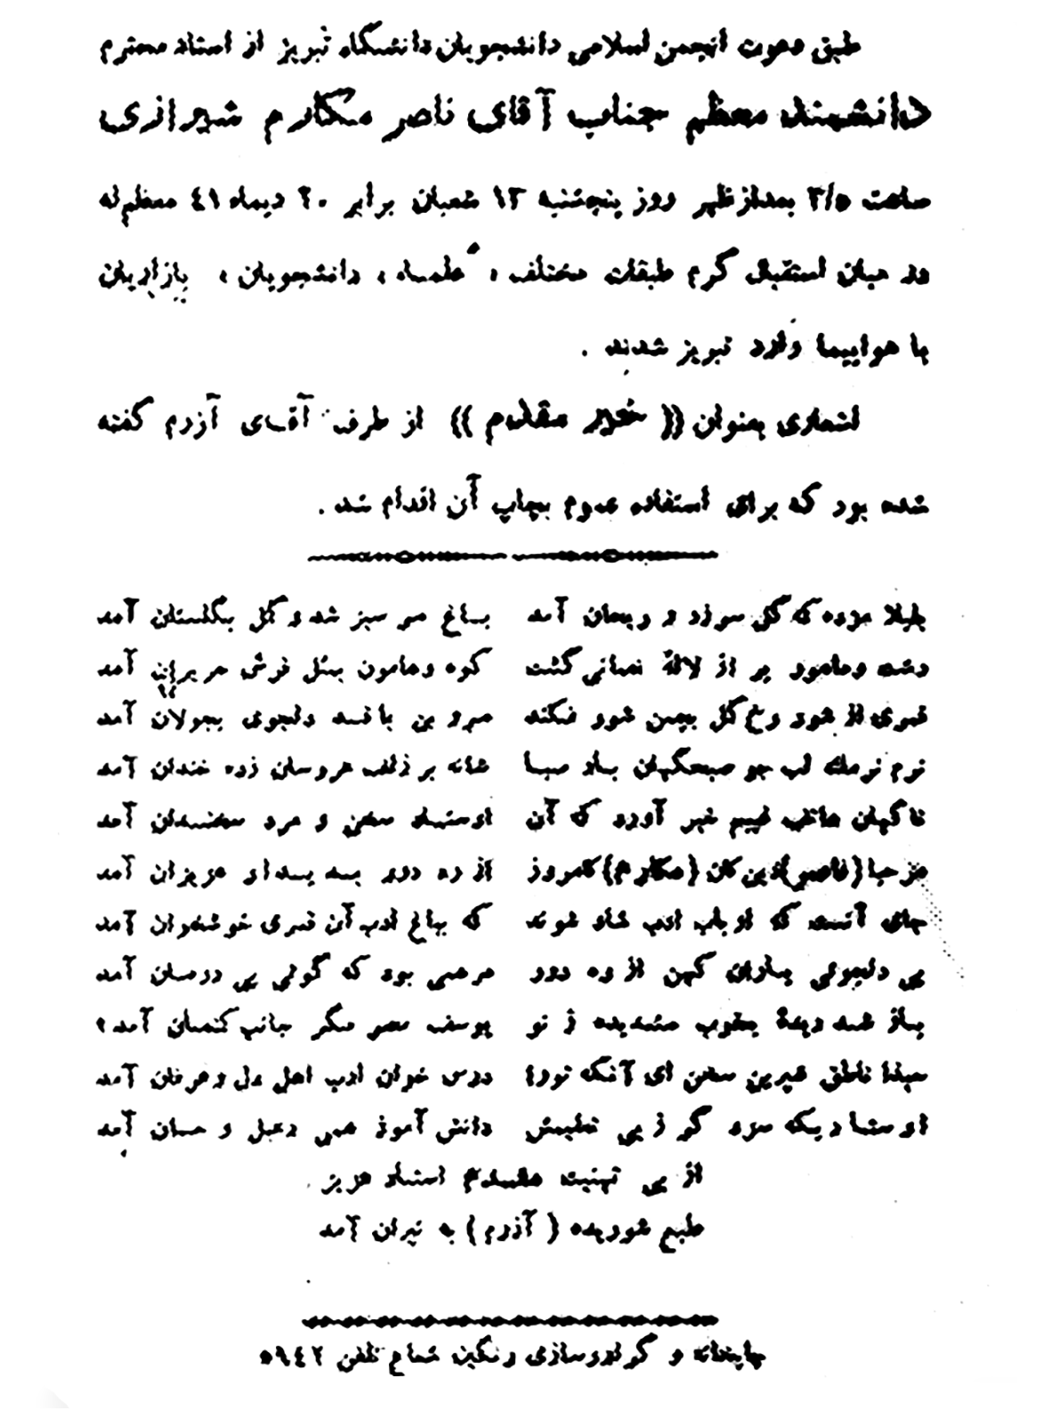
نامه‌های مراجع و علما در دفاع از زندانیان سیاسی
تصویر
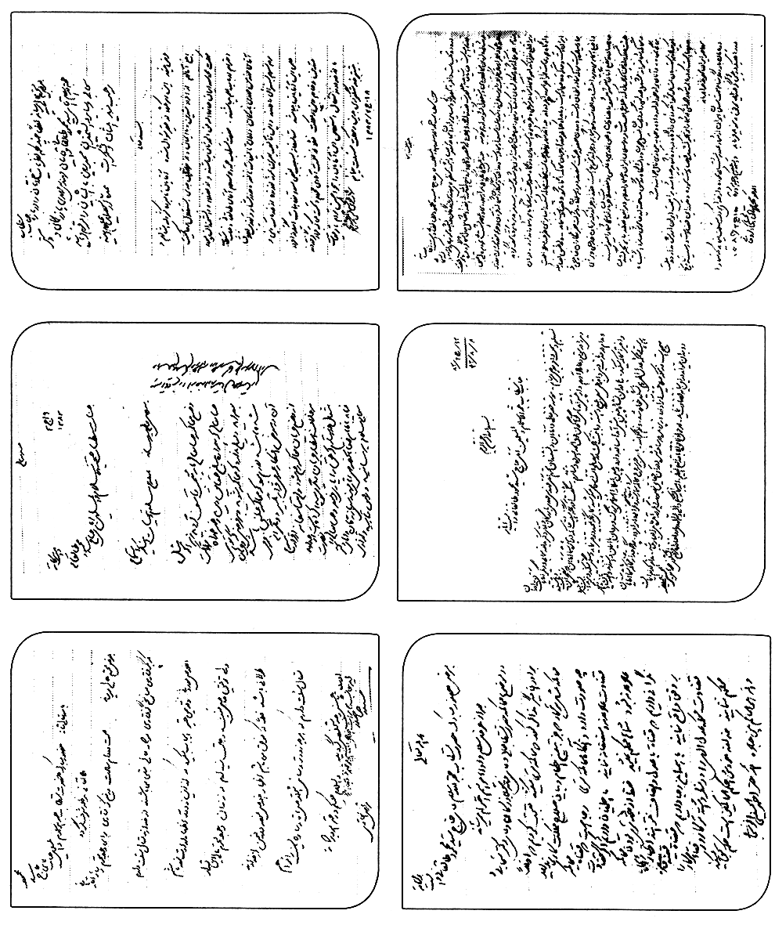
از راست به چپ: دکتر یدالله سحابی، آیت‌الله طالقانی، مهندس بازرگان، بدیع‌زادگان، سید هادی خسروشاهی (بر سر سفره عید فطر در گلشهر کرج)
تصویر
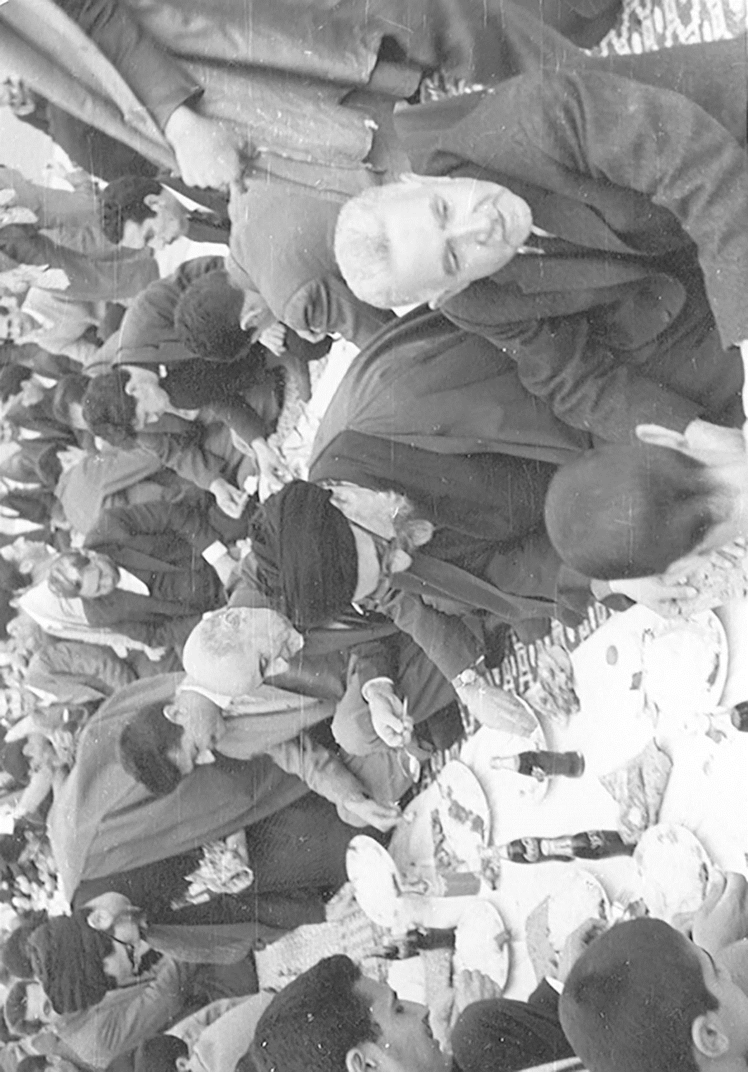
سید هادی خسروشاهی در حال گفتگو با محمد حنیف‌نژاد در مسجد نارمک - دکتر سرجمعی با عبا در عکس دیده می‌شود -
تصویر
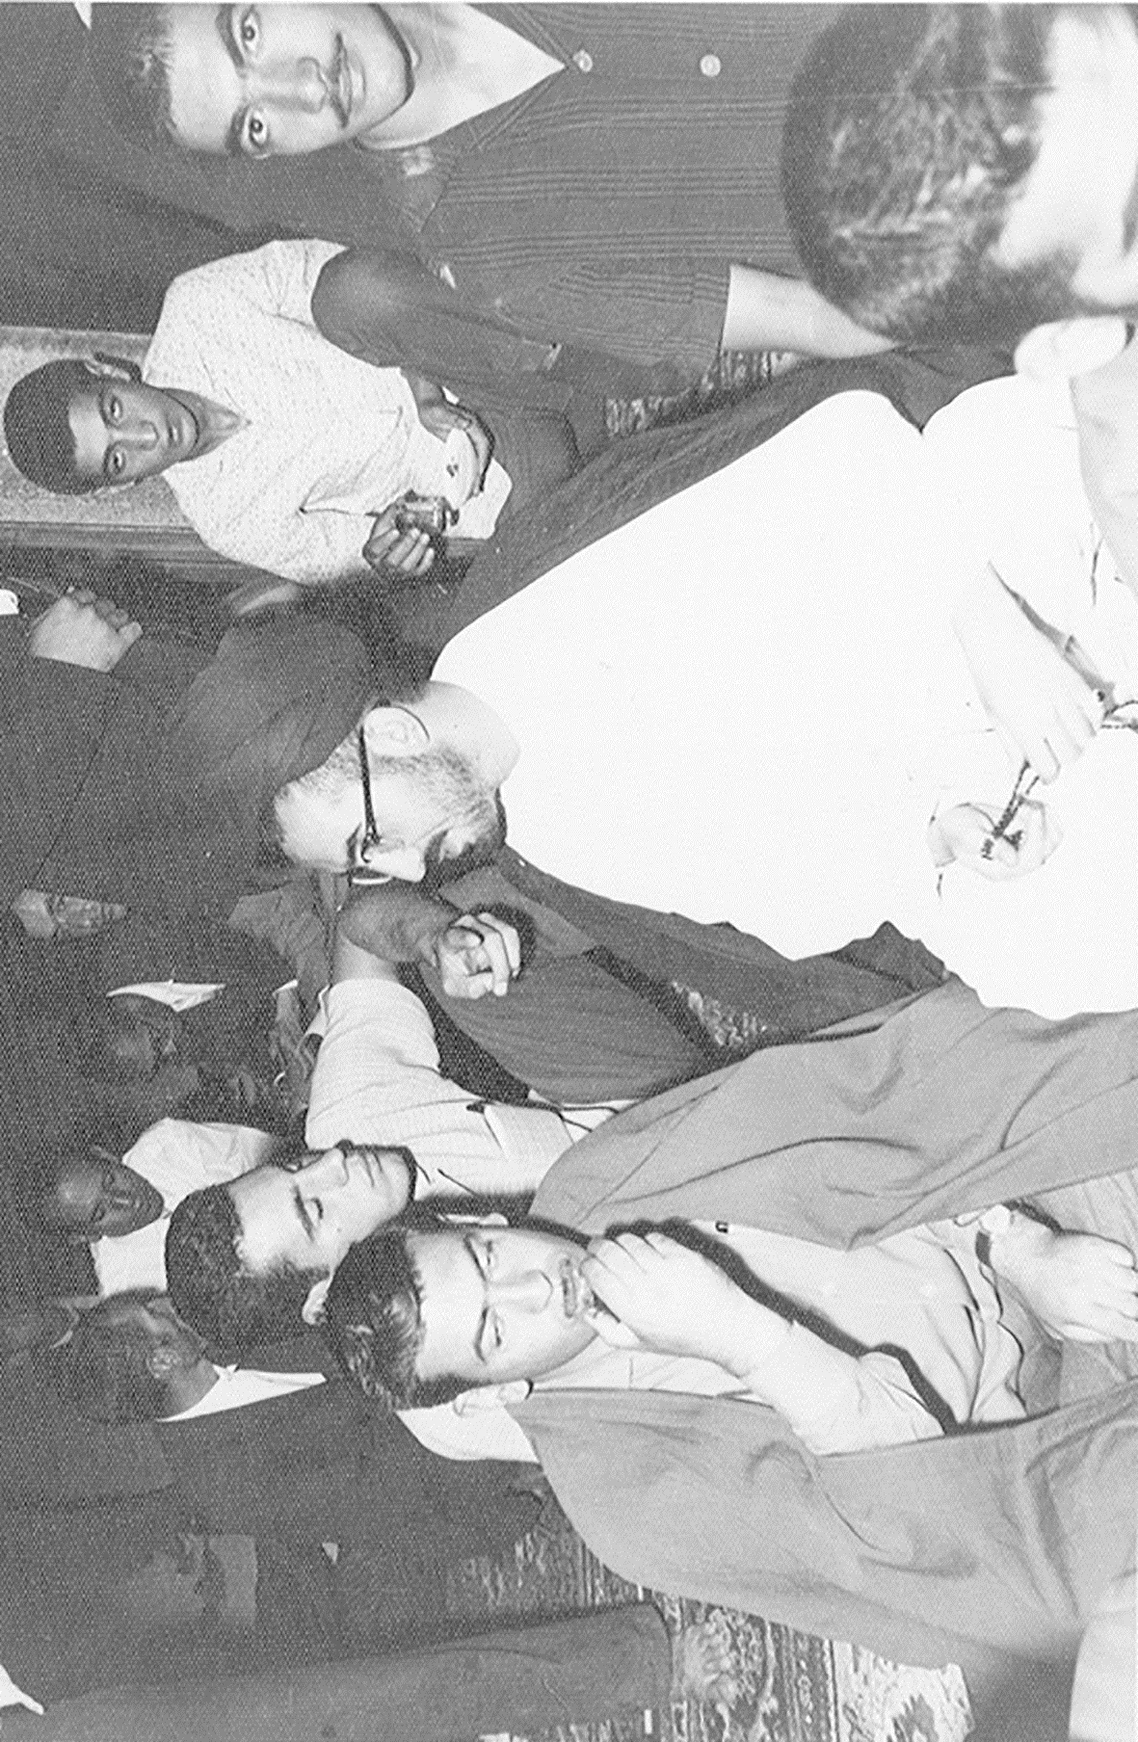
آیت‌الله طالقانی و سید هادی خسروشاهی (ردیف اول) آیت‌الله میثمی، دکتر عباس حائری، شیخ محمد ناصری، شیخ وحید دامغانی، حجت‌الاسلام علائی طالقانی، امیرپور خراسانی، محمدحسن بکایی، دکتر کاظم یزدی، دکتر نکوفر، عطاءالله شهاب‌پور، مهندس بازرگان، محمد بسته‌نگار، مهدی مظفری، حق‌شناس، مهندس عرب‌زاده، دکتر حسین واعظ‌زاده
یک ردیف به آخر: دکتر سید محمدمهدی جعفری، محمد حنیف‌نژاد، تراب حق‌شناس، صدر واثقی و...
تصویر
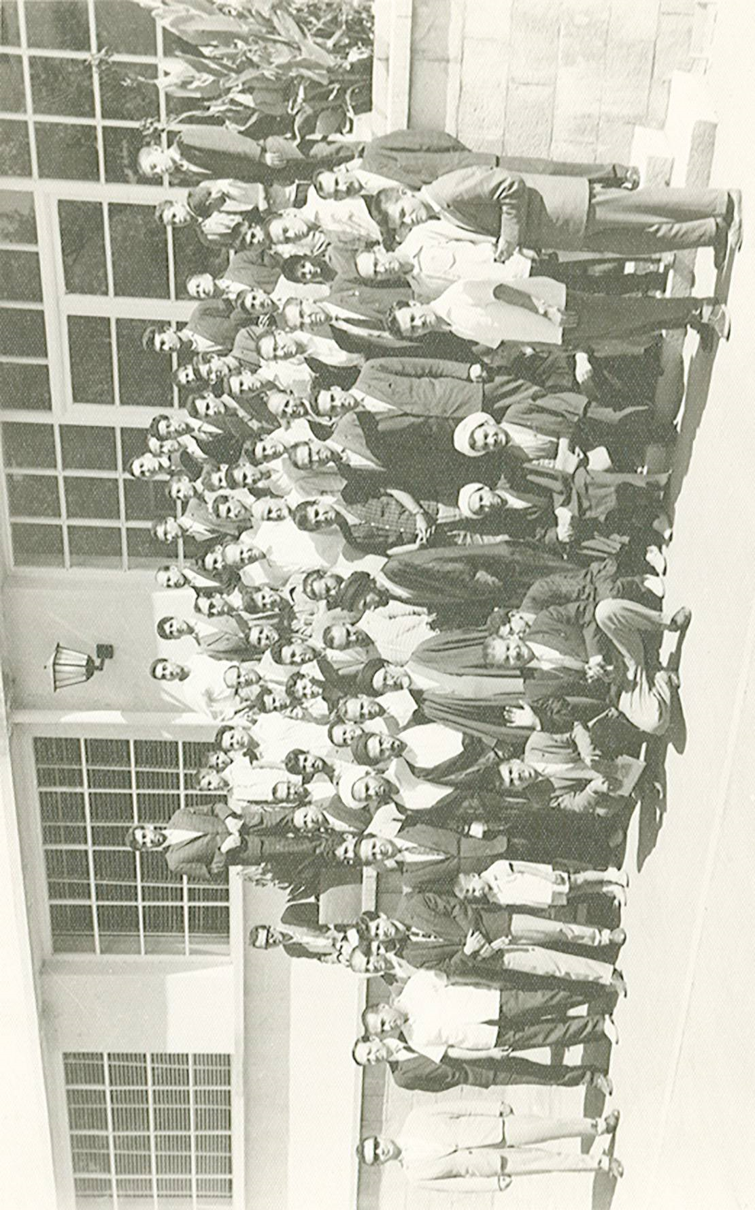
تصویر
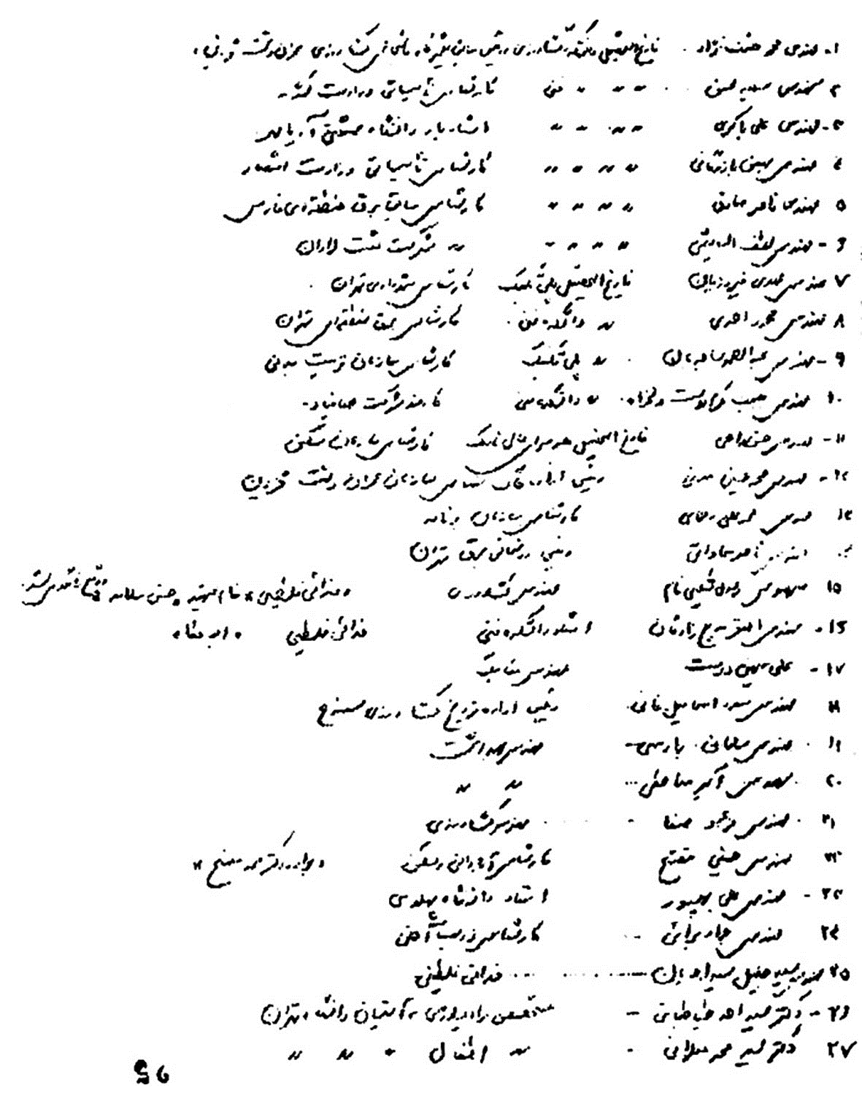
اسامی دستگیر شدگان سازمان،
•
دست خط احمد رضایی -
تصویر
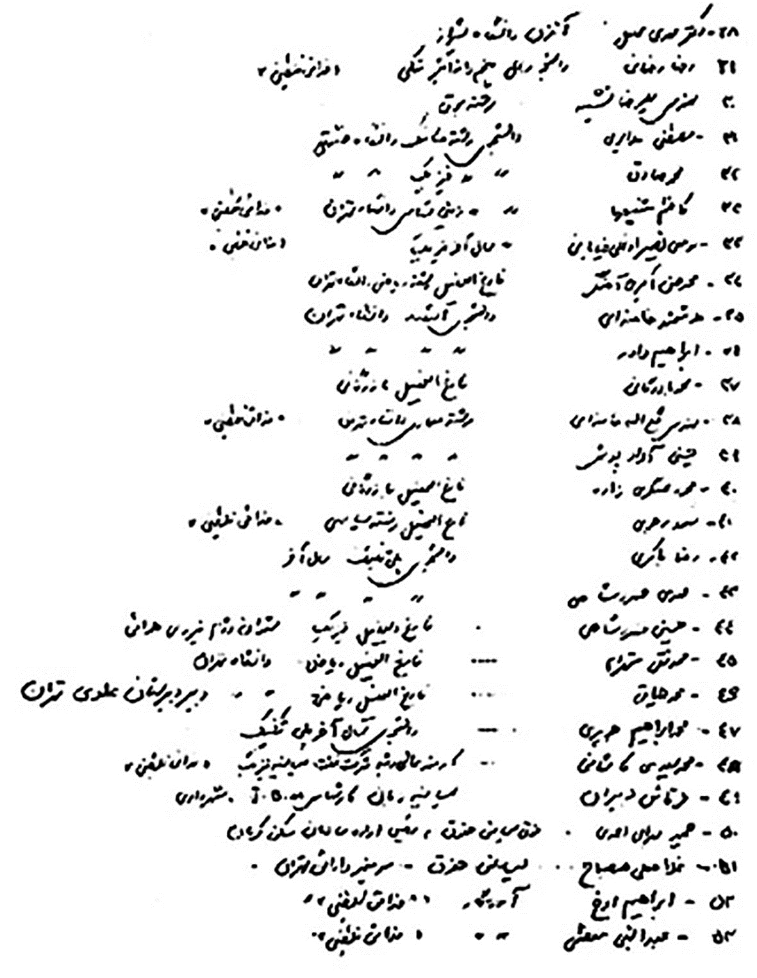
تصویر
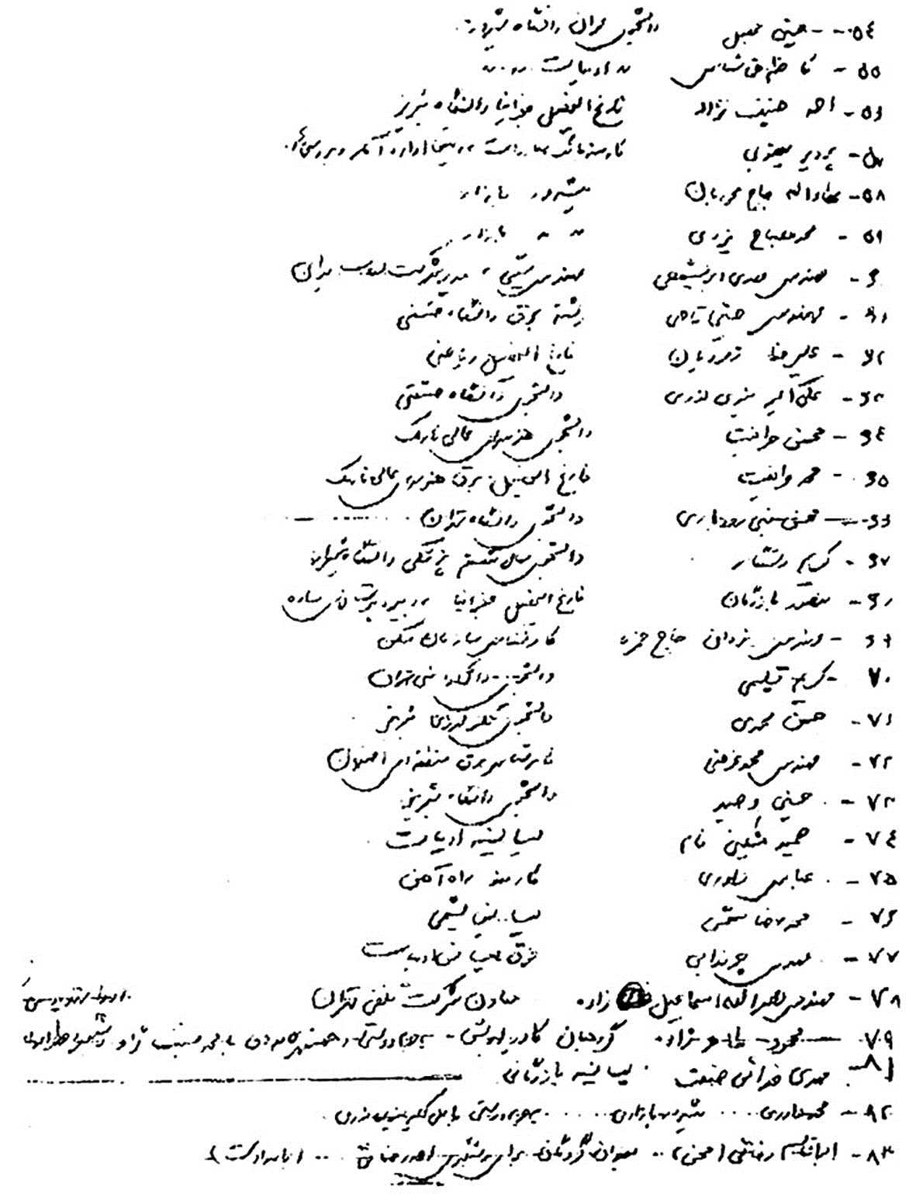
تصویر
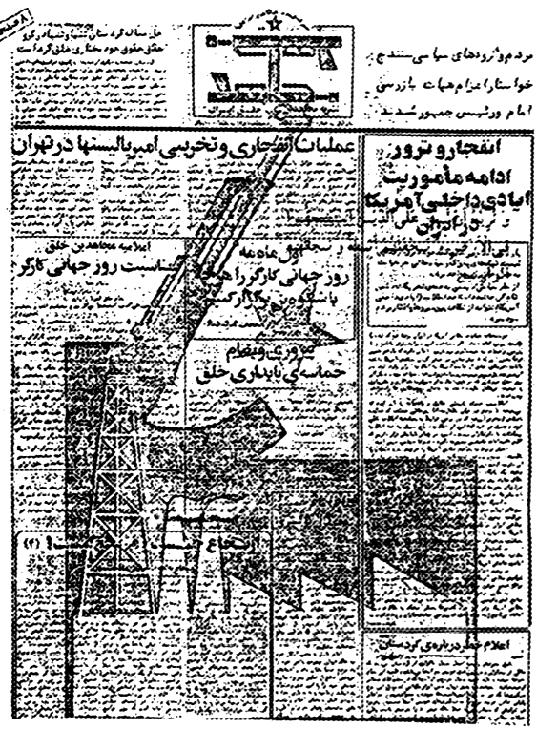
صفحه اول روزنامه مجاهد، سال اول، اردیبهشت 1359:
«انفجار و ترور، ادامه مأموریت ایادی داخلی آمریکا در ایران»!
تصویر
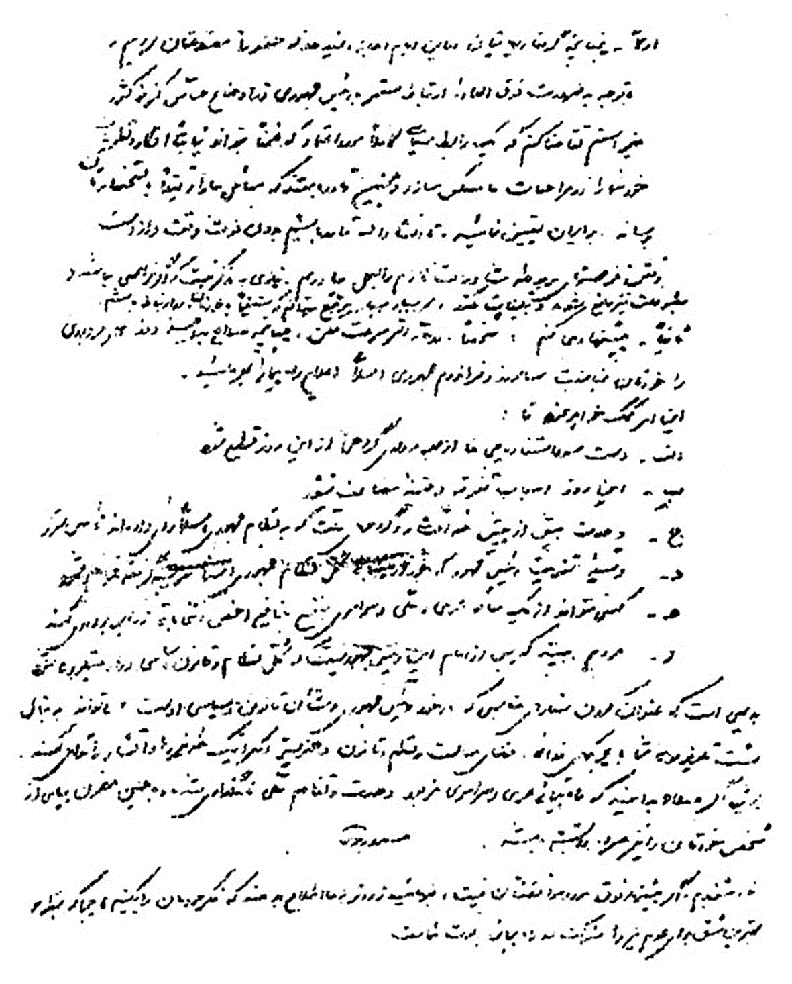
متن درخواست مسعود رجوی از بنی‌صدر برای همکاری مشترک
به تاریخ 22/1/1359
اسناد بخش دوم
تصویر
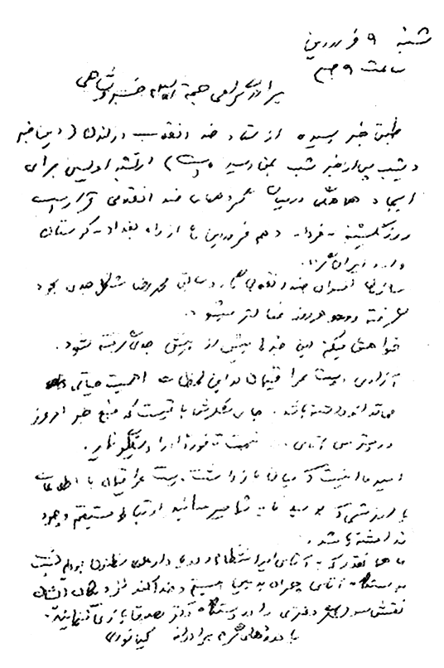
نامه کیانوری، دبیر کل حزب توده ایران
تصویر
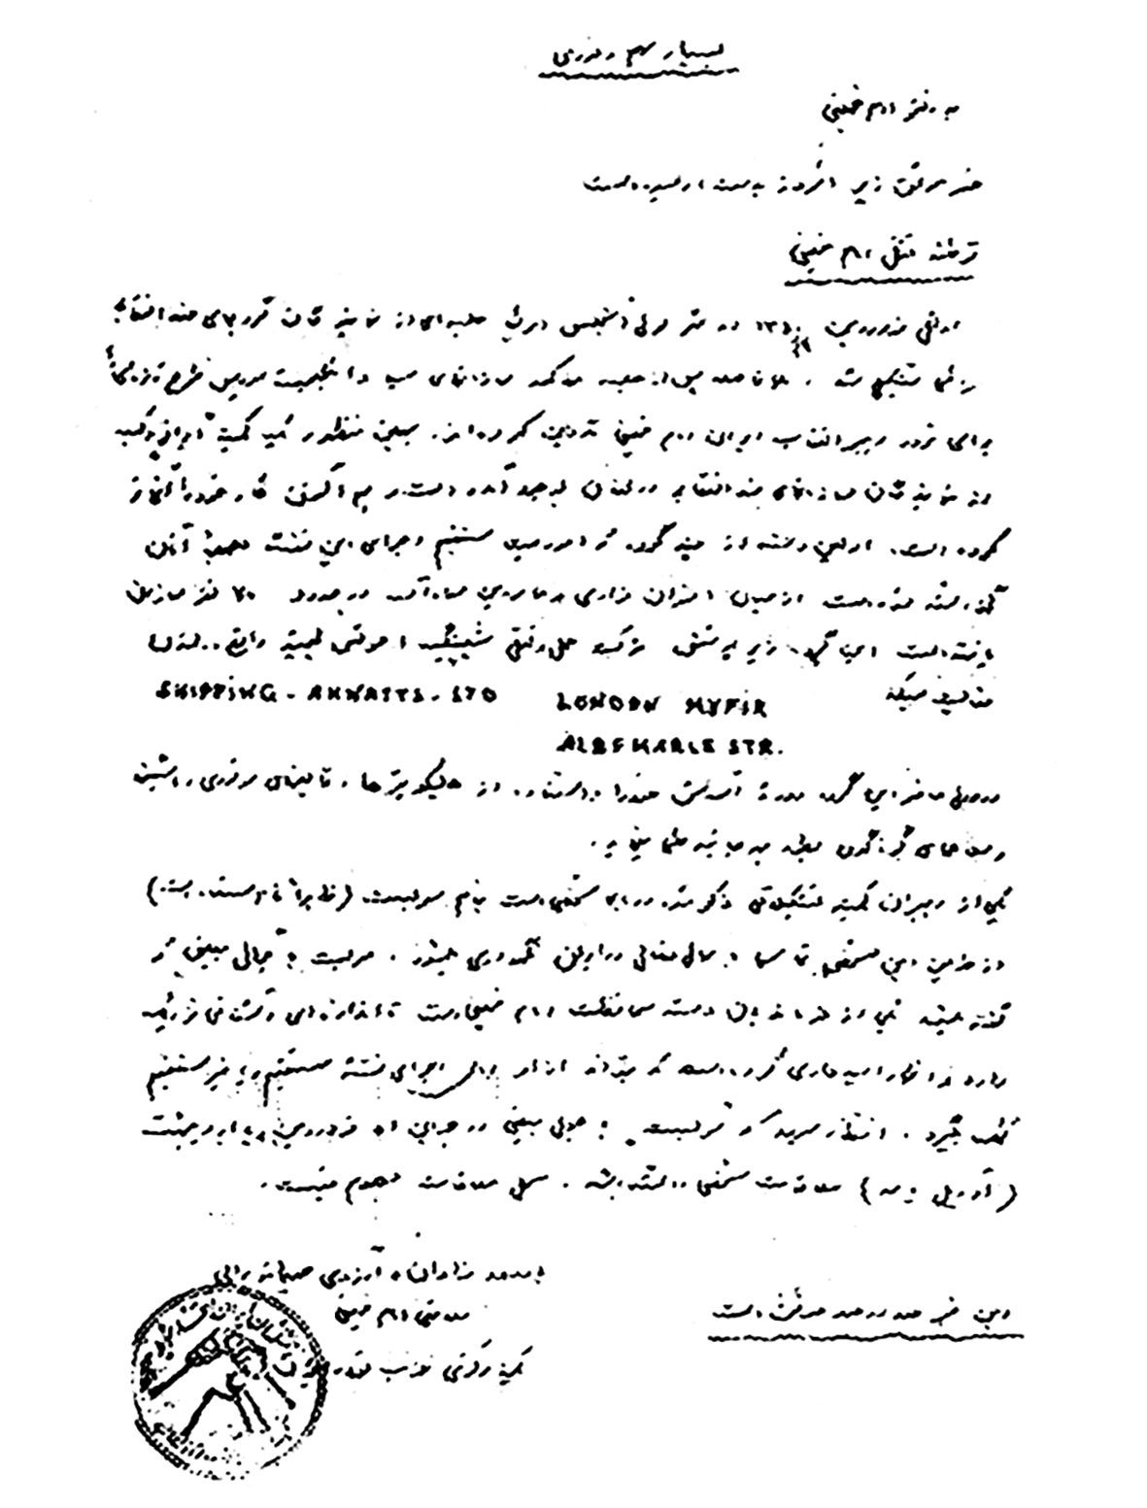
تصویر
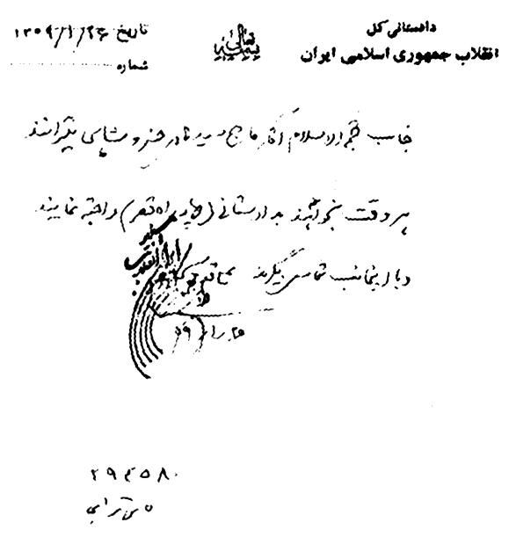
مجوز ورود به دادستانی کل کشور
تصویر
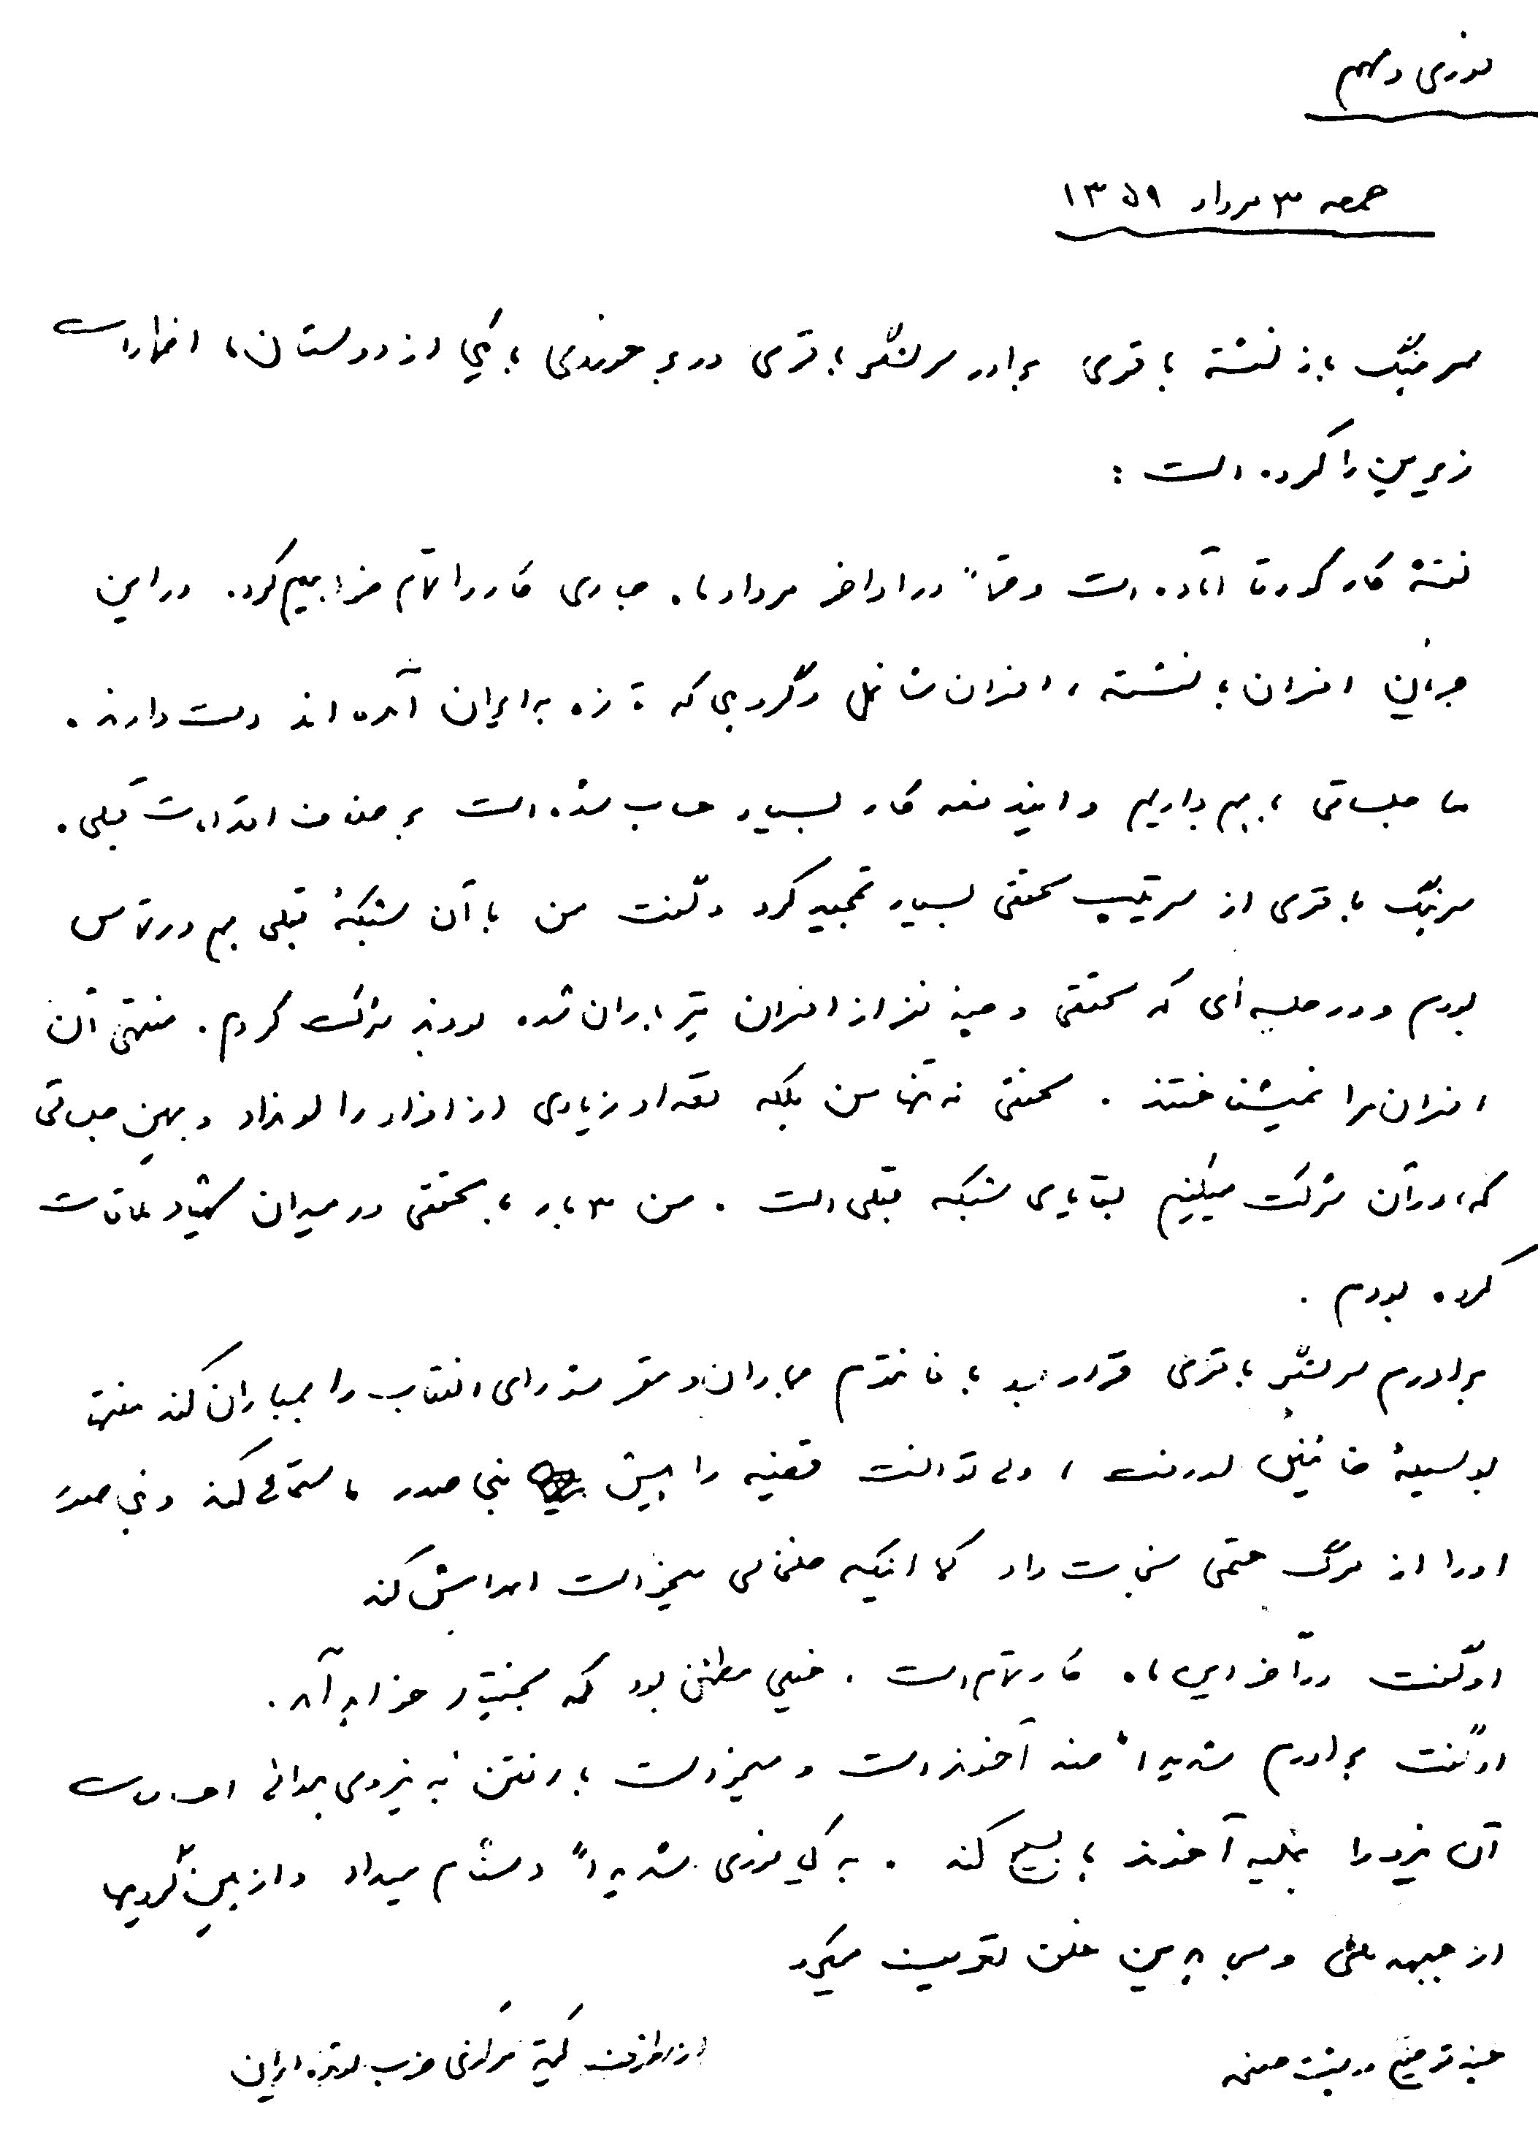
گزارش فوری و مهم حزب توده
تصویر
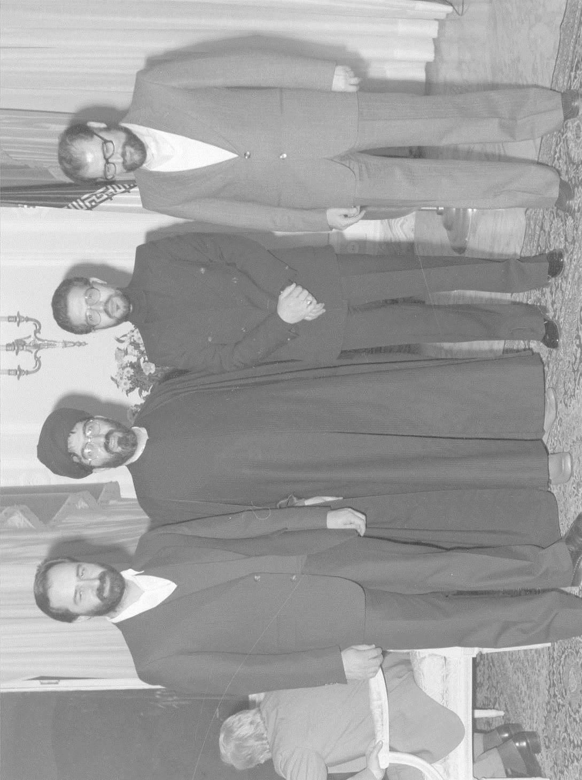
از راست: آقایان دکتر حیدری (سفیر ایران در ایتالیا)، ناخدا افضلی (فرمانده نیروی دریایی)، سید هادی خسروشاهی و احمد عزیزی (قائم مقام وزیر امور خارجه)
تصویر
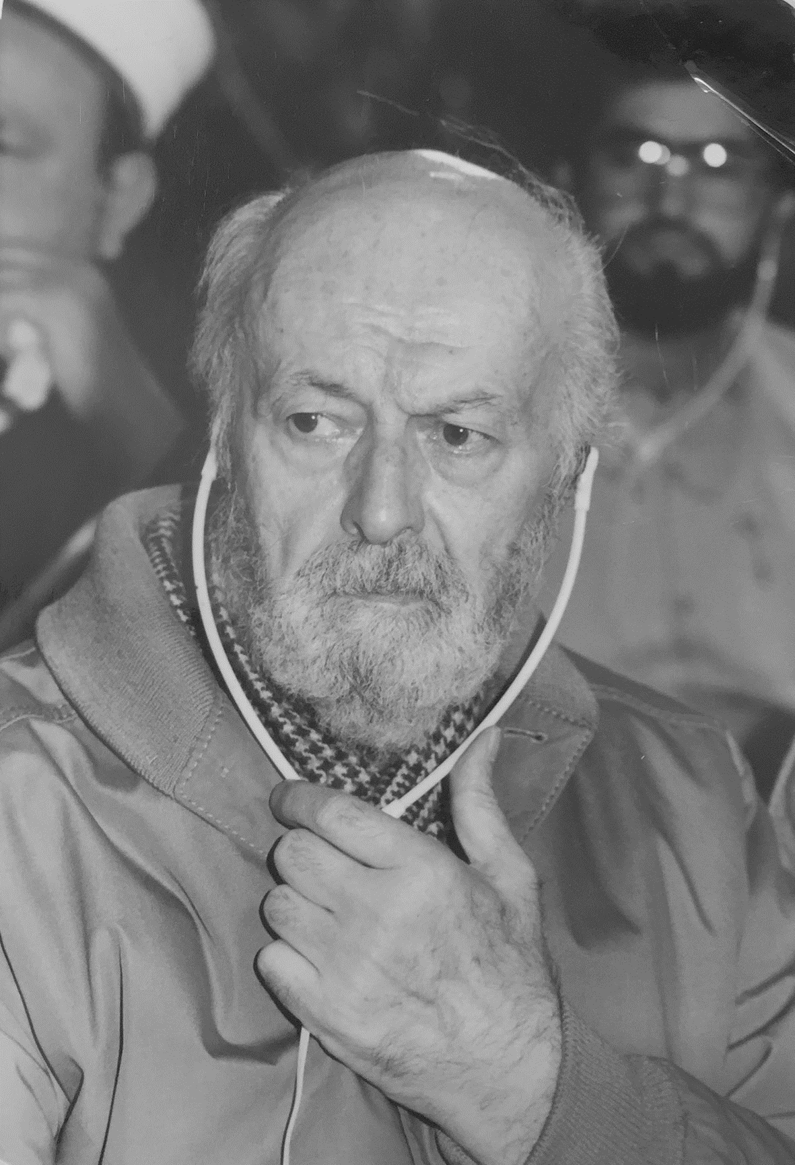
احسان طبری، ایدئولوگ سابق حزب توده
تصویر
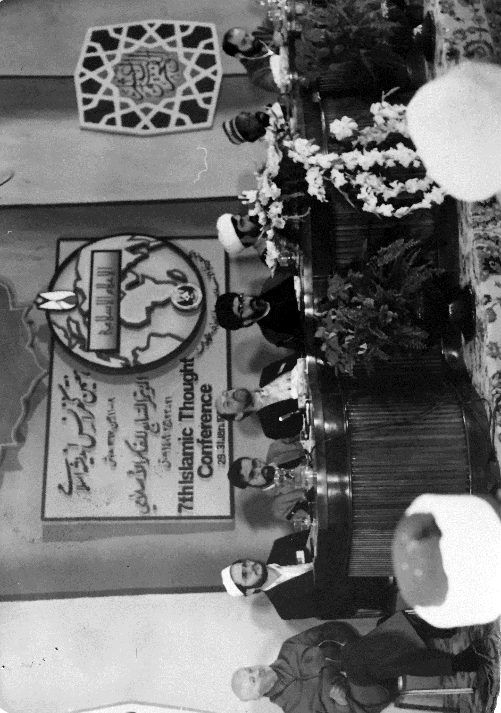
احسان طبری در هفتمین کنفرانس اندیشه اسلامی جزو سخنرانان بود...
در عکس فوق علاوه بر طبری، سید هادی خسروشاهی، حامد الگار، شیخ محمد شریف مهدوی و ظفر بنگاش دیده می‌شوند
احمد عزیزی (قائم مقام وزیر امور خارجه)
تصویر
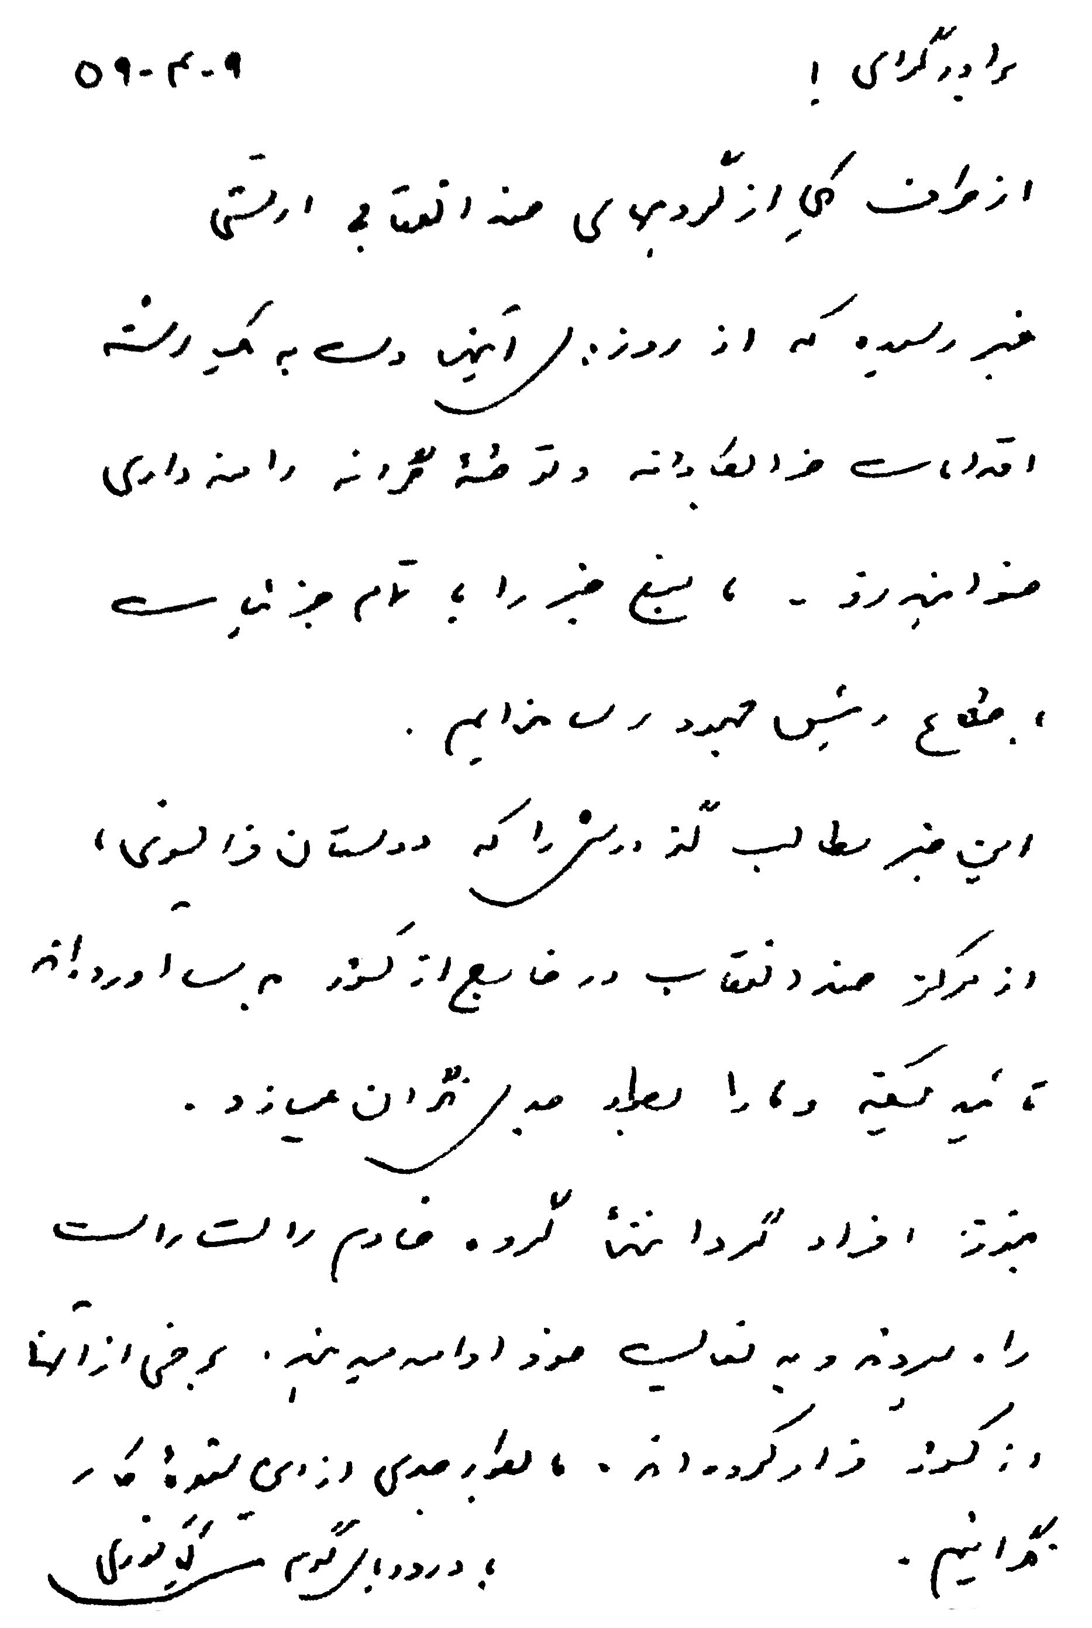
9-4-59
برادر گرامی!
از طرف یکی از گروههای ضد انقلابی ارتشی خبر رسیده که از روزهای آینده دست به یک رشته اقدامات خرابکارانه و توطئه‌گرانه دامنهداری خواهند زد. ما منبع خبر را با تمام جزئیات به اطلاع رئیس جمهور رساندهایم.
این خبر، مطالب گزارشی را که دوستان فرانسوی از مرکز ضد انقلاب در خارج از کشور به دست آوردهاند، تأیید می‌کند و ما را به طور جدی نگران میسازد.
هنوز افراد گردانندة گروه خادم راست راست راه می‌روند و به فعالیت خود ادامه میدهند. برخی از آنها از کشور فرار کردهاند. ما به طور جدی از این شیوة کار نگرانیم.
با درودهای گرم
کیانوری
تصویر
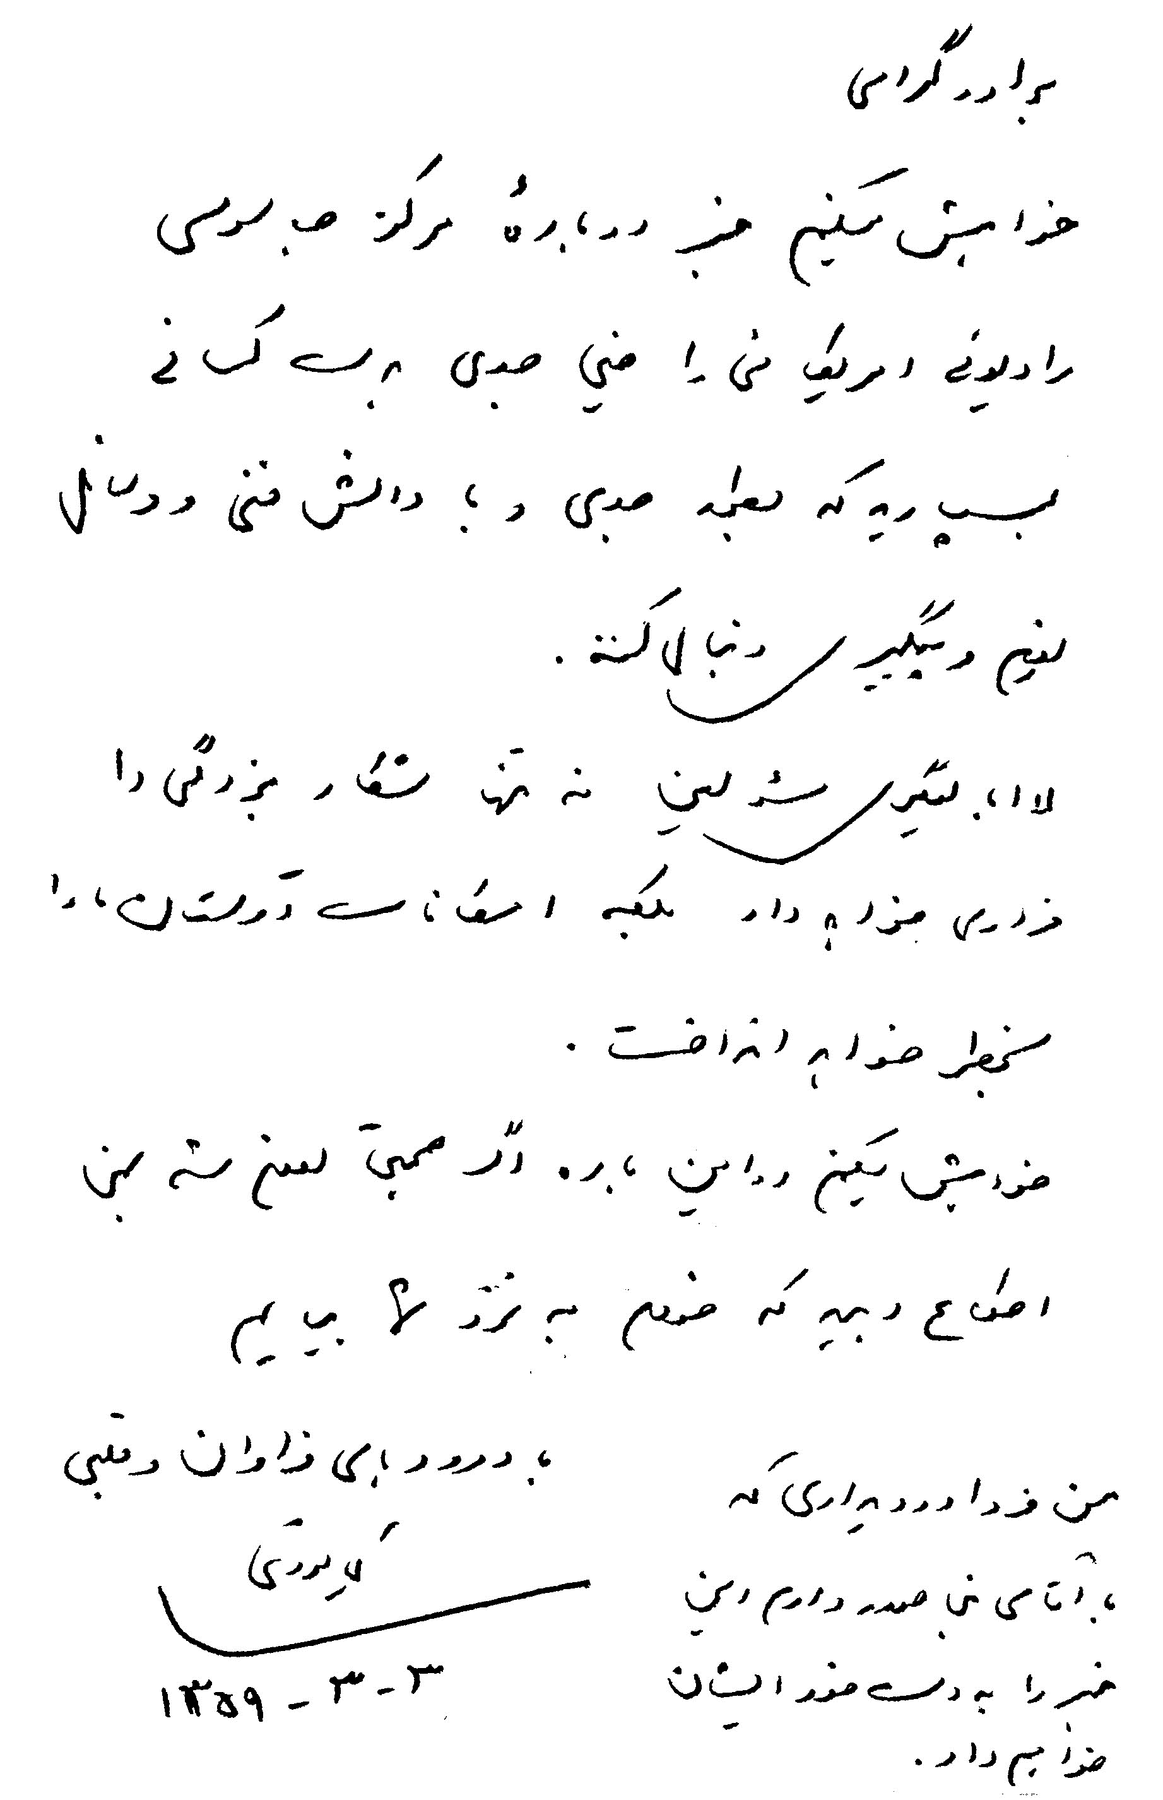
برادر گرامی
خواهش می‌کنم خبر درباره مرکز جاسوسی رادیویی آمریکایی را خیلی جدی به دست کسانی بسپارید که به طور جدی و با دانش فنی و وسائل لازم و پیگیری دنبال کنند.
لاابالی‌گری مسئولین نه تنها شکار بزرگی را فراری خواهد داد، بلکه امکانات دوستان ما را به خطر خواهد انداخت.
خواهش میکنم در این باره اگر صحبتی لازم شد به من اطلاع دهید که خودم به نزد شما بیایم.
با درودهای فراوان و قلبی
کیانوری
3-3-1359
من فردا در دیداری که با آقای بنی‌صدر دارم این خبر را به دست خود ایشان خواهم داد.
تصویر
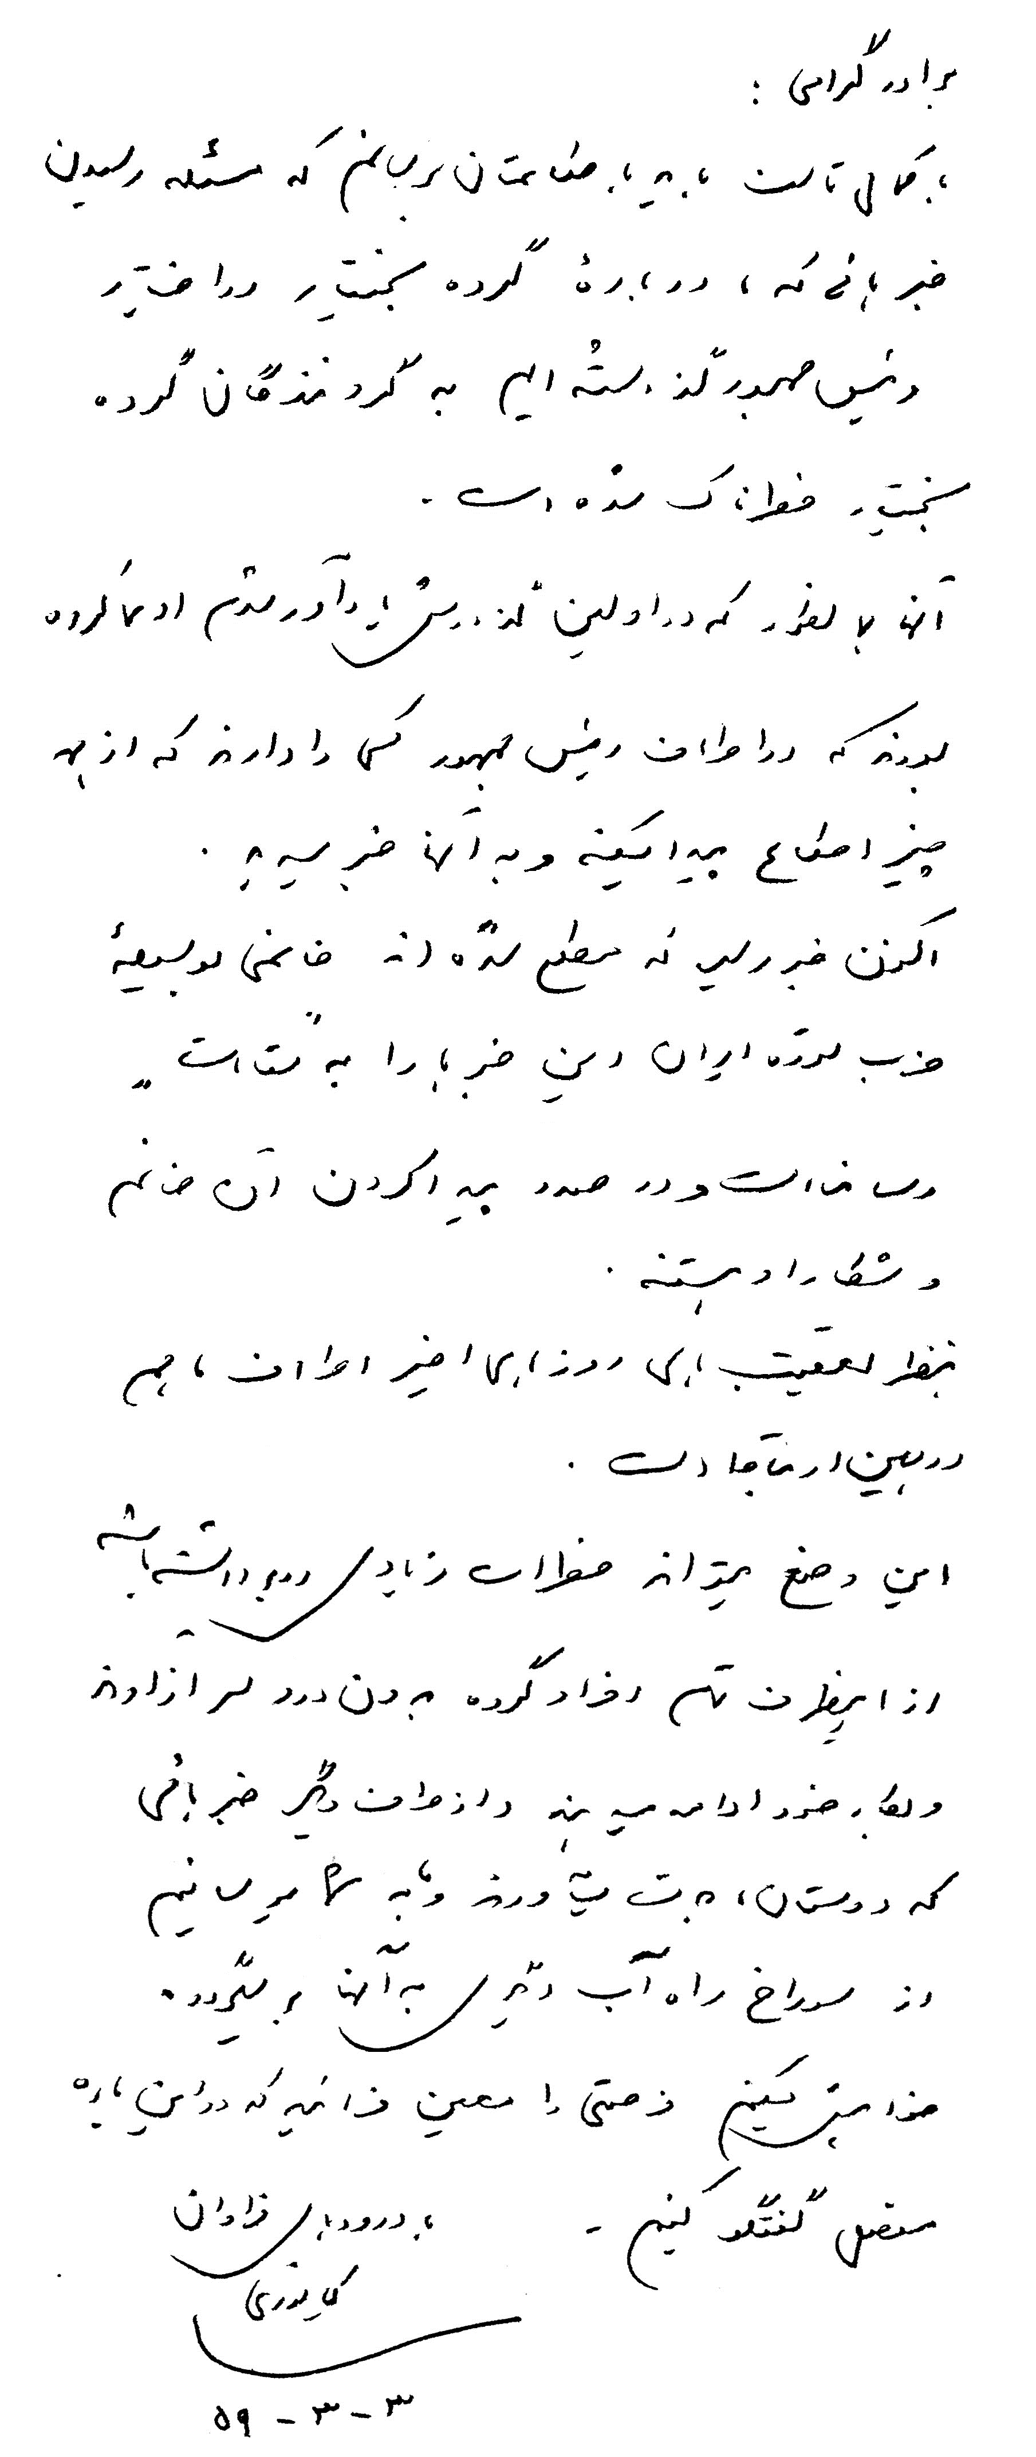
برادر گرامی
با کمال تأسف باید به اطلاعتان برسانم که مسئله رسیدن خبرهایی که ما دربارة گروه بختیار در اختیار رئیس جمهور گذاشتهایم به گردانندگان گروه بختیار خطرناک شده است.
آنها همانطور که در اولین گزارش یادآور شدم، ادعا کرده بودند که در اطراف رئیس جمهور کسی را دارند که از همه چیز اطلاع پیدا می‌کند و به آنها خبر می‌دهد.
اکنون خبر رسیدکه مطلع شده‌اند خانمی به وسیلة حزب توده ایران، این خبر را به «مقامات» رسانده است و در صدد پیدا کردن آن خانم و شکار او هستند.
به نظر تعقیبهای روزهای اخیر اطراف ما هم در همین ارتباط است.
این وضع میتواند خطرات زیادی در بر داشته باشد. از این طرف، تمام افراد گروه بدون دردسر آزادند و به کار خود ادامه میدهند و از طرف دیگر، خبرهایی که دوستان به دست میآورند و ما به شما میرسانیم از سوراخ راه آب دیگری به آنها بر میگردد.
خواهش میکنم فرصتی را معین فرمایید که در این باره مفصل گفتگو کنیم.
با درودهای فراوان
کیانوری
3 – 3 – 59
تصویر
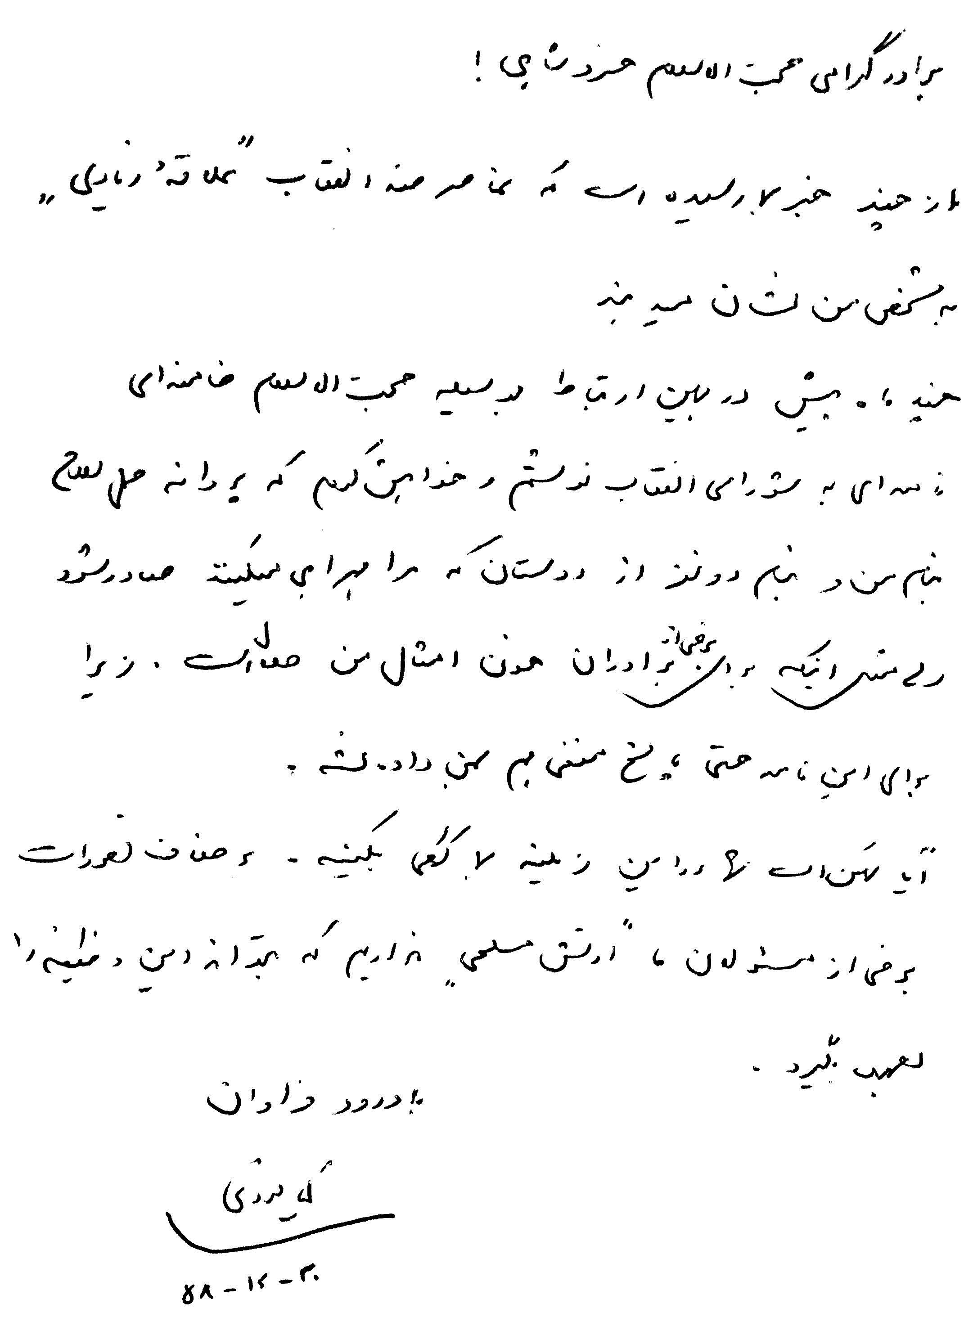
برادر گرامی حجت‌الاسلام خسروشاهی!
باز چند خبر به ما رسیده است که عناصر ضد انقلاب «علاقه زیادی» به شخص من نشان میدهند.
چند ماه پیش در همین ارتباط به وسیله حجت‌الاسلام خامنهای نامهای به شورای انقلاب نوشتم و خواهش کردم که پروانه حمل سلاح به نام من و به نام دو نفر از دوستان که مرا همراهی میکنند، صادر شود ولی مثل این که برای برخی از برادران خون امثال من حلال است؛ زیرا برای این نامه حتی پاسخ منفی هم به من داده نشد.
آیا ممکن است شما در این زمینه به ما کمکی بکنید. بر خلاف تصورات برخی از مسئولان، ما «ارتش مسلحی» نداریم که بتواند این وظیفه را به عهده بگیرد.
با درود فراوان
کیانوری
20-12- 58
اسناد بخش سوم
تصویر
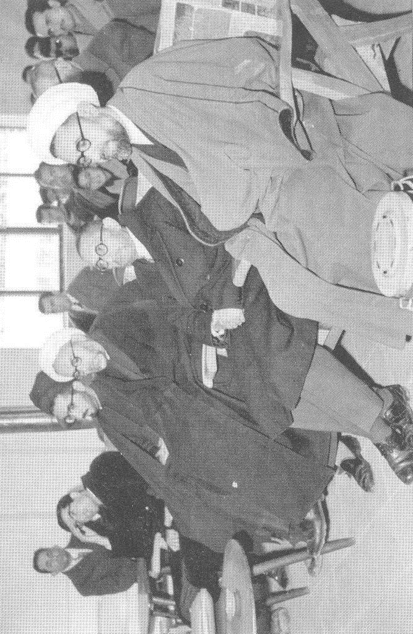
از راست: شهید آیت‌الله مطهری، محمد فرزان، دکتر محمدابراهیم آیتی، سید هادی خسروشاهی و دکتر مرتضی اقتصاد
•
جشن مبعث پیامبر اسلام، تهران، سال 1338-
تصویر
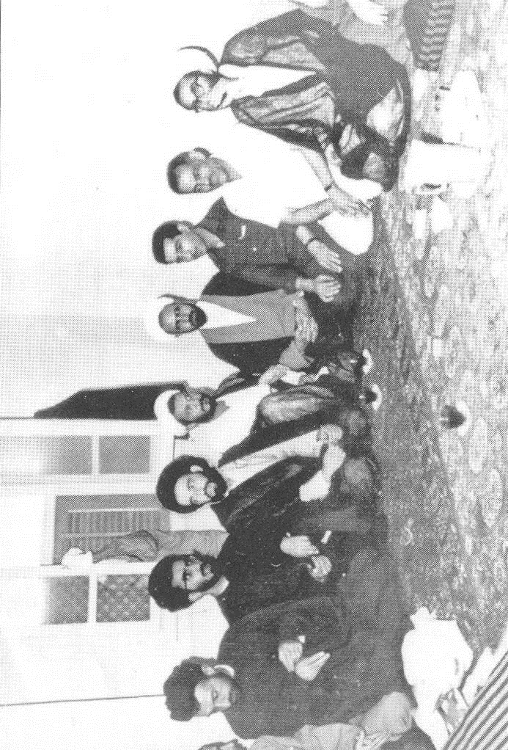
از چپ: شهید آیت‌الله بهشتی، سید هادی خسروشاهی، حجت‌الله سید مهدی دروازه‌ای، حجت‌الاسلام علی‌اصغر مروارید، شهید آیت‌الله مطهری، احد شربت اوغلی، محمود مانیان و حجت‌الاسلام شیخ محمود وحدت - مدینه منوره، سال 1345-
تصویر
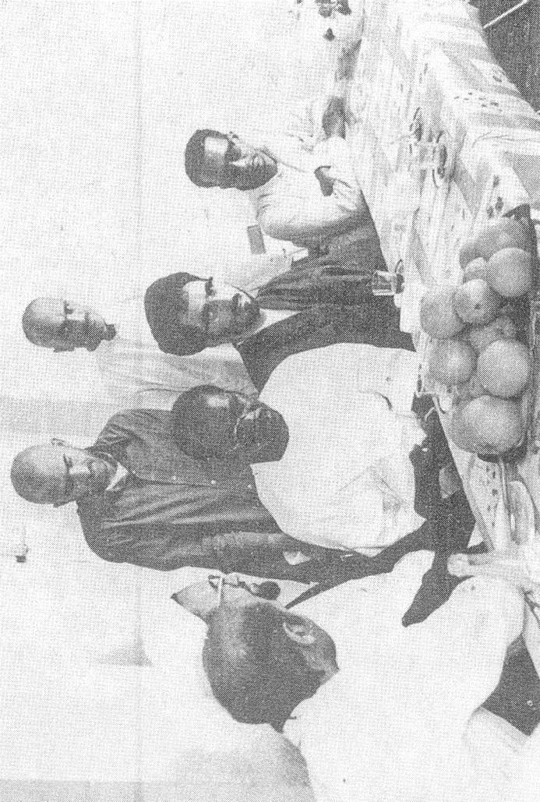
از چپ: دکتر علی شریعتی، شهید مرتضی مطهری، ابراهیم جوب (شخصیت فرهنگی سنگال)، سید هادی خسروشاهی، عبدالله الخنیزی، حکیمی (در مکه مکرمه)
تصویر
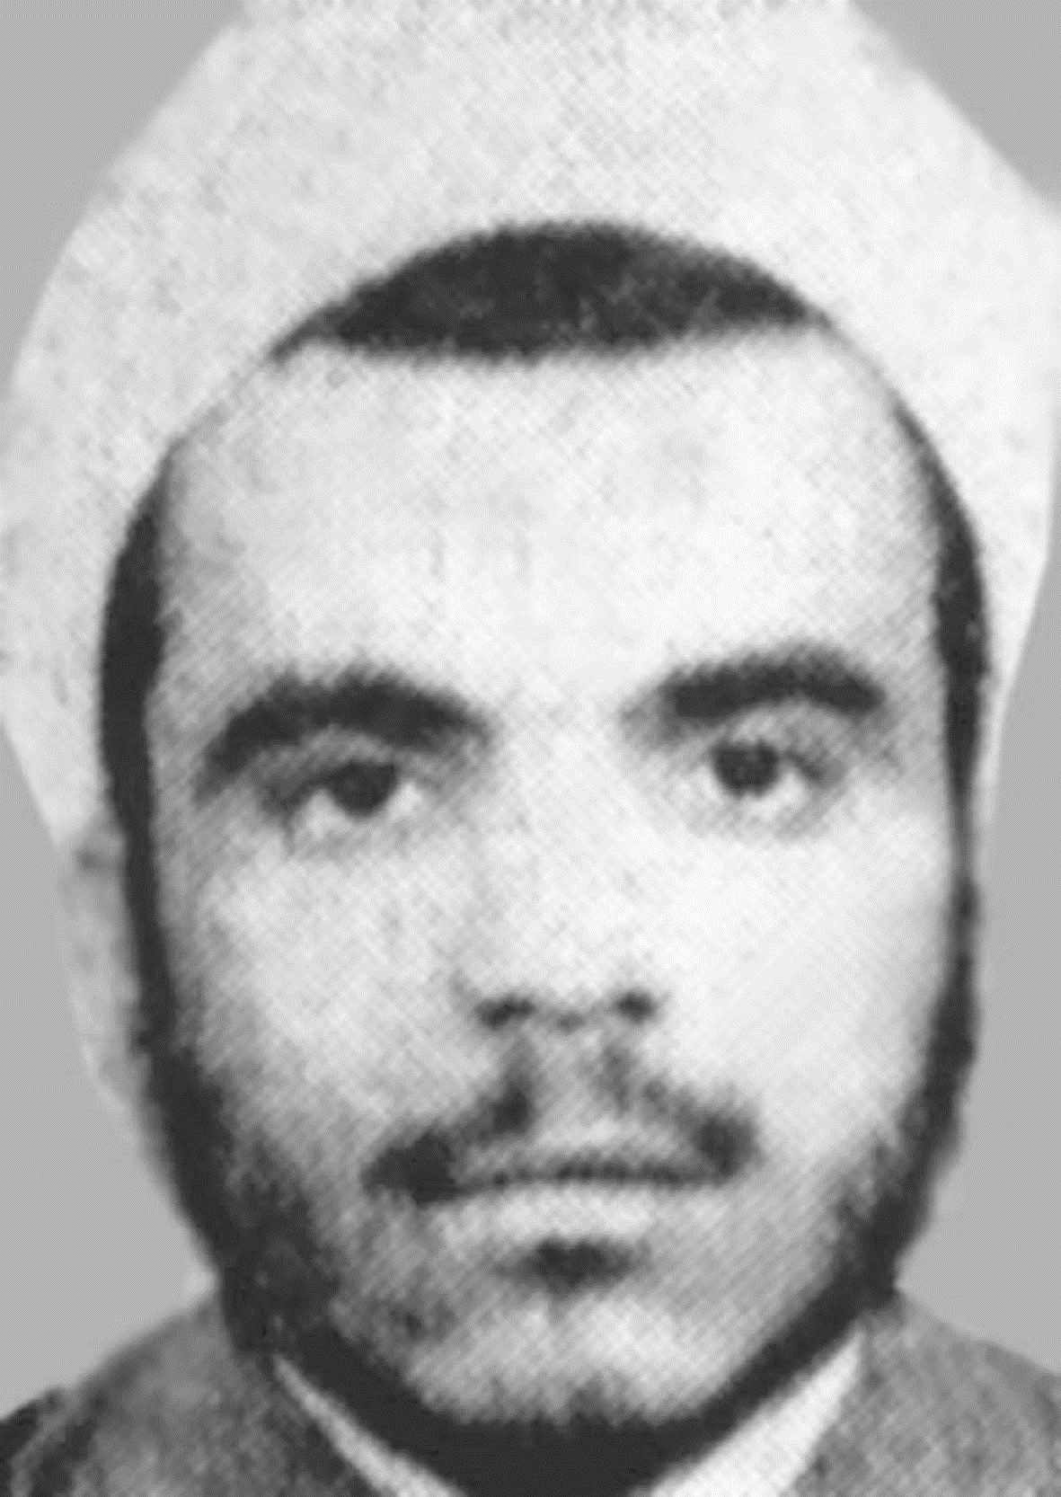
شیخ اکبر گودرزی در دوره طلبگی
چارت سازمان
تصویر
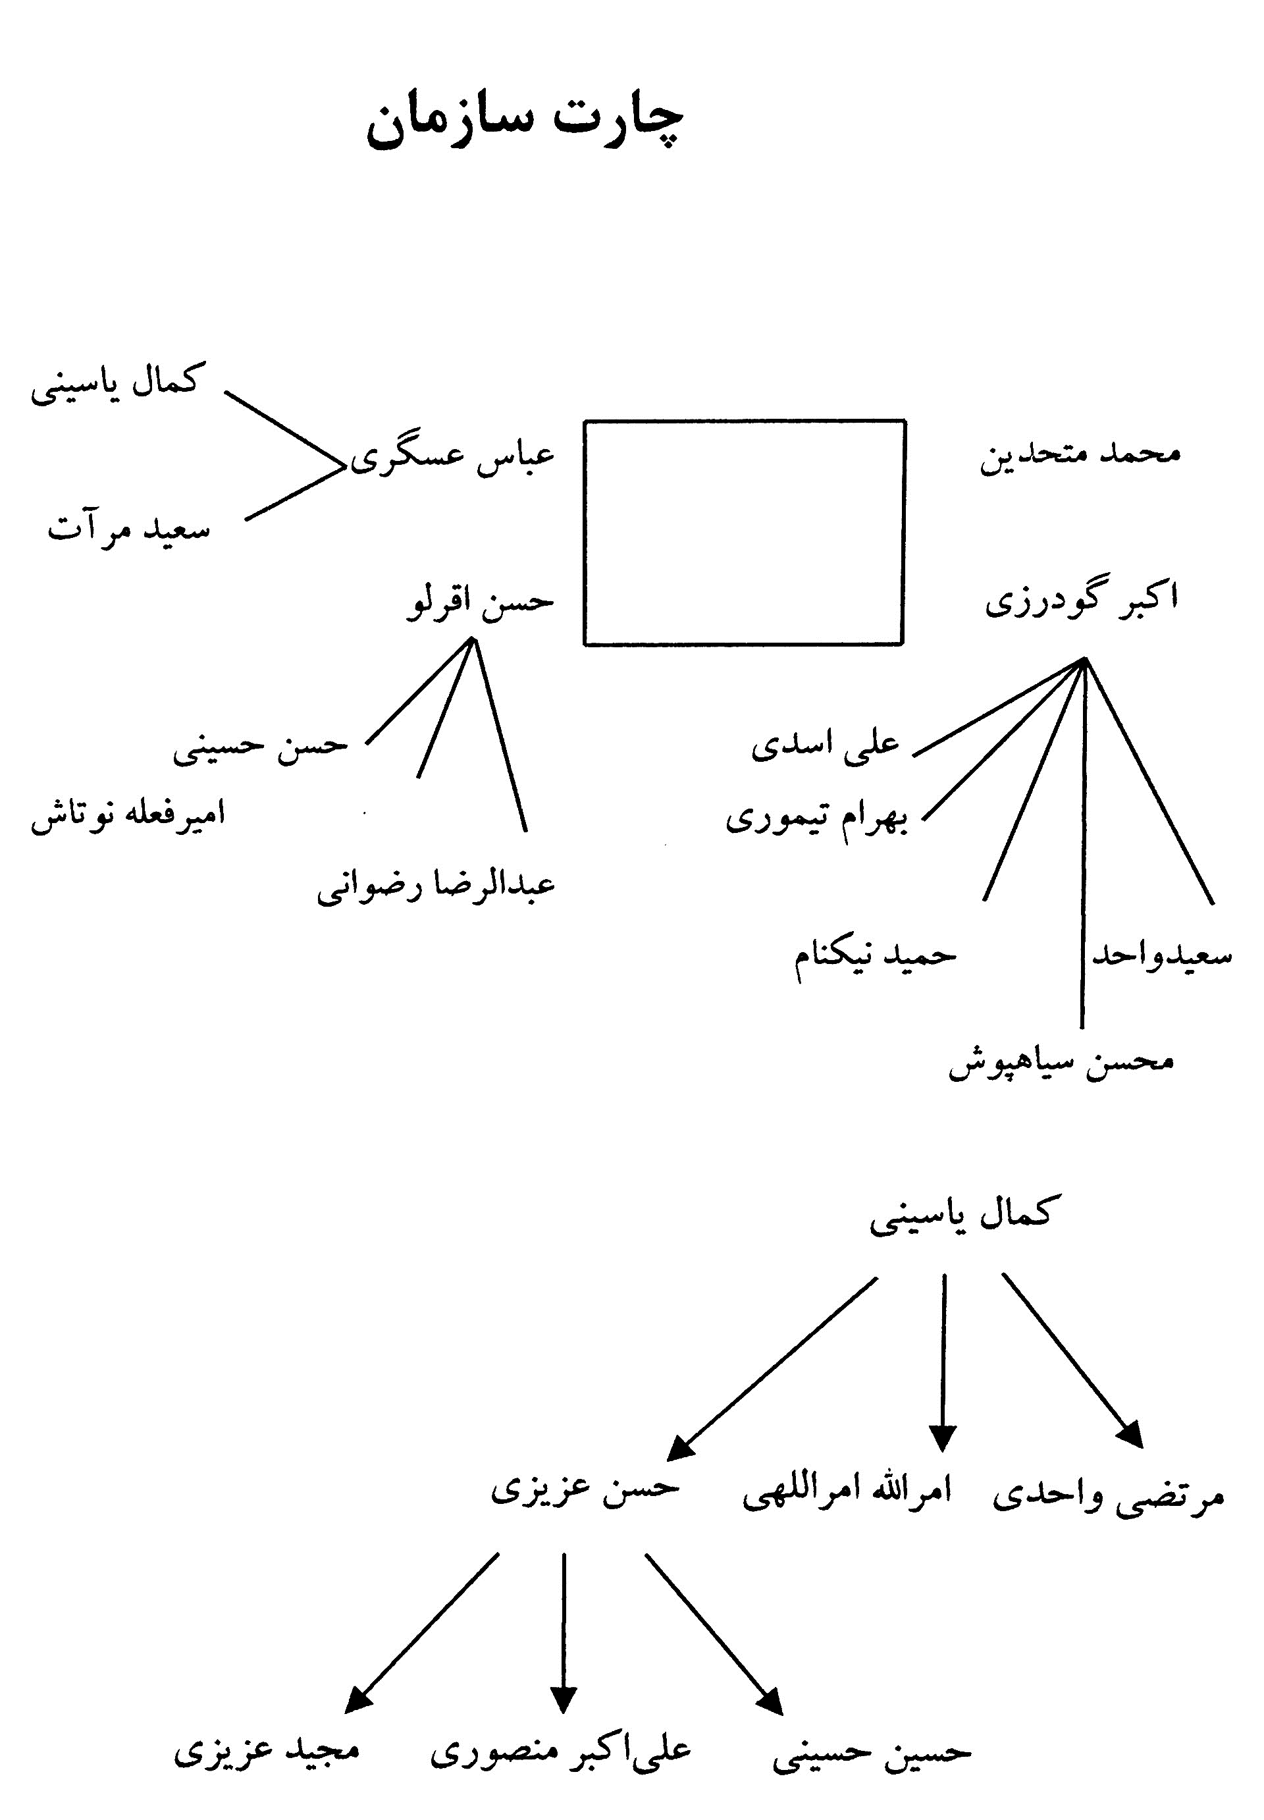
آن گونه که اکبر گودرزی ترسیم میکند، چارت سازمان از یک گروه چهار نفره در رأس آن تشکیل شده است. هر چند که دیگر اعضا، اکبر گودرزی را در رأس تشکیلات می‌دانند، ولی او خود در بازجویی‌ها منکر آن است و این چارت را ترسیم می‌کند.
تصویر
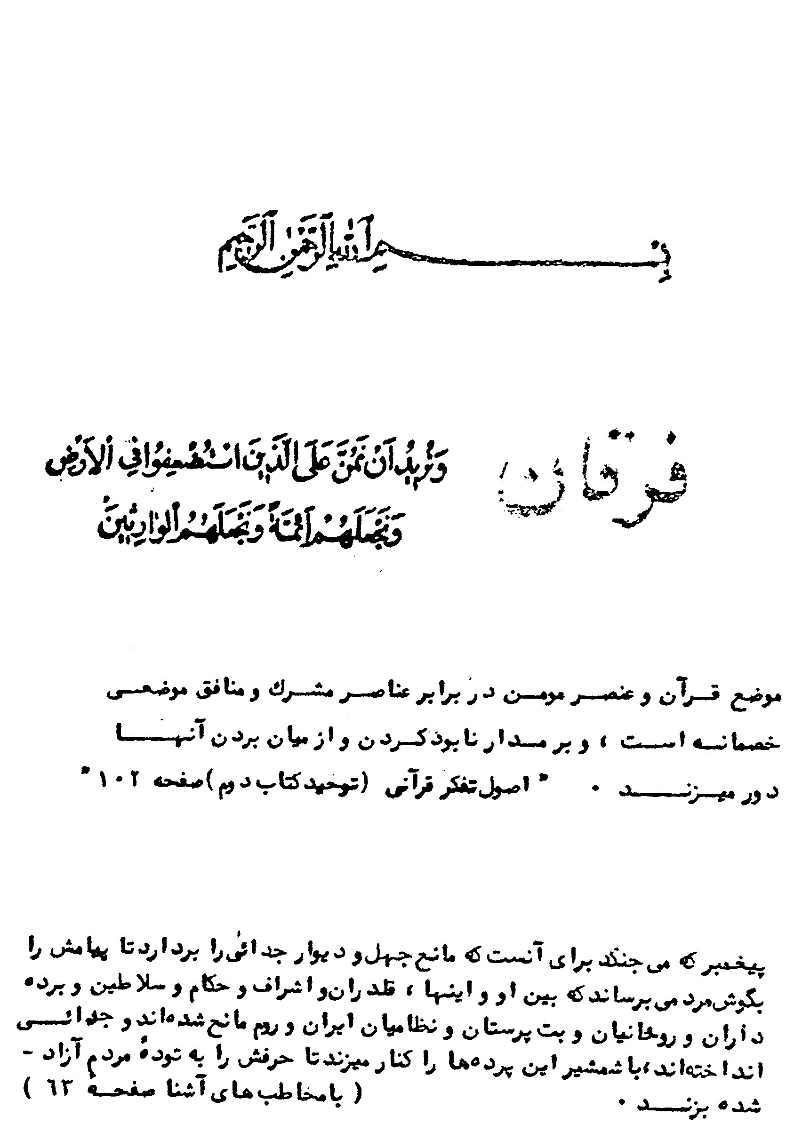
متن اعلامیه فرقان پس از ترور شهید مرتضی مطهری
تصویر
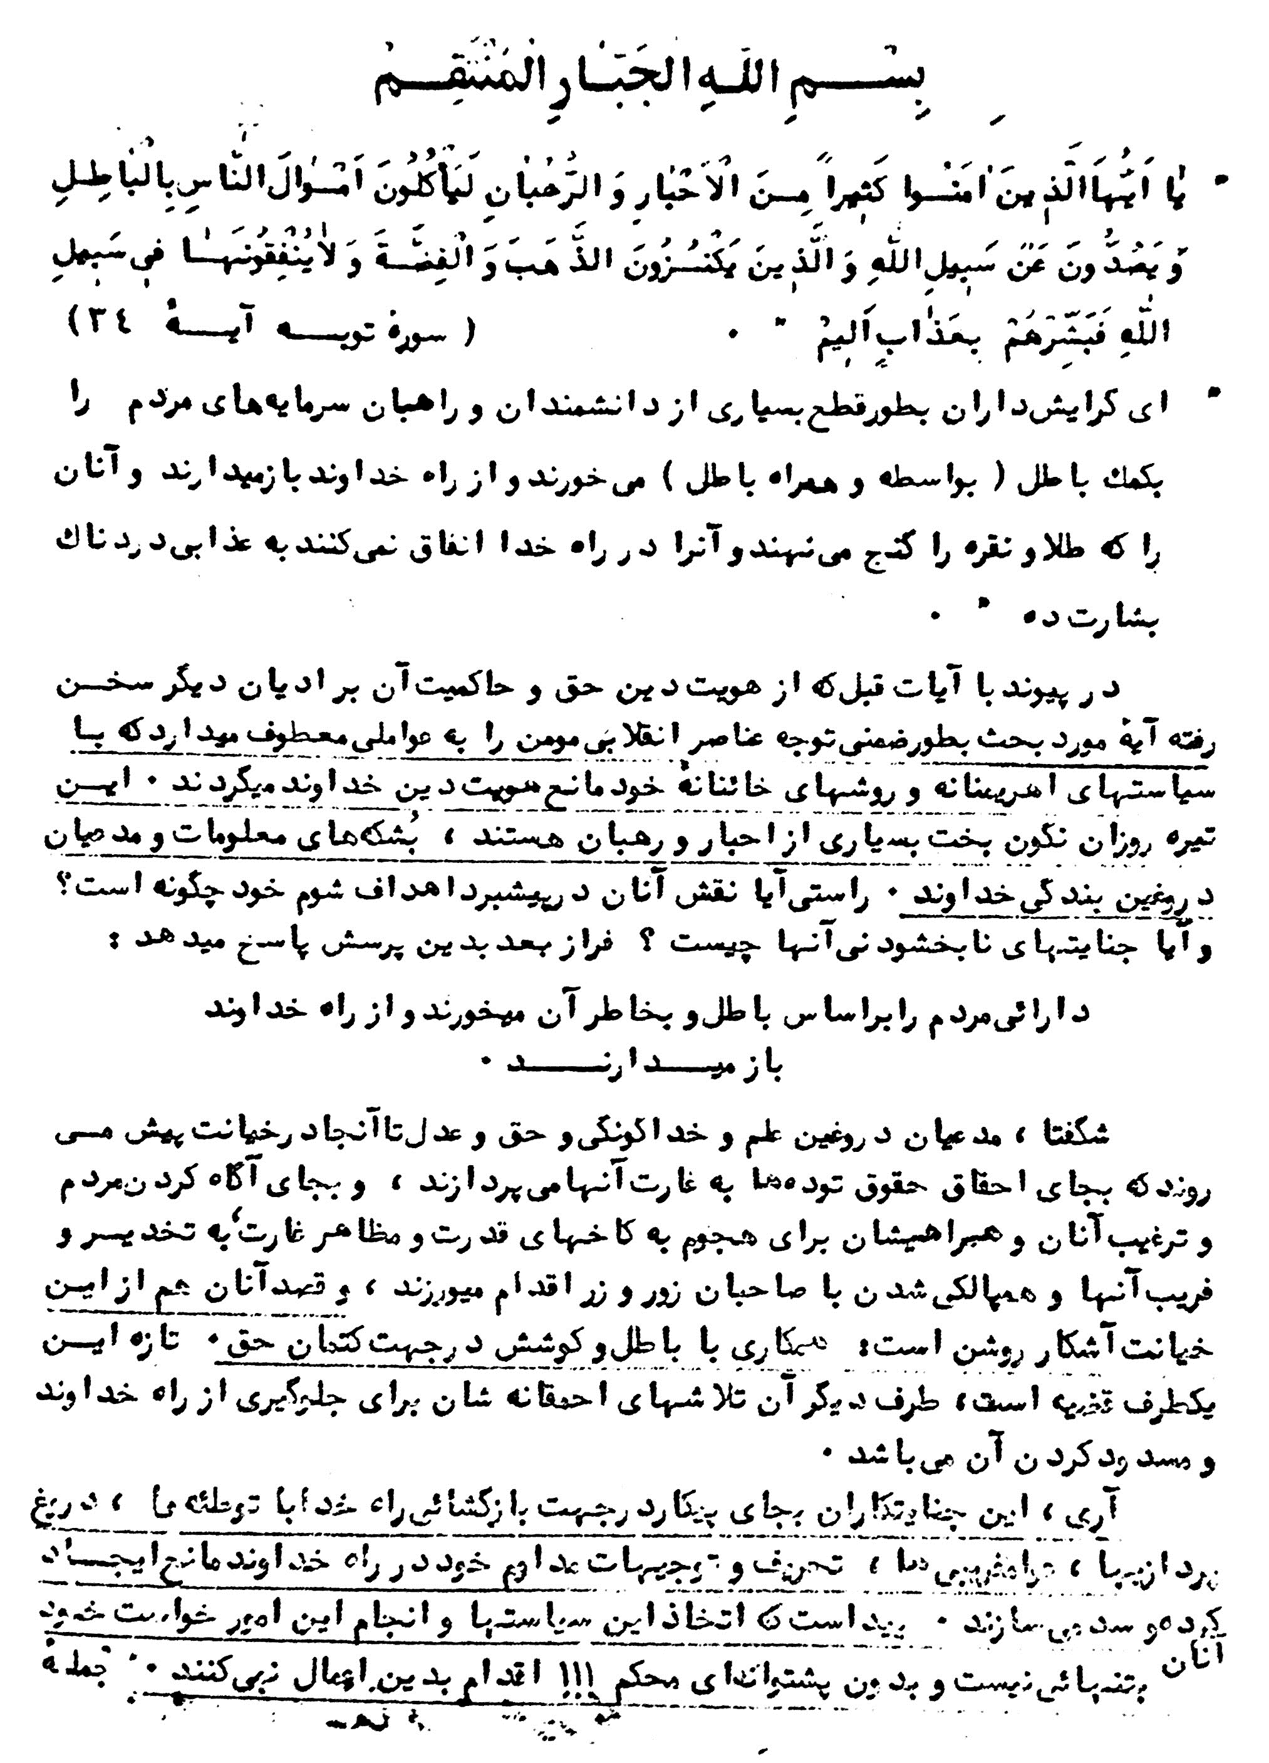
تصویر
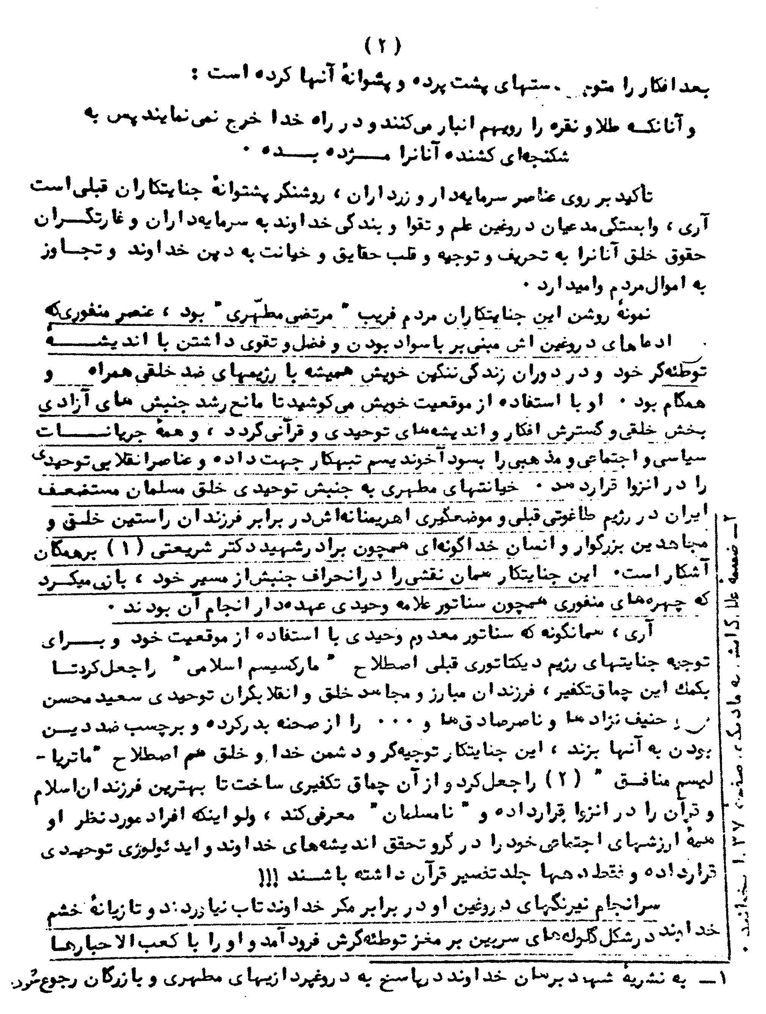
تصویر
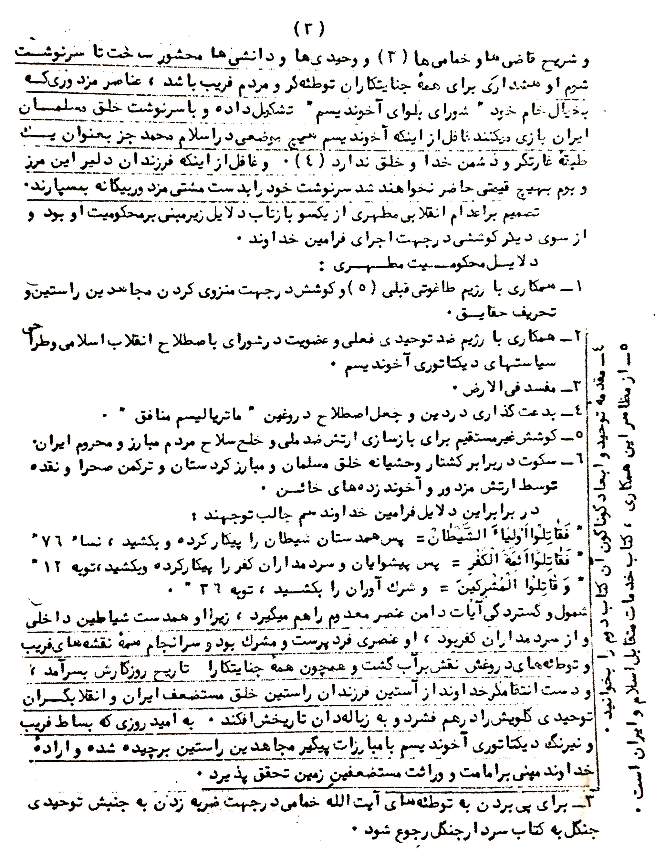
تصویر
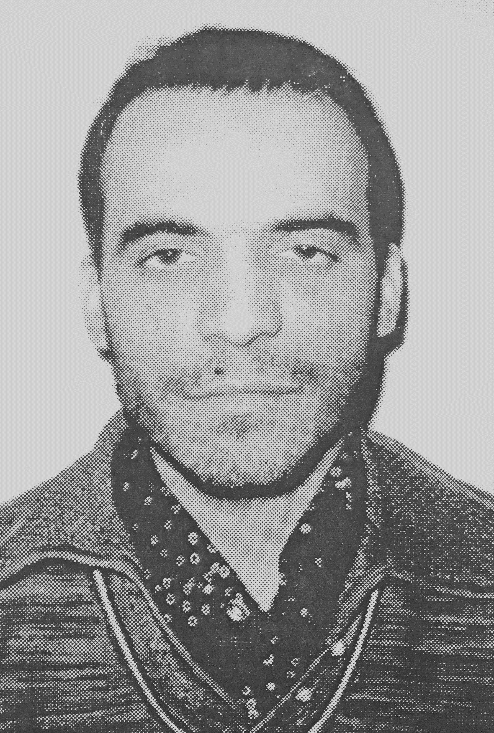
اکبر گودرزی پس از خلع لباس
تصویر
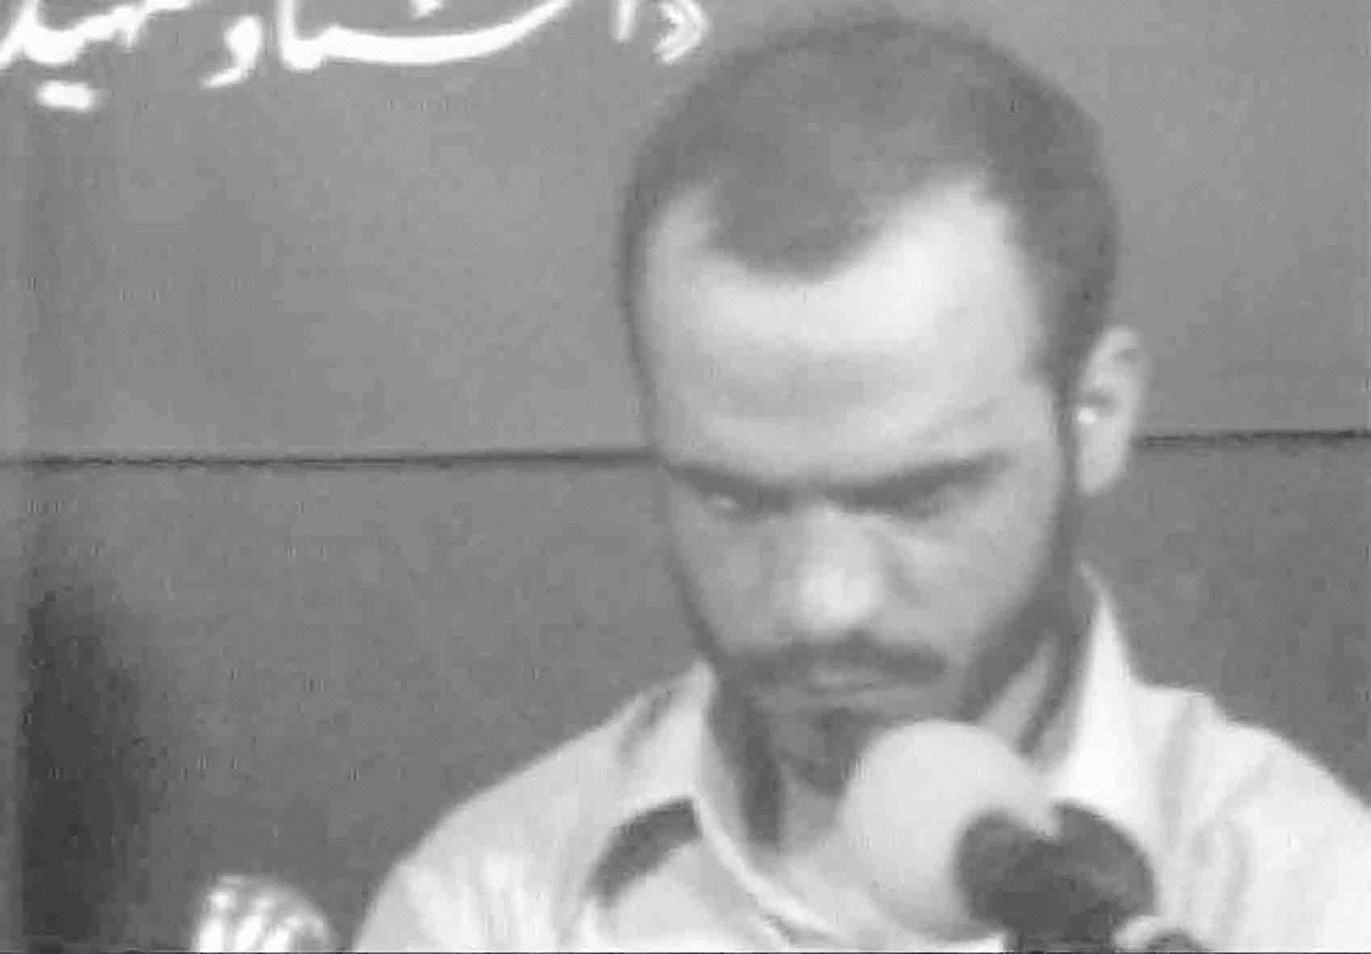
اکبر گودرزی در دادگاه انقلاب
تصویر
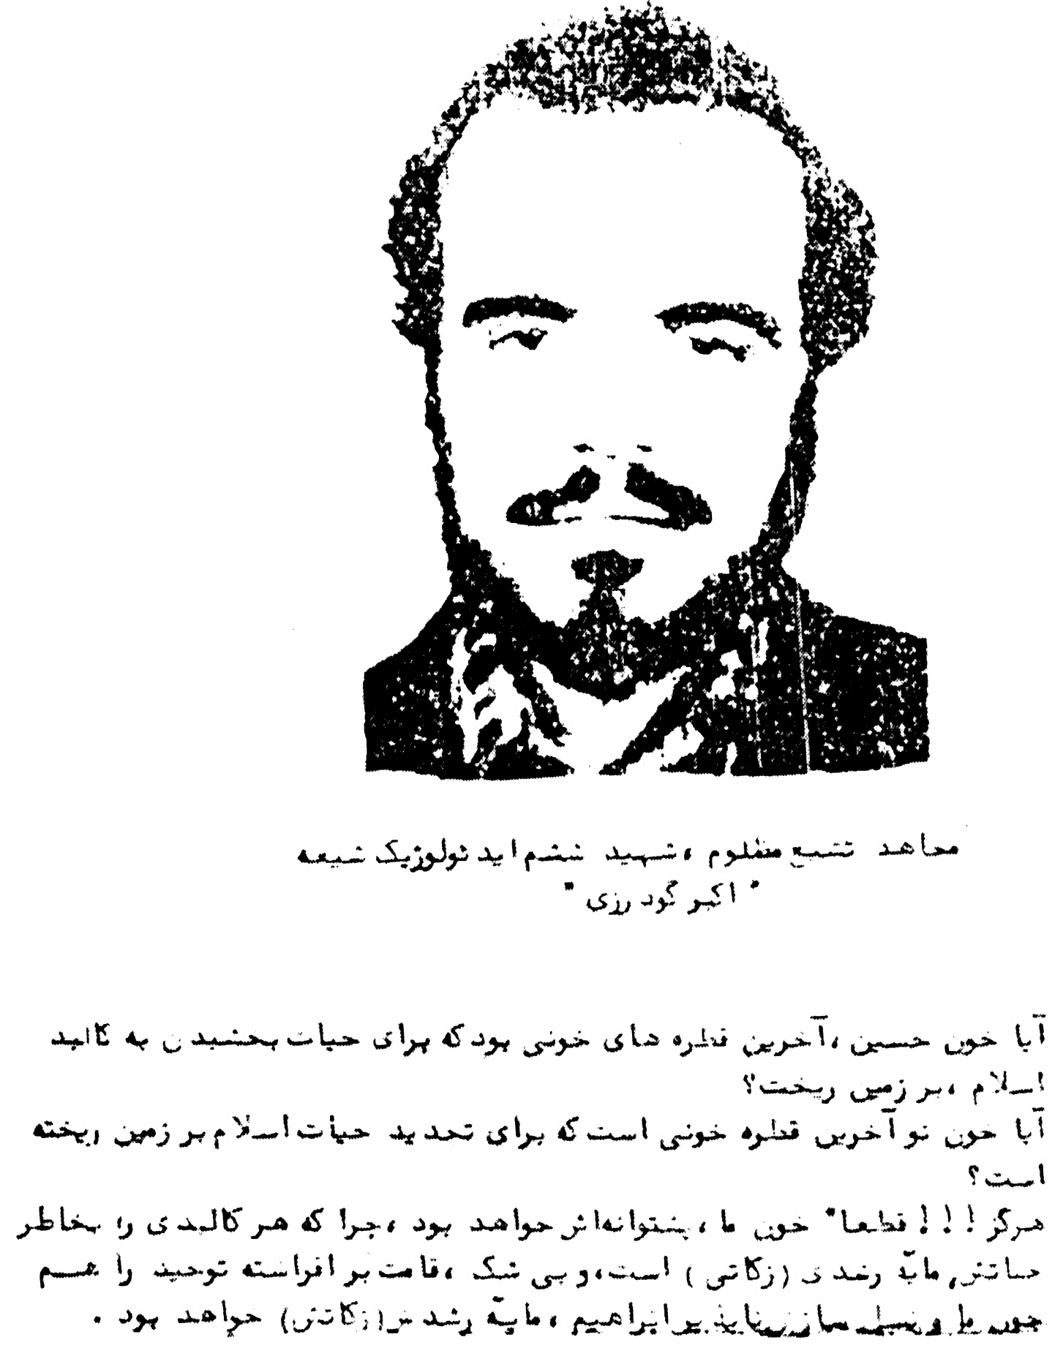
تصویر اعلامیه فرقان پس از اعدام گودرزی در خرداد ماه 1359
اسناد بخش چهارم
تصویر
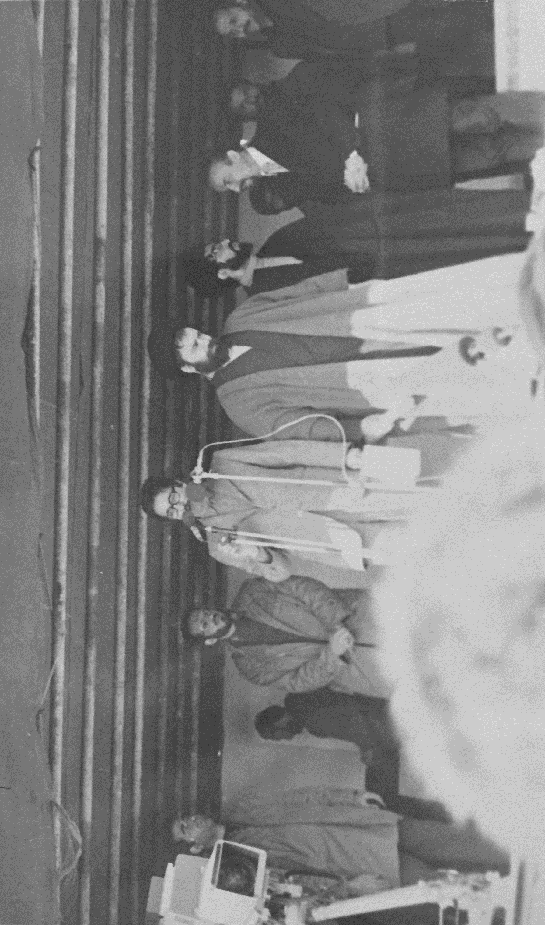
دکتر بنی‌صدر در حال سخنرانی
سید احمد خمینی، سید هادی خسروشاهی، هاشم صباغیان
تصویر
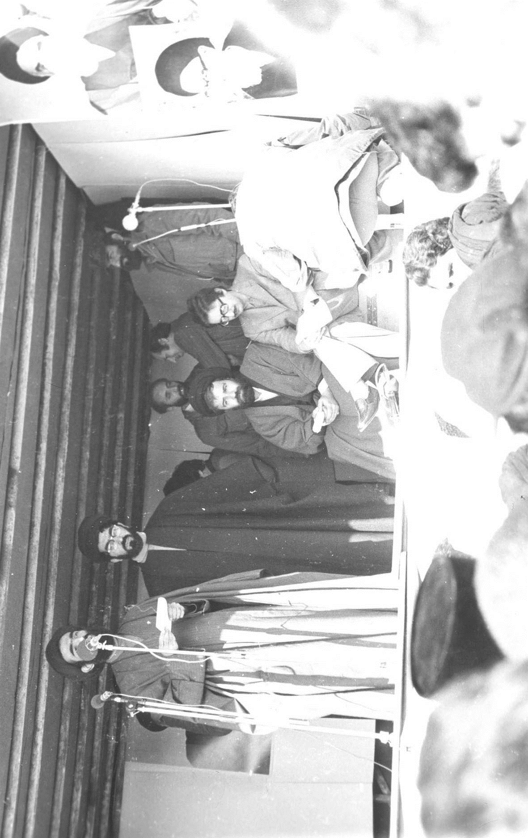
دکتر بنی‌صدر پس از انتخاب، سید احمد خمینی، سید هادی خسروشاهی، سید هادی مدرسی (تهران)
تصویر
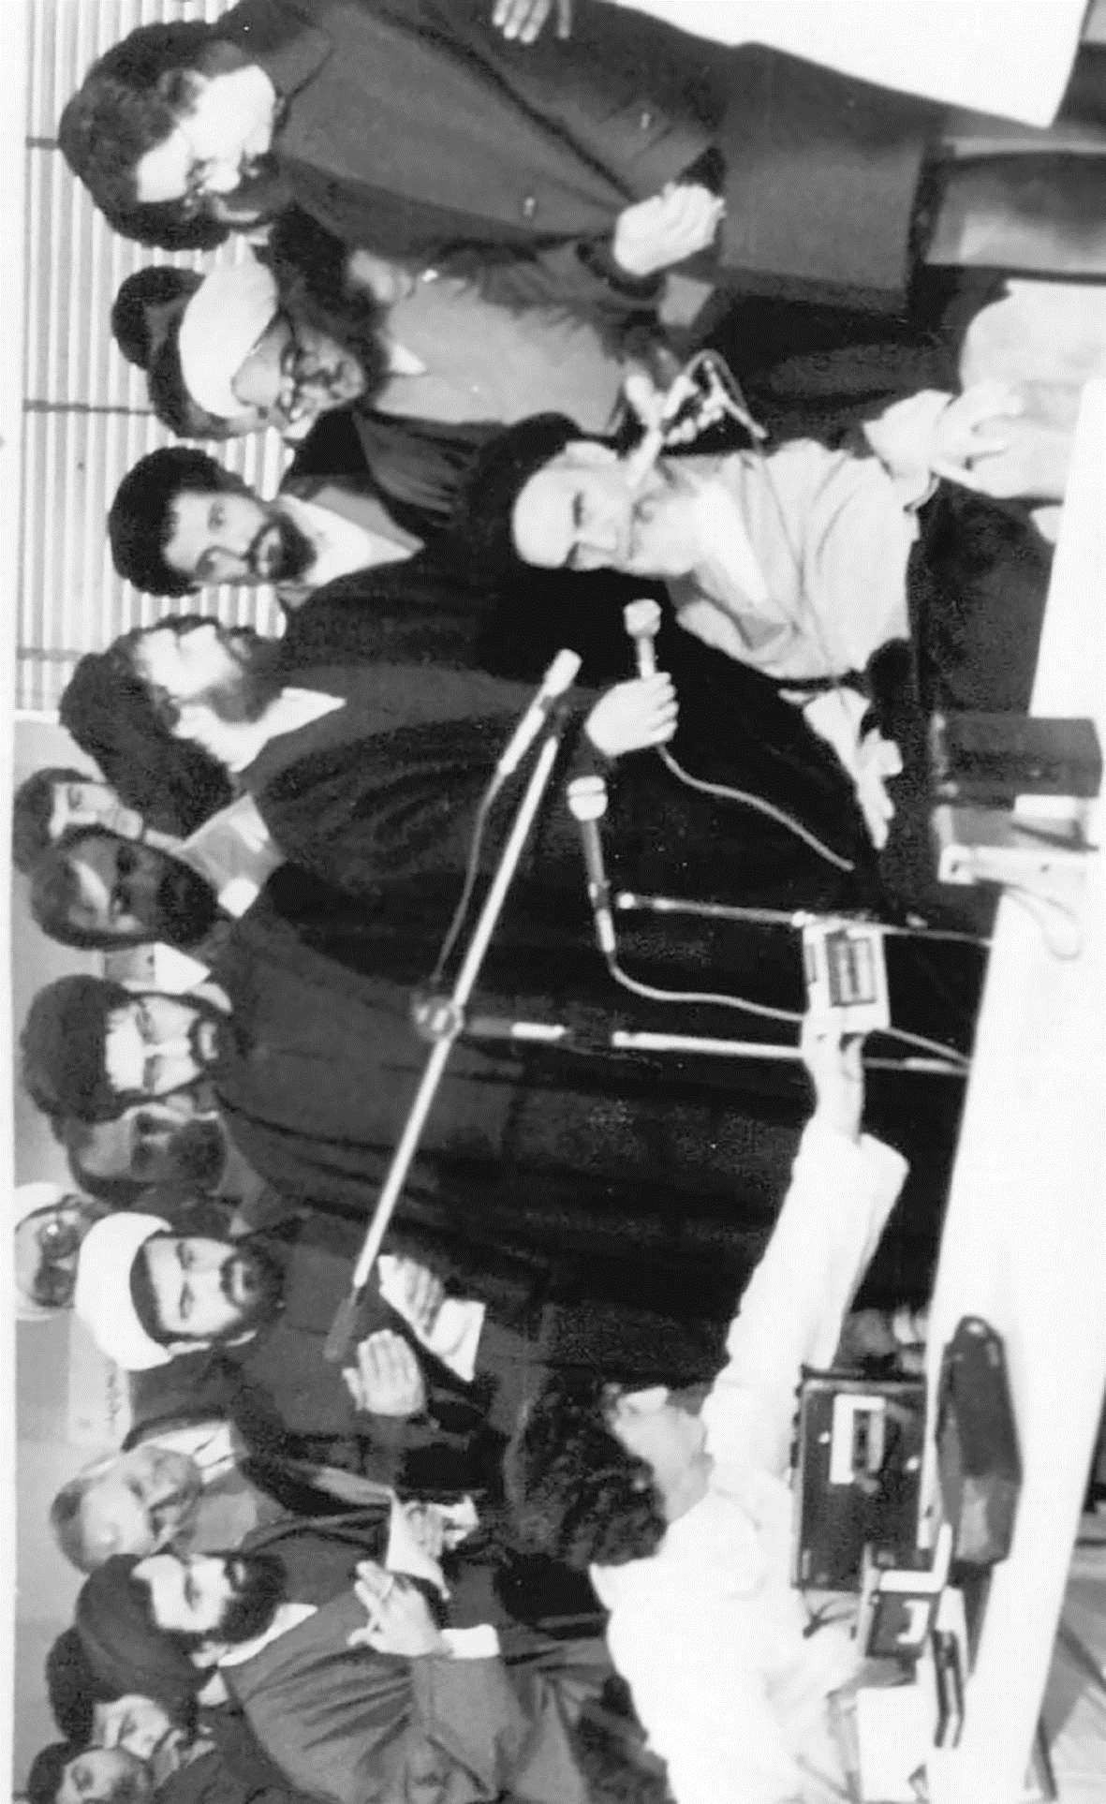
امام خمینی در بیمارستان
دکتر بنی‌صدر، شیخ صادق خلخالی، امام جمارانی، سید احمد خمینی، سید هادی خسروشاهی، محمد شریف مهدوی، سید هادی مدرسی و...
تصویر
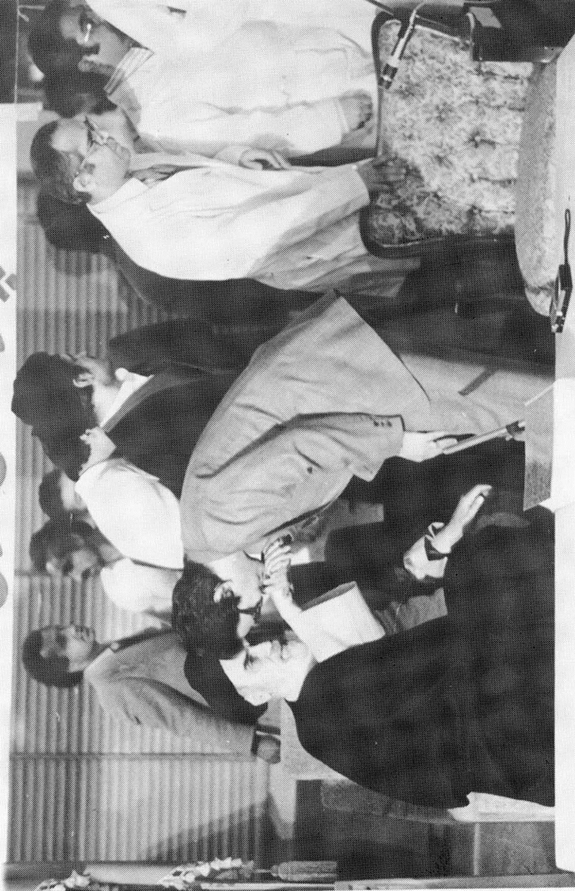
دست‌بوسی ابوالحسن بنی‌صدر پس از دریافت حکم ریاست جمهوری
تصویر
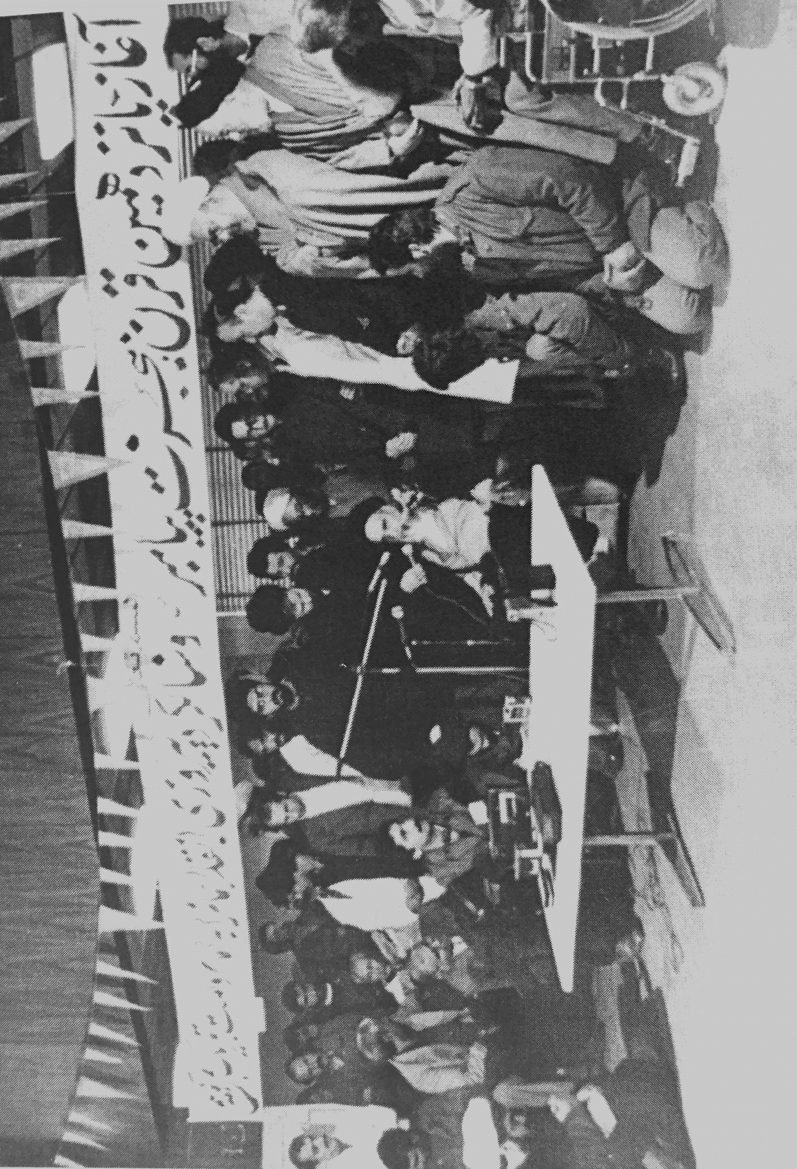
مراسم آغاز پانزدهمین قرن هجرت پیامبر با حضور امام خمینی در بیمارستان
تصویر
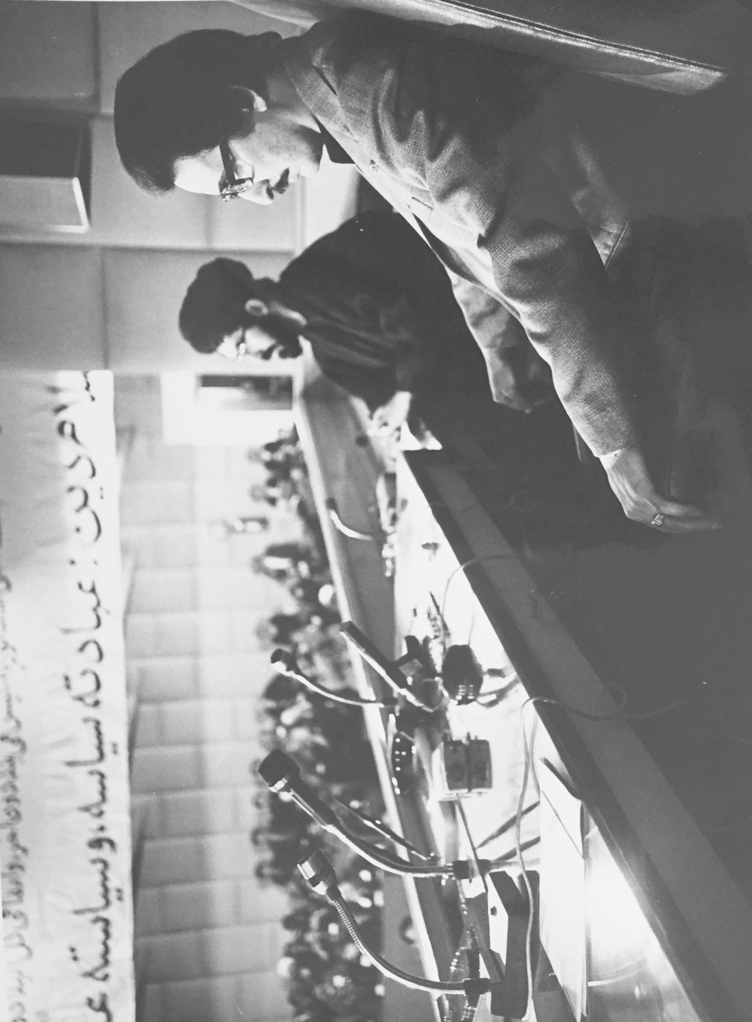
ابوالحسن بنی‌صدر و سید هادی خسروشاهی
•
در اجلاس پانزدهمین قرن بعثت نبوی -
تصویر
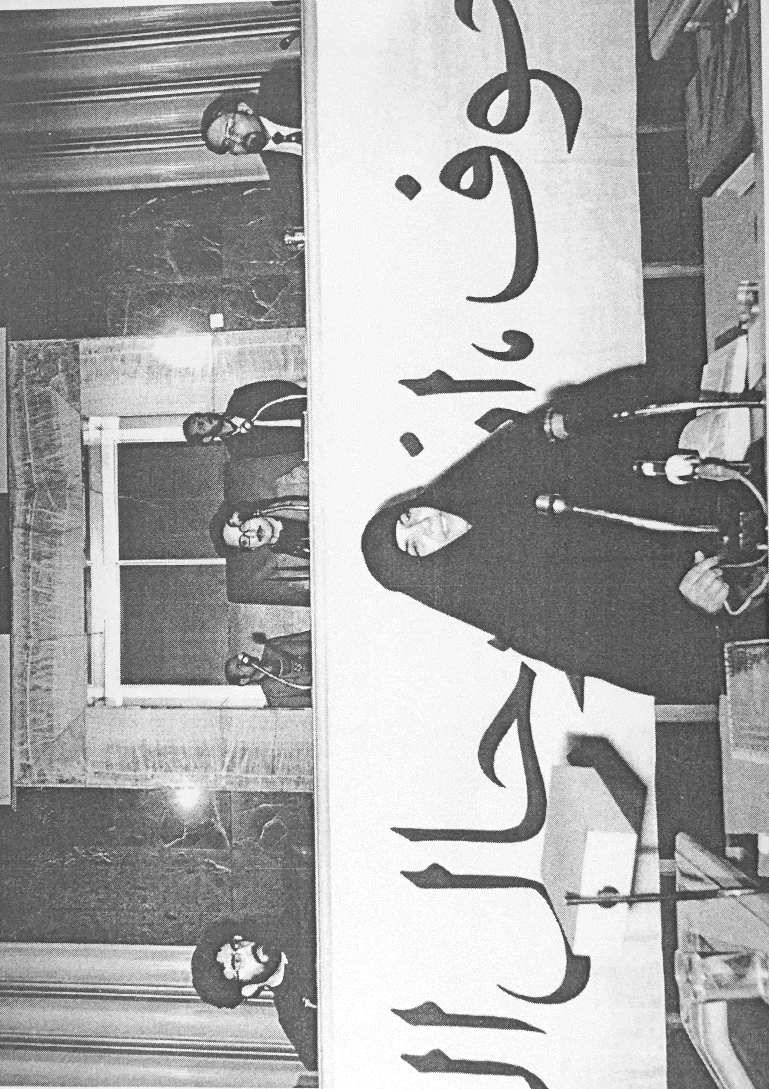
دکتر بهزادنیا، ابوالحسن بنی‌صدر، سید هادی خسروشاهی و بانو اعظم طالقانی در حال سخنرانی
•
اجلاس پانزدهمین قرن بعثت نبوی -
تصویر
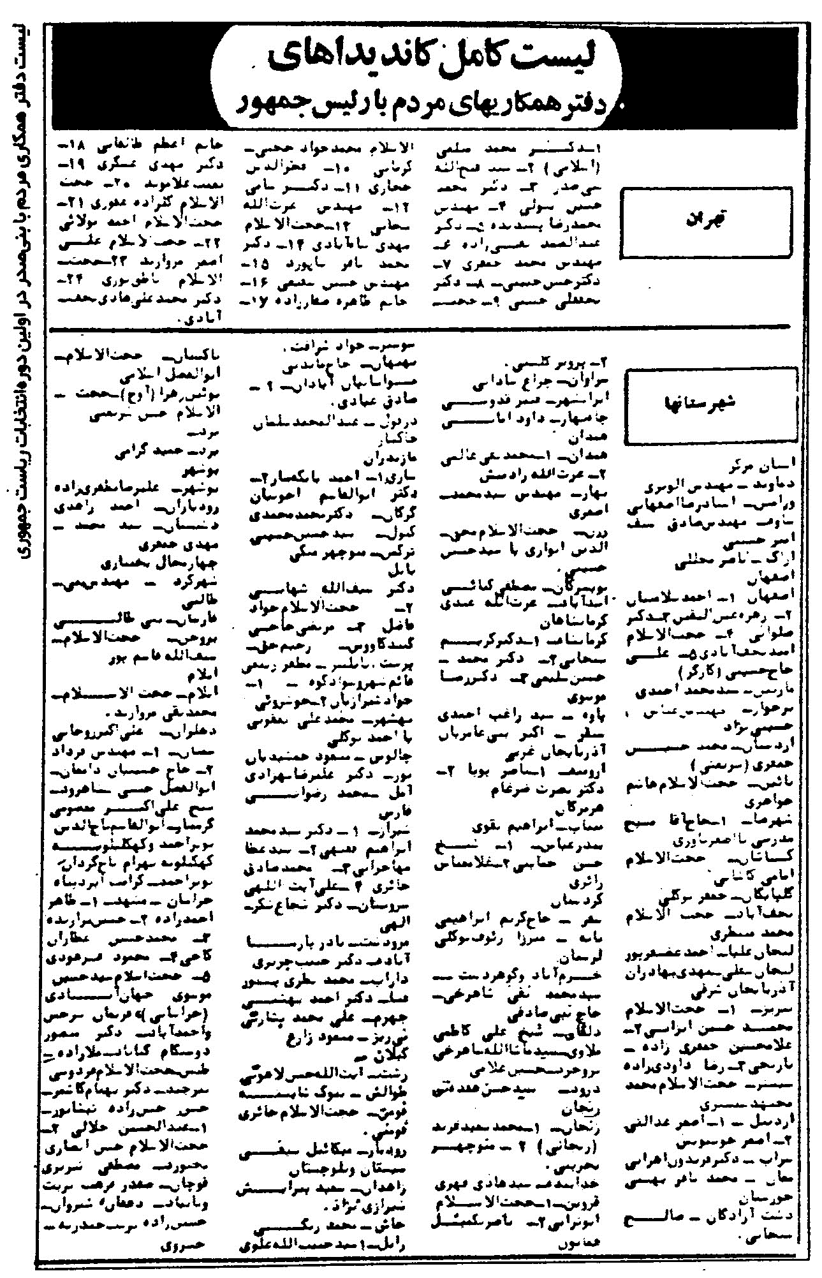
«حزب همکاری‌های مردم» به طور خودجوش! برای کل ایران لیست انتخاباتی منتشر کرد
تصویر
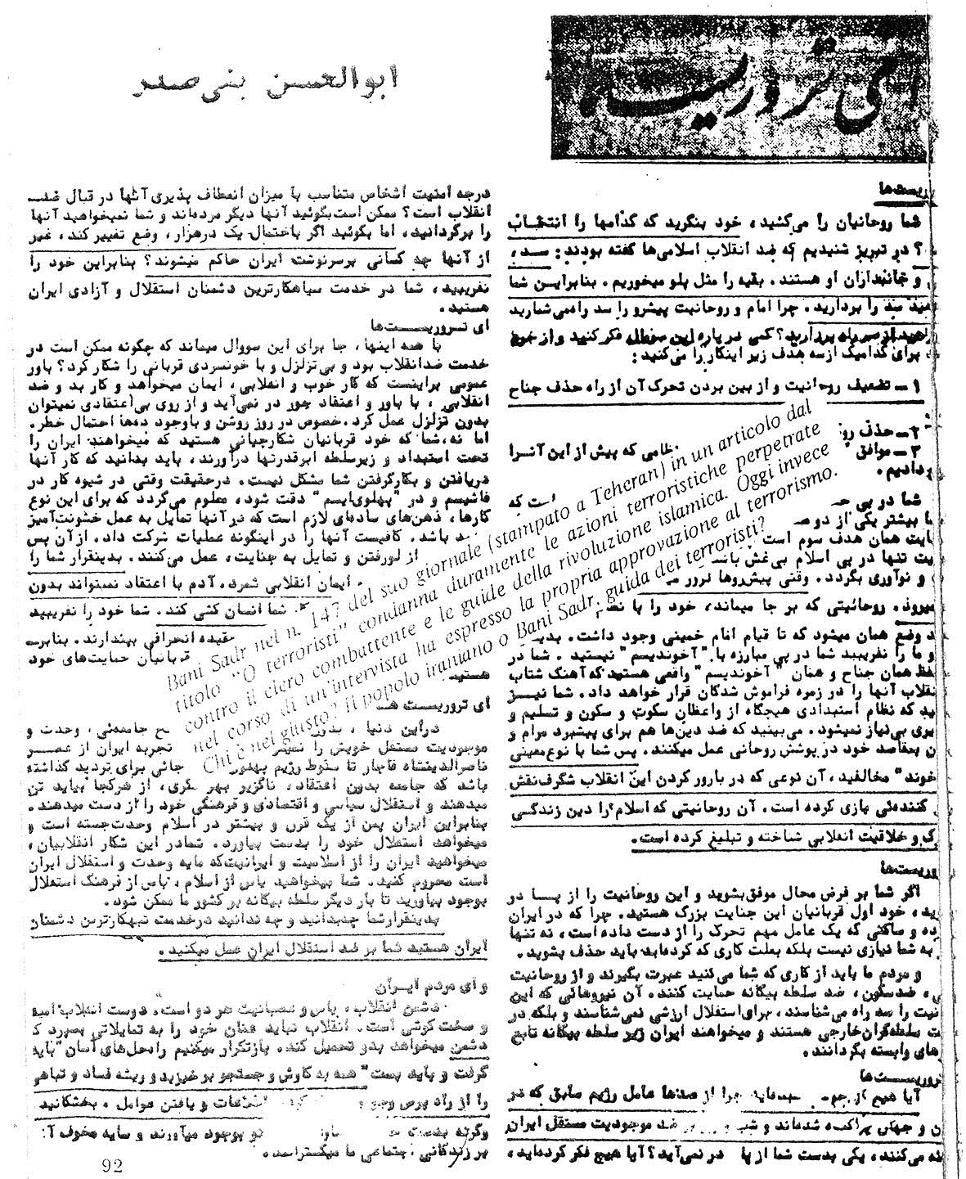
سرمقاله روزنامه انقلاب اسلامی، شماره 146 و 147، مورخ آذرماه 1358
بنی‌صدر: «تروریست‌ها مزدوران آمریکا هستند!»
تصویر
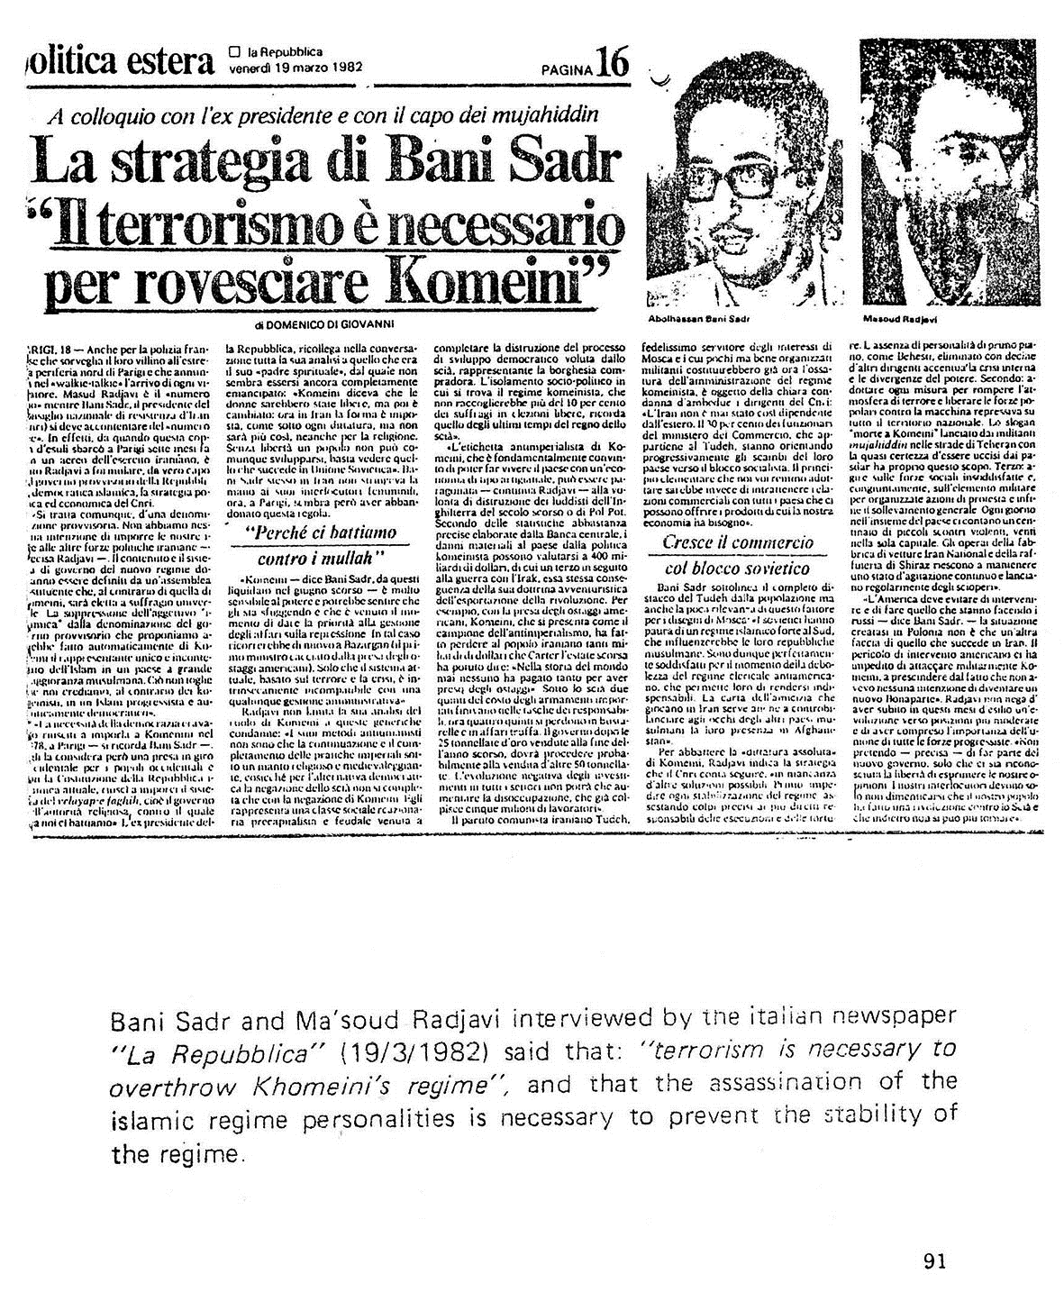
مصاحبه بنی‌صدر در پاریس:
«تروریسم استراتژی مقاومت در برابر خمینی است»!
روزنامه لا رپوبلیکا، چاپ رم، مورخ 19/3/1982 میلادی

ghaemiyeh.com

دوماهنامه «چشم‌انداز ایران»، شماره 51، شهريور و مهر 1387.
لا رپوبليکا، چاپ رم، مورخ 19/3/1982 ميلادي، صفحه 16.
این فهرست را در بخش اسناد کتاب ببینید.
اين فهرست توسط شهيد احمد رضايي، که هنوز دستگير نشده بود، در اختيار من قرار گرفت. دست‌خط او در بخش اسناد آمده است.
پيوست2و3، محصول مصاحبه با ماهنامه «رمز عبور» - شماره 21، تیر و مرداد 95 - است که در دو نوبت انجام گرفته است... در اين دو بخش، شايد بعضي نکات تکراري بوده و در مصاحبه اصلي آمده باشد، اما با توجه به تاريخ مصاحبه‌ها - و مرور حدود ده سال از زمان مصاحبه نخست - اين قبيل تکرارها، امري طبيعي است و در کل اميد مي‌رود که مورد توجه اهالي تاريخ قرار گيرد.
صحيفه امام، جلد 14، صفحه 490.
مجموعه اعلاميه‌ها و موضع‌گيري‌هاي سازمان، ج 1، چاپ تهران، صفحه 20.
صحيفه امام، ج 14، چاپ تهران، صفحه 330.
صحيفه امام، ج 14، ص 344.
دوماهنامه «چشم‌انداز ايران»، شماره 51، شهريور و مهر 1387.
مجله «رمز عبور» اين توضيح ما را چاپ نکرد، در حالي که براي تصحيح تاريخ و بيان حقيقت، چاپ و نشر آن لازم بود!
رمز عبور، شماره 10، صفحه 88، مورخ ارديبهشت 1394.
«مهرنامه»، شماره 41، ص 174، سال ششم، مورخ ارديبهشت 1394.
مهرنامه اين توضيح را در شماره 43 خود، در صفحات اول، چاپ کرد.
ماهنامه «انديشۀ پويا»، شماره 11، مورخ مهرماه 1392.
کتاب سال «اعتماد ملي»، نوروز 1388، صص 53- 51.
فصلنامه «یادآور» شماره 6 و 7 و 8، تابستان، پاییز، زمستان 1388 و بهار 1389.
سوره نساء، آيه 61.
در حدود بيست سال پيش در مصر، فرقه‌اي به نام «التکفير و الهجرة» توسط چند جوان به وجود آمد که اولاً کل جامعه را کافر مي‌دانست و ثانياً همه را دعوت مي‌کرد که برای زندگی! به کوه و بيابان «هجرت»! کنند تا از مظاهر کفر دور شوند... و جالب آنکه نخستين اقدام مسلحانه آنان اين بود که پيرمردي از علماي الأزهر به نام «شيخ محمد الذهبي» را که وزیر اوقاف شده بود، از منزلش ربودند و بعد از دو روز او را «اعدام» کردند و اعلامیه دادند که چون شیخ شغل اوقاف را پذيرفته بود، محکوم به اعدام شد!... توضيح آنکه هميشه وزير اوقاف از سوي الأزهر انتخاب مي‌شود!
داعش یا فرقه وحوش را می‌توان خوارج عصر ما دانست که به کمک آمریکا و ارتجاع عرب به وجود آمده و در عراق و سوریه به جنایاتی دست زده‌اند که انسان از نقل چگونگی آن شرم دارد...
محمد حسيني که در «هسته وابسته» متصل به کميته يا هسته مرکزي بود، عضو يا حداقل هوادار سازمان مجاهدين بود. نمودار چارت سازماني فرقان در بخش اسناد آمده است.
آرشيو مرکز اسناد انقلاب اسلامي، پرونده اکبر گودرزي، شماره بازيابي 774.
خاطرات حجت‌الاسلام والمسلمين آقاي علي‌اکبر ناطق نوري، ج 1، ص 189، تهران، مرکز اسناد انقلاب اسلامي، 1384.
ماهنامه «سوره»، حوزه هنري سازمان تبليغات اسلامي، شماره 44، پاييز 1388، مصاحبه درباره شهيد مطهري.
کتاب «تسخير»، دکتر معصومه ابتکار، تهران، مؤسسه اطلاعات، ص 146.
«اجتهاد يا نظريه انقلاب دائمي»، دکتر علي شريعتي، چاپ قم، ص 27.
آقاي پرويز خرسند در مصاحبه‌اي با هفته‌نامه «مثلث» مي‌گويد: «... استاد مطهري از اول در ساخت حسينيه ارشاد نقش داشت، اما چند سال بعد از شروع کار حسينيه، عذر مطهري را خواستند و او به مسجد الجواد رفت. داستان رفتن استاد به اين صورت بود که يک روز من به حسينيه ارشاد رفتم و ديدم که آقاي ميناچي با استاد مطهري صحبت مي‌کند و مي‌گويد: «هيأت مديره تصميم گرفته از بين شما يا شريعتي، يک نفر بايد از اينجا برود.» آقاي مطهري گفت: «هيأت مديره به چه نتيجه‌اي رسيده؟» آقاي ميناچي گفت: «جوانان، شريعتي را مي‌خواهند و شما بايد از اينجا برويد.» اين صحبت خيلي براي من عجيب بود. من فکر مي‌کردم که دکتر شريعتي هم جزو هيأت مديره حسينيه ارشاد است، اما بعداً متوجه شدم که اين طور نيست و دکتر در اين ماجرا نقش نداشته است.» (هفته‌نامه مثلث، شماره 27، مورخ 18/11/1388، ص23)
روزنامه «جوان»، ويژه‌نامه تاريخ سياسي، خرداد 1390.
براي روشن‌تر شدن حقايق، رجوع شود به کتاب اينجانب با عنوان: «درباره حزب خلق مسلمان» که اخيراً منتشر شده است.
اين بيان در صحيفه امام، ج 14، ص 479 عيناً آمده است.
اسناد و چگونگی ماجرا در کتابی تحت عنوان: «رهبری تروریسم در اروپا»، که اخیراً در 400 صفحه منتشر گردیده، آمده است.
«انقلاب اسلامي»، شماره‌هاي 146 و 147، چهارشنبه و پنجشنبه آذرماه 1358.
به بخش اسناد مراجعه شود.
اولين رئيس جمهور، محمدجواد مظفر، چاپ پنجم، تهران، نشر کوير، ص 54.
اولين رئيس جمهور، ص 77.
خاطرات ابوالحسن بني‌صدر، ويراستار: حبيب‌الله لاجوردي، چاپ آمريکا، بخش 8، صفحه 19، مصاحبه‌کننده ضياءالله صدقي، پاريس، 1984م. (طرح تاريخ شفاهي مرکز مطالعات خاورميانه، دانشگاه هاروارد)
«درس تجربه»؛ خاطرات ابوالحسن بني‌صدر، اولين رئيس جمهوري ايران، در گفتگو با حميد احمدي، جلد اول، صفحه 348، چاپ آلمان، «انتشارات انقلاب اسلامي»، 1380.
«خيانت به اميد»، ابوالحسن بني‌صدر، صفحه 285، چاپ پاريس، 1361.
روزنامه «انقلاب اسلامي»، شماره 170، 30 دي ماه 1358، صفحه 3.

